INSTITUTO FEDERAL DE EDUCAÇÃO, CIÊNCIA E
TECNOLOGIA DE SANTA CATARINA
DEPARTAMENTO ACADÊMICO DE ELETROTÉCNICA
CURSO SUPERIOR DE ENGENHARIA ELÉTRICA

DANTE LU ALMEIDA
JOÃO VITOR WERLANG
LUCAS SOUSA BITENCOURT
PIETRO EIRAS DA CUNHA

MEMORIAL DE CÁLCULO
PROJETOS DE INSTALAÇÕES ELÉTRICAS INDUSTRIAIS

Professor: Everthon Taghori Sica

FLORIANÓPOLIS, AGOSTO DE 2026.
SUMÁRIO
1 INTRODUÇÃO 7
1.1 CRITÉRIOS, FIGURAS E EQUAÇÕES DE REFERÊNCIA 7
1.1.1 CONDIÇÕES GERAIS DO PROJETO 7
1.1.2 MOTORES 8
1.1.3 CONDUTORES 13
1.1.4 SECCIONADORA 16
1.1.5 CONTATOR 16
1.1.6 RELÉ DE SOBRECARGA 18
1.1.7 FUSÍVEIS 19
1.1.8 ALIMENTADOR, DISJUNTOR E BARRAMENTO 27
2 QDGBT 30
2.1 QDGF 30
2.2 QDGL 30
2.3 QDGM1 30
2.4 QDGM2 30
3 QD-GERADOR 31
3.1 QDL1 31
3.2 QDF1 31
4 QDGF 32
4.1 QDF0 32
4.2 QDF1 32
4.3 QDF2 32
4.4 QDF3 32
4.5 QDF4 32
4.6 QDF5 32
4.7 QDF6 32
4.8 QDF7 32
5 QDGL 33
5.1 QDL0 33
5.2 QDL1 33
5.3 QDL2 33
5.4 QDL3 33
5.5 QDL4 33
5.6 QDL5 33
5.7 QDL6 33
5.8 QDL7 33
6 QDGM1 34
6.1 CCM1 34
6.1.1 CÁLCULOS CCM1 34
6.1.2 DIMENSIONAMENTO CCM1 34
6.2 CCM2 36
6.2.1 CÁLCULOS CCM2 36
6.2.2 DIMENSIONAMENTO CCM2 38
6.3 CCM3 39
6.3.1 CÁLCULOS CCM3 39
6.3.2 DIMENSIONAMENTO CCM3 40
6.4 CCM4 42
6.4.1 CÁLCULOS CCM4 42
6.4.2 DIMENSIONAMENTO CCM4 43
6.5 DIMENSIONAMENTO GERAL DO QDGM1 47
6.5.1 CÁLCULO DAS POTÊNCIAS E DO FATOR DE POTÊNCIA 47
6.5.2 CORRENTE DE PROJETO E ALIMENTADOR 48
6.5.3 DISJUNTOR GERAL 48
6.5.4 BARRAMENTO 49
6.5.5 ALIMENTAÇÃO N-1 E VERIFICAÇÕES FINAIS 49
7 QDGM2 50
7.1 CCM5 50
7.1.1 CÁLCULOS CCM5 50
7.1.2 DIMENSIONAMENTO CCM5 52
7.2 CCM6 55
7.2.1 CÁLCULOS CCM6 55
7.2.2 DIMENSIONAMENTO CCM6 56
8 CCM1 58
8.1 PROCESSO 25 58
8.1.1 P25A: Quadro de acionamento e controle da célula 58
9 CCM2 64
9.1 PROCESSO 8 64
9.1.1 P8A: Quadro de acionamento e controle da célula 64
9.1.2 P8B: Quadro de acionamento e controle da célula 71
9.1.3 P8C: Quadro de acionamento e controle da célula 75
9.1.4 P8D: Quadro de acionamento e controle da célula 80
9.2 PROCESSO 9 84
9.2.1 P9A: Quadro de acionamento e controle da célula 85
9.2.2 P9B: Quadro de acionamento e controle da célula 98
9.2.3 P9C: Quadro de acionamento e controle da célula 103
9.2.4 P9D: Quadro de acionamento e controle da célula 108
10 CCM3 114
10.1 PROCESSO 1 114
10.1.1 P1A: Quadro de acionamento e controle da célula 114
10.1.2 P1B: Quadro de acionamento e controle da célula 121
10.1.3 P1C: Quadro de acionamento e controle da célula 126
11 CCM4 132
11.1 CONDIÇÕES E CRITÉRIOS ADOTADOS PARA O CCM4 132
11.2 PROCESSO 2 135
11.2.1 P2: Quadro de acionamento e controle da célula 135
11.3 PROCESSO 3 139
11.3.1 P3: Quadro de acionamento e controle da célula 139
11.4 PROCESSO 4 141
11.4.1 P4: Quadro de acionamento e controle da célula 141
11.5 PROCESSO 5 144
11.5.1 P5A: Quadro de acionamento e controle da célula 144
11.6 PROCESSO 6 145
11.6.1 P6: Quadro de acionamento e controle da célula 146
11.7 PROCESSO 7 148
11.8 QUEDA DE TENSÃO ACUMULADA E VERIFICAÇÃO DA PARTIDA 148
11.9 PREMISSAS, DIVERGÊNCIAS ASSUMIDAS E PENDÊNCIAS DO CCM4 149
12 CCM5 150
12.1 CONDIÇÕES E CRITÉRIOS ADOTADOS PARA O CCM5 150
12.2 PROCESSO 10 151
12.2.1 P10A: Quadro de acionamento e controle da célula 151
12.3 PROCESSO 11 154
12.3.1 P11A: Quadro de acionamento e controle da célula 154
12.4 PROCESSO 12 156
12.4.1 P12A: Quadro de acionamento e controle da célula 156
12.5 PROCESSO 13 157
12.5.1 P13A: Quadro de acionamento e controle da célula 158
12.6 PROCESSO 14 159
12.6.1 P14A: Quadro de acionamento e controle da célula 159
12.7 PROCESSO 15 161
12.7.1 P15A: Quadro de acionamento e controle da célula 161
12.8 PROCESSO 16 163
12.8.1 P16A: Quadro de acionamento e controle da célula 163
12.9 QUEDA DE TENSÃO ACUMULADA E VERIFICAÇÃO DA PARTIDA 165
12.10 PREMISSAS, DIVERGÊNCIAS ASSUMIDAS E PENDÊNCIAS DO CCM5 165
13 CCM6 167
13.1 CONDIÇÕES E CRITÉRIOS ADOTADOS PARA O CCM6 167
13.2 PROCESSO 17 170
13.2.1 P17: Quadro de acionamento e controle da célula 170
13.3 PROCESSO 18 175
13.3.1 P18: Quadro de acionamento e controle da célula 175
LISTA DE FIGURAS
Figura 1 - Potência mecânica e conjugado da carga 8
Figura 2 - Potência útil em função de altitude e temperatura 8
Figura 3 - Catálogo W22 IR3 Premium – II polos 9
Figura 4 - Catálogo W22 IR3 Premium – IV polos 9
Figura 5 - Catálogo W22 IR3 Premium – VI polos 10
Figura 6 - Catálogo W22 IR3 Premium – VIII polos 10
Figura 7 - Exemplo de seleção do motor no catálogo – partida direta 11
Figura 8 - Exemplo de seleção do motor no catálogo (rendimento e fator de potência por carga) – partida estrela-triângulo 11
Figura 9 - Corrente de partida em partida direta 11
Figura 10 - Método de instalação 13
Figura 11 - Fatores de agrupamento 14
Figura 12 - Fatores de temperatura 14
Figura 13 - Seção mínima dos condutores 14
Figura 14 - Capacidade de condução de corrente – condutores EPR/XLPE (Tabela 9.7) 15
Figura 15 - Como escolher a seccionadora 16
Figura 16 - Seccionadoras MSW – características (WEG) 16
Figura 17 - Dimensionamento do contator – partida direta 16
Figura 18 - Contatores CWM9 a CWM18 – características (WEG) 17
Figura 19 - Contatores CWM – modelos (WEG) 17
Figura 20 - Dimensionamento do relé de sobrecarga – partida direta 18
Figura 21 - Relés eletrônicos RW_E – faixas de ajuste e fusível máximo (WEG) 18
Figura 22 - Relé eletrônico RW_E – curvas de disparo por classe (tempo de arranque) 19
Figura 23 - Dimensionamento do fusível – partida direta 20
Figura 24 - Dimensionamento do fusível – verificações de curto-circuito e partida 20
Figura 25 - Fusíveis NH gL/gG – modelos (WEG) 21
Figura 26 - Fusíveis D gL/gG (FDW) – modelos 22
Figura 27 - Fusíveis – temperatura de operação (WEG) 22
Figura 28 - Fusíveis – fator de correção de temperatura (WEG) 23
Figura 29 - Curva de limitação de corrente – exemplo de leitura 23
Figura 30 - Curva de limitação de corrente – fusíveis NH gL/gG (WEG) 24
Figura 31 - Curva tempo × corrente – exemplo de leitura na partida do motor 25
Figura 32 - Curvas tempo × corrente – fusíveis NH gL/gG (WEG) 25
Figura 33 - Curvas tempo × corrente e de limitação – fusíveis D (FDW) gL/gG 26
Figura 34 - Cálculo da corrente do alimentador 27
Figura 35 - Disjuntores – condições de dimensionamento 27
Figura 36 - Minidisjuntores MDWH – referências (WEG) 27
Figura 37 - Minidisjuntor MDW – curva C e referências (WEG) 28
Figura 38 - Disjuntores em caixa moldada ACW (WEG) 28
Figura 39 - Capacidade de condução de corrente de barramentos 28
Figura 40 - Disjuntores em caixa moldada AGW (WEG) 29
Figura 41 - Contator 59
Figura 42 - Relé térmico 59
Figura 43 - Relés modelos 60
Figura 44 - Fusível cálculo 61
Figura 45 - Fusível cálculo 2 61
Figura 46 - Curva de limitação de corrente de fusível gG/gl NH contato faca 63
Figura 47 - Potência mecânica Bombas e prensa 64
Figura 48 - Tempo de atuação relé 68
Figura 49 - Potência mecânica Bombas e prensa 85
Figura 50 - Motor partida estrela triangulo 87
Figura 51 - Corrente de partida em estrela triangulo 89
Figura 52 - Cálculo contator 90
Figura 53 - Contator modelo 91
Figura 54 - Cálculo contator 92
Figura 55 - Cálculo relé 93
Figura 56 - Tempo de atuação relé 94
Figura 57 - Relé temporizador estrela-triângulo 95
Figura 58 - Fusível cálculo 95
Figura 59 - Fusível cálculo 2 95
Figura 60 - Curva de limitação de corrente exemplo 97
Figura 61 - Fusíveis corrente x tempo, curva de atuação fusível gG/gl NH contato faca exemplo 97
Figura 62 - Potência mecânica Bombas e prensa 114
Figura 63 - Tempo de atuação relé 119
Figura 64 - Relé temporizador RTW17 – função A (retardo na energização), faixas U003S e U010S 137
Figura 65 - Linha temporal da partida escalonada do P2 137
Figura 66 - Coordenação do relé eletrônico na partida do P4-M2 (pior caso, tpm = 7 s) 143
Figura 67 - Coordenação do fusível gG na partida do P4-M2 143
Figura 68 - Coordenação do relé eletrônico na partida do P10A (tpm = 7 s) 152
Figura 69 - Coordenação do fusível gG na partida do P10A 153
Figura 70 - Contator 171
Figura 71 - Relé térmico 172
Figura 72 - Relés modelos 172
Figura 73 - Fusível cálculo 173
Figura 74 - Fusível cálculo 2 173
Figura 75 - Curva de limitação de corrente de fusível gG/gl NH contato faca 175
Figura 76 - Potência mecânica P18 Recapagem 176
Figura 77 - Tempo de atuação relé 180

1 INTRODUÇÃO
O projeto elétrico industrial da “Recapadora de Pneus” começa com a elaboração do luminotécnico, este com a função estabelecer valores de iluminação. A elaboração deste documento de maneira padronizada e detalhada se pode conseguir através de normas e documentos padrões, além de critérios de escolha do profissional.
Este memorial de cálculo demonstra os processos e cálculos para a escolha e dimensionamento de componentes elétricos para o projeto elétrico industrial “Recapadora de Pneus”. Onde será apresentado os projetos para os motores na ordem de CCMs e logo QDGMs.

1.1 CRITÉRIOS, FIGURAS E EQUAÇÕES DE REFERÊNCIA
Este item reúne, uma única vez, as figuras das aulas e dos catálogos e as equações usadas no dimensionamento dos centros de controle de motores. Os capítulos 6 a 13 citam essas figuras e equações pelo número e apresentam, para cada célula, o cálculo completo com os valores do caso; as figuras específicas de uma célula ou processo (linhas de catálogo do motor, linhas de tempo da partida, coordenações) permanecem no capítulo correspondente. A numeração das equações é a dos capítulos de cálculo: Equações 1 a 12 para a carga resistiva do CCM1 e Equações 13 a 33 para as células com motores (as equações com dois números são a mesma expressão aplicada nos dois casos). As Equações 34 a 46, específicas do CCM4, estão no item 11.1; as Equações 47 a 55, dos cálculos gerais dos CCMs, estão no capítulo 6; as Equações 56 e 57, das prensas do CCM5, estão no item 12.1.

1.1.1 CONDIÇÕES GERAIS DO PROJETO
Tensão 380/220 V, 60 Hz; altitude 1200 m; temperatura ambiente média 45 °C; corrente de curto-circuito presumida de 7 kA nos centros de controle de motores e de 5 kA nos quadros de distribuição (Dados iniciais do projeto, pp. 1 e 3).
Motores WEG W22 IR3 Premium, selecionados pelo conjugado equivalente requerido pela potência mecânica, com correção de temperatura e altitude. Condutores de cobre com isolação EPR/XLPE 0,6/1 kV, unipolares em trifólio sobre bandeja perfurada (método de instalação 13 F), fator de temperatura 0,87 a 45 °C e fator de agrupamento conforme o número de circuitos da célula. Dispositivos WEG: seccionadoras MSW, contatores CWM, relés de sobrecarga RW/RW_E, fusíveis gL/gG (NH e D), minidisjuntores MDWH e disjuntores em caixa moldada ACW.
Cada célula de produção tem um único quadro de acionamento e proteção, junto à máquina; quando os motores de uma célula têm tempos de partida distintos, usam-se relés temporizadores para que todos entrem em regime ao mesmo tempo, e os relés de sobrecarga são intertravados (a atuação de qualquer um desliga a célula).

1.1.2 MOTORES
A potência mecânica em cv e a rotação definem o conjugado da carga (Equação 13); a rotação síncrona vem do número de polos (Equação 14) e a potência elétrica requerida, do conjugado (Equação 15). Como o motor perde capacidade de dissipação a 45 °C e 1200 m, a potência é corrigida pelo fator FC = 0,92 (Equação 16) e o motor escolhido é o menor do catálogo que atende ao fator de serviço de 1,25 (Equação 17). A corrente de projeto é calculada da potência corrigida com o rendimento e o fator de potência de catálogo (Equação 18); a corrente de catálogo em 220 V é convertida para 380 V (Equações 19 e 20) e a corrente de partida usa a relação Ip/In do motor (Equação 23). Para a carga resistiva do CCM1 a corrente de projeto vem diretamente da potência (Equação 1).
Figura 1 - Potência mecânica e conjugado da carga
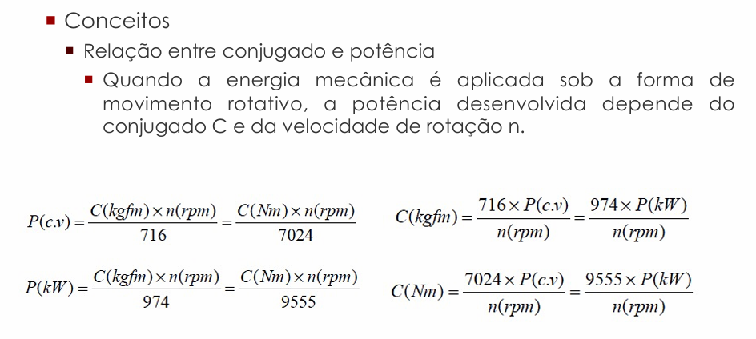
Fonte: PIE 08 (2026)
Figura 2 - Potência útil em função de altitude e temperatura
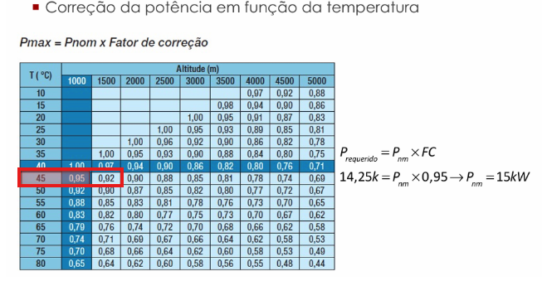
Fonte: PIE 09 (2026)
Figura 3 - Catálogo W22 IR3 Premium – II polos
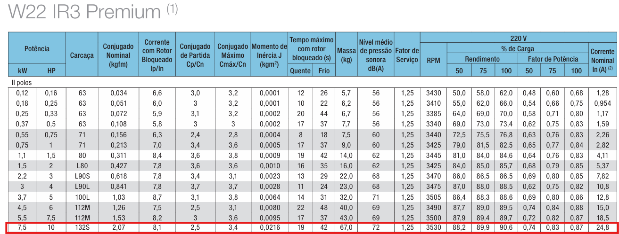
Fonte: WEG Motores trifásico-Catálogos (2026)
Figura 4 - Catálogo W22 IR3 Premium – IV polos
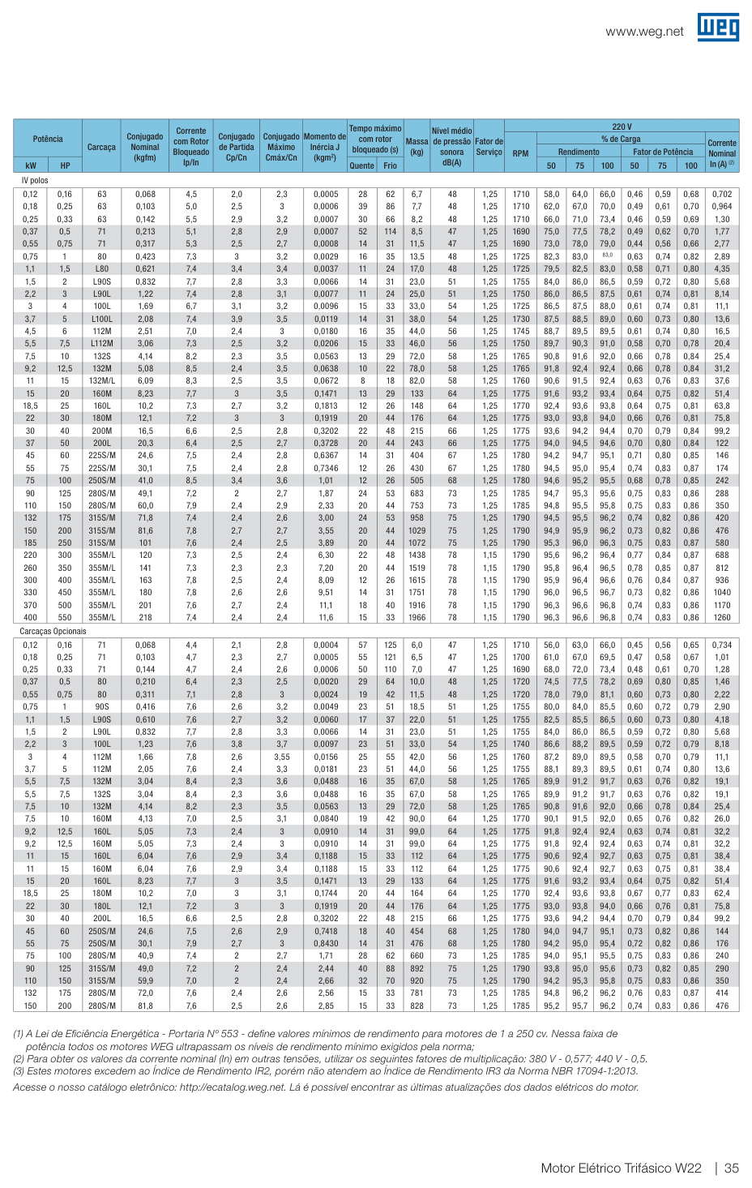
Fonte: WEG - Motores Trifásicos W22 - Catálogo Técnico (2026), p. 35
Figura 5 - Catálogo W22 IR3 Premium – VI polos
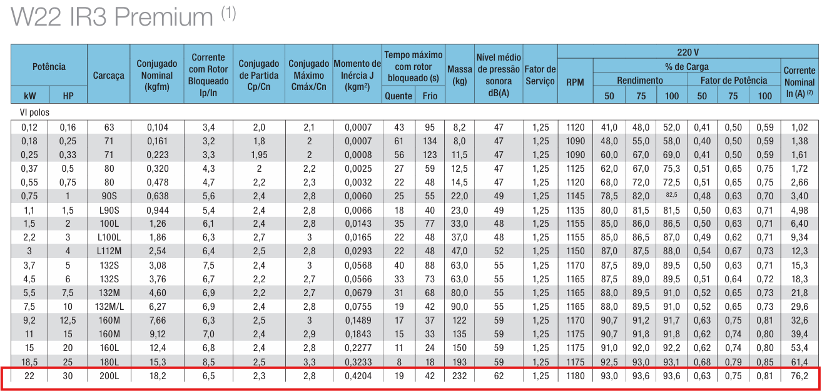
Fonte: WEG Motores trifásico-Catálogos (2026)
Figura 6 - Catálogo W22 IR3 Premium – VIII polos
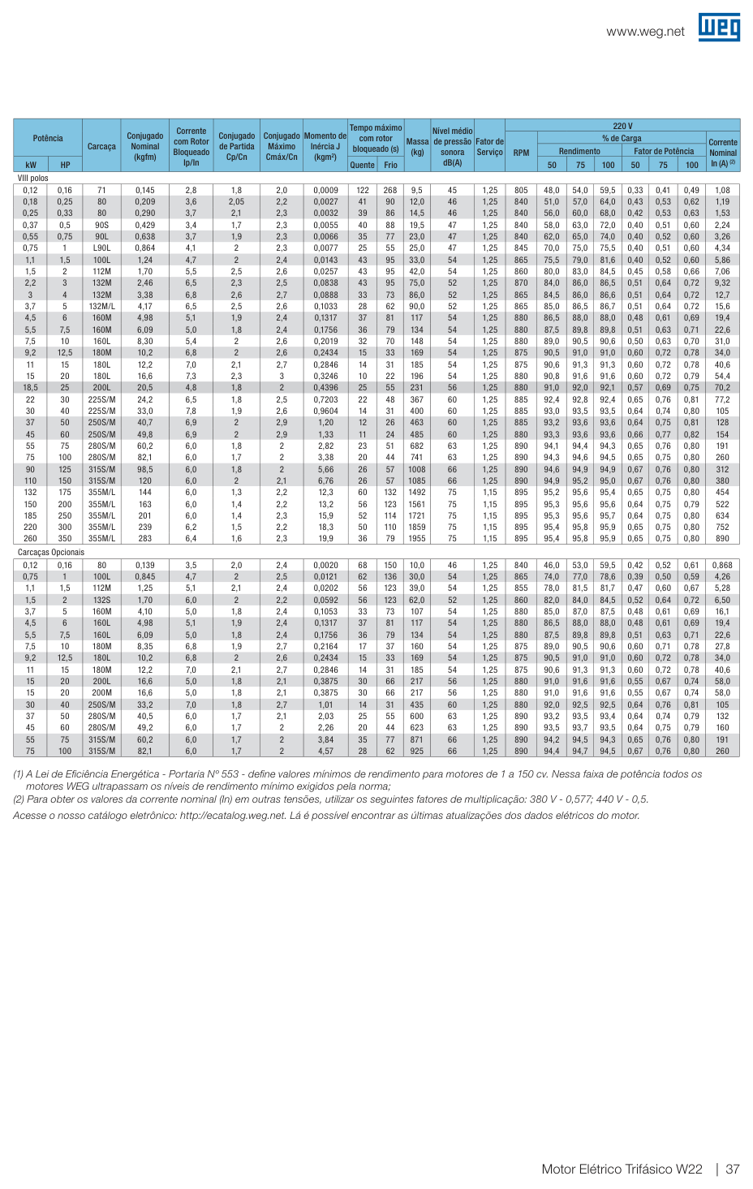
Fonte: WEG - Motores Trifásicos W22 - Catálogo Técnico (2026), p. 37
Figura 7 - Exemplo de seleção do motor no catálogo – partida direta
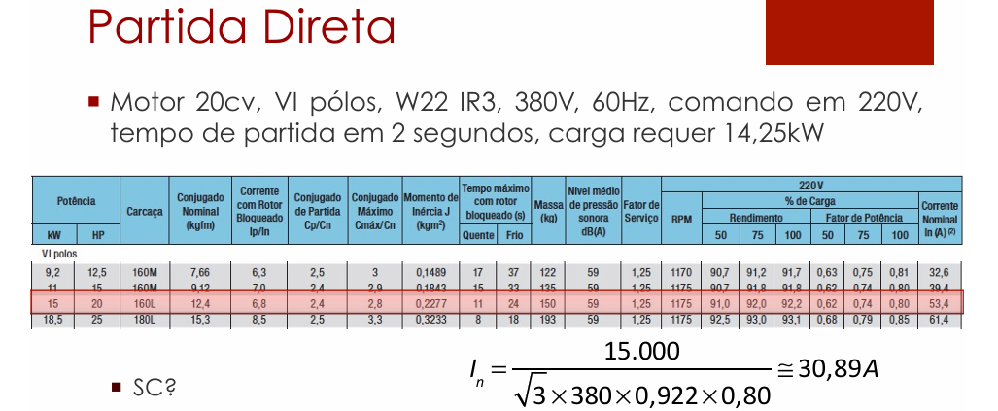
Fonte: PIE 09 (2026)
Figura 8 - Exemplo de seleção do motor no catálogo (rendimento e fator de potência por carga) – partida estrela-triângulo
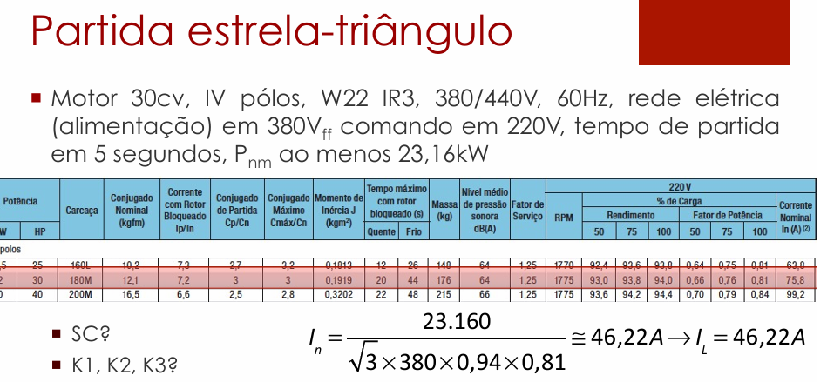
Fonte: PIE 09 (2026)
Figura 9 - Corrente de partida em partida direta
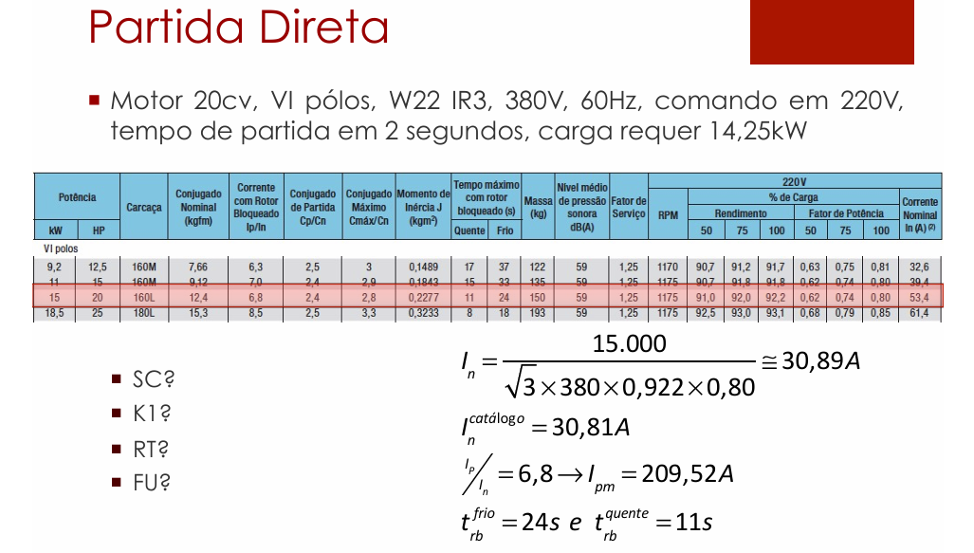
Fonte: PIE 09 (2026)
$I_{p}=\frac{P}{\sqrt{3}*380}$ (1)
$C=\frac{716*Pm}{n}$ (13)
Sendo:
$C$ : torque em kgf.m;
$Pm$: potência mecânica requerida em cv;
$n$: velocidade de rotação em rpm.
$n=\frac{120*f}{N° P}$ (14)
Sendo:
$n$: velocidade de rotação em rpm;
$f$: frequência em Hz;
$N° P$: número de pólos.
$P_{el}=\frac{C*n}{974}$ (15)
Onde:
$P_{el}$: potência elétrica requerida em kW;
$P_{C}=\frac{P_{el}}{FC}$ (16)
Sendo:
$P_{C}$: potência corrigida em kW;
FC: fator de correção.
$FS=\frac{P_{C}}{P_{nm}}$ (17)
$I_{n}=\frac{P_{C}}{\sqrt{3}*380*Fp*n}$ (18)
$\frac{220}{380}=\frac{1}{\sqrt{3}}=0,577$ (19)
Na partida estrela-triângulo (processo 9):
${Ip}_{fase}=\frac{I_{linha}}{\sqrt{3}}$ (19)
Corrente nominal do motor em 380 V a partir da corrente de catálogo em 220 V:
$I_{n} (380 V) = I_{n} (220 V) · 0,577$ (20)
$I_{pm}= I_{p} * \frac{I_{p}}{I_{n}}$ (23)
Sendo:
$I_{pm}$: corrente de partida do motor;
$I_{p}$: corrente de projeto em Ampéres;
$\frac{Ip}{I_{n}}$: relação entre a corrente nominal do motor e a corrente de partida, obtida do catálogo do motor escolhido anteriormente.
Na partida estrela-triângulo (processo 9):
$I_{pm}=\frac{I_{n}*\frac{I_{p}}{I_{n}}}{3}$ (23)
Sendo:
$I_{pm}$: corrente de partida do motor;
$I_{n}$: corrente nominal, aqui seria $I_{n,linha}$ em Ampéres;
$\frac{Ip}{I_{n}}$: relação entre a corrente nominal do motor e a corrente de partida, obtida do catálogo do motor escolhido anteriormente.

1.1.3 CONDUTORES
A seção do condutor é escolhida pela corrente de projeto corrigida pelos fatores de temperatura e de agrupamento (Equações 2 e 21), respeitando a seção mínima de 2,5 mm² para circuitos de força, e verificada pela capacidade de condução corrigida (Equações 4 e 22) e pela suportabilidade ao curto-circuito, comparando o tempo de atuação da proteção com o tempo que o condutor suporta a corrente presumida (Equações 9 e 30, K = 143 para cobre EPR/XLPE).
Figura 10 - Método de instalação
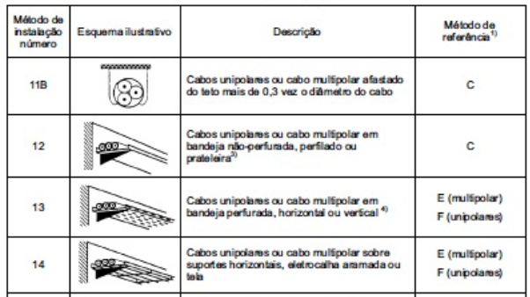
Fonte: PIE 04 (2026)
Figura 11 - Fatores de agrupamento
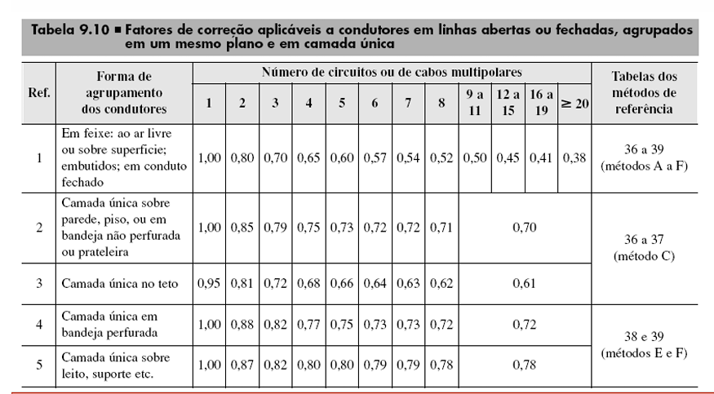
Fonte: PIE 04 (2026)
Figura 12 - Fatores de temperatura
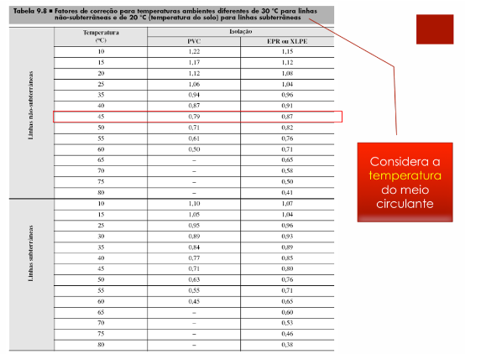
Fonte: PIE 04 (2026)
Figura 13 - Seção mínima dos condutores
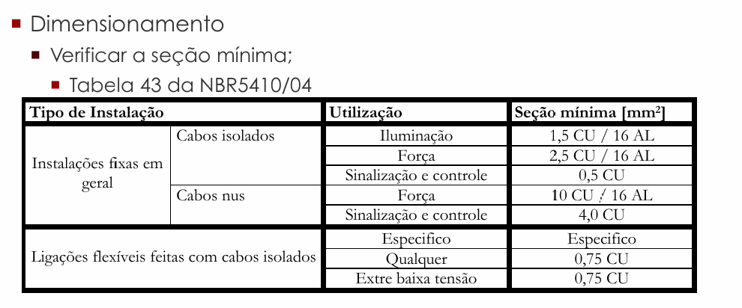
Fonte: PIE 04 (2026)
Figura 14 - Capacidade de condução de corrente – condutores EPR/XLPE (Tabela 9.7)
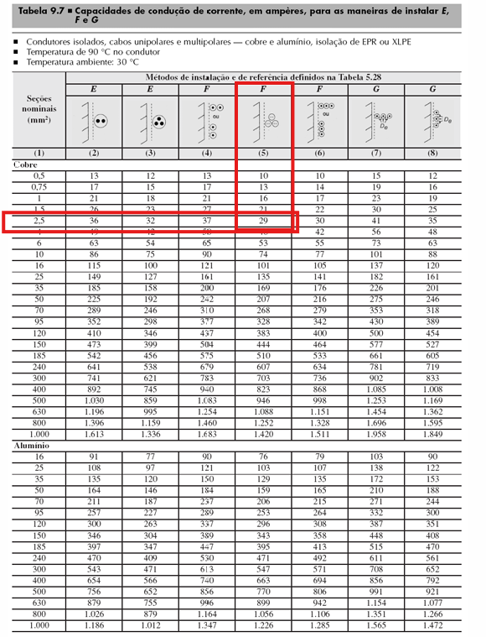
Fonte: PIE 04 (2026)
$I_{p}'=\frac{I_{p}}{F_{T}*F_{a}}$ (2)
$I_{p}'=\frac{I_{p}}{F_{T}*F_{a}}$ (21)
$I_{Z}'=I_{Z}*F_{T}*F_{a}$ (4)
$I_{Z}'=I_{Z}*F_{T}*F_{a}$ (22)
Processo 1 – seccionadora comum aos três motores da célula (soma das correntes):
${Ics}_{P1A}=\sum_{n=1}^{k}{}n*I_{n}$ (22)
$t_{curto}=\frac{k^{2}⋅{ S}^{2}}{{I_{cs}}^{2}}$ (9)
$t_{curto}=\frac{k^{2}⋅{ S}^{2}}{{I_{cs}}^{2}}$ (30)

1.1.4 SECCIONADORA
A chave seccionadora de cada motor é escolhida pela corrente de projeto do circuito, conforme as características de catálogo das chaves MSW.
Figura 15 - Como escolher a seccionadora
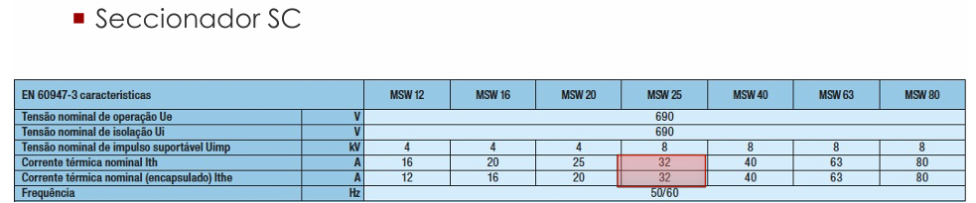
Fonte: PIE 09 (2026)
Figura 16 - Seccionadoras MSW – características (WEG)
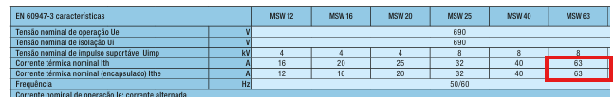
Fonte: WEG - seccionadores de 12 a 160A (2026)

1.1.5 CONTATOR
O contator é dimensionado pela corrente de projeto acrescida de um fator de segurança de 10 % (Equações 3 e 24), em regime AC-3 para motores e AC-1 para cargas resistivas; o fusível máximo gL/gG indicado no catálogo limita o fusível do circuito.
Figura 17 - Dimensionamento do contator – partida direta
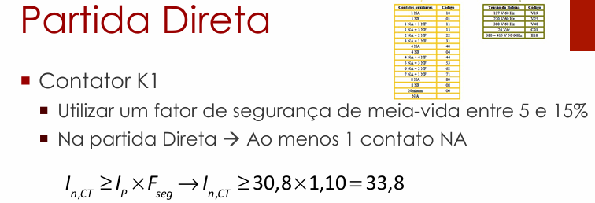
Fonte: PIE 09 (2026)
Figura 18 - Contatores CWM9 a CWM18 – características (WEG)
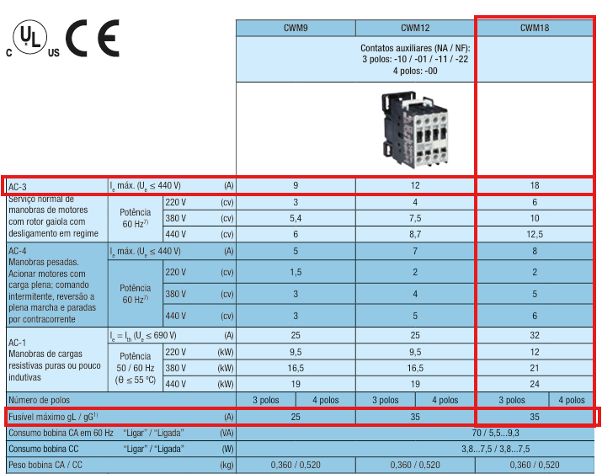
Fonte: WEG - Contatores e Relés de Sobrecarga Térmico (2026).
Figura 19 - Contatores CWM – modelos (WEG)
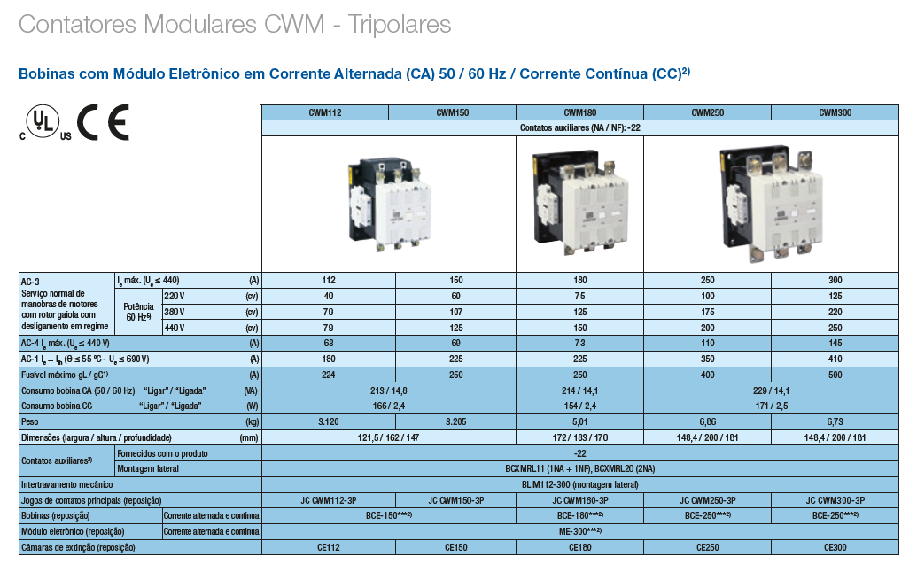
Fonte: WEG Contatores e relés de sobrecarga (2026).
$I_{C}=I_{p}*Fs$ (3)
$I_{n,CT}≥ I_{p} * F_{seg}$ (24)
Na partida estrela-triângulo (processo 9):
$I_{n,CT}≥ \frac{ I_{linha} }{3}* F_{seg}$ (24)

1.1.6 RELÉ DE SOBRECARGA
A corrente de ajuste do relé fica entre 1,05 e 1,15 vezes a corrente de projeto e abaixo da capacidade corrigida do condutor (Equações 5 e 25). O fator M (Equação 26) entra na curva de disparo da classe do relé e dá o tempo de atuação, que deve ser maior que o tempo de partida do motor e menor que o tempo de rotor bloqueado a quente.
Figura 20 - Dimensionamento do relé de sobrecarga – partida direta
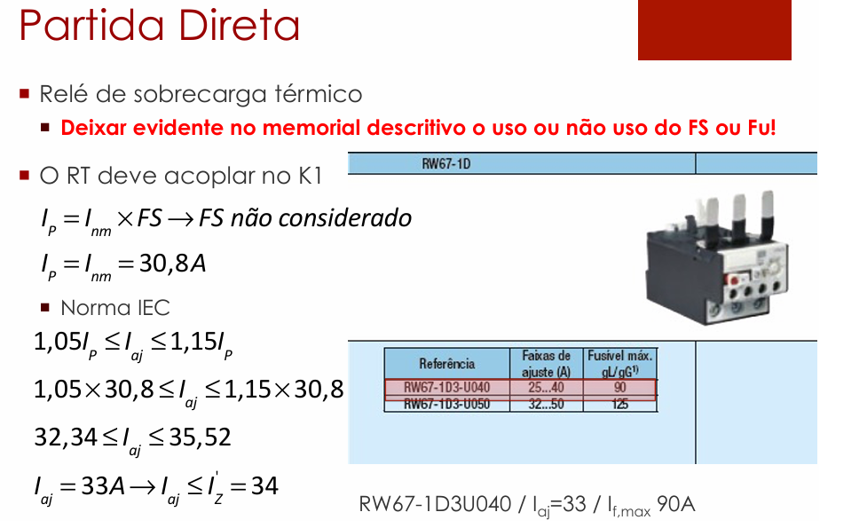
Fonte: PIE 09 (2026).
Figura 21 - Relés eletrônicos RW_E – faixas de ajuste e fusível máximo (WEG)
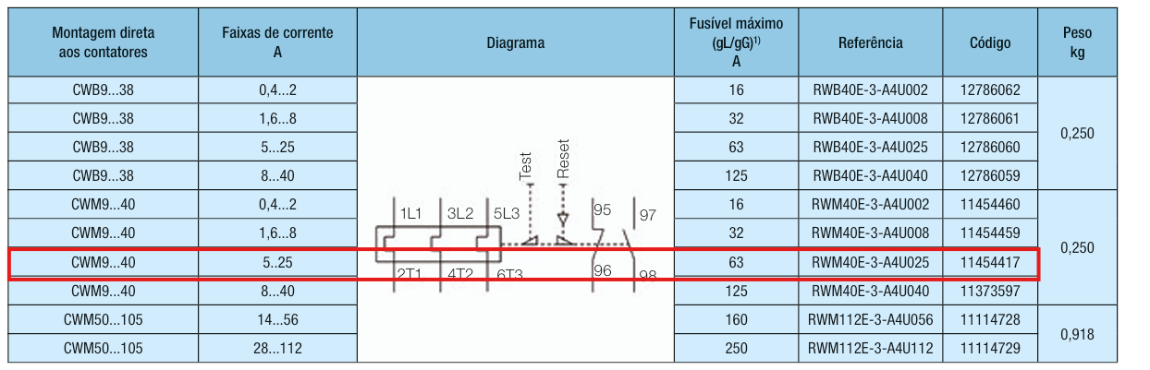
Fonte: WEG - Relés de Sobrecarga Eletrotécnico (2026).
Figura 22 - Relé eletrônico RW_E – curvas de disparo por classe (tempo de arranque)
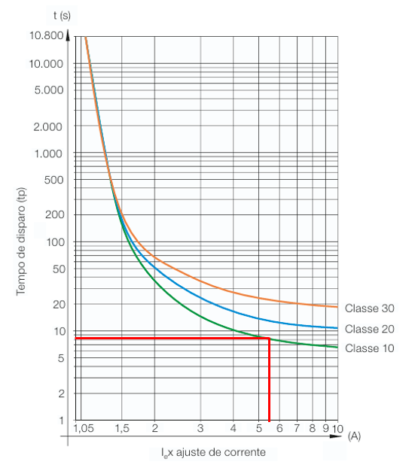
Fonte: WEG - Relés de Sobrecarga Eletrotécnico (2026).
${1,05*I}_{p}≤I_{aj}≤1,15*I_{p}$ (5)
Sendo:
$I_{aj}$: corrente de ajuste em Ampéres.
${1,05*I}_{p}≤I_{aj}≤1,15*I_{p}$ (25)
${M = \frac{I_{pm}}{I_{aj}}}_{}$ (26)

1.1.7 FUSÍVEIS
O fusível gL/gG protege contra curto-circuito: sua corrente nominal é no mínimo 1,2 vez a corrente do motor (Equações 6 e 27), não ultrapassa o fusível máximo do contator e do relé (Equações 7 e 28) e é corrigida pelo fator de temperatura (Equações 8 e 29). Nas curvas de catálogo verifica-se que a capacidade de interrupção cobre a corrente presumida de 7 kA, que o fusível não funde durante a partida (tempo de pré-arco na corrente de partida maior que o tempo de partida) e que o tempo de atuação no curto é menor que o tempo suportado pelo condutor.
Figura 23 - Dimensionamento do fusível – partida direta
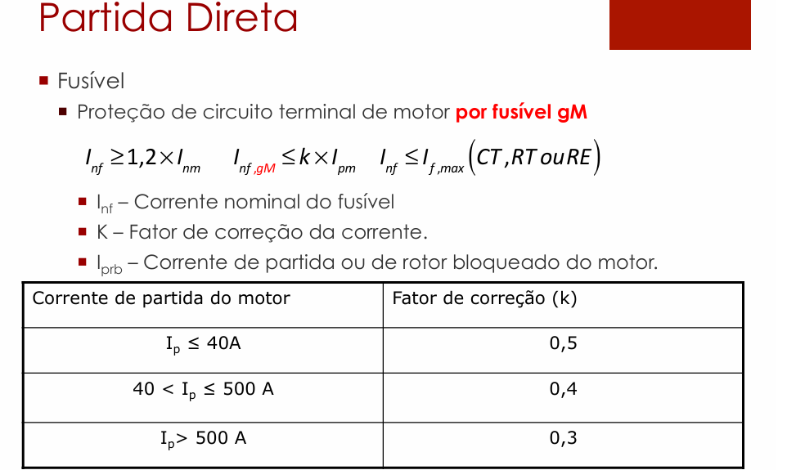
Fonte: PIE 09 (2026).
Figura 24 - Dimensionamento do fusível – verificações de curto-circuito e partida
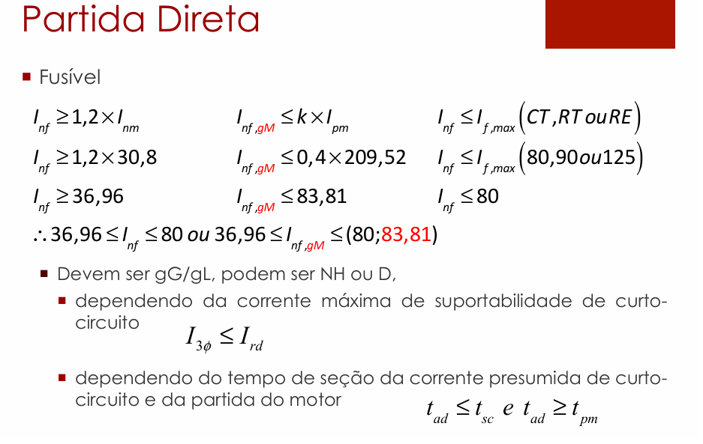
Fonte: PIE 09 (2026).
Figura 25 - Fusíveis NH gL/gG – modelos (WEG)
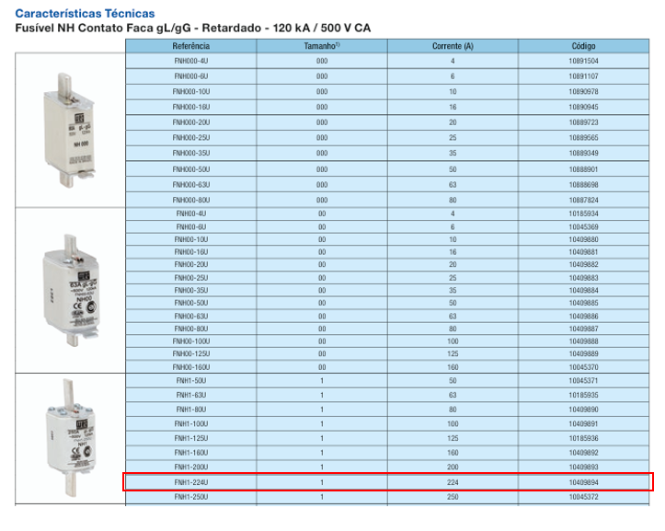
Fonte: WEG - Fusíveis aR e gL/gG (2026), p. 20
Figura 26 - Fusíveis D gL/gG (FDW) – modelos
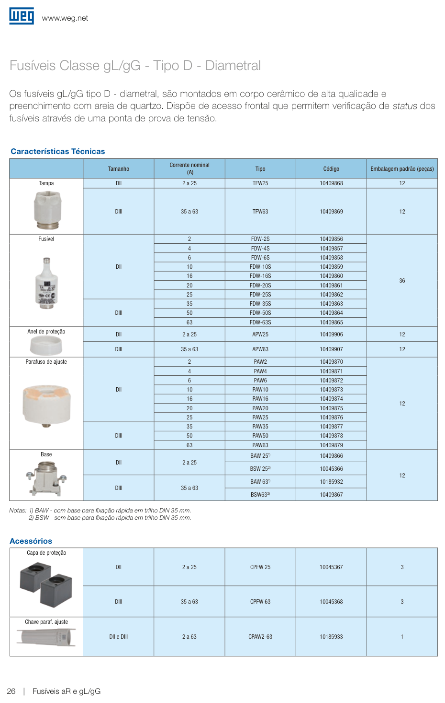
Fonte: WEG - Fusíveis aR e gL/gG (2026), p. 26
Figura 27 - Fusíveis – temperatura de operação (WEG)
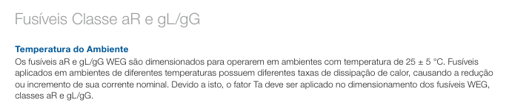
Fonte: WEG fusíveis (2026).
Figura 28 - Fusíveis – fator de correção de temperatura (WEG)
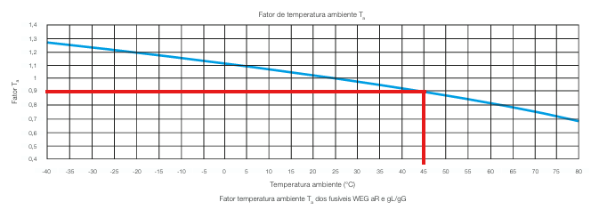
Fonte: WEG fusíveis (2026).
Figura 29 - Curva de limitação de corrente – exemplo de leitura
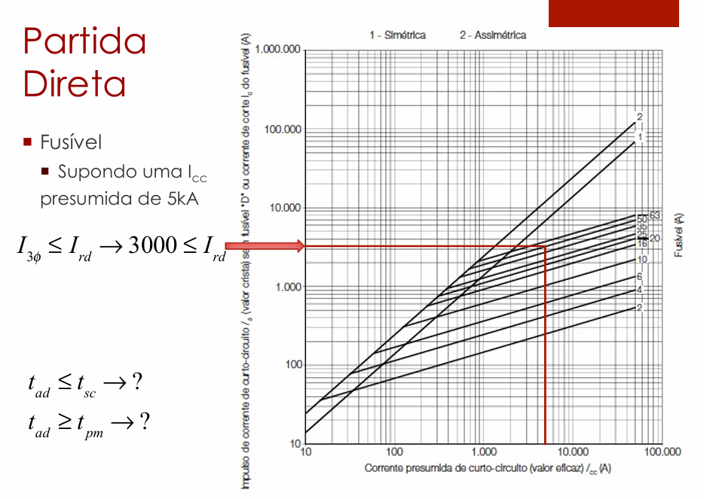
Fonte: PIE 09 (2026)

Figura 30 - Curva de limitação de corrente – fusíveis NH gL/gG (WEG)
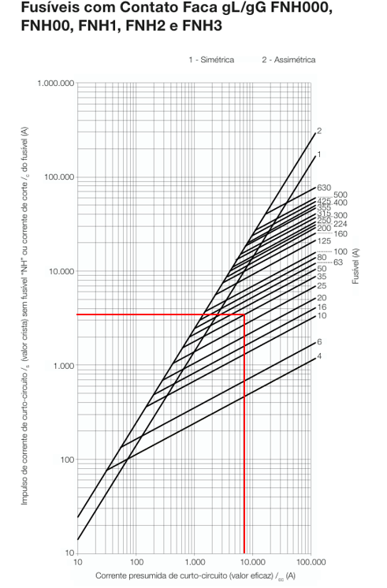
Fonte: WEG - Fusíveis aR e gL/gG (2026), p. 24

Figura 31 - Curva tempo × corrente – exemplo de leitura na partida do motor
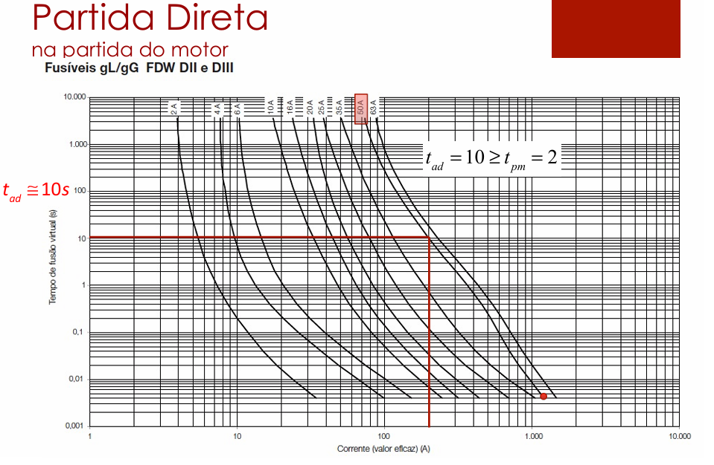
Fonte: PIE 09 (2026).
Figura 32 - Curvas tempo × corrente – fusíveis NH gL/gG (WEG)
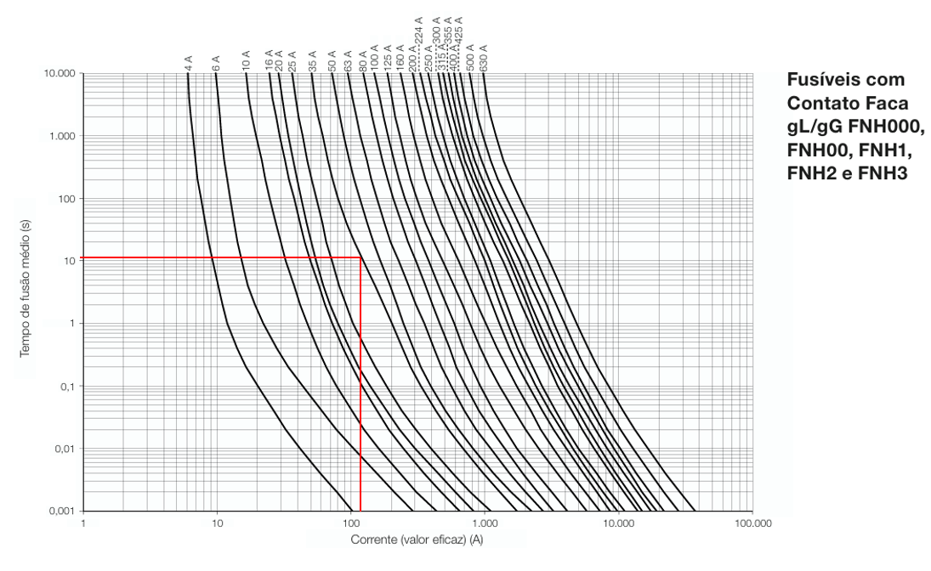
Fonte: WEG - Fusíveis aR e gL/gG (2026), p. 24
Figura 33 - Curvas tempo × corrente e de limitação – fusíveis D (FDW) gL/gG
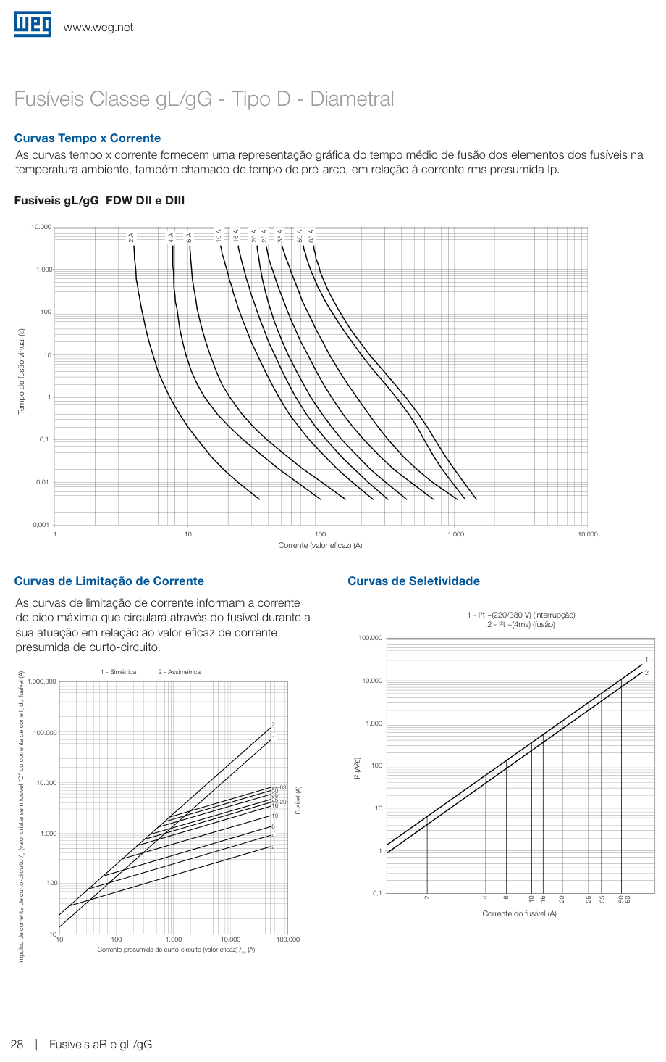
Fonte: WEG - Fusíveis aR e gL/gG (2026), p. 28
$I_{nf}≥1,2*I_{nm}$ (6)
$I_{nf}≥1,2*I_{nm}$ (27)
$I_{nf}≤I_{f,max}$ (7)
$I_{nf}≤I_{f,max}$ (28)
$I_{n,fusível, corrigido}=I_{nf}*FT$ (8)
Sendo:
$I_{n,fusível, corrigido}$: corrente fusível corrigida com fator de temperatura;
$FT$: fator de temperatura.
$I_{n,fusível, corrigido}=I_{nf}*FT$ (29)

1.1.8 ALIMENTADOR, DISJUNTOR E BARRAMENTO
A corrente de cada carga da célula (Equações 10 e 31) é somada vetorialmente, e a corrente do alimentador leva 1,25 vez a corrente do maior motor mais as demais (Equações 11 e 32). O disjuntor geral do CCM fica entre a corrente de projeto e a capacidade corrigida do condutor (Equações 12 e 33), com capacidade de interrupção de pelo menos 7 kA, e o barramento é escolhido pela corrente admissível da barra pintada.
Figura 34 - Cálculo da corrente do alimentador
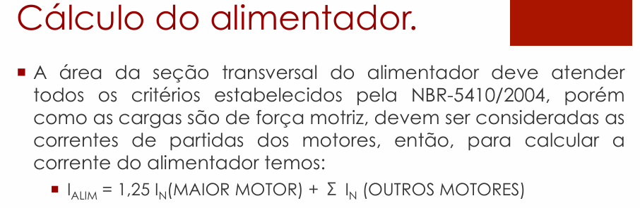
Fonte: PIE 10 (2026)
Figura 35 - Disjuntores – condições de dimensionamento
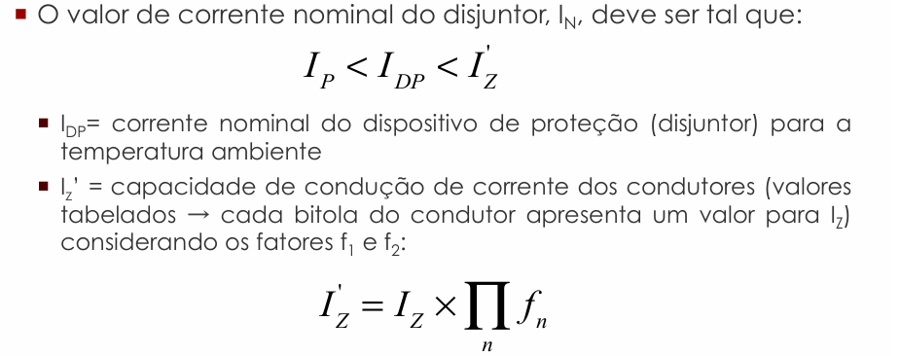
Fonte: PIE 06 (2026)
Figura 36 - Minidisjuntores MDWH – referências (WEG)
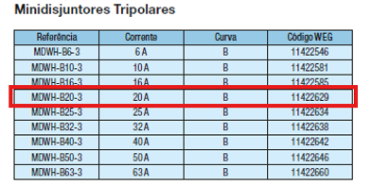
Fonte: WEG - Minidisjuntores e Quadros (2026), p. 6
Figura 37 - Minidisjuntor MDW – curva C e referências (WEG)
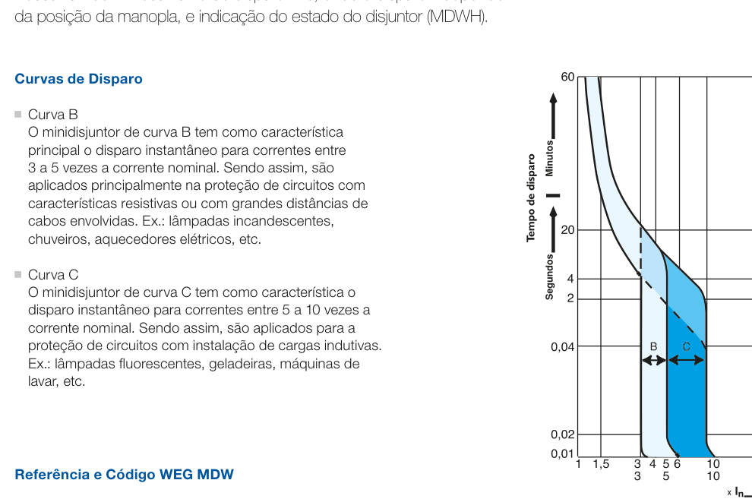
Fonte: WEG - Minidisjuntores e Quadros (2026), p. 3
Figura 38 - Disjuntores em caixa moldada ACW (WEG)
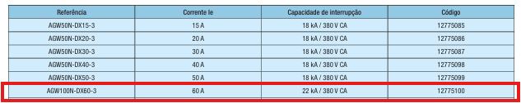
Fonte: WEG - Disjuntor em Caixa Moldada ACW (2026)
Figura 39 - Capacidade de condução de corrente de barramentos
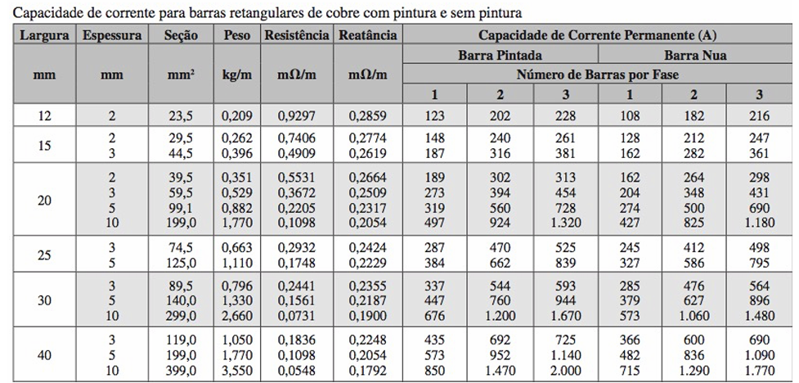
Fonte: PIE 05 (2026)
Figura 40 - Disjuntores em caixa moldada AGW (WEG)
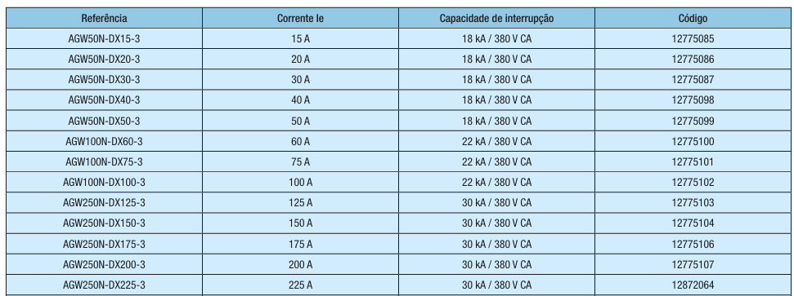
Fonte: WEG - Disjuntor em Caixa Moldada AGW (2026)
${Ip}_{i}=\frac{{PC}_{i}}{\sqrt{3}*380*{Fp}_{i}*n_{i}}$ (10)
Sendo:
$i:$ número do motor do QDM;
$PC$: potência cargas;
${Fp}_{i}$: fator de potência, considera igual a 1 por ser adotado como puramente resistiva;
$n_{i}$: rendimento, considera igual a 1 por ser adotado como puramente resistivo;
${Ip}_{i}=\frac{{PC}_{i}}{\sqrt{3}*380*{Fp}_{i}*n_{i}}$ (31)
$I_{alim}=1,25⋅I_{MaiorMotor}+\sum{}I_{OutrosMotores}$ (11)
$I_{alim}=1,25⋅I_{MaiorMotor}+\sum{}I_{OutrosMotores}$ (32)
$Ip<I_{dj}<I_{Z}'$ (12)
$I_{P}<I_{dj}<I_{Z}'$ (33)

2 QDGBT
Quadro de Distribuição Geral de Baixa Tensão, localizado na área da subestação

2.1 QDGF

2.2 QDGL

2.3 QDGM1
O cálculo da demanda e o dimensionamento geral do QDGM1 estão apresentados no item 6.5, após o dimensionamento dos CCMs 1 a 4.

2.4 QDGM2

3 QD-GERADOR
Quadro de Distribuição junto ao gerador de emergência e as cargas que devem ser alimentadas

3.1 QDL1

3.2 QDF1

4 QDGF

4.1 QDF0
Subestações

4.2 QDF1
Sala das Caldeiras

4.3 QDF2
Bombas e Prensa

4.4 QDF3
Depósito de Carcaças

4.5 QDF4
Recapagem e Raspa

4.6 QDF5
Escritório

4.7 QDF6
Sala de Produto e Controle de Qualidade

4.8 QDF7
Banheiros

5 QDGL

5.1 QDL0
Subestações

5.2 QDL1
Sala das Caldeiras

5.3 QDL2
Bombas e Prensa

5.4 QDL3
Depósito de Carcaças

5.5 QDL4
Recapagem e Raspa

5.6 QDL5
Escritório

5.7 QDL6
Sala de Produto e Controle de Qualidade

5.8 QDL7
Banheiros

6 QDGM1
O Quadro de Distribuição Geral de Motores 1 (QDGM1) está localizado na área da recapagem e tem como função energizar os Centros de Controle de Motores (CCMs) 1, 2, 3 e 4, os quais por sua vez alimentarão os Quadros de Acionamento e Controle dos processos de cada CCM.

6.1 CCM1
O CCM1 está localizado na área da Sala de Caldeiras e tem como função energizar os equipamentos e sistemas elétricos deste local. Este quadro sendo responsável pela alimentação dos Quadros de Acionamento e Controle da célula de Produção P25A e P25B, sendo o P25A designado como titular conforme o enunciado e o P25B como reserva.
De forma a realizar o dimensionamento do CCM1, será feita a correção do fator de potência, assim gerando o funcionamento eficiente das cargas e o seguimento das normas. Logo, será feito o dimensionamento das proteções elétricas do quadro, de forma a garantir a seletividade, a proteção correta dos circuitos e a integridade dos equipamentos conectados.

6.1.1 CÁLCULOS CCM1
O dimensionamento do capacitor para a correção do fator de potência do motor, deve-se primeiramente calcular a potência ativa do processo, conforme a Equação 48 abaixo.
$S=\frac{P_{\%, carga}}{FP}$ (48)
Sendo:
$P_{\%, carga}$: Fator relativo à potência de trabalho da carga (100%);
FP: Fator de potência relativo à potência de trabalho da carga (100%);
$S=\frac{100*10^{3}}{1}$
$S=100000ㄥ{0°}^{} VA$

6.1.2 DIMENSIONAMENTO CCM1
O dimensionamento do CCM1 foi realizado a partir das correntes vindas dos P’s titulares, a corrente de cada processo P.
${Ip}_{P25 A}=151,93ㄥ0º A$
Deve ser calculado por a corrente do $I_{D,CCM1}$ por meio da Equação 49 abaixo.
$I_{D,CCM1}=\frac{\left|S_{CCM1}\right|}{\sqrt{3}*380}$ (49)
Sendo:
$I_{D,CCM1}$: Corrente de demanda do CMM1;
$S_{CCM1}$: Potencia aparente total do CMM1;

$I_{D,CCM1}=\frac{100000}{\sqrt{3}*380}$
$I_{D,CCM1}=151,93 A$

Como P25A é uma carga resistiva de 100 kW, o acréscimo de 25% da Equação 32 aplica-se apenas aos motores, não a esta carga. Para o alimentador do CCM1, considera-se a corrente trifásica da carga titular:
$I_{alim}=1,25⋅I_{MaiorMotor}+\sum{}I_{OutrosMotores}$ (32)
$I_{alim}=151,93ㄥ0 A$
Depois se calcula a corrente do alimentador com os fatores de correção: fatores de agrupamento e temperatura.
A partir deste valor de corrente se pode escolher a área da seção que será adotada, também se deve escolher o método de instalação e isolação, sendo escolhidos o método de instalação 13 F (por se tratar do ambiente sala de caldeiras) de eletrocalha e isolação de XLPE ou EPR, conforme a Figura 10.
Baseado no método de instalação, tipo de isolação e temperatura se faz possível escolher os fatores de agrupamento e fatores de temperatura por meio das Figuras 11 e 12.
Sendo adotados $F_{a}=1,00$ (onde apenas o titular conta) e $F_{T}=0,87$.
De forma a calcular a corrente de projeto corrigida $I_{p}'$ se faz necessário aplicar os fatores de correção para o circuito em questão, conforme a Equação 21.
${Ip'}_{alim}=\frac{I_{p}}{F_{T}*F_{a}}$ (21)
${Ip'}_{alim}=\frac{151,93 }{0,87*1}$
${Ip'}_{alim}=174,63 A$
A partir de ${Ip'}_{alim}$ e tipo de isolação XLPE ou EPR, se pode escolher a seção do condutor, baseado na Figura 14.
A seção do condutor escolhida foi 70 mm².
$I_{Z}=268 A$
$I_{Z}>{Ip'}_{alim}$
$268 A>174,63 A$
Sendo necessário calcular a corrigida, conforme a Equação 22.
$I_{Z}'=I_{Z}*F_{T}*F_{a}$ (22)
$I_{Z}'=268 *0,87*1$
$I_{Z}'=233,16 A$

$I_{Z}'>{Ip}_{alim}$
$233,16 A>151,93 A$

6.1.2.1 Disjuntor
O disjuntor geral do CCM1 será escolhido utilizando a corrente $I_{D,CCM1}$ que precisa satisfazer as inequações da Figura 35, conforme a Inequação 33, .
Onde adaptando ficaria conforme a Inequação 33.
$I_{D,CCM1}<I_{dj}<I_{Z}'$ (33)
$151,93 A<I_{dj}<233,16 A$
Por se tratar de um disjuntor geral que suportará a corrente de todas as cargas foi adotado o disjuntor AGW250N-DX225-3 com corrente nominal de 225 A e capacidade de interrupção de curto circuito de 30 kA, conforme a Figura 40.

6.1.2.2 Barramento
Deve ser escolhido baseado em $I_{Z}'$, a Figura 39 apresenta as dimensões dos barramentos.
Adotado barramento de cobre pintado 20 × 5 mm, com capacidade tabulada de 319 A (Figura 39). Aplicando o mesmo fator 0,82 utilizado no CCM4: 319 × 0,82 = 261,6 A ≥ 225 A do disjuntor. A barra 20 × 3 mm resultaria em 273 × 0,82 = 223,9 A, inferior a 225 A.

6.2 CCM2
O CCM2 está localizado na área da Bombas e Prensa e tem como função energizar os equipamentos e sistemas elétricos deste local. Este quadro sendo responsável pela alimentação dos Quadros de Acionamento e Controle da célula de Produção dos processos 8 e 9, do processo 8: P8A, P8B, P8C, P8D, sendo o P8A e P8B designados como titulares conforme o enunciado, o P8C e P8D como reservas. Processo 9: P9A, P9B, P9C, P9D, sendo o P9A designado como titulares conforme o enunciado, o P9B, P9C e P9D como reservas
De forma a realizar o dimensionamento do CCM2 será feito o dimensionamento das proteções elétricas do quadro, de forma a garantir a seletividade, a proteção correta dos circuitos e a integridade dos equipamentos conectados.

6.2.1 CÁLCULOS CCM2
Calcular as potências aparente, ativa e reativa do processo, conforme as Equações 49, 50 e 51.
$S=\frac{P}{FP*n}$ (49)
$Q=S*sen(acos(FP))$ (50)
$P=S*FP$ (51)
Sendo necessário somar toda a potência ativa e a reativa do CCM2 para encontrar o fator de potência.

6.2.1.1 Processo 8
Motor de 9,5 CV:
$S=\frac{7,59}{0,87*0,906}$
$S=9,63 kVA$
$Q=9,63*sen(acos(0,87))$
$Q=4,75 Kvar$
$P=9,63*0,87$
$P=8,38 kW$
O processo 8 é composto por 2 motores iguais de 7,5 kW funcionando como titulares e 2 reservas, assim sendo necessário multiplicar por 2 as potências calculadas anteriormente.
$S=19,26 kVA$
$Q=9,5 Kvar$
$P=16,76 kW$

6.2.1.2 Processo 9
Motor de 30 CV:
$S=\frac{26,37}{0,81*0,936}$
$S=34,78 kVA$
$Q=34,78*sen(acos(0,81))$
$Q= 20,40 KVar$
$P=34,78*0,81$
$P= 28,17 kW$
No processo 9 apenas um motor é titular

6.2.1.3 Cálculo do FP do Quadro
Deve-se calcular as potências ativa e reativa totais do quadro de distribuição, por meio do somatório dos processos 8 e 9, conforme as Equações 52 e 53.
$P_{eq}=P_{8}+P_{9}$ (52)
$P_{eq}= 16,76+28,17$
$P_{eq}=44,93 kW$
$Q_{eq}=Q_{8}+Q_{9}$ (53)
$Q_{eq}= 9,5+20,40$
$Q_{eq}=29,9 kvar$

Sendo necessário calcular a $S_{CMM2}$ do CCM2 pela Equação através de $P_{eq}$ e $Q_{eq}$, transformando estes da forma retangular para a forma polar
$S_{eq}=P_{eq}+jQ_{eq}$
$S_{CMM2}=44,93+j29,9$
$S_{CMM2}=53,97 <33,64 kVA$

6.2.2 DIMENSIONAMENTO CCM2
O dimensionamento do CCM2 foi realizado a partir das correntes vindas dos P’s titulares, a corrente de cada processo P.
${Ip}_{P8A}=14,63 ㄥ-29,54° A$
${Ip}_{P8B}=14,63 ㄥ-29,54° A$
${Ip}_{P9A}= 52,84 ㄥ-35,90°A$

Deve ser calculado por a corrente do $I_{D,CCM2}$ por meio da Equação 49 abaixo.
$I_{D,CCM2}=\frac{\left|S_{CCM2}\right|}{\sqrt{3}*380}$ (49)
Sendo:
$I_{D,CCM2}$: Corrente de demanda do CMM2;
$S_{CCM2}$: Potencia aparente total do CMM2;
$I_{D,CCM2}=\frac{53,97*10³}{\sqrt{3}*380}$
$I_{D,CCM2}=82,00 A$

Para dimensionar as corrente do alimentador do CCM2 é utilizada a seguinte Equação 32 e a Figura 34.
$I_{alim}=1,25⋅I_{MaiorMotor}+\sum{}I_{OutrosMotores}$ (32)
$I_{alim}=1,25⋅ 52,84 ㄥ-35,90+14,63 ㄥ-29,54°+14,63 ㄥ-29,54°$
$I_{alim}=95,19ㄥ-33,95° A$
Depois se calcula a corrente do alimentador com os fatores de correção: fatores de agrupamento e temperatura. Conforme a Equação 21.
$Fa=1$(somente titulares contam como circuito, reservas não contam);
$Ft=0,87$;
${Ip'}_{alim}=\frac{{95,19}_{}}{1*0,87}$ (21)
${Ip'}_{alim}=109,41 A$
A partir deste valor de corrente se pode escolher a área da seção que será adotada, também se deve escolher o método de instalação e isolação, sendo escolhidos o método de instalação 13 F trifólio (por se tratar do bombas e prensa) de eletrocalha e isolação de XLPE ou EPR. Conforme a Figura 10.
A seção do cabo adotado foi 25 mm².
$I_{Z}=135 A$
$I_{Z}>Ip'$
$135 A>109,41 A$
$I_{Z}'=135*1*0,87$
$I_{Z}'=117,45 A$
$I_{Z}'>Ip$
$117,45 A>95,19 A$
Caso adotado o cabo de 16 mm² não seria adequado na inequação $I_{Z}'>Ip$ por isto se faz necessário adotar uma seção maior, escolhido o cabo de 25 mm²
Portanto os cabos de alimentação do QDGM1 para CCM2 serão:
$S_{CCM2}: 3\#25(25) mm²$

6.2.2.1 Disjuntor
O disjuntor geral do CCM2 será escolhido utilizando a corrente $I_{D,CCM2}$que precisa satisfazer as inequações da Figura 35, conforme a Inequação 33.
Onde adaptando ficaria conforme a Inequação 33.
$I_{D,CCM2}<I_{dj}<I_{Z}'$ (33)
$82,00 A<I_{dj}<117,45 A$
Por se tratar de um disjuntor geral que suportará a corrente de todas as cargas, se deve adotar um disjuntor que não seja ACW, pois este atende apenas partida direta, por isto foi adotado o disjuntor AGW100N-DX100-3 com corrente nominal de 100 A e capacidade de interrupção de curto circuito de 22 kA, conforme a Figura 40.

6.2.2.2 Barramento
Deve ser escolhido baseado em $I_{Z}'$, a Figura 39 apresenta as dimensões dos barramentos.
O barramento adotado para o CCM2 foi o de barra pintada de 12 mm X 2 mm, com capacidade de condução de corrente de 123 A.

6.3 CCM3
O CCM3 está localizado na área do Depósito de Carcaças e tem como função energizar os equipamentos e sistemas elétricos deste local. Este quadro sendo responsável pela alimentação dos Quadros de Acionamento e Controle da célula de Produção P1A, P1B e P1C sendo o P1C designado como titular conforme o enunciado e os P1A, P1B como reserva.
De forma a realizar o dimensionamento do CCM3, será feito o dimensionamento das proteções elétricas do quadro, de forma a garantir a seletividade, a proteção correta dos circuitos e a integridade dos equipamentos conectados.

6.3.1 CÁLCULOS CCM3
Calcular as potências aparente, ativa e reativa do processo, conforme as Equações 49, 50 e 51.
$S=\frac{P}{FP*n}$ (49)
$Q=S*sen(acos(FP))$ (50)
$P=S*FP$ (51)
Sendo necessário somar toda a potência ativa e a reativa do CCM3 para encontrar o fator de potência.

6.3.1.1 Processo 1
Motor de 2 CV
$S=\frac{1,598}{0,71*0,865}$
$S=2,60 kVA$
$Q=2,60*sen(acos(0,71))$
$Q=1,83 Kvar$
$P=2,6*0,71$
$P=1,85 kW$
O processo 1 é composto por 3 motores iguais de 2 CV funcionando como titulares e 6 reservas, assim sendo necessário multiplicar por 3 às potências calculadas anteriormente.
$S=7,8 kVA$
$Q=5,49 Kvar$
$P=5,54 kW$

6.3.1.2 Cálculo do FP do Quadro
Deve-se calcular as potências ativa e reativa totais do quadro de distribuição, por meio do somatório do processo 1, conforme as Equações 52 e 53.
$P_{eq}=P_{1}$ (52)
$P_{eq}=5,54 kW$
$Q_{eq}=Q_{1}$ (53)
$Q_{eq}= 5,49 kvar$

Sendo necessário calcular a $S_{CMM3}$ do CCM3 pela Equação através de $P_{eq}$ e $Q_{eq}$, transformando estes da forma retangular para a forma polar
$S_{eq}=P_{eq}+jQ_{eq}$
$S_{CMM3}=5,54+j5,49$
$S_{CMM3}=7,80 <44,74 kVA$

6.3.2 DIMENSIONAMENTO CCM3
O dimensionamento do CCM3 foi realizado a partir das correntes vindas dos P’s titulares, a corrente de cada processo P.
${Ip}_{CCM3}={Ip}_{P1C}$
${Ip}_{2CV}=3,95 ㄥ-44,77° A$
Deve ser calculado por a corrente do $I_{D,CCM3}$ por meio da Equação 49 abaixo.
$I_{D,CCM3}=\frac{\left|S_{CCM3}\right|}{\sqrt{3}*380}$ (49)
Sendo:
$I_{D,CCM3}$: Corrente de demanda do CMM3;
$S_{CCM3}$: Potencia aparente total do CMM3;
$I_{D,CCM2}=\frac{7,80 *10³}{\sqrt{3}*380}$
$I_{D,CCM2}=11,85 A$

Para dimensionar as corrente do alimentador do CCM3 é utilizada a seguinte Equação 32 e a Figura 34.
$I_{alim}=1,25⋅I_{MaiorMotor}+\sum{}I_{OutrosMotores}$ (32)
$I_{alim}=1,25⋅3,95 ㄥ-44,77+2*(3,95 ㄥ-44,77)$
$I_{alim}=12,84ㄥ-44,77° A$
Depois se calcula a corrente do alimentador com os fatores de correção: fatores de agrupamento e temperatura.
$Fa=1$(apenas o titular conta, reserva não conta como circuito);
$Ft=0,87$;
${Ip'}_{alim}=\frac{12,84}{1*0,87}$
${Ip'}_{alim}=14,76 A$
A partir deste valor de corrente se pode escolher a área da seção que será adotada, também se deve escolher o método de instalação e isolação, sendo escolhidos o método de instalação 13 F trifólio (por se tratar do bombas e prensa) de eletrocalha e isolação de XLPE ou EPR. Conforme a Figura 14.
A seção do cabo adotado foi 2,5 mm².
$I_{Z}=29 A$
$I_{Z}>Ip'$
$29 A>14,76 A$
$I_{Z}'=29*1*0,87$
$I_{Z}'=25,23 A$
$I_{Z}'>Ip$
$25,23 A>12,84 A$
Portanto os cabos de alimentação do P1 (A, B, C e D) serão:
$S_{P1A}: 3\#2,5(2,5) mm²$

6.3.2.1 Disjuntor
O disjuntor geral do CCM3 será escolhido utilizando a corrente $I_{D,CCM3}$ que precisa satisfazer as inequações da Figura 35, conforme a Inequação 33.
Onde adaptando ficaria conforme a Inequação 33.
$I_{D,CCM2}<I_{dj}<I_{Z}'$ (33)
$11,85<I_{dj}<25,23 A$
Por se tratar de um disjuntor geral foi adotado o disjuntor AGW50N-DX20-3 com corrente nominal de 20 A e capacidade de interrupção de curto circuito de 18 kA, conforme a Figura 40.

6.3.2.2 Barramento
Deve ser escolhido baseado em $I_{Z}'$, a Figura 39 apresenta as dimensões dos barramentos.
O barramento adotado para o CCM3 foi o de barra pintada de 12 mm X 2 mm, com capacidade de condução de corrente de 123 A.

6.4 CCM4
O CCM4 está localizado na área da Raspa e tem como função energizar os equipamentos e sistemas elétricos deste local. Este quadro sendo responsável pela alimentação dos Quadros de Acionamento e Controle da célula de Produção dos processos 2 a 7: P2, P3, P4, P5A, P5B, P5C, P5D, P6 e P7, sendo P5C, P5D e P7 reservas.
De forma a realizar o dimensionamento do CCM4, será feito o dimensionamento das proteções elétricas do quadro, de forma a garantir a seletividade, a proteção correta dos circuitos e a integridade dos equipamentos conectados.

6.4.1 CÁLCULOS CCM4
Soma vetorial das potências dos circuitos titulares operantes (PIE 03 p. 24); as reservas P5C, P5D e P7 não entram. Para cada motor: $P_{j}{=P}_{el}(j)/η_{j}$ e $Q_{j}{=P}_{j}·tgφ_{j}$, com η e cos φ de catálogo (100 % da carga nominal):
$P=Σ\frac{P_{el,j}}{η_{j}} Q={ΣP}_{j}·tgφ_{j}$ (47)

6.4.1.1 Processo 2
$P=14,0 kW$
$Q=12,2 kvar$

6.4.1.2 Processo 3
$P=13,6 kW$
$Q=9,3 kvar$

6.4.1.3 Processo 4
$P=20,6 kW$
$Q=14,9 kvar$

6.4.1.4 Processo 5
Células titulares P5A e P5B; as reservas P5C e P5D não entram na soma.
$P=8,5 kW$
$Q=8,2 kvar$

6.4.1.5 Processo 6
Célula P6; o processo 7 é reserva do processo 6 e não entra na soma.
$P=23,5 kW$
$Q=13,4 kvar$

6.4.1.6 Cálculo do FP do Quadro
$P=80,18 kW Q=58,02 kvar S=\sqrt{{80,18}^{2}{+58,02}^{2}}=98,97 kVA$
$FP=\frac{80,18}{98,97}=0,81 I_{d}=\frac{98,97{·10}^{3}}{\sqrt{3}·380}=150,4 A$
Potências: física instalada (17 motores) = 109,3 kW; operante (12) = 77,7 kW; reservas não somadas = 31,6 kW. P, Q e FP do CCM4 alimentam a correção de fator de potência do QDGM1 (QDMC1), fora do escopo deste item.

6.4.2 DIMENSIONAMENTO CCM4
O dimensionamento do CCM4 foi realizado a partir das correntes vindas dos P’s titulares operantes, calculadas nos itens 11.2 a 11.6.
${ΣI}_{p(operantes)}=164,09 A$
$I_{alim}=1,25·36,79+(164,09-36,79)=173,3 A$
$I_{partida(total)}=164,09+(268,7-36,79)=396,0 A$
A partida total só ocorreria com religamento simultâneo de todas as células (proibido pelo afundamento — item 11.8); com rearme escalonado, o pico é o de uma célula isolada (máx. 368,0 A — célula P6/P7).
O condutor do alimentador é dimensionado pelo ajuste do disjuntor geral (Ir = 175 A, item 6.4.2.1).
Agrupamento superior N = 9 (FCA = 0,72; Figura 11):
$I_{p}'=\frac{175}{0,87·0,72}=279,4$
$→95{ mm}^{2} {(I}_{z}=328≥279,4;{ I}_{z}'=328·0,6264=205,5{≥I}_{r}=175 ✓)$
Com 70 mm² resultaria $I_{z}'=268·0,6264=167,9$ A < 175 A — reprovada (tabela da Figura 14).
$S_{mín}=\frac{7000·\sqrt{0,01}}{143}=4,89≤95 ✓ PE=S/2=50{ mm}^{2}$
$ΔV=2,3\% (L=114,8 m)≤7\% ✓$
Adotado 3 × 95 mm² + PE 50 mm², EPR/XLPE, método 13 F.

6.4.2.1 Disjuntor
Pela cadeia $I_{b}{≤I}_{r}{≤I}_{z}'$ e $I_{cu}{≥I}_{cc}$ (Figuras 35 e 38; catálogo ACW pp. 4–9), e por ser proteção geral de CCM, adota-se ACW. Escolhido ACW250H-ATU200-3 ($I_{n}=200$ A; disparador ASTU com $I_{r}$ ajustável de 160 a 200 A; $I_{cu}=85$ kA ≥ 7 kA ✓):
$Ib = 173,3 ≤ Ir = 175 ≤ Iz' = 205,5 A ✓$
$Imagn (ajustado em 10·I_{n}) = 2000 A ≥ 396,0 A ✓$
Mesmo com religamento de duas células simultâneas ($306,8+368,0=675$ A) o magnético ajustado não atuaria indevidamente.
Disjuntor e alimentador de cada célula, pelas Equações 43 e 44:
Célula P2:
Pela Equação 44 (condições da Figura 35; minidisjuntor curva C na Figura 37; catálogo MDW pp. 3 e 7):
$I_{N} ≥ 35,9 A ; 5·I_{N} ≥ 201,8 A (pico simultâneo)$
$→ I_{N} ≥ 40,4 A → MDWH-C50-3 (5·50 = 250 ≥ 201,8 ✓ ;$
$Icu = 10 kA ≥ 7 kA ✓)$
$Ip' = 50/(0,87·0,72) = 79,8 A → 16 mm²$
$Iz' = 101·0,6264 = 63,3 ≥ I_{N} = 50 ✓$
$Smín = 7000·√0,01/143 = 4,89 ≤ 16 ✓$
$ΔU = 201,8/7000 = 2,9 \% + ΔValim(201,8 A; FP 0,30;$
$16 mm²) = 2,6 \% → 5,5 \% ≤ 10 \% ✓$
Adotado alimentador 3 × 16 mm² + PE 16 mm²; queda de tensão do alimentador em regime = 1,0 %; Icc(mín) = 2,7 kA (ponto de aceitação do T4). O MDWH-C40-3 atenderia à corrente do alimentador, mas seu limite inferior de disparo magnético (5·40 = 200 A) fica abaixo do pico simultâneo de 201,8 A.
Célula P3:
$I_{N} ≥ 33,2 A ; 5·I_{N} ≥ 224,4 A (pico simultâneo)$
$→ I_{N} ≥ 44,9 A → MDWH-C50-3 (250 ≥ 224,4 ✓ ;$
$Icu = 10 kA ≥ 7 kA ✓)$
$I_{p}'=\frac{50}{0,6264}=79,8$
$→16{ mm}^{2} {(I}_{z}'=101·0,6264=63,3≥50 ✓;{ S}_{mín}=4,89 ✓; PE=16)$
$ΔU = 224,4/7000 = 3,2 \% + 2,9 \% = 6,1 \% ≤ 10 \% ✓$
$Icc(mín) = 3,2 kA ΔValim(regime) = 0,95 \%$
Célula P4:
$I_{N} ≥ 51,1 A ; 5·I_{N} ≥ 306,8 A (pico simultâneo)$
$→ I_{N} ≥ 61,4 A → MDWH-C63-3 (315 ≥ 306,8 ✓ ;$
$Icu = 10 kA ≥ 7 kA ✓)$
$I_{p}'=\frac{63}{0,6264}=100,6$
$→16{ mm}^{2} {(I}_{z}'=101·0,6264=63,3≥63 ✓;{ S}_{mín}=4,89 ✓; PE=16)$
$ΔU = 306,8/7000 = 4,4 \% + 3,9 \% = 8,3 \% ≤ 10 \% ✓$
$Icc(mín) = 5,1 kA ΔValim(regime) = 1,46 \%$
Pico simultâneo da célula (os dois acelerando de t = 5 a 7 s): $38,07+268,7=306,8$ A.
Células P5A a P5D:
$I_{N}≥12,2{∧5I}_{N}≥63,28 {(I}_{N}≥12,7)$
$→MDWH-C16-3 (5·16=80≥63,3 ✓;{ I}_{cu}=10 kA)$
$I_{p}'=\frac{16}{0,6264}=25,5 {(S}_{mín}=4,89)$
$→6{ mm}^{2} {(I}_{z}'=53·0,6264=33,2≥16 ✓; PE=6)$
$ΔU = 63,3/7000 = 0,9 \% + 1,9 \% = 2,8 \% ≤ 10 \% ✓$
$ΔValim(regime) = 0,9 \% Icc(mín) = 0,8 kA$
P5B, P5C e P5D: especificação idêntica ao P5A; P5C/P5D não compõem a demanda (reservas intertravadas).
Células P6 e P7:
$I_{N} ≥ 51,1 A ; 5·I_{N} ≥ 368,0 A (pico simultâneo)$
$→ I_{N} ≥ 73,6 A: não há MDWH acima de 63 A$
$→ ACW100H-FMU63-3 (Ir = 50,4 a 63 A, ajustado em 63 A ≥ 51,1 ✓ ;$
$magnético fixo 10·I_{n} = 630 A ≥ 368,0 ✓ ;$
$Icu = 85 kA ≥ 7 kA ✓)$
$Ip' = 63/0,6264 = 100,6 A → 16 mm² por ampacidade;$
$adotados 25 mm² pelo afundamento na partida (Iz' = 135·0,6264 = 84,6 ≥ 63 ✓ ;$
$Smín = 4,89 ✓ ; PE = 16 mm²)$
$ΔU = 368,0/7000 = 5,3 \% + ΔValim(368,0 A; FP 0,30;$
$25 mm²) = 3,3 \% → 8,6 \% ≤ 10 \% ✓ Icc(mín) = 5,5 kA$
$ΔValim(regime) = 1,0 \%$
Com 16 mm² a queda na partida chegaria a 10,0 %, no limite do critério, e a Icc mínima igualaria os 7 kA presumidos; por isso o alimentador do P6 (e do P7) sobe para 25 mm².
Pico simultâneo da célula (os três acelerando de t = 3 a 5 s): $69,39+89,4+209,2=368,0$ A — a célula mais sensível ao curto disponível (a confirmar no T4).
VERIFICAÇÃO ADICIONAL A 45 °C (WEG MDW/MDWH, tabela de fator de temperatura, interpolação entre 40 e 50 °C): MDWH-C50 em P2/P3 ≈44,8 A > Ialim=35,9/33,2 A; MDWH-C63 em P4 ≈56,2 A > Ialim=51,1 A; MDWH-C16 em P5 ≈15,1 A > Ialim=12,2 A. A desigualdade térmica básica permanece satisfeita para essas hipóteses, mas não resolve a curva tempo×corrente durante 2–7 s, o agrupamento de disjuntores montados lado a lado nem a coordenação de curto. No P4, pico 306,8 A próximo de 5·63=315 A: margem de apenas 8,2 A (2,6 %).

6.4.2.2 Barramento
$273·0,82=223,9≥I_{n}=200 ✓→barra pintada 20×3 mm$
Tabela da Figura 39.
Barramento de cada célula, pela Equação 45:
Célula P2:
$123 · 0,82 = 100,9 A ≥ I_{N} = 50 ✓ → barra pintada 12 × 2 mm$
Célula P3:
$100,9≥50 ✓→barra 12×2$
Célula P4:
$100,9≥63 ✓→barra 12×2$
Células P5A a P5D:
$100,9≥16 ✓→barra 12×2$
Células P6 e P7:
$100,9≥63 ✓→barra 12×2$

6.5 DIMENSIONAMENTO GERAL DO QDGM1
O QDGM1 alimenta os CCMs 1, 2, 3 e 4. Para o cálculo da demanda consideram-se apenas as células titulares em funcionamento; as reservas não entram no somatório, conforme os Dados Iniciais e o critério de potência complexa da aula PIE 03.

6.5.1 CÁLCULO DAS POTÊNCIAS E DO FATOR DE POTÊNCIA
Adotando as potências ativas e reativas já calculadas nos itens 6.1.1, 6.2.1, 6.3.1 e 6.4.1:
CCM1: P = 100,00 kW; Q = 0,00 kvar. CCM2: P = 44,93 kW; Q = 29,90 kvar.
CCM3: P = 5,54 kW; Q = 5,49 kvar. CCM4: P = 80,18 kW; Q = 58,02 kvar.
A potência ativa e a reativa são somadas separadamente, pois cada circuito possui fator de potência diferente:
P₁ = 100,00 + 44,93 + 5,54 + 80,18 = 230,65 kW
Q₁ = 0,00 + 29,90 + 5,49 + 58,02 = 93,41 kvar
S₁ = 230,65 + j93,41 kVA; |S₁| = √(230,65² + 93,41²) = 248,85 kVA
FP₁ = 230,65 / 248,85 = 0,927 (indutivo)
Para fator de potência mínimo de 0,92, não é necessário instalar banco de capacitores no QDMC1 nesta condição de carga. O limite de potência reativa para FP = 0,92 é:
Q(0,92) = 230,65 × tg[arccos(0,92)] = 98,26 kvar > 93,41 kvar
Logo, Qc = 0 kvar para atender à meta de 0,92. Se a meta exigida for superior, o banco deverá ser recalculado; não se adota capacitor sem essa necessidade.

6.5.2 CORRENTE DE PROJETO E ALIMENTADOR
A corrente de demanda, pelo sistema trifásico de 380 V, é dada por:
Id = (248,85 × 10³) / (√3 × 380) = 378,08 A
Para o alimentador de motores, aplica-se a Equação 32 e a Figura 34: 1,25 vez a corrente do maior motor, somada vetorialmente às demais correntes. O maior motor dos CCMs 1–4 é o do P9A (CCM2), com I = 52,84 A e FP = 0,81. O CCM1 possui carga resistiva e não recebe o acréscimo de 25%.
Para acrescentar apenas 25% da corrente do P9A na soma vetorial, podem-se usar suas parcelas de potência: P₉ = 28,17 kW e Q₉ = 20,40 kvar (item 6.2.1.2).
P′ = 230,65 + 0,25 × 28,17 = 237,69 kW
Q′ = 93,41 + 0,25 × 20,40 = 98,51 kvar
Ialim = √(237,69² + 98,51²) × 10³ / (√3 × 380) = 390,92 A
A corrente de projeto do alimentador é, portanto, 390,92 A. Para o condutor adota-se cobre EPR/XLPE 0,6/1 kV, método 13 F, nas condições de 45 °C (FCT = 0,87), conforme as Figuras 10, 12 e 14 e a aula PIE 04.
Como hipótese de encaminhamento, consideram-se quatro circuitos lado a lado, em camada única sobre bandeja perfurada, com FCA = 0,77 (Figura 11, referência 4). A quantidade real de circuitos agrupados deve ser confirmada na planta.
Iz,tabela ≥ 400 / (0,87 × 0,77) = 597,10 A
Pela Figura 14 (método F, coluna 5): 185 mm² = 510 A, insuficiente; 240 mm² = 607 A, suficiente.
Iz′ = 607 × 0,87 × 0,77 = 406,63 A ≥ Ir = 400 A ≥ Ialim = 390,92 A
Adota-se preliminarmente 3 × 240 mm² + PE 120 mm², cobre EPR/XLPE, para a hipótese de agrupamento indicada. Para cinco circuitos agrupados, o FCA passa a 0,75 e a seção de 240 mm² deixa de atender a Ir = 400 A; nesse caso, deve-se rever a seção, adotando como referência 300 mm² (703 A tabulados).
A queda de tensão do trecho QDGBT → QDGM1 ainda depende do comprimento real e das impedâncias ou quedas unitárias do catálogo Prysmian. Não foi atribuído comprimento fictício para fechar o percentual. O resultado deverá compor o diagrama sinótico de queda acumulada.

6.5.3 DISJUNTOR GERAL
Pela condição da Figura 35, Ib ≤ Ir ≤ Iz′. Como especificação preliminar, considera-se o disjuntor em caixa moldada WEG ACW400H-ETS400-3, In = 400 A, com ajuste de longa duração Ir = 400 A, conforme a família utilizada no item 7.1.2.1.
390,92 A ≤ 400 A ≤ 406,63 A (atende à ampacidade na hipótese adotada)
Os ajustes de atuação de curto tempo/instantânea e a capacidade de interrupção devem ser confirmados para o Icc disponível no QDGM1. O valor presumido de 7 kA é definido para os CCMs, não substitui o cálculo do curto-circuito a montante. Falta também comprovar seletividade com os disjuntores dos CCMs 1–4.

6.5.4 BARRAMENTO
Pela Figura 39 (aula PIE 05), adota-se barra de cobre pintada de 20 × 10 mm, com capacidade tabulada de 497 A para uma barra por fase. Com o fator 0,82 aplicado aos barramentos do memorial:
Ibarra,corr = 497 × 0,82 = 407,54 A ≥ 400 A
A seção atende ao critério de corrente permanente considerado; a suportabilidade térmica e dinâmica ao curto-circuito depende do Icc calculado e do suporte mecânico especificado.

6.5.5 ALIMENTAÇÃO N-1 E VERIFICAÇÕES FINAIS
Os Dados Iniciais exigem alimentação N-1 para o QDGM1. Devem ser previstos caminhos de alimentação independentes, cada um capaz de atender à demanda do quadro após a perda do outro, com transferência e intertravamento adequados. A origem desses caminhos e a configuração da transferência ainda não estão definidas no memorial; o dimensionamento acima refere-se a um caminho de alimentação.
Permanecem a confirmar: (i) percurso e agrupamento efetivo do alimentador; (ii) queda de tensão com dados Prysmian; (iii) Icc e coordenação, no percurso obrigatório QDGBT → QDGM1 → CCM2 → P9A; (iv) capacidade térmica e dinâmica do barramento; e (v) arranjo e seletividade do sistema N-1. Sem esses dados, as especificações gerais do QDGM1 são preliminares, não uma aprovação definitiva de execução.

7 QDGM2
O Quadro de Distribuição Geral de Motores 2 (QDGM2) está localizado na área da recapagem e tem como função energizar os Centros de Controle de Motores (CCMs) 6 e 5, os quais por sua vez alimentarão os Quadros de Acionamento e Controle dos processos de cada CCM.

7.1 CCM5
O CCM5 está localizado na área de Recapagem, junto à parede divisória com a área de Caldeiras, e tem como função energizar os equipamentos e sistemas elétricos deste local. Este quadro sendo responsável pela alimentação dos Quadros de Acionamento e Controle da célula de Produção dos processos 10 a 16: P10A, P11A, P12A, P12B, P13A, P14A, P14B, P15A e P16A como titulares, e P10B, P10C, P11B, P12C, P13B, P14C, P15B, P15C e P16B como reservas.
De forma a realizar o dimensionamento do CCM5, será feito o dimensionamento das proteções elétricas do quadro, de forma a garantir a seletividade, a proteção correta dos circuitos e a integridade dos equipamentos conectados.

7.1.1 CÁLCULOS CCM5
Soma vetorial das potências dos circuitos titulares operantes pela Equação 47 (PIE 03 p. 24); as reservas não entram. Para cada motor, $η$ e $cosφ$ da coluna de % de carga do catálogo (item 12.1).

7.1.1.1 Processo 10
Célula titular P10A; as reservas não entram na soma.
$P=\frac{20,61}{0,934}=22,06 kW$
$Q=22,06·tg(acos(0,83))=14,83 kvar$

7.1.1.2 Processo 11
Célula titular P11A; a reserva não entra na soma.
$P=\frac{14,72}{0,925}=15,91 kW$
$Q=15,91·tg(acos(0,74))=14,46 kvar$

7.1.1.3 Processo 12
Células titulares P12A e P12B; a reserva P12C não entra na soma.
$P=2·\frac{13,25}{0,930}=28,49 kW$
$Q=2·14,25·tg(acos(0,79))=22,11 kvar$

7.1.1.4 Processo 13
Célula titular P13A; a reserva não entra na soma.
$P=\frac{16,93}{0,932}=18,16 kW$
$Q=18,16·tg(acos(0,64))=21,81 kvar$

7.1.1.5 Processo 14
Células titulares P14A e P14B; P14C reserva e não entra na demanda. Hipótese principal revisada: P14 = 5,3 cv (valor transcrito do desenho CAD no memorial). A hipótese de 3,5 cv da matriz da equipe não está comprovada pelo enunciado.
P14 (duas titulares): P = 2 × (0,736 × 5,3)/0,88 = 8.87 kW, usando rendimento W22 7,5 kW / VI polos na coluna de 50% de carga.
P14 (duas titulares): Q = 8.87 × tg(arccos 0,52) = 14.56 kvar. FP = 0,52, coluna 50% de carga do catálogo W22 (conservadora para carga ~56,5%).

7.1.1.6 Processo 15
Célula titular P15A; as reservas não entram na soma.
$P=\frac{9,57}{0,920}=10,40 kW$
$Q=10,40·tg(acos(0,74))=9,45 kvar$

7.1.1.7 Processo 16
Célula titular P16A, com três motores iguais; a reserva P16B não entra na soma.
$P=3·\frac{5,52}{0,910}=18,20 kW$
$Q=3·6,07·tg(acos(0,78))=14,60 kvar$

7.1.1.8 Cálculo do FP do Quadro
P = 122.10 kW; Q = 111.82 kvar. Valores recalculados com P14 = 5,3 cv, duas titulares, motor 7,5 kW.
S = √(P²+Q²) = √(122.10²+111.82²) = 165.56 kVA.
FP = 122.10/165.56 = 0.737; Id = 165.56×10³/(√3×380) = 251.5 A (corrente vetorial; NÃO substituir por soma escalar das correntes dos motores).
Potência nominal instalada dos motores: aproximadamente 380,0 kW (22 motores); potência nominal operante: aproximadamente 180,5 kW (11 motores); reservas: aproximadamente 199,5 kW. Valores de placa, diferentes da potência ativa absorvida usada no cálculo P/Q. Excluem a reserva na demanda operacional, mas preservam os equipamentos físicos.

7.1.2 DIMENSIONAMENTO CCM5
O dimensionamento do CCM5 foi realizado a partir das correntes vindas dos P’s titulares operantes, calculadas nos itens 12.2 a 12.8.
ΣIp dos motores operantes, por soma escalar conservadora das correntes de projeto de cada ramo = 275.74 A (alteração de duas células P14 de 7,59 A para 14.08 A).
Ialim = ΣIp + 0,25×Ip(máx) = 275.74 + 0,25×46,87 = 287.45 A. Máximo pela corrente de projeto: P13 (46,87 A).
Ipartida no alimentador geral (P13 em partida, demais operantes em regime) = 275.74+(509,6−46,87) = 738.47 A. O maior pico de célula isolada continua sendo 509,6 A, no P13.
Com rearme escalonado, o cenário de cálculo do disjuntor geral é aproximadamente 738.5 A, incluindo outras células em regime. Este cálculo não demonstra seletividade nem suporta automaticamente partidas sobrepostas; limitar a uma célula por vez.
O alimentador do CCM5 é verificado com Ir = 300 A (ETS400, posição 0,75×In); manter 185 mm² com capacidade corrigida estimada Iz’ = 319,5 A, condicionada à instalação agrupada N = 9.
Agrupamento superior N = 9 (FCA = 0,72; Figura 11):
Iref,tabela = 300/(0,87×0,72) = 479,0 A. Tabela EPR/XLPE, método F: 185 mm² (Iz = 510 A) atende; 150 mm² (Iz = 444 A) não atende.
185 mm²: Iz’ = 510 × 0,87 × 0,72 = 319,5 A ≥ Ir = 300 A ≥ Ialim = 287.45 A (critério de ampacidade, sujeito ao agrupamento físico real).
150 mm²: Iz’ = 444 × 0,87 × 0,72 = 278,1 A < Ialim e < Ir (reprovado).
$S_{mín}=\frac{7000·\sqrt{0,01}}{143}=4,89≤185 ✓ PE=95 {mm}^{2}$
$ΔV=0,9 \% (L=47,4 m)≤7 \% ✓$
Adotado 3 × 185 mm² + PE 95 mm², EPR/XLPE, método 13 F.

7.1.2.1 Disjuntor
Proteção geral CCM5: ACW400H-ETS400-3, In = 400 A, Icu = 85 kA a 380 V. Regulagem térmica proposta Ir = 0,75×400 = 300 A (posição existente no ETS), respeitando Ialim ≤ Ir ≤ Iz’; conferir a placa e a curva do disparador efetivamente instalado, os ajustes Isd e tsd e a coordenação de curto.
287.45 A ≤ Ir = 300 A ≤ Iz’ = 319,5 A (amplitude térmica corrigida com FCA=0,72 e FCT=0,87).
Isd proposto = 3×Ir = 900 A > 738.5 A; verificar temporização/tolerâncias ETS e o pico real de magnetização/partida. Ii fixo = 11×In = 4400 A (ver item seguinte).
$I_{i} (fixa em 11·I_{n}) = 4400 A$
Disjuntor e alimentador de cada célula, pelas Equações 43, 44 e 46:
Células P10A a P10C:
$I_{N} ≥ 54,9 A ; I_{m} ≥ 418,4 A: 5·63 = 315 A, não atende com MDWH$
$→ ACW100H-FMU63-3 (I_{r} = 50,4 a 63 A, ajustado em 63 A ≥ 54,9 ✓ ;$
$magnético fixo 10·I_{n} = 630 A ≥ 418,4 ✓ ;$
$I_{cu} = 85 kA ≥ 7 kA ✓)$
$I_{p}' = 63/0,6264 = 100,6 A → 35 mm² por afundamento$
$I_{z}' = 169·0,6264 = 105,9 ≥ I_{N} = 63 ✓$
$S_{mín} = 4,89 ≤ 35 ✓ PE = 16 mm²$
$ΔU = 418,4/7000 = 6,0 \% + 1,5 \% = 7,4 \% ≤ 7,9 \% ✓$
$I_{cc}(mín) = 6,5 kA {ΔV}_{alim}(regime) = 0,37 \%$
$C_{p}·(1-ΔU){}^{2} = 19,70·0,857 = 16,88 ≥ 3·C = 16,71 ✓$
Com 25 mm² a queda de 7,8 % ainda atenderia ao limite de 7,9 %, mas a Icc mínima (6,9 kA) ficaria colada aos 7 kA presumidos; por isso o alimentador do P10 sobe para 35 mm².
Células P11A e P11B:
$I_{N} ≥ 44,4 A ; I_{m} ≥ 418,4 A: 5·63 = 315 A, não atende com MDWH$
$→ ACW100H-FMU50-3 (I_{r} = 40 a 50 A, ajustado em 50 A ≥ 44,4 ✓ ;$
$magnético fixo 10·I_{n} = 500 A ≥ 418,4 ✓ ;$
$I_{cu} = 85 kA ≥ 7 kA ✓)$
$I_{p}' = 50/0,6264 = 79,8 A → 16 mm²$
$I_{z}' = 101·0,6264 = 63,3 ≥ I_{N} = 50 ✓$
$S_{mín} = 4,89 ≤ 16 ✓ PE = 16 mm²$
$ΔU = 418,4/7000 = 6,0 \% + 3,4 \% = 9,4 \% ≤ 10,0 \% ✓$
$I_{cc}(mín) = 6,3 kA {ΔV}_{alim}(regime) = 0,80 \%$
$C_{p}·(1-ΔU){}^{2} = 19,70·0,822 = 16,19 ≥ 3·C = 11,93 ✓$
Células P12A a P12C:
$I_{N} ≥ 37,2 A ; 5·I_{N} ≥ 301,1 A$
$→ I_{N} ≥ 60,2 A → MDWH-C63-3 (5·63 = 315 ≥ 301,1 ✓ ;$
$I_{cu} = 10 kA ≥ 7 kA ✓)$
$I_{p}' = 63/0,6264 = 100,6 A → 16 mm²$
$I_{z}' = 101·0,6264 = 63,3 ≥ I_{N} = 63 ✓$
$S_{mín} = 4,89 ≤ 16 ✓ PE = 16 mm²$
$ΔU = 301,1/7000 = 4,3 \% + 2,3 \% = 6,6 \% ≤ 8,2 \% ✓$
$I_{cc}(mín) = 5,1 kA {ΔV}_{alim}(regime) = 0,64 \%$
$C_{p}·(1-ΔU){}^{2} = 38,25·0,872 = 33,34 ≥ 3·C = 32,22 ✓$
Células P13A e P13B:
$I_{N} ≥ 58,6 A ; I_{m} ≥ 509,6 A: 5·63 = 315 A, não atende com MDWH$
$→ ACW100H-FMU63-3 (I_{r} = 50,4 a 63 A, ajustado em 63 A ≥ 58,6 ✓ ;$
$magnético fixo 10·I_{n} = 630 A ≥ 509,6 ✓ ;$
$I_{cu} = 85 kA ≥ 7 kA ✓)$
$I_{p}' = 63/0,6264 = 100,6 A → 50 mm² por afundamento$
$I_{z}' = 207·0,6264 = 129,7 ≥ I_{N} = 63 ✓$
$S_{mín} = 4,89 ≤ 50 ✓ PE = 25 mm²$
$ΔU = 509,6/7000 = 7,3 \% + 2,3 \% = 9,6 \% ≤ 10,0 \% ✓$
$I_{cc}(mín) = 6,7 kA {ΔV}_{alim}(regime) = 0,49 \%$
$C_{p}·(1-ΔU){}^{2} = 81,40·0,817 = 66,49 ≥ 3·C = 54,89 ✓$
Com 35 mm² a queda na partida seria de 10,1 %; o alimentador do P13 fica em 50 mm².
Células P14A a P14C:
P14 (célula individual): Ialim = 1,25×Ip = 1,25×14.08 = 17.60 A; Ip,partida = 117.8 A no motor de 7,5 kW, VI polos.
Disjuntor proposto MDWH-C32-3: corrente nominal 32 A; limite inferior magnético 5×32 = 160 A > 117.8 A (a verificar por curva real e correção a 45 °C).
Icu nominal declarado para a série MDWH do memorial: 10 kA ≥ Icc presumida = 7 kA; conferir modelo, número de polos, tensão e norma do produto.
Seção por ampacidade: Ip,tabela = 32/(0,87×0,72) = 51,1 A; escolhido alimentador de célula 3×10 mm² + PE 10 mm², superando a exigência básica de ampacidade e ampliando a margem de queda de tensão.
Iz’ (10 mm²) = 74×0,87×0,72 = 46,4 A ≥ In = 32 A; consultar separação física e percursos da bandeja. PE = 10 mm² na hipótese de mesmo material e método.
Suportabilidade adiabática isolada (hipótese t = 10 ms): Smín = 7.000×√0,010/143 = 4,90 mm² ≤ 10 mm²; não substitui verificação de I²t passante real do disjuntor.
Afundamento estimado pela aproximação anterior (não é cálculo completo Prysmian): parcela da fonte = 117.8/7.000×100 = 1.68%; parcela do novo alimentador ≈ 1,5%×(117.8/66,2)×(6/10) = 1.60%; total ≈ 3.29% < 10%, MAS depende de recalcular R/X e tensões do catálogo Prysmian.
A queda de tensão em regime do novo circuito P14 e o diagrama sinótico acumulado ainda precisam ser recalculados com os valores unitários do Prysmian (R/X) e os comprimentos definitivos da planta; não reutilizar o percentual antigo de 0,52%.
Conjugado de partida na queda estimada de 3.29%: Cp,disp ≈ 15.05×(1−0.0329)² = 14.08 kgf·m ≥ 3×C = 9.49. É apenas verificação no ponto de partida, não curva completa C×n.
Células P15A a P15C:
$I_{N} ≥ 29,0 A ; 5·I_{N} ≥ 209,5 A$
$→ I_{N} ≥ 41,9 A → MDWH-C50-3 (5·50 = 250 ≥ 209,5 ✓ ;$
$I_{cu} = 10 kA ≥ 7 kA ✓)$
$I_{p}' = 50/0,6264 = 79,8 A → 16 mm²$
$I_{z}' = 101·0,6264 = 63,3 ≥ I_{N} = 50 ✓$
$S_{mín} = 4,89 ≤ 16 ✓ PE = 16 mm²$
$ΔU = 209,5/7000 = 3,0 \% + 2,3 \% = 5,3 \% ≤ 10,0 \% ✓$
$I_{cc}(mín) = 2,7 kA {ΔV}_{alim}(regime) = 0,70 \%$
$C_{p}·(1-ΔU){}^{2} = 29,76·0,897 = 26,70 ≥ 3·C = 23,27 ✓$
Células P16A e P16B:
$I_{N} ≥ 41,7 A ; 5·I_{N} ≥ 281,3 A (pico simultâneo)$
$→ I_{N} ≥ 56,3 A → MDWH-C63-3 (5·63 = 315 ≥ 281,3 ✓ ;$
$I_{cu} = 10 kA ≥ 7 kA ✓)$
$I_{p}' = 63/0,6264 = 100,6 A → 16 mm²$
$I_{z}' = 101·0,6264 = 63,3 ≥ I_{N} = 63 ✓$
$S_{mín} = 4,89 ≤ 16 ✓ PE = 16 mm²$
$ΔU = 281,3/7000 = 4,0 \% + 2,8 \% = 6,8 \% ≤ 10,0 \% ✓$
$I_{cc}(mín) = 3,9 kA {ΔV}_{alim}(regime) = 0,93 \%$
Pico simultâneo da célula: os três motores aceleram juntos por 2 s.

7.1.2.2 Barramento
$497·0,82=407,5≥I_{n}=400 ✓→barra pintada 20×10 mm$
Tabela da Figura 39.
Barramento de cada célula, pela Equação 45:
Células P10A a P10C:
$100,9≥63 ✓→barra 12×2$
Células P11A e P11B:
$100,9≥50 ✓→barra 12×2$
Células P12A a P12C:
$100,9≥63 ✓→barra 12×2$
Células P13A e P13B:
$100,9≥63 ✓→barra 12×2$
Células P14A a P14C:
100,9 A (barra pintada 12×2 mm, capacidade corrigida) ≥ In=32 A do disjuntor proposto para cada célula P14; mantida a barra, alterada a corrente de referência.
Células P15A a P15C:
$100,9≥50 ✓→barra 12×2$
Células P16A e P16B:
$100,9≥63 ✓→barra 12×2$

7.2 CCM6
O Centro de Controle de Motores 6 (CCM6) está localizado na área de recapagem e é responsável pela alimentação dos processos P17A, P17B (reserva), P18, P19, P20, P21, P22, P23 e P24.
De forma a realizar o dimensionamento do CCM6, será feita a correção do fator de potência, assim gerando o funcionamento eficiente das cargas e o seguimento das normas. Logo, será feito o dimensionamento das proteções elétricas do quadro, de forma a garantir a seletividade, a proteção correta dos circuitos e a integridade dos equipamentos conectados.

7.2.1 CÁLCULOS CCM6
No dimensionamento do capacitor para a correção do fator de potência do motor, deve-se primeiramente calcular a potência ativa do processo, conforme a Equação 48 abaixo.
$S=\frac{P_{\%, carga}}{FP}$ (48)
Sendo:
$P_{\%, carga}$: Fator relativo à potência de trabalho da carga (100%);
FP: Fator de potência relativo à potência de trabalho da carga (100%);
$S=\frac{100*10^{3}}{1}$
$S=100000ㄥ{0°}^{} VA$
Por se tratar de uma carga resistiva, seu fator de potência é igual a 1. Por este motivo não se necessita realizar a correção do fator de potência.

7.2.2 DIMENSIONAMENTO CCM6
O dimensionamento do CCM6 foi realizado a partir da soma vetorial de todas as correntes vindas dos P’s titulares, a corrente de cada processo P conforme a Equação 55.
${Ip}_{CCM6}={Ip}_{P17A}+{Ip}_{P18}+{Ip}_{P19}+{Ip}_{P20}+{Ip}_{P21}+{Ip}_{P22}+{Ip}_{P23}+{Ip}_{P24}$ (55)
A corrente total do CCM6 sendo calculada através da soma de todas as correntes de forma vetorial, conforme a equação anterior.
${Ip}_{CCM6}=189,91ㄥ0º A$
Assim, a corrente que o alimentador do CCM6 estará sujeito sendo
$I_{alim}=189,91ㄥ0º A$
Se necessita calcular a corrente do alimentador com os fatores de correção, conforme as Figuras 10 a 12.
Baseado no método de instalação, tipo de isolação e temperatura se faz possível escolher os fatores de agrupamento e fatores de temperatura por meio das Figuras 11 e 12.
Sendo adotados $F_{a}=1,00$ e $F_{T}=0,87$.
De forma a calcular a corrente de projeto corrigida $I_{p}'$ se faz necessário aplicar os fatores de correção para o circuito em questão, conforme a Equação 21.
${Ip'}_{alim}=\frac{I_{p}}{F_{T}*F_{a}}$ (21)
${Ip'}_{alim}=\frac{189,91 }{0,87*1}$
${Ip'}_{alim}=218,29 A$
A partir de ${Ip'}_{alim}$ e tipo de isolação XLPE ou EPR, se pode escolher a seção do condutor, baseado na Figura 14.
A seção do condutor escolhida foi 70 mm².
$I_{Z}=279 A$
$I_{Z}>{Ip'}_{alim}$
$279 A>218,29 A$
Sendo necessário calcular a corrigida, conforme a Equação 22.
$I_{Z}'=I_{Z}*F_{T}*F_{a}$ (22)
$I_{Z}'=279 *0,87*1$
$I_{Z}'=242,73 A$

7.2.2.1 Disjuntor
O disjuntor geral do CCM6 precisa satisfazer as inequações da Figura 35, conforme a Inequação 33.
Onde adaptando ficaria conforme a Inequação 33.
${Ip}_{CCM1}<I_{dj}<I_{Z}'$ (33)
$189,91<I_{dj}<242,73 A$
Por se tratar de um disjuntor geral que suportará a corrente de todas as cargas se deve adotar um disjuntor ACW e não um MDW, por isto foi adotado o disjuntor ACW250 com corrente nominal de 200 A e capacidade de interrupção de curto circuito de 150 kA, conforme a Figura 38.

7.2.2.2 Barramento
Deve ser escolhido baseado em $I_{Z}'$, a Figura 39 apresenta as dimensões dos barramentos.
O barramento adotado para o CCM6 foi o de barra pintada de 20 mm X 3 mm, com capacidade de condução de corrente de 273 A.

8 CCM1
Localizado dentro da área da Sala de Caldeiras

8.1 PROCESSO 25

8.1.1 P25A: Quadro de acionamento e controle da célula
Para o processo 25, a carga, constituída por um titular (A) e um reserva (B), deve ser dimensionada para 100 kW, deve ter dispositivos de proteção para sobrecorrentes acrescido de relé térmico e intertravamento com o contator de acionamento. A carga é resistiva pois não tem velocidade em rpm, nem numero de polos
Calcular a corrente de projeto pela Equação 1:
$I_{p}=\frac{100*10^{3}}{\sqrt{3}*380}$
$I_{p}=151,93 A$
Adotando um método de instalação que por se tratar da sala de caldeiras, foi adotado método 13 F, sendo cabos unipolares com isolação de XLPE ou EPR (por se tratar deste ambiente), a 45°C (conforme descrito pelo enunciado). Conforme a figura 10.
Baseado no método de instalação, tipo de isolação e temperatura se faz possível escolher os fatores de agrupamento e fatores de temperatura por meio das Figuras 11 e 12.
Sendo adotados $F_{a}=1,00$ e $F_{T}=0,87$.
De forma a calcular a corrente de projeto corrigida $I_{p}'$ se faz necessário aplicar os fatores de correção para o circuito em questão, conforme a equação 2.
$I_{p}'=\frac{151,93}{0,87*1}$
$I_{p}'=174,63 A$
A partir de $I_{p}'$ e tipo de isolação XLPE ou EPR se pode escolher a seção do condutor, baseado na Figura 14.
A seção do condutor escolhida foi 50 mm².
$I_{Z}=216 A$
$I_{Z}>I_{p}$
$216 A>151,93 A$

8.1.1.1 Contator
O dimensionamento do contator foi calculado através da corrente nominal do motor e adicionando um Fator de Segurança (Fs) de 10%, conforme a equação 3 e a figura 41.
Figura 41 - Contator
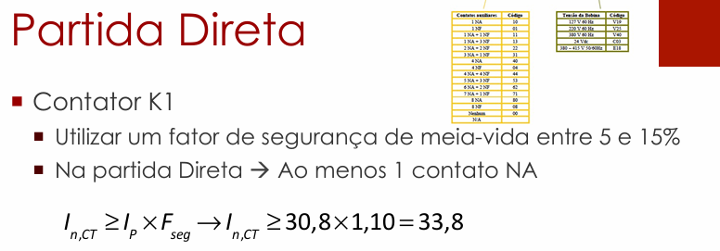
Fonte: PIE 08 (2026)
$I_{C}=151,93*1,1$
$I_{C}=167,12 A$
A partir disso foi escolhido o contator CWM112.22 30 V40/224A que suporta a corrente máxima nos contatos principais de 112 A, e suporta uma corrente resistiva de 180 A para cargas funcionando sob regime AC1 (cargas resistivas), com um Fusível máximo gL/gG de 224 A. Conforme a Figura 41.

8.1.1.2 Relé Térmico
Para o dimensionamento do relé térmico de proteção foi determinada uma corrente de ajuste de acordo com a corrente de projeto e calculados limites mínimos e máximos de corrente, implementados nas Equações 4 e 5 abaixo.
Com isto, foi definido que o relé eletrônico utilizado é o RW317-1D3-U215/classe 10/ $I_{aj}=165 A$/$I_{f.max}=125 A$ com faixa de ajuste de 140 até 215 A e fusível máximo de 355 A.
Figura 42 - Relé térmico
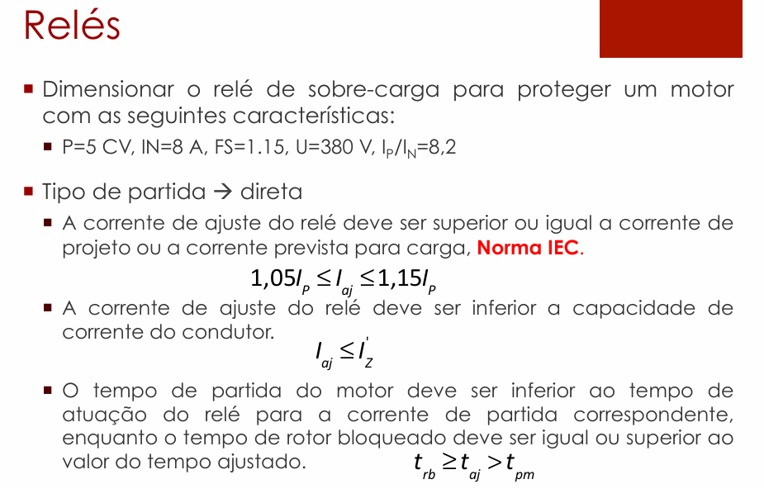
Fonte: PIE 08 (2026).
$I_{Z}'=216 *0,87*1$
$I_{Z}'=187,92 A$
$1,05*151,93≤I_{aj}≤1,15*151,93$
$159,53≤I_{aj}≤174,72$
Adotado o valor de corrente de ajuste ($I_{aj}$) de 165 A.
Respeitando que a corrente de ajuste sendo menor que a capacidade de condução de corrente do condutor corrigida:
$I_{aj}<I_{Z}'$
$I_{aj}<187,92 A$
A partir de $I_{aj}$ , se pode escolher um relé eletrônico.
Figura 43 - Relés modelos
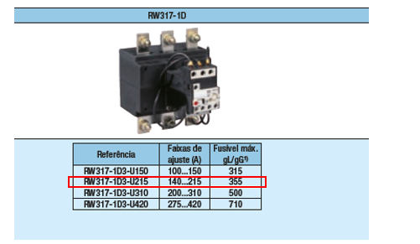
Fonte: WEG Contatores e relés de sobrecarga (2026).
Adotado o relé eletrônico RW317-1D3-U215/classe 10/$I_{aj}=165 A$/$I_{f.max}=125 A$ com faixa de ajuste de 140 até 215 A e fusível máximo de 355 A.

8.1.1.3 Fusível
Adotado o fusível utilizado é o NH contato faca gL/gG com a função de proteção contra curto circuito, este obedecendo os seus limites de corrente e de tempo de atuação. Conforme as Figuras 44 e 45 serão utilizadas das Equações 6 e 7.
Figura 44 - Fusível cálculo
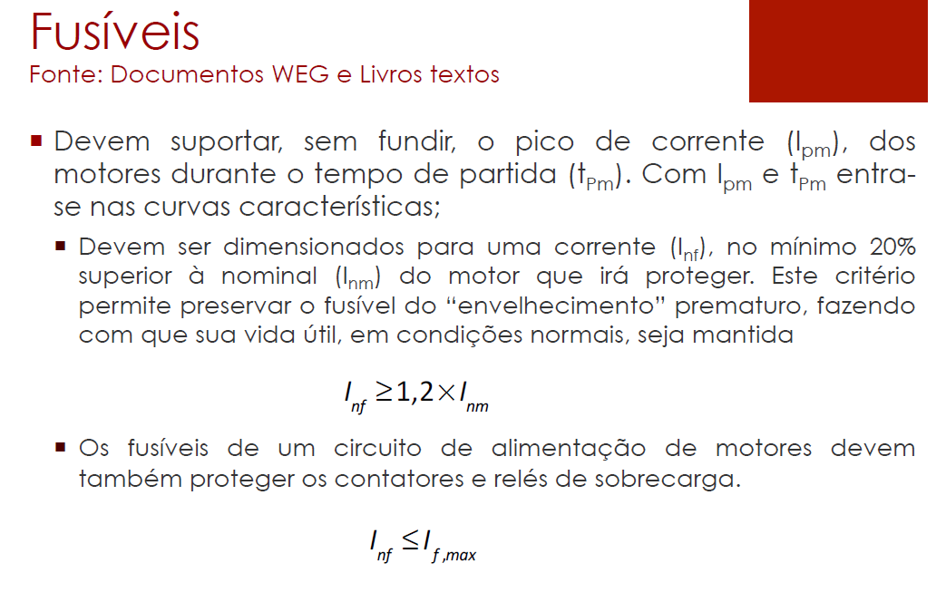
Fonte: PIE 08 (2026).
Figura 45 - Fusível cálculo 2
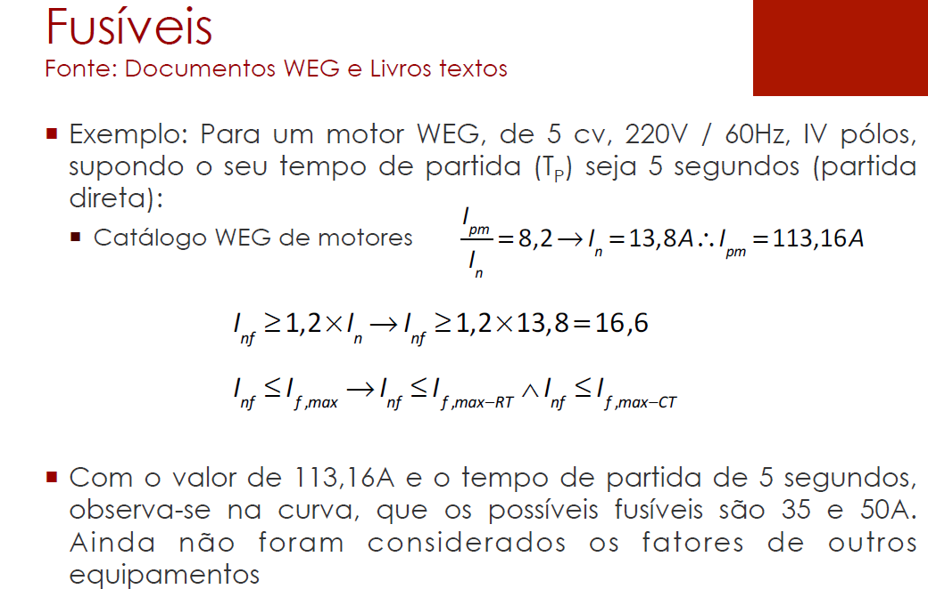
Fonte: PIE 08 (2026).
A corrente nominal das figuras será a corrente de projeto, multiplicada pelo fator de correção de 20%, sendo considerada a menor corrente nominal permitida para o fusível.
$I_{nf}≥1,2*151,93$
$I_{nf}≥182,32 A$
Esses fusíveis devem proteger os contatores e relés de sobrecarga, através da equação.
Deve-se extrair esses valores de corrente de fusível máximo $I_{f,max}$ dos catálogos) do contator e relé eletrônico, onde o contator (catálogo escrito fusível máximo gl/gG) possui $I_{f,max}=224 A$ e relé eletrônico (catálogo escrito fusível máximo gl/gG) possui 355 A. Adotando desses valores o pior caso, do qual é o menor valor
Esses fusíveis devem proteger os contatores e relés de sobrecarga, através da equação 7.
$I_{nf}≤I_{f,max}$
$I_{nf}≤224 A$
$182,32 A≤I_{nf}≤224 A$
Após os seus valores estabelecidos se deve escolher um fusível, sendo escolhido o fusível FNH1-224U com 224 A, conforme a Figura 25.
Os fusíveis WEG são dimensionados para operarem em ambientes com temperaturas de 20 a 30 ºC, conforme a figura 27. Por isto se deve corrigir a corrente conforme a Figura 28 para uma temperatura de 45ºC.
Deve-se calcular a corrente para este novo fator de temperatura conforme a Equação 8.
$I_{n,fusível, corrigido}=224*0,9$
$I_{n,fusível, corrigido}=201,60 A$
Adotado o tempo de ruptura de 0,001 s quando submetido a corrente fusível corrigida de 201,60 A e com 8000 A de corrente eficaz, pois este gráfico de tempo por corrente é o tempo médio de fusão dos fusíveis na temperatura ambiente.
Adotado esse valor de corrente eficaz de 8000 A, fusível 224 A, vejo no gráfico da Figura 30.

Figura 14 - Fusíveis corrente x tempo, curva de atuação fusível gG/gl NH contato faca
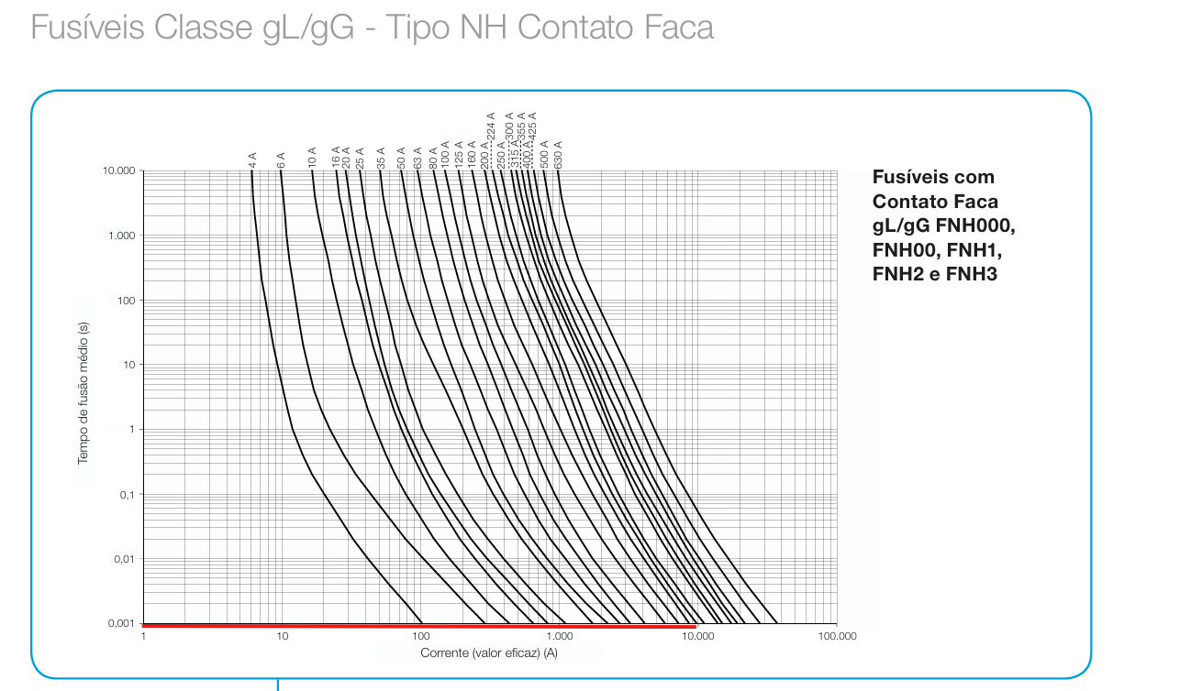
Fonte: WEG fusíveis (2026).

Considerar o enunciado: “dimensionamento e a especificação dos dispositivos de proteção e de manobra instalados nos centros de controle de motores considerar a corrente de curto-circuito presumida no valor de 7kA”. Adotando esse valor de corrente de curto circuito presumida e o fusível adotado de 224 A, ver o gráfico da Figura 30.

Figura 15 - Curva de limitação de corrente de fusível gG/gl NH contato faca
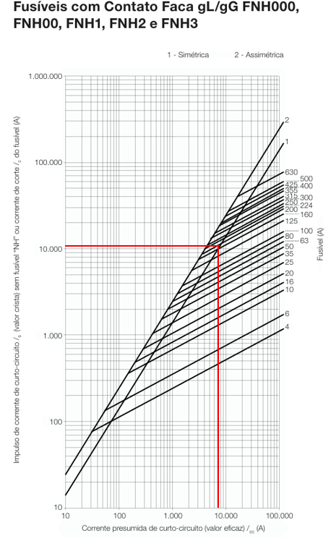
Fonte: WEG fusíveis (2026)

$I_{3ø}≤I_{rd}$
$I_{3ø}=11 kA$
$I_{rd}= 120 kA$
Através do catálogo do fusível, pode-se obter o tempo de fusão virtual (s), Cobre com isolação em EPR / XLPE (90 °C / 250 °C): $K=143$. Conforme a Equação 9 e a Figura 46.
Figura 46 - Curva de limitação de corrente de fusível gG/gl NH contato faca
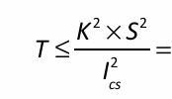
Fonte: PIE 09 (2026).
$t_{curto}=\frac{{143}^{2}⋅{ 50}^{2}}{{7000}^{2}}$
$t_{curto}=1,0433 s$
$t_{ad}≤t_{curto}$
$0,001≤1,0433$

8.1.1.4 Dimensionamento do P25A
O dimensionamento do P25A é feito a partir da soma vetorial de todas as correntes das cargas envolvidas no processo, a corrente de cada carga pode ser vista na Equação 10 abaixo.
Por ser um motor titular e um motor reserva com intertravamento, os dois motores não funcionam nunca ao mesmo tempo por causa do intertravamento dos contatores, por este motivo se pode considerar apenas a potência um motor de 100 kW ativo, assim sendo o motor reserva não entra na soma de potência.
A corrente total do P25 é obtida somando todas as correntes de forma vetorial, onde a única carga seria um motor de 100 kW.
${Ip}_{P25}=\frac{{100*10^{3}}_{}}{\sqrt{3}*380*1*1}$
${Ip}_{P25}=151,93ㄥ0º A$

9 CCM2
Localizado dentro da área de Bombas e Prensa

9.1 PROCESSO 8
Para o processo 8, existem quatro processos mecânicos (A, B, C e D), sendo dois processos titulares (A e B) e dois reservas (C e D). A carga mecânica é acionada em partida direta por motores de 2 polos, considerando um tempo de partida de 5 segundos. $t_{pm}=5s$
Neste processo, as máquinas A e B devem ser acionadas simultaneamente para que o processo funcione em sua totalidade nas condições normais, enquanto os outros C e D somente serão ativados em caso de falha.

9.1.1 P8A: Quadro de acionamento e controle da célula
De forma a calcular a potência necessária do motor se necessita calcular a potência elétrica requerida a partir da potência mecânica requerida por este processo. Através da potência mecânica e da rotação do motor é possível calcular o conjugado C, conforme a Figura 1 e Equação 13.
Onde a velocidade de rotação se pode calcular através da Equação 14.
$n=\frac{120*60}{2}$
$n= 3600 rpm$
Onde os valores serão extraídos do arquivo: “PROJETO INDUSTRIAL - RECAPADORA DE PNEUS - 2026-2”. Sendo o valor de 9,5 CV obtido sobre o processo 8, conforme a Figura 47.
Figura 47 - Potência mecânica Bombas e prensa
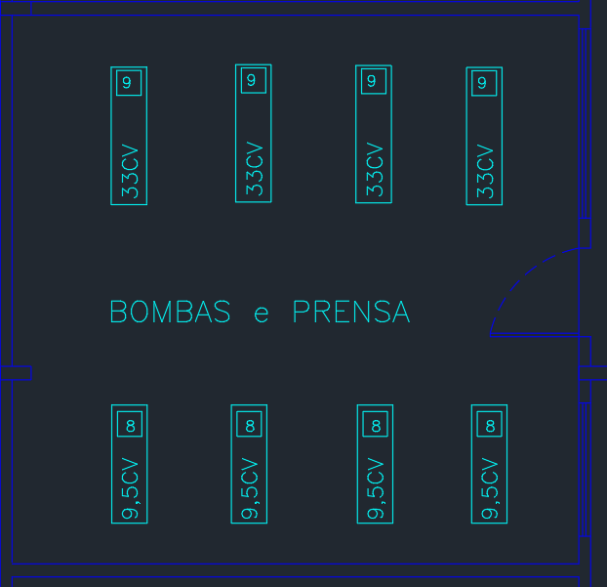
Fonte: PIE 08 (2026)
$C=\frac{716*9,5}{3600}$
$C=1,89 kgfm$
A partir do valor de conjugado (C) se faz possível calcular a potência elétrica requerida utilizando a Figura 1 e a Equação 15.
$P_{el}=\frac{1,89*3600}{974}$
$P_{el}=6,99 kW$
O motor perde capacidade de dissipação térmica na altitude de $1200m$ e em 45 ºC, se faz necessário corrigir a potência útil que o motor irá entregar a carga.
De acordo com o catálogo fornecido pela WEG e pelos slides o Fator de Correção ($FC$) da potência útil do motor pode ser calculado de acordo com a Equação 16 e a Figura 2.
Adotado 0,92 de fator de correção (FC) para 45°C e por ser 1200m considerado 1500 m o pior caso.
$FC=0,92$
Então, a potência corrigida é calculada a partir da equação 16:
$P_{C}=\frac{6,99}{0,92}$
$P_{C}=7,59 kW$
Em posse da potência corrigida se pode escolher o motor para o processo 8 no P8A. O motor escolhido foi o W22 IR3 Premium de 7,5 kW e 2 polos (conforme o enunciado do processo 8). Na Figura 7 se pode observar as características elétricas do motor escolhido.
O motor escolhido funcionará acima de sua capacidade nominal, portanto se faz necessário verificar se o Fator de Serviço (FS) está dentro do limite do catálogo. Conforme a Equação 17.
$FS=\frac{7,59}{7,5}$
$FS=1,012$
Sendo:
$P_{nm}$: potência nominal do motor.
De acordo com o informado pelo catálogo do motor, o seu Fator de Serviço é de 1,25, por isso está dentro do permitido pelo fabricante.
De forma a calcular a corrente nominal do motor de acordo com a potência requerida corrigida, se necessita levar em conta os valores de Fator de Potência (FP) e rendimento (ɳ) do motor para o Fator de Serviço (FS) de 1,012. Conforme a Figura 7 e a Equação 18.
Os valores de FP e ɳ podem ser obtidos do catálogo do fabricante da figura anterior,
Sendo:
$FP=0,87$;
$ɳ=90,6\%$.
A partir dos valores é possível calcular a corrente do motor:
$I_{n}=\frac{7,59*10^{3}}{\sqrt{3}*380*0,87*0,906}$
$I_{n}=14,63 A$
Corrente nominal obtida do catálogo sendo:
$I_{n,cat}=24,8 A$
$I_{n,cat} (220 V)=24,8 A$
A corrente que será utilizada será $I_{n}=14,63 A$, pois este valor de corrente leva em conta o fator de serviço atual do motor. Depois de calculada a corrente que o motor consumirá, se faz possível dimensionar os cabos que serão utilizados na alimentação do motor. A corrente de projeto sendo:
$I_{P}=14,63 A$
O método de instalação adotado foi o 13F de trifólio (coluna 5) de eletrocalha com isolação de XLPE ou EPR a 45°C, considerado os dois motores titulares funcionando ao mesmo tempo sendo assim 2 circuitos agrupados, os fatores de temperatura e fatores de agrupamento adotado. de acordo com as Figuras 10 e 12.
Baseado no método de instalação, tipo de isolação e temperatura se faz possível escolher os fatores de agrupamento e fatores de temperatura por meio das Figuras 11 e 12.
Sendo adotados $F_{a}=0,88$ (somente titulares contam como circuito, os reservas não contam) e $F_{T}=0,87$.
Para calcular a corrente de projeto corrigida Ip’ é necessário aplicar os fatores de correção para o circuito em questão, conforme a Equação 21.
$I_{p}'=\frac{14,63}{0,87*0,88}$
$I_{p}'=19,11 A$
Em posse deste valor de corrente se escolhe a seção do cabo, não esquecendo a seção mínima para motor sendo de 2,5 mm², conforme as Figuras 13 e 14.
O cabo adotado foi o de 2,5 mm² com isolação XLPE OU EPR.
$I_{Z}=29 A$
Deve-se calcular a capacidade de corrente corrigida $I_{Z}'$, conforme a Equação 22.
$I_{Z}'=29 *0,87*0,88$
$I_{Z}'=22,20 A$
Verificando se está de acordo através da inequação
$I_{Z}'>I_{p}$
$22,20 A>14,63 A$
De forma a dimensionar os dispositivos de proteção do motor se faz necessário calcular a corrente de partida dele, sendo está corrente obtida pela Equação 23 e Figura 9.
$I_{pm}= 14,63 * 8,1=118,52 A$
$I_{pm}=118,52 A$

9.1.1.1 Seccionadora
A chave seccionadora do P8A precisa suportar a corrente do processo titular, está sendo a corrente de projeto ($I_{P}$) de 14,63 A. Conforme as figuras 15 e 16.
Adotada a seccionadora MSW16.

9.1.1.2 Contator
O dimensionamento do contator foi feito levando em consideração a corrente nominal do motor (sendo a corrente de projeto) e Fator de Segurança ($F_{seg}$) de 10%, conforme a Figura 17 e Equação 24.
$I_{n,CT}≥ 14,63* 1,10$
$I_{n,CT}≥ 16,09 A$
A partir do valor de corrente de contator ($I_{n,CT}$) se pode escolher o tipo de contator, conforme a Figura 21.
Adotado o contator CWM18.10 30 V40/35 A com a corrente nominal de 18 A, que possui Fusível máximo gL/gG de 35A.

9.1.1.3 Relé Eletrônico
O dimensionamento do relé eletrônico de proteção foi realizado através da corrente de ajuste de acordo com a corrente de projeto do motor, seguindo limites mínimos e máximos de corrente conforme observado na Equação 25 e na Figura 21.
$1,05*14,63≤I_{aj}≤1,15*14,63$
$15,36≤I_{aj}≤16,82 A$
A corrente de ajuste também deve ser menor que a capacidade de condução de corrente do condutor corrigida:
$I_{aj}≤Iz'$
$I_{aj}≤22,20 A$
Adotado o valor de corrente de ajuste ($I_{aj}$) de 16,8 A.
A partir da corrente de ajuste escolhida, se pode escolher um relé eletrônico, o relé adotado foi o RWM40E-3A4U025/classe 10/$I_{aj}=16,8 A$/$I_{f,max}=63A$, que possui faixas de corrente de 5 até 25 A, fusível máximo de 63 A. Conforme a Figura 21.
Se faz necessário calcular o tempo de atuação do relé através do cálculo do Fator M, conforme a Figura 48 e Equação 26.
Figura 48 - Tempo de atuação relé
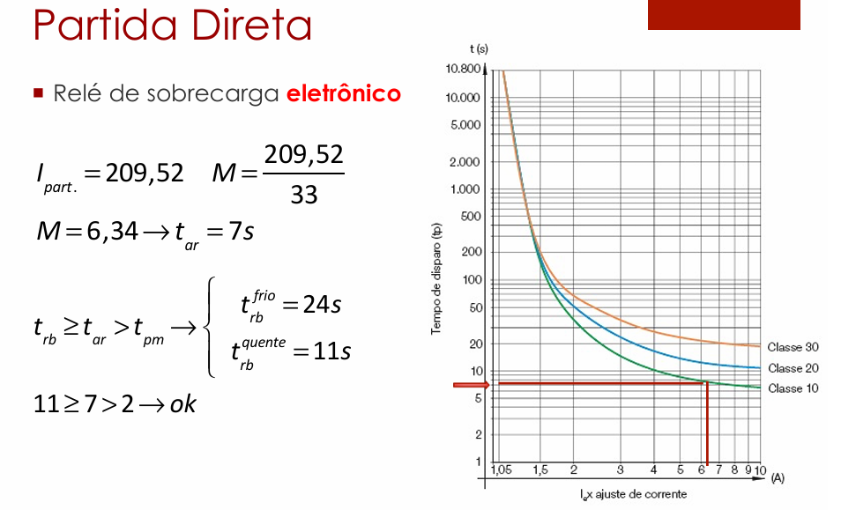
Fonte: PIE 09 (2026).
$M = \frac{118,52}{16,8}$
$M = 7,05$

Figura 37 - Tempo de arranque de Relé eletrônico
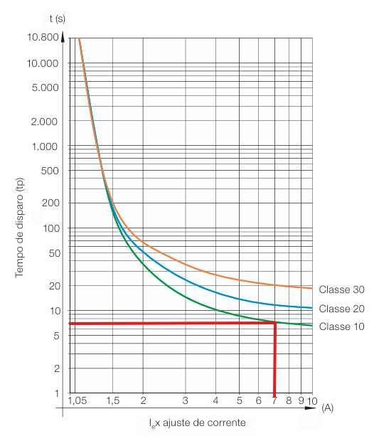
Fonte: WEG - Relés de Sobrecarga Eletrotécnico (2026).

$t_{ar}=7$
A partir do valor de M de 7,05, se faz possível definir o tempo de arranque ($t_{ar}$) ou ajuste ou disparo do relé com o auxílio da Figura 22
O tempo de arranque ou ajuste ou disparo fica definido como
$t_{ar}=7 s$
A partir do catálogo do motor se deve obter as informações de tempo máximo de rotor bloqueado a quente e bloqueado a frio, se necessita do tempo de partida do motor fornecido pelo enunciado , sendo estes.
$t_{rb}^{frio}=42$
$t_{rb}^{quente}=19$
$t_{pm}=5s$
$t_{rb}^{quente}≥t_{ar}>t_{pm}$
$19 s≥7 s>5 s$
Está correto o relé eletrônico adotado.

9.1.1.4 Fusível
Adotado o fusível NH contato faca gL/gG para proteção contra curto circuito, este obedecendo os seus limites de corrente e de tempo de atuação.
Conforme as Figuras 23 e 24 serão utilizadas das Equações 27 e 28.
A corrente nominal das figuras será a corrente de projeto, multiplicada pelo fator de correção de 20%, sendo considerada a menor corrente nominal permitida para o fusível.
$I_{nf}≥1,2*14,63$
$I_{nf}≥17,56 A$
Esses fusíveis devem proteger os contatores e relés de sobrecarga, através da equação.
Deve-se extrair esses valores de corrente de fusível máximo $I_{f,max}$ dos catálogos) do contator e relé eletrônico, onde o contator (catálogo escrito fusível máximo gl/gG) possui $I_{f,max}=35 A$ e relé eletrônico (catálogo escrito fusível máximo gl/gG) possui 63 A. Adotando desses valores o pior caso, do qual é o menor valor
Esses fusíveis devem proteger os contatores e relés de sobrecarga, através da equação 7.
$I_{nf}≤I_{f,max}(CT, RT ou RE )$
$I_{nf}≤35A ou 63A$
$17,56 A≤I_{nf}≤35A$
Após os seus valores estabelecidos se deve escolher um fusível, sendo escolhido o fusível FNH00-35U com 35 A de corrente nominal, conforme a Figura 25.
Os fusíveis WEG são dimensionados para operarem em ambientes com temperaturas de 20 a 30 ºC, conforme a figura 27. Por isto se deve corrigir a corrente conforme a Figura 28 para uma temperatura de 45ºC.
Deve-se calcular a corrente para este novo fator de temperatura conforme a Equação 29.
$I_{n,fusível, corrigido}=35*0,9$
$I_{n,fusível, corrigido}=31,5 A$
Agora se faz necessário conferir se este fusível atende à restrição no curto presumido e na partida.
Considerar o enunciado: “dimensionamento e a especificação dos dispositivos de proteção e de manobra instalados nos centros de controle de motores considerar a corrente de curto-circuito presumida no valor de 7kA”. Adotando esse valor de corrente de curto circuito presumida e o fusível adotado de 35 A nas Figuras 29 e 30.
Figura 44 - Curva de limitação de corrente

$I_{3ø}≤I_{rd}$
$I_{3ø}=3 kA$
$3 kA≤120 kA$
Onde $I_{rd}$ é o limite máximo de interrupção do fusível selecionado $I_{rd}= 120 kA$, obtido do catálogo do fusível.
Na Figura 31 e 32 foram traçadas as retas de tempo $t_{ad}$ e corrente de partida do motor $I_{pm}$. Sendo necessário adotar o fusível escolhido que esteja acima destas retas.
$I_{pm}=118,52 A$
Figura 46 - Fusíveis corrente x tempo, curva de atuação fusível gG/gl NH contato faca
Fonte: WEG fusíveis (2026).

Adotado o tempo de ruptura de 0,001 s quando submetido a Icc. De acordo com a Figura acima $t_{ad}=11 s$

$t_{ad}≥t_{pm}$
$11≥5$
Através do catálogo do fusível, pode-se obter o tempo de fusão virtual (s). Cobre com isolação em EPR / XLPE (90 °C / 250 °C): $K=143$
$t_{curto}=\frac{{143}^{2}⋅{ 2,5}^{2}}{{7000}^{2}}$
$t_{curto}=0,002608 s$
$t_{ad}≤t_{curto}$
$0,001≤0,002608$

9.1.1.5 Dimensionamento do P8A
O dimensionamento do P8A é feito a partir da soma vetorial de todas as correntes das cargas envolvidas no processo, a corrente de cada carga pode ser vista na Equação 31.
O ângulo da corrente de cada motor pode ser calculado segundo a equação:
$Ⲫ=acos(FP)$
Este cálculo é o dimensionamento individual para a corrente nominal de um único motor de 9,5 CV, e não a corrente total acumulada do barramento do CCM 2 por isso não precisa somar todas as correntes.
A corrente total do P8A é obtida somando então todas as correntes de forma vetorial, onde a única carga seria um motor de 9,5 CV convertido para 7,59 kW.
Motor 9,5 CV
${Ip}_{9,5CV}=\frac{{7,59*10^{3}}_{}}{\sqrt{3}*380*0,87*0,906}$
${Ip}_{9,5CV}=14,63 A$
$Ⲫ=acos(0,87)=29,54°$
Portanto a corrente fica:
${Ip}_{9,5CV}=14,63 ㄥ-29,54° A$

9.1.2 P8B: Quadro de acionamento e controle da célula
Célula idêntica ao P8A: os critérios, as figuras de referência e as equações são os do item 1.1 e do item do P8A; abaixo estão os cálculos com os valores desta célula.
Onde a velocidade de rotação se pode calcular através da Equação 14.
$n=\frac{120*60}{2}$
$n= 3600 rpm$
$C=\frac{716*9,5}{3600}$
$C=1,89 kgfm$
$P_{el}=\frac{1,89*3600}{974}$
$P_{el}=6,99 kW$
Adotado 0,92 de fator de correção (FC) para 45°C e por ser 1200m considerado 1500 m o pior caso.
$FC=0,92$
Então, a potência corrigida é calculada a partir da equação 16:
$P_{C}=\frac{6,99}{0,92}$
$P_{C}=7,59 kW$
Em posse da potência corrigida se pode escolher o motor para o processo 8 no P8B. O motor escolhido foi o W22 IR3 Premium de 7,5 kW e 2 polos (conforme o enunciado do processo 8). Na Figura 7 se pode observar as características elétricas do motor escolhido.
O motor escolhido funcionará acima de sua capacidade nominal, portanto se faz necessário verificar se o Fator de Serviço (FS) está dentro do limite do catálogo. Conforme a Equação 17.
$FS=\frac{7,59}{7,5}$
$FS=1,012$
Sendo:
$P_{nm}$: potência nominal do motor.
Os valores de FP e ɳ podem ser obtidos do catálogo do fabricante da figura anterior,
Sendo:
$FP=0,87$;
$ɳ=90,6\%$.
A partir dos valores é possível calcular a corrente do motor:
$I_{n}=\frac{7,59*10^{3}}{\sqrt{3}*380*0,87*0,906}$
$I_{n}=14,63 A$
Corrente nominal obtida do catálogo sendo:
$I_{n,cat}=24,8 A$
$I_{n,cat} (220 V)=24,8 A$
A corrente que será utilizada será $I_{n}=14,63 A$, pois este valor de corrente leva em conta o fator de serviço atual do motor. Depois de calculada a corrente que o motor consumirá, se faz possível dimensionar os cabos que serão utilizados na alimentação do motor. A corrente de projeto sendo:
$I_{P}=14,63 A$
O método de instalação adotado foi o 13F de trifólio (coluna 5) de eletrocalha com isolação de XLPE ou EPR a 45°C, considerado os dois motores titulares funcionando ao mesmo tempo sendo assim 2 circuitos agrupados, os fatores de temperatura e fatores de agrupamento adotado. de acordo com as Figuras 10 e 12.
Sendo adotados $F_{a}=0,88$ (somente titulares contam como circuitos, reservas não contam) e $F_{T}=0,87$.
$I_{p}'=\frac{14,63}{0,87*0,88}$
$I_{p}'=19,11 A$
O cabo adotado foi o de 2,5 mm² com isolação XLPE OU EPR.
$I_{Z}=29 A$
Deve-se calcular a capacidade de corrente corrigida $I_{Z}'$, conforme a Equação 22.
$I_{Z}'=29 *0,87*0,88$
$I_{Z}'=22,20 A$
Verificando se está de acordo através da inequação
$I_{Z}'>I_{p}'$
$22,20 A>19,11 A$
$I_{pm}= 14,63 * 8,1=118,52 A$
$I_{pm}=118,52 A$

9.1.2.1 Seccionadora
Adotada a seccionadora MSW16.

9.1.2.2 Contator
$I_{n,CT}≥ 14,63* 1,10$
$I_{n,CT}≥ 16,09 A$
A partir do valor de corrente de contator ($I_{n,CT}$) se pode escolher o tipo de contator, conforme a Figura 21.
Adotado o contator CWM18.10 30 V40/35A com a corrente nominal de 18 A, que possui Fusível máximo gL/gG de 35A.

9.1.2.3 Relé Eletrônico
$1,05*14,63≤I_{aj}≤1,15*14,63$
$15,36≤I_{aj}≤16,82 A$
A corrente de ajuste também deve ser menor que a capacidade de condução de corrente do condutor corrigida:
$I_{aj}≤Iz'$
$I_{aj}≤22,20 A$
Adotado o valor de corrente de ajuste ($I_{aj}$) de 16,8 A.
A partir da corrente de ajuste escolhida, se pode escolher um relé eletrônico, o relé adotado foi o RWM40E-3A4U025/classe 10/$I_{aj}=16,8 A$/$I_{f,max}=63A$, que possui faixas de corrente de 5 até 25 A, fusível máximo de 63 A. Conforme a Figura 21.
$M = \frac{118,52}{16,8}$
$M = 7,05$

Figura 48 - Tempo de atuação relé
Fonte: PIE 09 (2026).

$t_{ar}=7$
O tempo de arranque ou ajuste ou disparo fica definido como
$t_{ar}=7 s$
$t_{rb}^{frio}=42$
$t_{rb}^{quente}=19$
$t_{pm}=5s$
$t_{rb}^{quente}≥t_{ar}>t_{pm}$
$19 s≥7 s>5 s$
Está correto o relé eletrônico adotado.

9.1.2.4 Fusível
Adotado o fusível NH contato faca gL/gG para proteção contra curto circuito, este obedecendo os seus limites de corrente e de tempo de atuação.
Conforme as Figuras 23 e 24 serão utilizadas das Equações 27 e 28.
$I_{nf}≥1,2*14,63$
$I_{nf}≥17,56 A$
Esses fusíveis devem proteger os contatores e relés de sobrecarga, através da equação.
Esses fusíveis devem proteger os contatores e relés de sobrecarga, através da equação 7.
$I_{nf}≤I_{f,max}(CT, RT ou RE)$
$I_{nf}≤35A ou 63A$
$17,56 A≤I_{nf}≤35A$
Após os seus valores estabelecidos se deve escolher um fusível, sendo escolhido o fusível FNH00-35U com 35 A de corrente nominal, conforme a Figura 25.
Deve-se calcular a corrente para este novo fator de temperatura conforme a Equação 29.
$I_{n,fusível, corrigido}=35*0,9$
$I_{n,fusível, corrigido}=31,5 A$
Agora se faz necessário conferir se este fusível atende à restrição no curto presumido e na partida.
Considerar o enunciado: “dimensionamento e a especificação dos dispositivos de proteção e de manobra instalados nos centros de controle de motores considerar a corrente de curto-circuito presumida no valor de 7kA”. Adotando esse valor de corrente de curto circuito presumida e o fusível adotado de 35 A nas Figuras 29 e 30.

$I_{3ø}≤I_{rd}$
$I_{3ø}=3 kA$
$3 kA≤120 kA$
Onde $I_{rd}$ é o limite máximo de interrupção do fusível selecionado $I_{rd}= 120 kA$, obtido do catálogo do fusível.
Na Figura 31 e 32 foram traçadas as retas de tempo $t_{ad}$ e corrente de partida do motor $I_{pm}$. Sendo necessário adotar o fusível escolhido que esteja acima destas retas.
$I_{pm}=118,52 A$

Adotado o tempo de ruptura de 0,001 s quando submetido a Icc. De acordo com a Figura acima $t_{ad}=11 s$
$t_{ad}≥t_{pm}$
$11≥5$
$t_{curto}=\frac{{143}^{2}⋅{ 2,5}^{2}}{{7000}^{2}}$
$t_{curto}=0,002608 s$
$t_{ad}≤t_{curto}$
$0,001≤0,002608$

9.1.2.5 Dimensionamento do P8B
O ângulo da corrente de cada motor pode ser calculado segundo a equação:
$Ⲫ=acos(FP)$
Motor 9,5 CV
${Ip}_{9,5CV}=\frac{{7,59*10^{3}}_{}}{\sqrt{3}*380*0,87*0,906}$
${Ip}_{9,5CV}=14,63 A$
$Ⲫ=acos(0,87)=29,54°$
Portanto a corrente fica:
${Ip}_{9,5CV}=14,63 ㄥ-29,54° A$

9.1.3 P8C: Quadro de acionamento e controle da célula
Célula idêntica ao P8A: os critérios, as figuras de referência e as equações são os do item 1.1 e do item do P8A; abaixo estão os cálculos com os valores desta célula.
Onde a velocidade de rotação se pode calcular através da Equação 14.
$n=\frac{120*60}{2}$
$n= 3600 rpm$
$C=\frac{716*9,5}{3600}$
$C=1,89 kgfm$
$P_{el}=\frac{1,89*3600}{974}$
$P_{el}=6,99 kW$
Adotado 0,92 de fator de correção (FC) para 45°C e por ser 1200m considerado 1500 m o pior caso.
$FC=0,92$
Então, a potência corrigida é calculada a partir da equação 16:
$P_{C}=\frac{6,99}{0,92}$
$P_{C}=7,59 kW$
Em posse da potência corrigida se pode escolher o motor para o processo 8 no P8C. O motor escolhido foi o W22 IR3 Premium de 7,5 kW e 2 polos (conforme o enunciado do processo 8). Na Figura 7 se pode observar as características elétricas do motor escolhido.
O motor escolhido funcionará acima de sua capacidade nominal, portanto se faz necessário verificar se o Fator de Serviço (FS) está dentro do limite do catálogo. Conforme a Equação 17.
$FS=\frac{7,59}{7,5}$
$FS=1,012$
Sendo:
$P_{nm}$: potência nominal do motor.
Os valores de FP e ɳ podem ser obtidos do catálogo do fabricante da figura anterior,
Sendo:
$FP=0,87$;
$ɳ=90,6\%$.
A partir dos valores é possível calcular a corrente do motor:
$I_{n}=\frac{7,59*10^{3}}{\sqrt{3}*380*0,87*0,906}$
$I_{n}=14,63 A$
Corrente nominal obtida do catálogo sendo:
$I_{n,cat}=24,8 A$
$I_{n,cat} (220 V)=24,8 A$
A corrente que será utilizada será $I_{n}=14,63 A$, pois este valor de corrente leva em conta o fator de serviço atual do motor. Depois de calculada a corrente que o motor consumirá, se faz possível dimensionar os cabos que serão utilizados na alimentação do motor. A corrente de projeto sendo:
$I_{P}=14,63 A$
O método de instalação adotado foi o 13F de trifólio (coluna 5) de eletrocalha com isolação de XLPE ou EPR a 45°C, considerado os dois motores titulares funcionando ao mesmo tempo sendo assim 2 circuitos agrupados, os fatores de temperatura e fatores de agrupamento adotado. de acordo com as Figuras 10 e 12.
Sendo adotados $F_{a}=0,88$ (apenas titulares contam como circuito, reservas não contam) e $F_{T}=0,87$.
$I_{p}'=\frac{14,63}{0,87*0,88}$
$I_{p}'=19,11 A$
O cabo adotado foi o de 2,5 mm² com isolação XLPE OU EPR.
$I_{Z}=29 A$
Deve-se calcular a capacidade de corrente corrigida $I_{Z}'$, conforme a Equação 22.
$I_{Z}'=29 *0,87*0,88$
$I_{Z}'=22,20 A$
Verificando se está de acordo através da inequação
$I_{Z}'>I_{p}'$
$22,20 A>19,11 A$
$I_{pm}= 14,63 * 8,1=118,52 A$
$I_{pm}=118,52 A$

9.1.3.1 Seccionadora
Adotada a seccionadora MSW16.

9.1.3.2 Contator
$I_{n,CT}≥ 14,63* 1,10$
$I_{n,CT}≥ 16,09 A$
A partir do valor de corrente de contator ($I_{n,CT}$) se pode escolher o tipo de contator, conforme a Figura 21.
Adotado o contator CWM18.10 30 V40/35A com a corrente nominal de 18 A, que possui Fusível máximo gL/gG de 35A.

9.1.3.3 Relé Eletrônico
$1,05*14,63≤I_{aj}≤1,15*14,63$
$15,36≤I_{aj}≤16,82 A$
A corrente de ajuste também deve ser menor que a capacidade de condução de corrente do condutor corrigida:
$I_{aj}≤Iz'$
$I_{aj}≤22,20 A$
Adotado o valor de corrente de ajuste ($I_{aj}$) de 16,8 A.
A partir da corrente de ajuste escolhida, se pode escolher um relé eletrônico, o relé adotado foi o RWM40E-3A4U025/classe 10/$I_{aj}=16,8 A$/$I_{f,max}=63A$, que possui faixas de corrente de 5 até 25 A, fusível máximo de 63 A. Conforme a Figura 21.
$M = \frac{118,52}{16,8}$
$M = 7,05$
$t_{ar}=7$
O tempo de arranque ou ajuste ou disparo fica definido como
$t_{ar}=7 s$
$t_{rb}^{frio}=42$
$t_{rb}^{quente}=19$
$t_{pm}=5s$
$t_{rb}^{quente}≥t_{ar}>t_{pm}$
$19 s≥7 s>5 s$
Está correto o relé eletrônico adotado.

9.1.3.4 Fusível
Adotado o fusível NH contato faca gL/gG para proteção contra curto circuito, este obedecendo os seus limites de corrente e de tempo de atuação.
Conforme as Figuras 23 e 24 serão utilizadas das Equações 27 e 28.
$I_{nf}≥1,2*14,63$
$I_{nf}≥17,56 A$
Esses fusíveis devem proteger os contatores e relés de sobrecarga, através da equação.
Esses fusíveis devem proteger os contatores e relés de sobrecarga, através da equação 7.
$I_{nf}≤I_{f,max}(CT, RT ou RE)$
$I_{nf}≤35A ou 63 A$
$17,56 A≤I_{nf}≤35A$
Após os seus valores estabelecidos se deve escolher um fusível, sendo escolhido o fusível FNH00-35U com 35 A de corrente nominal, conforme a Figura 25.
Deve-se calcular a corrente para este novo fator de temperatura conforme a Equação 29.
$I_{n,fusível, corrigido}=35*0,9$
$I_{n,fusível, corrigido}=31,5 A$
Agora se faz necessário conferir se este fusível atende à restrição no curto presumido e na partida.
Considerar o enunciado: “dimensionamento e a especificação dos dispositivos de proteção e de manobra instalados nos centros de controle de motores considerar a corrente de curto-circuito presumida no valor de 7kA”. Adotando esse valor de corrente de curto circuito presumida e o fusível adotado de 35 A nas Figuras 29 e 30.
$I_{3ø}≤I_{rd}$
$I_{3ø}=3 kA$
$3 kA≤120 kA$
Onde $I_{rd}$ é o limite máximo de interrupção do fusível selecionado $I_{rd}= 120 kA$, obtido do catálogo do fusível.
Na Figura 31 e 32 foram traçadas as retas de tempo $t_{ad}$ e corrente de partida do motor $I_{pm}$. Sendo necessário adotar o fusível escolhido que esteja acima destas retas.
$I_{pm}=118,52 A$
Adotado o tempo de ruptura de 0,001 s quando submetido a Icc. De acordo com a Figura acima $t_{ad}=11 s$
$t_{ad}≥t_{pm}$
$11≥5$
$t_{curto}=\frac{{143}^{2}⋅{ 2,5}^{2}}{{7000}^{2}}$
$t_{curto}=0,002608 s$
$t_{ad}≤t_{curto}$
$0,001≤0,002608$

9.1.3.5 Dimensionamento do P8C
O ângulo da corrente de cada motor pode ser calculado segundo a equação:
$Ⲫ=acos(FP)$
Motor 9,5 CV
${Ip}_{9,5CV}=\frac{{7,59*10^{3}}_{}}{\sqrt{3}*380*0,87*0,906}$
${Ip}_{9,5CV}=14,63 A$
$Ⲫ=acos(0,87)=29,54°$
Portanto a corrente fica:
${Ip}_{9,5CV}=14,63 ㄥ-29,54° A$

9.1.4 P8D: Quadro de acionamento e controle da célula
Célula idêntica ao P8A: os critérios, as figuras de referência e as equações são os do item 1.1 e do item do P8A; abaixo estão os cálculos com os valores desta célula.
Onde a velocidade de rotação se pode calcular através da Equação 14.
$n=\frac{120*60}{2}$
$n= 3600 rpm$
$C=\frac{716*9,5}{3600}$
$C=1,89 kgfm$
$P_{el}=\frac{1,89*3600}{974}$
$P_{el}=6,99 kW$
Adotado 0,92 de fator de correção (FC) para 45°C e por ser 1200m considerado 1500 m o pior caso.
$FC=0,92$
Então, a potência corrigida é calculada a partir da equação 16:
$P_{C}=\frac{6,99}{0,92}$
$P_{C}=7,59 kW$
Em posse da potência corrigida se pode escolher o motor para o processo 8 no P8D. O motor escolhido foi o W22 IR3 Premium de 7,5 kW e 2 polos (conforme o enunciado do processo 8). Na Figura 7 se pode observar as características elétricas do motor escolhido.
O motor escolhido funcionará acima de sua capacidade nominal, portanto se faz necessário verificar se o Fator de Serviço (FS) está dentro do limite do catálogo. Conforme a Equação 17.
$FS=\frac{7,59}{7,5}$
$FS=1,012$
Sendo:
$P_{nm}$: potência nominal do motor.
Os valores de FP e ɳ podem ser obtidos do catálogo do fabricante da figura anterior,
Sendo:
$FP=0,87$;
$ɳ=90,6\%$.
A partir dos valores é possível calcular a corrente do motor:
$I_{n}=\frac{7,59*10^{3}}{\sqrt{3}*380*0,87*0,906}$
$I_{n}=14,63 A$
Corrente nominal obtida do catálogo sendo:
$I_{n,cat}=24,8 A$
$I_{n,cat} (220 V)=24,8 A$
A corrente que será utilizada será $I_{n}=14,63 A$, pois este valor de corrente leva em conta o fator de serviço atual do motor. Depois de calculada a corrente que o motor consumirá, se faz possível dimensionar os cabos que serão utilizados na alimentação do motor. A corrente de projeto sendo:
$I_{P}=14,63 A$
O método de instalação adotado foi o 13F de trifólio (coluna 5) de eletrocalha com isolação de XLPE ou EPR a 45°C, considerado os dois motores titulares funcionando ao mesmo tempo sendo assim 2 circuitos agrupados, os fatores de temperatura e fatores de agrupamento adotado. de acordo com as Figuras 10 e 12.
Sendo adotados $F_{a}=0,88$ (considera apenas os titulares como circuito, reservas não contam) e $F_{T}=0,87$.
$I_{p}'=\frac{14,63}{0,87*0,88}$
$I_{p}'=19,11 A$
O cabo adotado foi o de 2,5 mm² com isolação XLPE OU EPR.
$I_{Z}=29 A$
Deve-se calcular a capacidade de corrente corrigida $I_{Z}'$, conforme a Equação 22.
$I_{Z}'=29 *0,87*0,88$
$I_{Z}'=22,20 A$
Verificando se está de acordo através da inequação
$I_{Z}'>I_{p}'$
$22,20 A>19,11 A$
$I_{pm}= 14,63 * 8,1=118,52 A$
$I_{pm}=118,52 A$

9.1.4.1 Seccionadora
Adotada a seccionadora MSW16.

9.1.4.2 Contator
$I_{n,CT}≥ 14,63* 1,10$
$I_{n,CT}≥ 16,09 A$
A partir do valor de corrente de contator ($I_{n,CT}$) se pode escolher o tipo de contator, conforme a Figura 21.
Adotado o contator CWM18.10 30 V40/35A com a corrente nominal de 18 A, que possui Fusível máximo gL/gG de 35A.

9.1.4.3 Relé Eletrônico
$1,05*14,63≤I_{aj}≤1,15*14,63$
$15,36≤I_{aj}≤16,82 A$
A corrente de ajuste também deve ser menor que a capacidade de condução de corrente do condutor corrigida:
$I_{aj}≤Iz'$
$I_{aj}≤22,20 A$
Adotado o valor de corrente de ajuste ($I_{aj}$) de 16,8 A.
A partir da corrente de ajuste escolhida, se pode escolher um relé eletrônico, o relé adotado foi o RWM40E-3A4U025/classe 10/$I_{aj}=16,8 A$/$I_{f,max}=63A$, que possui faixas de corrente de 5 até 25 A, fusível máximo de 63 A. Conforme a Figura 21.
$M = \frac{118,52}{16,8}$
$M = 7,05$
$t_{ar}=7$
O tempo de arranque ou ajuste ou disparo fica definido como
$t_{ar}=7 s$
$t_{rb}^{frio}=42$
$t_{rb}^{quente}=19$
$t_{pm}=5s$
$t_{rb}^{quente}≥t_{ar}>t_{pm}$
$19 s≥7 s>5 s$
Está correto o relé eletrônico adotado.

9.1.4.4 Fusível
Adotado o fusível NH contato faca gL/gG para proteção contra curto circuito, este obedecendo os seus limites de corrente e de tempo de atuação.
Conforme as Figuras 23 e 24 serão utilizadas das Equações 27 e 28.
$I_{nf}≥1,2*14,63$
$I_{nf}≥17,56 A$
Esses fusíveis devem proteger os contatores e relés de sobrecarga, através da equação.
Esses fusíveis devem proteger os contatores e relés de sobrecarga, através da equação 7.
$I_{nf}≤I_{f,max} (CT, RT ou RE)$
$I_{nf}≤35A ou 63 A$
$17,56 A≤I_{nf}≤35A$
Após os seus valores estabelecidos se deve escolher um fusível, sendo escolhido o fusível FNH00-35U com 35 A de corrente nominal, conforme a Figura 25.
Deve-se calcular a corrente para este novo fator de temperatura conforme a Equação 29.
$I_{n,fusível, corrigido}=35*0,9$
$I_{n,fusível, corrigido}=31,5 A$
Agora se faz necessário conferir se este fusível atende à restrição no curto presumido e na partida.
Considerar o enunciado: “dimensionamento e a especificação dos dispositivos de proteção e de manobra instalados nos centros de controle de motores considerar a corrente de curto-circuito presumida no valor de 7kA”. Adotando esse valor de corrente de curto circuito presumida e o fusível adotado de 35 A nas Figuras 29 e 30.
$I_{3ø}≤I_{rd}$
$I_{3ø}=3 kA$
$3 kA≤120 kA$
Onde $I_{rd}$ é o limite máximo de interrupção do fusível selecionado $I_{rd}= 120 kA$, obtido do catálogo do fusível.
Na Figura 31 e 32 foram traçadas as retas de tempo $t_{ad}$ e corrente de partida do motor $I_{pm}$. Sendo necessário adotar o fusível escolhido que esteja acima destas retas.
$I_{pm}=118,52 A$
Adotado o tempo de ruptura de 0,001 s quando submetido a Icc. De acordo com a Figura acima $t_{ad}=11 s$
$t_{ad}≥t_{pm}$
$11≥5$
$t_{curto}=\frac{{143}^{2}⋅{ 2,5}^{2}}{{7000}^{2}}$
$t_{curto}=0,002608 s$
$t_{ad}≤t_{curto}$
$0,001≤0,002608$

9.1.4.5 Dimensionamento do P8D
O ângulo da corrente de cada motor pode ser calculado segundo a equação:
$Ⲫ=acos(FP)$
Motor 9,5 CV
${Ip}_{9,5CV}=\frac{{7,59*10^{3}}_{}}{\sqrt{3}*380*0,87*0,906}$
${Ip}_{9,5CV}=14,63 A$
$Ⲫ=acos(0,87)=29,54°$
Portanto a corrente fica:
${Ip}_{9,5CV}=14,63 ㄥ-29,54° A$

9.2 PROCESSO 9
Para o processo 9, existem quatro processos mecânicos (A, B, C e D), sendo um destinado à produção (A) e três configurados como reservas (B, C e D) , a carga mecânica inicia o processo requerendo um torque inicial equivalente a 13 CV de potência mecânica sob rotação de 1200 rpm, aumenta gradualmente até atingir 33 CV de potência mecânica. Assim, deve-se especificar o acionamento adequado, considerando um motor elétrico de dupla tensão e tempo de partida de 7 segundos. Ressalta-se que o torque requerido na partida, em kgfm, corresponde a 1/3 da carga mecânica, em CV, considerando a rotação em rpm. $t_{pm}=7s$

9.2.1 P9A: Quadro de acionamento e controle da célula
De forma a calcular a potência necessária do motor se necessita calcular a potência elétrica requerida a partir da potência mecânica requerida por este processo. Através da potência mecânica e da rotação do motor é possível calcular o conjugado C, conforme a Figura 1 e Equação 13.
Onde os valores serão extraídos do arquivo: “PROJETO INDUSTRIAL - RECAPADORA DE PNEUS - 2026-2”. Sendo o valor de 33 CV obtido sobre o processo 9, conforme a Figura 49.
Figura 49 - Potência mecânica Bombas e prensa
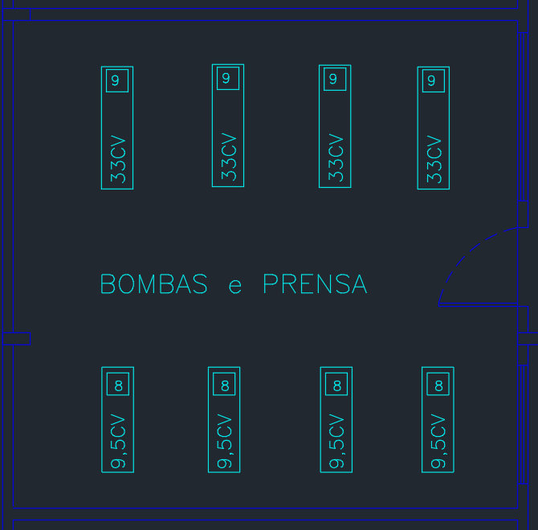
Fonte: PIE Industria RECAPADORA (EEL_2026-2) (2026)
$C=\frac{716*33}{1200}$
$C=19,69 kgfm$
A partir do valor de conjugado (C) se faz possível calcular a potência elétrica requerida utilizando a Figura 1 e a Equação 15.
$P_{el}=\frac{19,69*1200}{974}$
$P_{el}=24,26 kW$
O motor perde capacidade de dissipação térmica na altitude de $1200m$ e em 45 ºC, se faz necessário corrigir a potência útil que o motor irá entregar a carga.
De acordo com o catálogo fornecido pela WEG e pelos slides o Fator de Correção ($FC$) da potência útil do motor pode ser calculado de acordo com a Equação 16 e a Figura 2.
Adotado 0,92 de fator de correção (FC) para 45°C e por ser 1200m considerado 1500 m o pior caso.
$FC=0,92$
Então, a potência corrigida é calculada a partir da equação 16:
$P_{C}=\frac{24,26}{0,92}$
$P_{C}=26,368 kW$
Onde o número de pólos pode ser obtido através da Equação 14.
$1200=\frac{120*60}{N° P}$
$N° P= 6 polos$
Em posse da potência corrigida se pode escolher o motor para o processo 9 no P9A. O motor escolhido foi o W22 IR3 Premium de 22 kW e 6 polos (conforme calculado anteriormente). Na Figura 8 se pode observar as características elétricas do motor escolhido.
O motor escolhido funcionará acima de sua capacidade nominal, portanto se faz necessário verificar se o Fator de Serviço (FS) está dentro do limite do catálogo. Conforme a Equação 17.
$FS=\frac{26,368}{22}$
$FS=1,199$
Sendo:
$P_{nm}$: potência nominal do motor.
De acordo com o informado pelo catálogo do motor, o seu Fator de Serviço é de 1,25, por isso está dentro do permitido pelo fabricante.
De forma a calcular a corrente nominal do motor de acordo com a potência requerida corrigida, se necessita levar em conta os valores de Fator de Potência (FP) e rendimento (ɳ) do motor para o Fator de Serviço (FS) de 1,199. Conforme a Figura 8 e a Equação 18.
Os valores de FP e ɳ podem ser obtidos do catálogo do fabricante da figura anterior,
Sendo:
$FP=0,81$;
$ɳ=93,6\%$.
A partir dos valores é possível calcular a corrente do motor:
$I_{n,linha}=\frac{26,368*10^{3}}{\sqrt{3}*380*0,81*0,936}$
$I_{n,linha}=52,84 A$
Motores de dupla tensão operam em $220V$ ligados em triângulo e em 380 V ligados em estrela, o enunciado exige que a carga na partida um torque correspondente a $1/3$ da carga total (potência mecânica) isso se caracteriza para ligação estrela triângulo. Usa-se ligação em Estrela para reduzir a tensão em cada bobina e reduzindo o torque de partida para ⅓. Conforme a Figura 50 e a Equação 19.
Figura 50 - Motor partida estrela triangulo
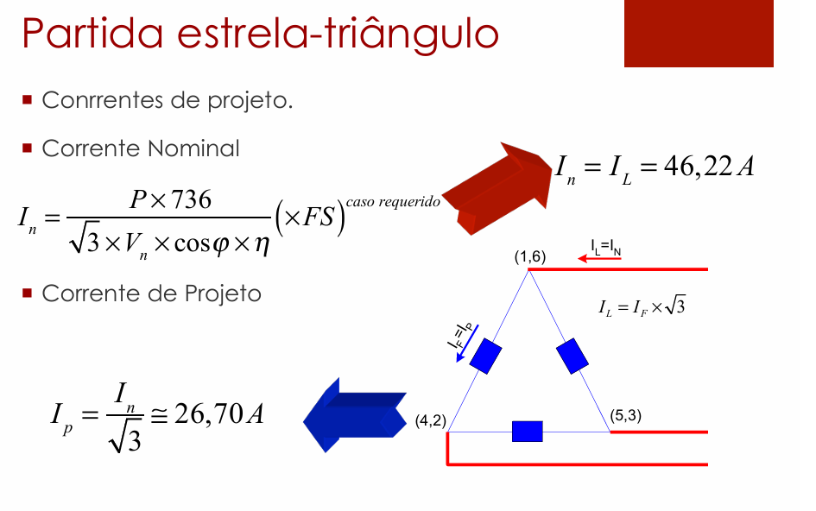
Fonte: PIE 09 (2026)
${Ip}_{fase}=\frac{52,84}{\sqrt{3}}$
${Ip}_{fase}=30,508 A$
Corrente nominal obtida do catálogo sendo:
$I_{n,cat}=76,2 A$
$I_{n,cat} (220 V)=76,2 A$
A corrente que será utilizada será ${Ip}_{fase}=30,508 A$, pois este valor de corrente leva em conta o fator de serviço atual do motor. Depois de calculada a corrente que o motor consumirá, se faz possível dimensionar os cabos que serão utilizados na alimentação do motor. A corrente de projeto sendo:
${Ip}_{fase}=30,508 A$
O método de instalação adotado foi o 13F de trifólio (coluna 5) de eletrocalha com isolação de XLPE ou EPR a 45°C, considerado os dois motores titulares funcionando ao mesmo tempo sendo assim 2 circuitos agrupados, os fatores de temperatura e fatores de agrupamento adotado. de acordo com as Figuras 10 e 12.
Baseado no método de instalação, tipo de isolação e temperatura se faz possível escolher os fatores de agrupamento e fatores de temperatura por meio das Figuras 11 e 12.
Sendo adotados $F_{a}=1,00$(apenas o titular conta) e $F_{T}=0,87$.
Para calcular a corrente de projeto corrigida Ip’ é necessário aplicar os fatores de correção para o circuito em questão, conforme a Equação 21.
$I_{p}'=\frac{30,508}{0,87*1}$
$I_{p}'=35,06 A$
Em posse deste valor de corrente se escolhe a seção do cabo, não esquecendo a seção mínima para motor sendo de 2,5 mm², conforme as Figuras 13 e 14.
O cabo adotado foi o de 6 mm² com isolação XLPE OU EPR.
$I_{Z}=53 A$
Deve-se calcular a capacidade de corrente corrigida $I_{Z}'$, conforme a Equação 22.
$I_{Z}'=53 *0,87*1$
$I_{Z}'=46,11 A$
Verificando se está de acordo através da inequação
$I_{Z}'>I_{p}$
$46,11 A>30,508 A$
De forma a dimensionar os dispositivos de proteção do motor se faz necessário calcular a corrente de partida dele, sendo está corrente obtida pela Equação 23 e Figura 51.
Figura 51 - Corrente de partida em estrela triangulo
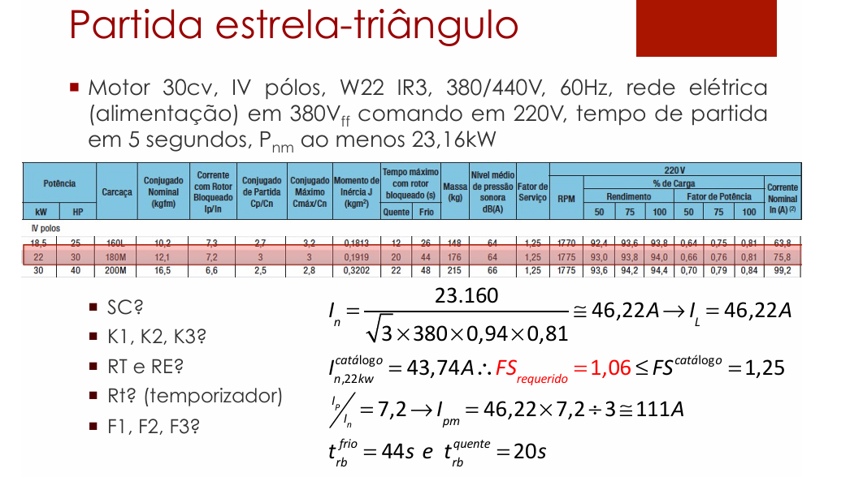
Fonte: PIE 09 (2026)
$I_{pm}=\frac{52,84*6,5}{3}$
$I_{pm}=114,49 A$

9.2.1.1 Seccionadora
A chave seccionadora do P9A precisa suportar a corrente do processo titular, está sendo a corrente de projeto ($I_{n,linha}$) de 52,84 A. Conforme as figuras 15 e 16.
Adotada a seccionadora MSW63.

9.2.1.2 Contator
Existem três contatores K1, K2 e K3, os critérios de dimensionamento entre eles varia. O dimensionamento dos contatores K1 e K2 foi feito levando em consideração a corrente nominal do motor (sendo a corrente de projeto) e Fator de Segurança ($F_{seg}$) de 10%, conforme a Figura 52 e Equação 24.
Figura 52 - Cálculo contator
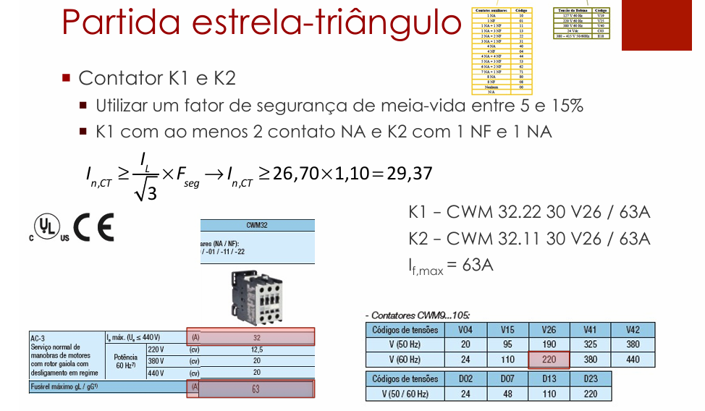
Fonte: PIE 09 (2026)
$I_{n,CT}≥ 30,508* 1,10$
$I_{n,CT}≥ 33,56 A$
A partir do valor de corrente de contator ($I_{n,CT}$) se pode escolher o tipo de contator, conforme a Figura 53.
Figura 53 - Contator modelo
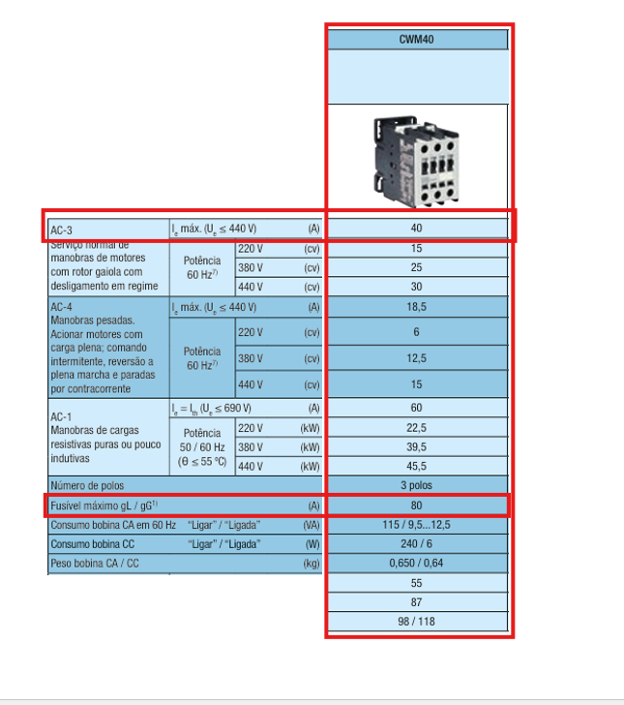
Fonte: WEG - Contatores e Relés de Sobrecarga Térmico (2026).
Adotado o contator CWM40.22 30 V26/80A com $I_{f, max}=80 A$ com a corrente nominal de 40 A, que possui Fusível máximo gL/gG de 80A para K1 e adotar para k2 o CWM40.11 30 V26/80A com $I_{f, max}=80 A$ com a corrente nominal de 40 A, que possui Fusível máximo gL/gG de 80A.
O dimensionamento do contator K3, foi feito levando em consideração a corrente nominal do motor (sendo a corrente de projeto) e Fator de Segurança ($F_{seg}$) de 10%, conforme a Figura 54 e Equação 24.
Figura 54 - Cálculo contator
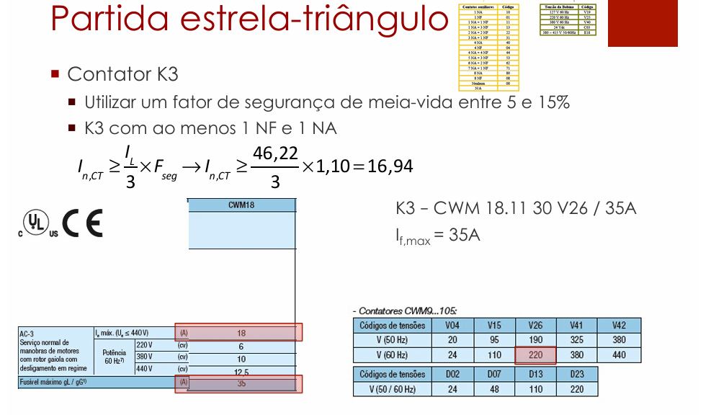
Fonte: PIE 09 (2026)
$I_{n,CT}≥ \frac{ 52,84 }{3}* 1,10$
$I_{n,CT}≥ 19,38 A$
A partir do valor de corrente de contator ($I_{n,CT}$) se pode escolher o tipo de contator, conforme a Figura 53
A escolha inicial seria o contator CWM25.11 30 V26/50A com $I_{f, max}=50 A$ pois conseguiria atender a essa restrição da inequação, mas devido a escolha do fusível o escolhido foi o CWM40.11 30 V26/80A com $I_{f, max}=80 A$ com a corrente nominal de 40 A, que possui Fusível máximo gL/gG de 80A.

9.2.1.3 Relé Eletrônico
O dimensionamento do relé eletrônico de proteção foi realizado através da corrente de ajuste de acordo com a corrente de projeto do motor, seguindo limites mínimos e máximos de corrente conforme observado na Equação 25 e na Figura 53.
Figura 55 - Cálculo relé
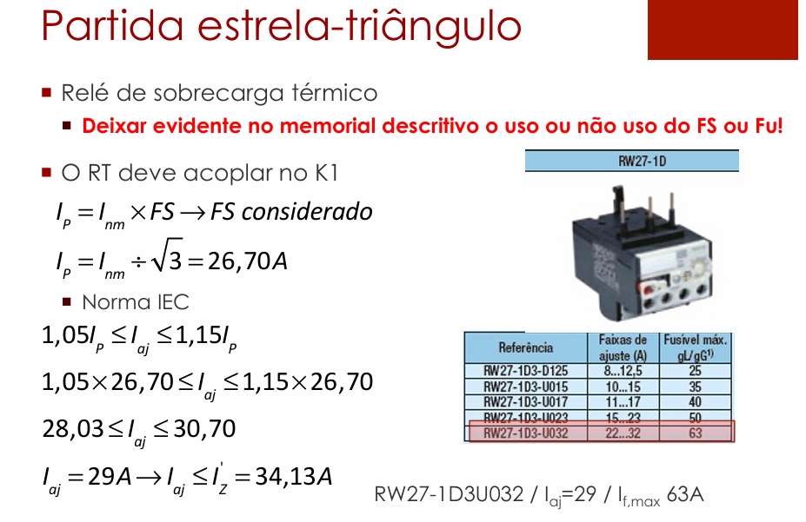
Fonte: PIE 09 (2026).
$1,05*30,508 A≤I_{aj}≤1,15*30,508 A$
$32,03 A≤I_{aj}≤35,08 A$
A corrente de ajuste também deve ser menor que a capacidade de condução de corrente do condutor corrigida:
$I_{aj}≤Iz'$
$I_{aj}≤40,58 A$
Adotado o valor de corrente de ajuste ($I_{aj}$) de 34 A.
A partir da corrente de ajuste escolhida, se pode escolher um relé eletrônico, o relé adotado foi o RWM40E-3-A4U040/classe 10/$I_{aj}=34A$/$I_{f,max}=125A$ , que possui faixas de corrente de 8 até 40 A, fusível máximo de 125 A. Conforme a Figura 21.
Se faz necessário calcular o tempo de atuação do relé através do cálculo do Fator M, conforme a Figura 56 e Equação 26.
Figura 56 - Tempo de atuação relé
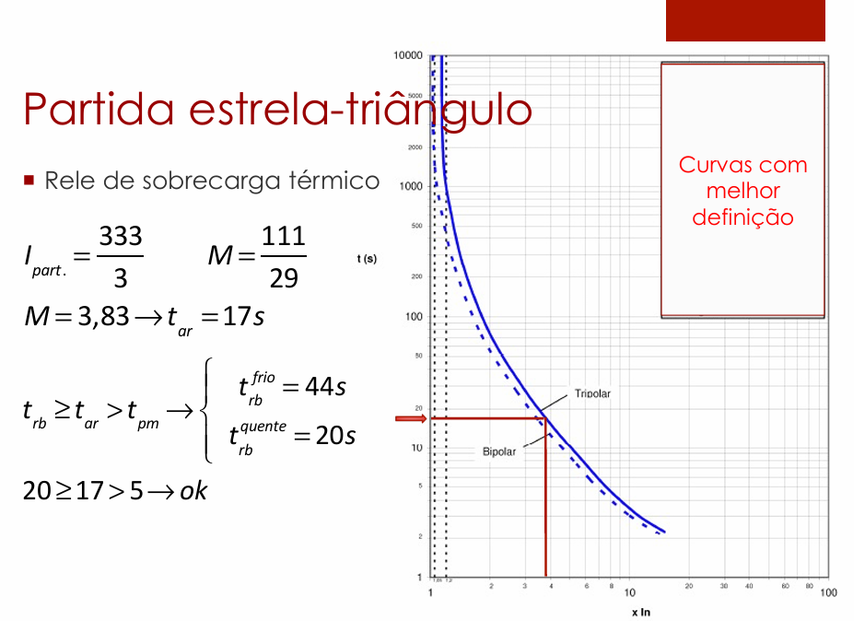
Fonte: PIE 09 (2026).
$M = \frac{114,49}{34}$
$M = 3,37$
A partir do valor de M de 3,37, se faz possível definir o tempo de arranque ($t_{ar}$) ou ajuste ou disparo do relé com o auxílio da Figura 22

Figura 37 - Tempo de arranque de Relé eletrônico
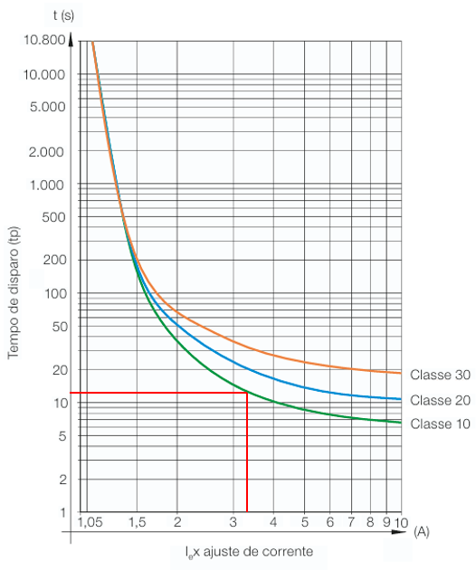
Fonte: WEG - Relés de Sobrecarga Eletrotécnico (2026).

O tempo de arranque ou ajuste ou disparo fica definido como
$t_{ar}=13 s$
A partir do catálogo do motor se deve obter as informações de tempo máximo de rotor bloqueado a quente e bloqueado a frio, se necessita do tempo de partida do motor fornecido pelo enunciado, sendo estes.
$t_{rb}^{frio}=42$
$t_{rb}^{quente}=19$
$t_{pm}=7s$
$t_{rb}^{quente}≥t_{ar}>t_{pm}$
$19 s≥13 s>7 s$

9.2.1.4 Relé temporizador para estrela-triângulo
A partida estrela-triângulo necessita de um relé temporizador, adotado o modelo padrão RTW17-G02U030S.
Figura 57 - Relé temporizador estrela-triângulo
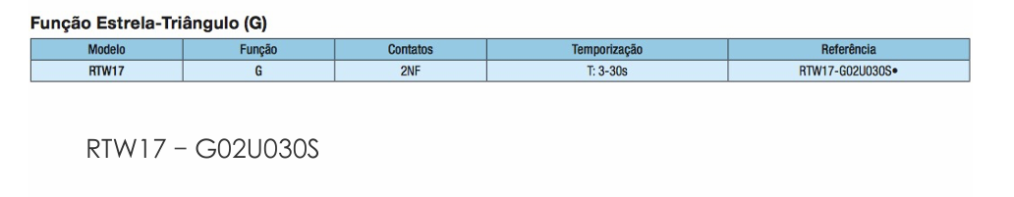
Fonte: WEG (2024).

9.2.1.5 Fusível
Adotado o fusível NH contato faca gL/gG para proteção contra curto circuito, este obedecendo os seus limites de corrente e de tempo de atuação.
Conforme as Figuras 58 e 59 serão utilizadas das Equações 27 e 28.
Figura 58 - Fusível cálculo
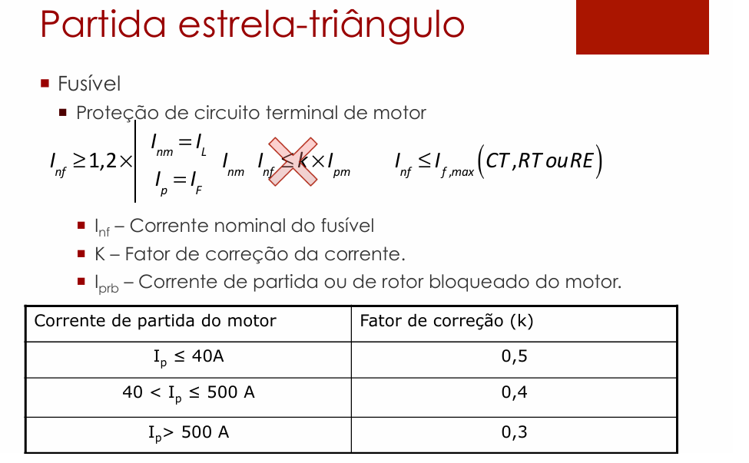
Fonte: PIE 09 (2026).
Figura 59 - Fusível cálculo 2
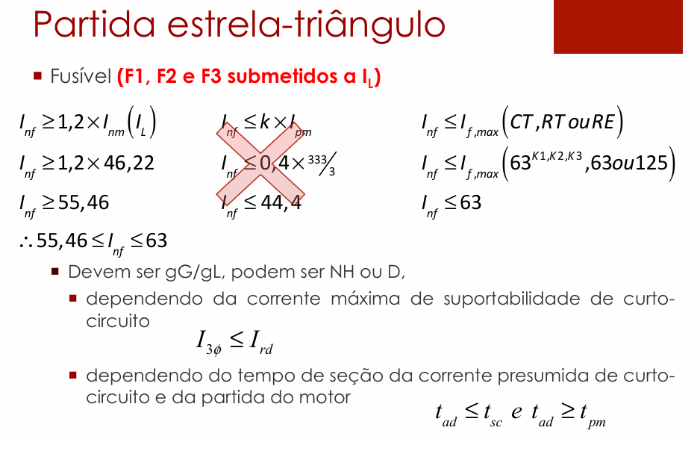
Fonte: PIE 09 (2026).
A corrente nominal das figuras será a corrente de projeto, multiplicada pelo fator de correção de 20%, sendo considerada a menor corrente nominal permitida para o fusível.
$I_{nf}≥1,2*52,84$
$I_{nf}≥63,41 A$
Esses fusíveis devem proteger os contatores e relés de sobrecarga, através da equação.
Deve-se extrair esses valores de corrente de fusível máximo $I_{f,max}$ dos catálogos) do contator e relé eletrônico, onde o contator (catálogo escrito fusível máximo gl/gG) possui $I_{f,max}=80 A$ e relé eletrônico (catálogo escrito fusível máximo gl/gG) possui 125 A. Adotando desses valores o pior caso, do qual é o menor valor
Esses fusíveis devem proteger os contatores e relés de sobrecarga, através da equação 7.
$I_{nf}≤I_{f,max}(CT, RT ou RE)$
$I_{nf}≤80A ou 125 A$
$63,41 A≤I_{nf}≤80A$
Após os seus valores estabelecidos se deve escolher um fusível, sendo escolhido o fusível FNH00-80U com 80 A de corrente nominal, conforme a Figura 25.
Os fusíveis WEG são dimensionados para operarem em ambientes com temperaturas de 20 a 30 ºC, conforme a figura 27. Por isto se deve corrigir a corrente conforme a Figura 28 para uma temperatura de 45ºC.
Deve-se calcular a corrente para este novo fator de temperatura conforme a Equação 29.
$I_{n,fusível, corrigido}=80*0,9$
$I_{n,fusível, corrigido}=72 A$
Agora se faz necessário conferir se este fusível atende à restrição no curto presumido e na partida.
Considerar o enunciado: “dimensionamento e a especificação dos dispositivos de proteção e de manobra instalados nos centros de controle de motores considerar a corrente de curto-circuito presumida no valor de 7kA”. Adotando esse valor de corrente de curto circuito presumida e o fusível adotado de 80 A nas Figuras 60 e 30.
Figura 60 - Curva de limitação de corrente exemplo
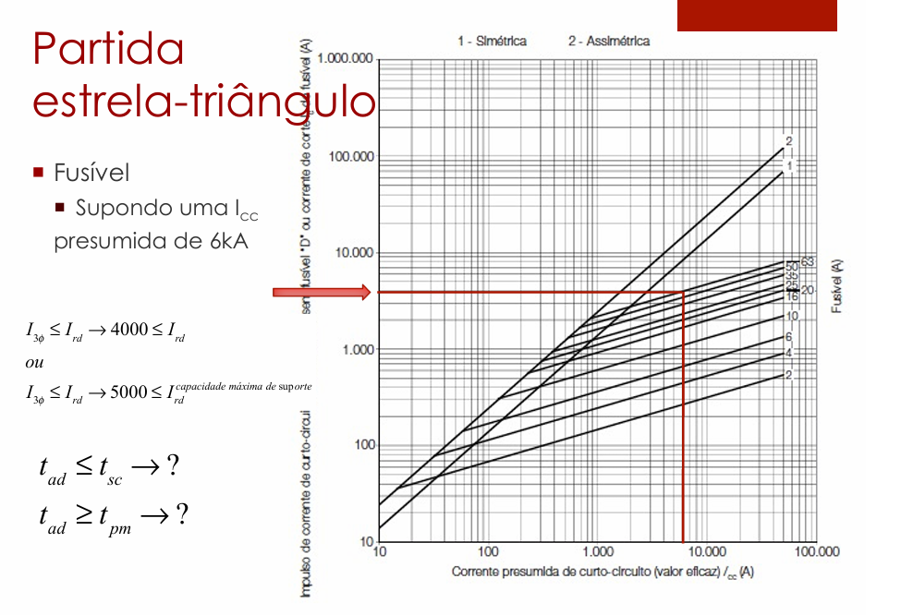

Figura 44 - Curva de limitação de corrente
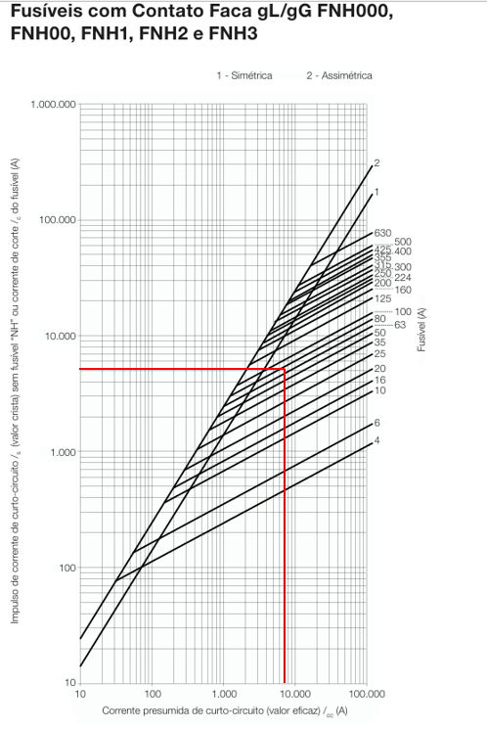
Fonte: WEG fusíveis (2026).

$I_{3ø}≤I_{rd}$
$I_{3ø}=5 kA$
$5 kA≤120 kA$
Onde $I_{rd}$ é o limite máximo de interrupção do fusível selecionado $I_{rd}= 120 kA$, obtido do catálogo do fusível.
Na Figura 61 e 32 foram traçadas as retas de tempo $t_{ad}$ e corrente de partida do motor $I_{pm}$. Sendo necessário adotar o fusível escolhido que esteja acima destas retas.
$I_{pm}=114,49 A$
Figura 61 - Fusíveis corrente x tempo, curva de atuação fusível gG/gl NH contato faca exemplo
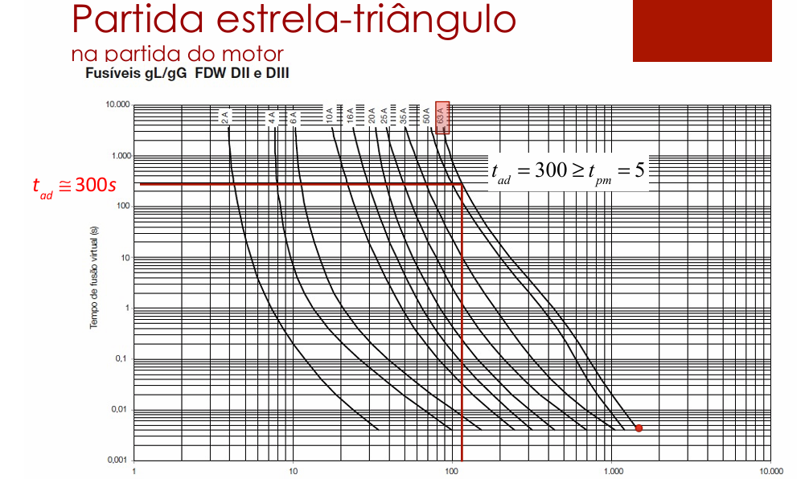
Fonte: PIE 09 (2026).

Figura 46 - Fusíveis corrente x tempo, curva de atuação fusível gG/gl NH contato faca
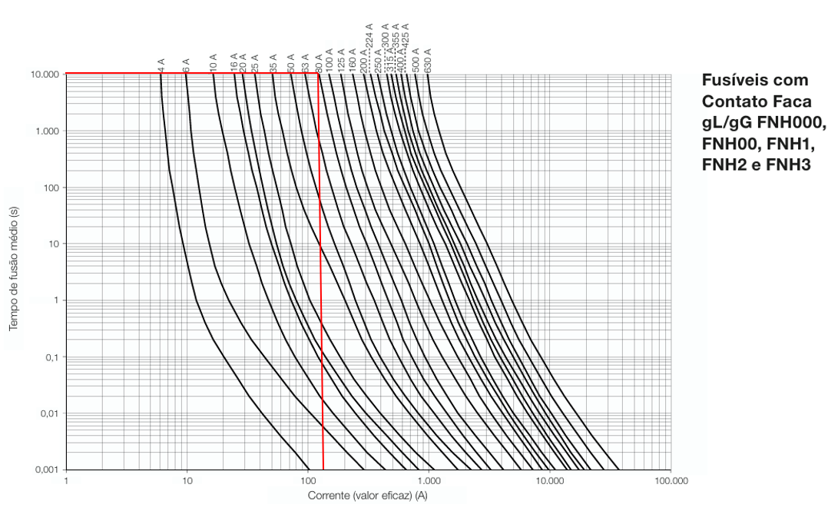
Fonte: WEG fusíveis (2026).

Adotado o tempo de ruptura de 0,001 s quando submetido a Icc. De acordo com a Figura acima $t_{ad}=10 ks$
$t_{ad}≥t_{pm}$
$10ks≥7s$
Através do catálogo do fusível, pode-se obter o tempo de fusão virtual (s). Cobre com isolação em EPR / XLPE (90 °C / 250 °C): $K=143$
$t_{curto}=\frac{{143}^{2}⋅{ 6}^{2}}{{7000}^{2}}$
$t_{curto}=0,015 s$
$t_{ad}≤t_{curto}$
$0,001≤0,015$

9.2.1.6 Dimensionamento do P9A
O dimensionamento do P9A é feito a partir da soma vetorial de todas as correntes das cargas envolvidas no processo, a corrente de cada carga pode ser vista na Equação 31.
O ângulo da corrente de cada motor pode ser calculado segundo a equação:
$Ⲫ=acos(FP)$
Este cálculo é o dimensionamento individual para a corrente nominal de um único motor de 33 CV, e não a corrente total acumulada do barramento do CCM 2, por isso não precisa somar todas as correntes.
A corrente total do P9A é obtida somando então todas as correntes de forma vetorial, onde a única carga seria um motor de 33 CV convertido para 26,37 kW.
Motor 33 CV
${Ip}_{33CV}=\frac{{26,37*10^{3}}_{}}{\sqrt{3}*380*0,81*0,936}$
${Ip}_{33CV}=52,84 A$
$Ⲫ=acos(0,81)=35,90°$
Portanto a corrente fica:
${Ip}_{9,5CV}=52,84ㄥ-35,90° A$

9.2.2 P9B: Quadro de acionamento e controle da célula
Célula idêntica ao P9A: os critérios, as figuras de referência e as equações são os do item 1.1 e do item do P9A; abaixo estão os cálculos com os valores desta célula.
$C=\frac{716*33}{1200}$
$C=19,69 kgfm$
$P_{el}=\frac{19,69*1200}{974}$
$P_{el}=24,26 kW$
Adotado 0,92 de fator de correção (FC) para 45°C e por ser 1200m considerado 1500 m o pior caso.
$FC=0,92$
Então, a potência corrigida é calculada a partir da equação 16:
$P_{C}=\frac{24,26}{0,92}$
$P_{C}=26,368 kW$
Onde o número de pólos pode ser obtido através da Equação 14.
$1200=\frac{120*60}{N° P}$
$N° P= 6 polos$
Em posse da potência corrigida se pode escolher o motor para o processo 9 no P9B. O motor escolhido foi o W22 IR3 Premium de 22 kW e 6 polos (conforme calculado anteriormente). Na Figura 8 se pode observar as características elétricas do motor escolhido.
O motor escolhido funcionará acima de sua capacidade nominal, portanto se faz necessário verificar se o Fator de Serviço (FS) está dentro do limite do catálogo. Conforme a Equação 17.
$FS=\frac{26,368}{22}$
$FS=1,199$
Sendo:
$P_{nm}$: potência nominal do motor.
Os valores de FP e ɳ podem ser obtidos do catálogo do fabricante da figura anterior,
Sendo:
$FP=0,81$;
$ɳ=93,6\%$.
A partir dos valores é possível calcular a corrente do motor:
$I_{n,linha}=\frac{26,368*10^{3}}{\sqrt{3}*380*0,81*0,936}$
$I_{n,linha}=52,84 A$
${Ip}_{fase}=\frac{52,84}{\sqrt{3}}$
${Ip}_{fase}=30,508 A$
Corrente nominal obtida do catálogo sendo:
$I_{n,cat}=76,2 A$
$I_{n,cat} (220 V)=76,2 A$
A corrente que será utilizada será ${Ip}_{fase}=30,508 A$, pois este valor de corrente leva em conta o fator de serviço atual do motor. Depois de calculada a corrente que o motor consumirá, se faz possível dimensionar os cabos que serão utilizados na alimentação do motor. A corrente de projeto sendo:
${Ip}_{fase}=30,508 A$
O método de instalação adotado foi o 13F de trifólio (coluna 5) de eletrocalha com isolação de XLPE ou EPR a 45°C, considerado os dois motores titulares funcionando ao mesmo tempo sendo assim 2 circuitos agrupados, os fatores de temperatura e fatores de agrupamento adotado. de acordo com as Figuras 10 e 12.
Sendo adotados $F_{a}=1,00$(apenas o titular conta) e $F_{T}=0,87$.
$I_{p}'=\frac{30,508}{0,87*1}$
$I_{p}'=35,06 A$
O cabo adotado foi o de 6 mm² com isolação XLPE OU EPR.
$I_{Z}=53 A$
Deve-se calcular a capacidade de corrente corrigida $I_{Z}'$, conforme a Equação 22.
$I_{Z}'=53 *0,87*1$
$I_{Z}'=46,11 A$
Verificando se está de acordo através da inequação
$I_{Z}'>I_{p}'$
$46,11 A>35,06 A$
$I_{pm}=\frac{52,84*6,5}{3}$
$I_{pm}=114,49 A$

9.2.2.1 Seccionadora
Adotada a seccionadora MSW63.

9.2.2.2 Contator
$I_{n,CT}≥ 30,508* 1,10$
$I_{n,CT}≥ 33,56 A$
A partir do valor de corrente de contator ($I_{n,CT}$) se pode escolher o tipo de contator, conforme a Figura 53.
Adotado o contator CWM40.22 30 V26/80A com $I_{f, max}=80 A$ com a corrente nominal de 40 A, que possui Fusível máximo gL/gG de 80A para K1 e adotar para k2 o CWM40.11 30 V26/80A com $I_{f, max}=80 A$ com a corrente nominal de 40 A, que possui Fusível máximo gL/gG de 80A.
$I_{n,CT}≥ \frac{ 52,84 }{3}* 1,10$
$I_{n,CT}≥ 19,38 A$
A partir do valor de corrente de contator ($I_{n,CT}$) se pode escolher o tipo de contator, conforme a Figura 53
A escolha inicial seria o contator CWM25.11 30 V26/50A com $I_{f, max}=50 A$ pois conseguiria atender a essa restrição da inequação, mas devido a escolha do fusível o escolhido foi o CWM40.11 30 V26/80A com $I_{f, max}=80 A$ com a corrente nominal de 40 A, que possui Fusível máximo gL/gG de 80A.

9.2.2.3 Relé Eletrônico
$1,05*30,508 A≤I_{aj}≤1,15*30,508 A$
$32,03 A≤I_{aj}≤35,08 A$
A corrente de ajuste também deve ser menor que a capacidade de condução de corrente do condutor corrigida:
$I_{aj}≤Iz'$
$I_{aj}≤40,58 A$
Adotado o valor de corrente de ajuste ($I_{aj}$) de 34 A.
A partir da corrente de ajuste escolhida, se pode escolher um relé eletrônico, o relé adotado foi o RWM40E-3-A4U040/classe 10/$I_{aj}=34A$/$I_{f,max}=125A$ , que possui faixas de corrente de 8 até 40 A, fusível máximo de 125 A. Conforme a Figura 21.
$M = \frac{114,49}{34}$
$M = 3,37$
O tempo de arranque ou ajuste ou disparo fica definido como
$t_{ar}=13 s$
$t_{rb}^{frio}=42$
$t_{rb}^{quente}=19$
$t_{pm}=7s$
$t_{rb}^{quente}≥t_{ar}>t_{pm}$
$19 s≥13 s>7 s$

9.2.2.4 Relé temporizador para estrela-triângulo
A partida estrela-triângulo necessita de um relé temporizador, adotado o modelo padrão RTW17-G02U030S.

9.2.2.5 Fusível
Adotado o fusível NH contato faca gL/gG para proteção contra curto circuito, este obedecendo os seus limites de corrente e de tempo de atuação.
Conforme as Figuras 58 e 59 serão utilizadas das Equações 27 e 28.
$I_{nf}≥1,2*52,84$
$I_{nf}≥63,41 A$
Esses fusíveis devem proteger os contatores e relés de sobrecarga, através da equação.
Esses fusíveis devem proteger os contatores e relés de sobrecarga, através da equação 7.
$I_{nf}≤I_{f,max}(CT, RT ou RE)$
$I_{nf}≤80A ou 125 A$
$63,41 A≤I_{nf}≤80A$
Após os seus valores estabelecidos se deve escolher um fusível, sendo escolhido o fusível FNH00-80U com 80 A de corrente nominal, conforme a Figura 25.
Deve-se calcular a corrente para este novo fator de temperatura conforme a Equação 29.
$I_{n,fusível, corrigido}=80*0,9$
$I_{n,fusível, corrigido}=72 A$
Agora se faz necessário conferir se este fusível atende à restrição no curto presumido e na partida.
Considerar o enunciado: “dimensionamento e a especificação dos dispositivos de proteção e de manobra instalados nos centros de controle de motores considerar a corrente de curto-circuito presumida no valor de 7kA”. Adotando esse valor de corrente de curto circuito presumida e o fusível adotado de 80 A nas Figuras 60 e 30.
$I_{3ø}≤I_{rd}$
$I_{3ø}=5 kA$
$5 kA≤120 kA$
Onde $I_{rd}$ é o limite máximo de interrupção do fusível selecionado $I_{rd}= 120 kA$, obtido do catálogo do fusível.
Na Figura 61 e 32 foram traçadas as retas de tempo $t_{ad}$ e corrente de partida do motor $I_{pm}$. Sendo necessário adotar o fusível escolhido que esteja acima destas retas.
$I_{pm}=114,49 A$
Figura 46 - Fusíveis corrente x tempo, curva de atuação fusível gG/gl NH contato faca
Fonte: WEG fusíveis (2026).

Adotado o tempo de ruptura de 0,001 s quando submetido a Icc. De acordo com a Figura acima $t_{ad}=10 ks$
$t_{ad}≥t_{pm}$
$10ks≥7s$
$t_{curto}=\frac{{143}^{2}⋅{ 6}^{2}}{{7000}^{2}}$
$t_{curto}=0,015 s$
$t_{ad}≤t_{curto}$
$0,001≤0,015$

9.2.2.6 Dimensionamento do P9B
O ângulo da corrente de cada motor pode ser calculado segundo a equação:
$Ⲫ=acos(FP)$
Motor 33 CV
${Ip}_{33CV}=\frac{{26,37*10^{3}}_{}}{\sqrt{3}*380*0,81*0,936}$
${Ip}_{33CV}=52,84 A$
$Ⲫ=acos(0,81)=35,90°$
Portanto a corrente fica:
${Ip}_{9,5CV}=52,84ㄥ-35,90° A$

9.2.3 P9C: Quadro de acionamento e controle da célula
Célula idêntica ao P9A: os critérios, as figuras de referência e as equações são os do item 1.1 e do item do P9A; abaixo estão os cálculos com os valores desta célula.
$C=\frac{716*33}{1200}$
$C=19,69 kgfm$
$P_{el}=\frac{19,69*1200}{974}$
$P_{el}=24,26 kW$
Adotado 0,92 de fator de correção (FC) para 45°C e por ser 1200m considerado 1500 m o pior caso.
$FC=0,92$
Então, a potência corrigida é calculada a partir da equação 16:
$P_{C}=\frac{24,26}{0,92}$
$P_{C}=26,368 kW$
Onde o número de pólos pode ser obtido através da Equação 14.
$1200=\frac{120*60}{N° P}$
$N° P= 6 polos$
Em posse da potência corrigida se pode escolher o motor para o processo 9 no P9C. O motor escolhido foi o W22 IR3 Premium de 22 kW e 6 polos (conforme calculado anteriormente). Na Figura 8 se pode observar as características elétricas do motor escolhido.
O motor escolhido funcionará acima de sua capacidade nominal, portanto se faz necessário verificar se o Fator de Serviço (FS) está dentro do limite do catálogo. Conforme a Equação 17.
$FS=\frac{26,368}{22}$
$FS=1,199$
Sendo:
$P_{nm}$: potência nominal do motor.
Os valores de FP e ɳ podem ser obtidos do catálogo do fabricante da figura anterior,
Sendo:
$FP=0,81$;
$ɳ=93,6\%$.
A partir dos valores é possível calcular a corrente do motor:
$I_{n,linha}=\frac{26,368*10^{3}}{\sqrt{3}*380*0,81*0,936}$
$I_{n,linha}=52,84 A$
${Ip}_{fase}=\frac{52,84}{\sqrt{3}}$
${Ip}_{fase}=30,508 A$
Corrente nominal obtida do catálogo sendo:
$I_{n,cat}=76,2 A$
$I_{n,cat} (220 V)=76,2 A$
Adotando o valor de 0,577 como fator de correção de 0,577 para obter a corrente nominal em 380V, conforme a Equação 20.
$I_{n}=76,2*0,577$
$I_{n}=43,967 A$
$I_{n} (380 V)=43,967 A$
A corrente que será utilizada será ${Ip}_{fase}=30,508 A$, pois este valor de corrente leva em conta o fator de serviço atual do motor. Depois de calculada a corrente que o motor consumirá, se faz possível dimensionar os cabos que serão utilizados na alimentação do motor. A corrente de projeto sendo:
${Ip}_{fase}=30,508 A$
O método de instalação adotado foi o 13F de trifólio (coluna 5) de eletrocalha com isolação de XLPE ou EPR a 45°C, considerado os dois motores titulares funcionando ao mesmo tempo sendo assim 2 circuitos agrupados, os fatores de temperatura e fatores de agrupamento adotado. de acordo com as Figuras 10 e 12.
SSendo adotados $F_{a}=1,00$(apenas o titular conta) e $F_{T}=0,87$.
$I_{p}'=\frac{30,508}{0,87*1}$
$I_{p}'=35,06 A$
O cabo adotado foi o de 6 mm² com isolação XLPE OU EPR.
$I_{Z}=53 A$
Deve-se calcular a capacidade de corrente corrigida $I_{Z}'$, conforme a Equação 22.
$I_{Z}'=53 *0,87*1$
$I_{Z}'=46,11 A$
Verificando se está de acordo através da inequação
$I_{Z}'>I_{p}'$
$46,11 A>35,06 A$
$I_{pm}=\frac{52,84*6,5}{3}$
$I_{pm}=114,49 A$

9.2.3.1 Seccionadora
Adotada a seccionadora MSW63.

9.2.3.2 Contator
$I_{n,CT}≥ 30,508* 1,10$
$I_{n,CT}≥ 33,56 A$
A partir do valor de corrente de contator ($I_{n,CT}$) se pode escolher o tipo de contator, conforme a Figura 53.
Adotado o contator CWM40.22 30 V26/80A com $I_{f, max}=80 A$ com a corrente nominal de 40 A, que possui Fusível máximo gL/gG de 80A para K1 e adotar para k2 o CWM40.11 30 V26/80A com $I_{f, max}=80 A$ com a corrente nominal de 40 A, que possui Fusível máximo gL/gG de 80A.
$I_{n,CT}≥ \frac{ 52,84 }{3}* 1,10$
$I_{n,CT}≥ 19,38 A$
A partir do valor de corrente de contator ($I_{n,CT}$) se pode escolher o tipo de contator, conforme a Figura 53
A escolha inicial seria o contator CWM25.11 30 V26/50A com $I_{f, max}=50 A$ pois conseguiria atender a essa restrição da inequação, mas devido a escolha do fusível o escolhido foi o CWM40.11 30 V26/80A com $I_{f, max}=80 A$ com a corrente nominal de 40 A, que possui Fusível máximo gL/gG de 80A.

9.2.3.3 Relé Eletrônico
$1,05*30,508 A≤I_{aj}≤1,15*30,508 A$
$32,03 A≤I_{aj}≤35,08 A$
A corrente de ajuste também deve ser menor que a capacidade de condução de corrente do condutor corrigida:
$I_{aj}≤Iz'$
$I_{aj}≤40,58 A$
Adotado o valor de corrente de ajuste ($I_{aj}$) de 34 A.
A partir da corrente de ajuste escolhida, se pode escolher um relé eletrônico, o relé adotado foi o RWM40E-3-A4U040/classe 10/$I_{aj}=34A$/$I_{f,max}=125A$ , que possui faixas de corrente de 8 até 40 A, fusível máximo de 125 A. Conforme a Figura 21.
$M = \frac{114,49}{34}$
$M = 3,37$
O tempo de arranque ou ajuste ou disparo fica definido como
$t_{ar}=13 s$
$t_{rb}^{frio}=42$
$t_{rb}^{quente}=19$
$t_{pm}=7s$
$t_{rb}^{quente}≥t_{ar}>t_{pm}$
$19 s≥13 s>7 s$

9.2.3.4 Relé temporizador para estrela-triângulo
A partida estrela-triângulo necessita de um relé temporizador, adotado o modelo padrão RTW17-G02U030S.

9.2.3.5 Fusível
Adotado o fusível NH contato faca gL/gG para proteção contra curto circuito, este obedecendo os seus limites de corrente e de tempo de atuação.
Conforme as Figuras 58 e 59 serão utilizadas das Equações 27 e 28.
$I_{nf}≥1,2*52,84$
$I_{nf}≥63,41 A$
Esses fusíveis devem proteger os contatores e relés de sobrecarga, através da equação.
Esses fusíveis devem proteger os contatores e relés de sobrecarga, através da equação 7.
$I_{nf}≤I_{f,max}$
$I_{nf}≤35A$
$63,41 A≤I_{nf}≤80A$
Após os seus valores estabelecidos se deve escolher um fusível, sendo escolhido o fusível FNH00-80U com 80 A de corrente nominal, conforme a Figura 25.
Deve-se calcular a corrente para este novo fator de temperatura conforme a Equação 29.
$I_{n,fusível, corrigido}=80*0,9$
$I_{n,fusível, corrigido}=72 A$
Agora se faz necessário conferir se este fusível atende à restrição no curto presumido e na partida.
Considerar o enunciado: “dimensionamento e a especificação dos dispositivos de proteção e de manobra instalados nos centros de controle de motores considerar a corrente de curto-circuito presumida no valor de 7kA”. Adotando esse valor de corrente de curto circuito presumida e o fusível adotado de 80 A nas Figuras 60 e 30.
$I_{3ø}≤I_{rd}$
$I_{3ø}=5 kA$
$5 kA≤120 kA$
Onde $I_{rd}$ é o limite máximo de interrupção do fusível selecionado $I_{rd}= 120 kA$, obtido do catálogo do fusível.
Na Figura 61 e 32 foram traçadas as retas de tempo $t_{ad}$ e corrente de partida do motor $I_{pm}$. Sendo necessário adotar o fusível escolhido que esteja acima destas retas.
$I_{pm}=114,49 A$
Adotado o tempo de ruptura de 0,001 s quando submetido a Icc. De acordo com a Figura acima $t_{ad}=10 ks$
$t_{ad}≥t_{pm}$
$10ks≥7s$
$t_{curto}=\frac{{143}^{2}⋅{ 6}^{2}}{{7000}^{2}}$
$t_{curto}=0,015 s$
$t_{ad}≤t_{curto}$
$0,001≤0,015$

9.2.3.6 Dimensionamento do P9C
O ângulo da corrente de cada motor pode ser calculado segundo a equação:
$Ⲫ=acos(FP)$
Motor 33 CV
${Ip}_{33CV}=\frac{{26,37*10^{3}}_{}}{\sqrt{3}*380*0,81*0,936}$
${Ip}_{33CV}=52,84 A$
$Ⲫ=acos(0,81)=35,90°$
Portanto a corrente fica:
${Ip}_{9,5CV}=52,84ㄥ-35,90° A$

9.2.4 P9D: Quadro de acionamento e controle da célula
Célula idêntica ao P9A: os critérios, as figuras de referência e as equações são os do item 1.1 e do item do P9A; abaixo estão os cálculos com os valores desta célula.
$C=\frac{716*33}{1200}$
$C=19,69 kgfm$
$P_{el}=\frac{19,69*1200}{974}$
$P_{el}=24,26 kW$
Adotado 0,92 de fator de correção (FC) para 45°C e por ser 1200m considerado 1500 m o pior caso.
$FC=0,92$
Então, a potência corrigida é calculada a partir da equação 16:
$P_{C}=\frac{24,26}{0,92}$
$P_{C}=26,368 kW$
Onde o número de pólos pode ser obtido através da Equação 14.
$1200=\frac{120*60}{N° P}$
$N° P= 6 polos$
Em posse da potência corrigida se pode escolher o motor para o processo 9 no P9D. O motor escolhido foi o W22 IR3 Premium de 22 kW e 6 polos (conforme calculado anteriormente). Na Figura 8 se pode observar as características elétricas do motor escolhido.
O motor escolhido funcionará acima de sua capacidade nominal, portanto se faz necessário verificar se o Fator de Serviço (FS) está dentro do limite do catálogo. Conforme a Equação 17.
$FS=\frac{26,368}{22}$
$FS=1,199$
Sendo:
$P_{nm}$: potência nominal do motor.
Os valores de FP e ɳ podem ser obtidos do catálogo do fabricante da figura anterior,
Sendo:
$FP=0,81$;
$ɳ=93,6\%$.
A partir dos valores é possível calcular a corrente do motor:
$I_{n,linha}=\frac{26,368*10^{3}}{\sqrt{3}*380*0,81*0,936}$
$I_{n,linha}=52,84 A$
${Ip}_{fase}=\frac{52,84}{\sqrt{3}}$
${Ip}_{fase}=30,508 A$
Corrente nominal obtida do catálogo sendo:
$I_{n,cat}=76,2 A$
$I_{n,cat} (220 V)=76,2 A$
Adotando o valor de 0,577 como fator de correção de 0,577 para obter a corrente nominal em 380V, conforme a Equação 20.
$I_{n}=76,2*0,577$
$I_{n}=43,967 A$
$I_{n} (380 V)=43,967 A$
A corrente que será utilizada será ${Ip}_{fase}=30,508 A$, pois este valor de corrente leva em conta o fator de serviço atual do motor. Depois de calculada a corrente que o motor consumirá, se faz possível dimensionar os cabos que serão utilizados na alimentação do motor. A corrente de projeto sendo:
${Ip}_{fase}=30,508 A$
O método de instalação adotado foi o 13F de trifólio (coluna 5) de eletrocalha com isolação de XLPE ou EPR a 45°C, considerado os dois motores titulares funcionando ao mesmo tempo sendo assim 2 circuitos agrupados, os fatores de temperatura e fatores de agrupamento adotado. de acordo com as Figuras 10 e 12.
Sendo adotados $F_{a}=1,00$(apenas o titular conta) e $F_{T}=0,87$.
$I_{p}'=\frac{30,508}{0,87*1}$
$I_{p}'=35,06 A$
O cabo adotado foi o de 6 mm² com isolação XLPE OU EPR.
$I_{Z}=53 A$
Deve-se calcular a capacidade de corrente corrigida $I_{Z}'$, conforme a Equação 22.
$I_{Z}'=53 *0,87*1$
$I_{Z}'=46,11 A$
Verificando se está de acordo através da inequação
$I_{Z}'>I_{p}'$
$46,11 A>35,06 A$
$I_{pm}=\frac{52,84*6,5}{3}$
$I_{pm}=114,49 A$

9.2.4.1 Seccionadora
Adotada a seccionadora MSW63.

9.2.4.2 Contator
$I_{n,CT}≥ 30,508* 1,10$
$I_{n,CT}≥ 33,56 A$
A partir do valor de corrente de contator ($I_{n,CT}$) se pode escolher o tipo de contator, conforme a Figura 53.
Adotado o contator CWM40.22 30 V26/80A com $I_{f, max}=80 A$ com a corrente nominal de 40 A, que possui Fusível máximo gL/gG de 80A para K1 e adotar para k2 o CWM40.11 30 V26/80A com $I_{f, max}=80 A$ com a corrente nominal de 40 A, que possui Fusível máximo gL/gG de 80A.
$I_{n,CT}≥ \frac{ 52,84 }{3}* 1,10$
$I_{n,CT}≥ 19,38 A$
A partir do valor de corrente de contator ($I_{n,CT}$) se pode escolher o tipo de contator, conforme a Figura 53
A escolha inicial seria o contator CWM25.11 30 V26/50A com $I_{f, max}=50 A$ pois conseguiria atender a essa restrição da inequação, mas devido a escolha do fusível o escolhido foi o CWM40.11 30 V26/80A com $I_{f, max}=80 A$ com a corrente nominal de 40 A, que possui Fusível máximo gL/gG de 80A.

9.2.4.3 Relé Eletrônico
$1,05*30,508 A≤I_{aj}≤1,15*30,508 A$
$32,03 A≤I_{aj}≤35,08 A$
A corrente de ajuste também deve ser menor que a capacidade de condução de corrente do condutor corrigida:
$I_{aj}≤Iz'$
$I_{aj}≤40,58 A$
Adotado o valor de corrente de ajuste ($I_{aj}$) de 34 A.
A partir da corrente de ajuste escolhida, se pode escolher um relé eletrônico, o relé adotado foi o RWM40E-3-A4U040/classe 10/$I_{aj}=34A$/$I_{f,max}=125A$ , que possui faixas de corrente de 8 até 40 A, fusível máximo de 125 A. Conforme a Figura 21.
$M = \frac{114,49}{34}$
$M = 3,37$
O tempo de arranque ou ajuste ou disparo fica definido como
$t_{ar}=13 s$
$t_{rb}^{frio}=42$
$t_{rb}^{quente}=19$
$t_{pm}=7s$
$t_{rb}^{quente}≥t_{ar}>t_{pm}$
$19 s≥13 s>7 s$

9.2.4.4 Relé temporizador para estrela-triângulo
A partida estrela-triângulo necessita de um relé temporizador, adotado o modelo padrão RTW17-G02U030S.

9.2.4.5 Fusível
Adotado o fusível NH contato faca gL/gG para proteção contra curto circuito, este obedecendo os seus limites de corrente e de tempo de atuação.
Conforme as Figuras 58 e 59 serão utilizadas das Equações 27 e 28.
$I_{nf}≥1,2*52,84$
$I_{nf}≥63,41 A$
Esses fusíveis devem proteger os contatores e relés de sobrecarga, através da equação.
Esses fusíveis devem proteger os contatores e relés de sobrecarga, através da equação 7.
$I_{nf}≤I_{f,max}$
$I_{nf}≤35A$
$63,41 A≤I_{nf}≤80A$
Após os seus valores estabelecidos se deve escolher um fusível, sendo escolhido o fusível FNH00-80U com 80 A de corrente nominal, conforme a Figura 25.
Deve-se calcular a corrente para este novo fator de temperatura conforme a Equação 29.
$I_{n,fusível, corrigido}=80*0,9$
$I_{n,fusível, corrigido}=72 A$
Agora se faz necessário conferir se este fusível atende à restrição no curto presumido e na partida.
Considerar o enunciado: “dimensionamento e a especificação dos dispositivos de proteção e de manobra instalados nos centros de controle de motores considerar a corrente de curto-circuito presumida no valor de 7kA”. Adotando esse valor de corrente de curto circuito presumida e o fusível adotado de 80 A nas Figuras 60 e 30.
$I_{3ø}≤I_{rd}$
$I_{3ø}=5 kA$
$5 kA≤120 kA$
Onde $I_{rd}$ é o limite máximo de interrupção do fusível selecionado $I_{rd}= 120 kA$, obtido do catálogo do fusível.
Na Figura 61 e 32 foram traçadas as retas de tempo $t_{ad}$ e corrente de partida do motor $I_{pm}$. Sendo necessário adotar o fusível escolhido que esteja acima destas retas.
$I_{pm}=114,49 A$
Adotado o tempo de ruptura de 0,001 s quando submetido a Icc. De acordo com a Figura acima $t_{ad}=10 ks$
$t_{ad}≥t_{pm}$
$10ks≥7s$
$t_{curto}=\frac{{143}^{2}⋅{ 6}^{2}}{{7000}^{2}}$
$t_{curto}=0,015 s$
$t_{ad}≤t_{curto}$
$0,001≤0,015$

9.2.4.6 Dimensionamento do P9D
O ângulo da corrente de cada motor pode ser calculado segundo a equação:
$Ⲫ=acos(FP)$
Motor 33 CV
${Ip}_{33CV}=\frac{{26,37*10^{3}}_{}}{\sqrt{3}*380*0,81*0,936}$
${Ip}_{33CV}=52,84 A$
$Ⲫ=acos(0,81)=35,90°$
Portanto a corrente fica:
${Ip}_{9,5CV}=52,84ㄥ-35,90° A$

10 CCM3
Localizado dentro da área do Depósito de Carcaças

10.1 PROCESSO 1
Para o processo 1, há três processos mecânicos (A, B e C) em cada processo existem três máquinas elétricas, considere 2 processos reservas (A e B) e 1 titular (C) para produção, sendo cada processo uma carga mecânica acionada simultaneamente pelas três máquinas elétricas, requisitando 100% do torque nominal equivalente a carga mecânica, por meio de 1200 rpm, considerando um tempo de partida 2 segundos. $t_{pm}=2s$
Neste processo, caso de falta ou falha de qualquer uma das três máquinas elétricas, o processo deve ser encerrado e as máquinas elétricas devem ser desligadas.

10.1.1 P1A: Quadro de acionamento e controle da célula
De forma a calcular a potência necessária do motor se necessita calcular a potência elétrica requerida a partir da potência mecânica requerida por este processo. Através da potência mecânica e da rotação do motor é possível calcular o conjugado C, conforme a Figura 1 e Equação 13.
Onde os valores serão extraídos do arquivo: “PROJETO INDUSTRIAL - RECAPADORA DE PNEUS - 2026-2”. Sendo o valor de 2 CV obtido sobre o processo 1, conforme a Figura 62.
Figura 62 - Potência mecânica Bombas e prensa
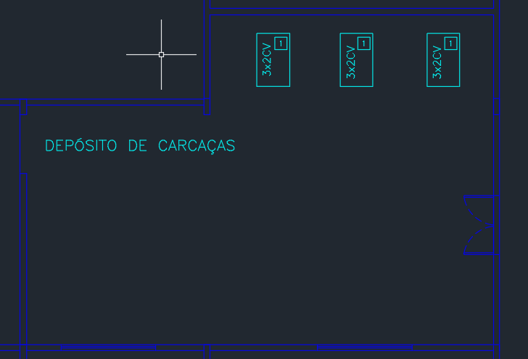
Fonte: PIE 08 (2026)
$C=\frac{716*2}{1200}$
$C=1,19 kgfm$
A partir do valor de conjugado (C) se faz possível calcular a potência elétrica requerida utilizando a Figura 1 e a Equação 15.
$P_{el}=\frac{1,19*1200}{974}$
$P_{el}=1,47 kW$
O motor perde capacidade de dissipação térmica na altitude de $1200m$ e em 45 ºC, se faz necessário corrigir a potência útil que o motor irá entregar a carga.
De acordo com o catálogo fornecido pela WEG e pelos slides o Fator de Correção ($FC$) da potência útil do motor pode ser calculado de acordo com a Equação 16 e a Figura 2.
Adotado 0,92 de fator de correção (FC) para 45°C e por ser 1200m considerado 1500 m o pior caso.
$FC=0,92$
Então, a potência corrigida é calculada a partir da equação 16:
$P_{C}=\frac{1,47}{0,92}$
$P_{C}=1,598 kW$
Onde o número de pólos pode ser obtido através da Equação 14.
$1200=\frac{120*60}{N° P}$
$N° P= 6 polos$
Em posse da potência corrigida se pode escolher o motor para o processo 1 no P1A. O motor escolhido foi o W22 IR3 Premium de 1,5 kW e 6 polos (conforme calculado anteriormente). Na Figura 8 se pode observar as características elétricas do motor escolhido.
O motor escolhido funcionará acima de sua capacidade nominal, portanto se faz necessário verificar se o Fator de Serviço (FS) está dentro do limite do catálogo. Conforme a Equação 17.
$FS=\frac{1,598}{1.5}$
$FS=1,065$
Sendo:
$P_{nm}$: potência nominal do motor.
De acordo com o informado pelo catálogo do motor, o seu Fator de Serviço é de 1,25, por isso está dentro do permitido pelo fabricante.
De forma a calcular a corrente nominal do motor de acordo com a potência requerida corrigida, se necessita levar em conta os valores de Fator de Potência (FP) e rendimento (ɳ) do motor para o Fator de Serviço (FS) de 1,065. Conforme a Figura 8 e a Equação 18.
Os valores de FP e ɳ podem ser obtidos do catálogo do fabricante da figura anterior,
Sendo:
$FP=0,71$;
$ɳ=86,5\%$.
A partir dos valores é possível calcular a corrente do motor:
$I_{n}=\frac{1,598*10^{3}}{\sqrt{3}*380*0,71*0,865}$
$I_{n}=3,95 A$
Corrente nominal obtida do catálogo sendo:
$I_{n,cat}=6,40 A$
$I_{n,cat} (220 V)=6,40 A$
Precisa alterar a tensão de alimentação de 220 V para 380 V do motor mantendo a mesma potência, a corrente varia de forma inversamente proporcional à razão entre as tensões. Conforme a Equação 19.
Adotando o valor de 0,577 como fator de correção de 0,577 para obter a corrente nominal em 380V, conforme a Equação 20.
$I_{n}=6,40*0,577$
$I_{n}=3,69 A$
$I_{n} (380 V)=3,69 A$
A corrente que será utilizada será $I_{n,linha}=3,95 A$, pois este valor de corrente leva em conta o fator de serviço atual do motor. Depois de calculada a corrente que o motor consumirá, se faz possível dimensionar os cabos que serão utilizados na alimentação do motor. A corrente de projeto sendo:
$I_{P}=3,95 A$
O método de instalação adotado foi o 13F de trifólio (coluna 5) de eletrocalha com isolação de XLPE ou EPR a 45°C, considerado um motor titular funcionando sendo assim 3 circuitos agrupados, os fatores de temperatura e fatores de agrupamento adotado. de acordo com as Figuras 10 e 12.
Baseado no método de instalação, tipo de isolação e temperatura se faz possível escolher os fatores de agrupamento e fatores de temperatura por meio das Figuras 11 e 12.
Sendo adotados $F_{a}=1$ (somente o titular tem o circuito considerado, reserva não) e $F_{T}=0,87$.
Para calcular a corrente de projeto corrigida Ip’ é necessário aplicar os fatores de correção para o circuito em questão, conforme a Equação 21.
$I_{p}'=\frac{3,95}{0,87*1}$
$I_{p}'=4,54 A$
Em posse deste valor de corrente se escolhe a seção do cabo, não esquecendo a seção mínima para motor sendo de 2,5 mm², conforme as Figuras 13 e 14.
O cabo adotado foi o de 2,5 mm² com isolação XLPE OU EPR.
$I_{Z}=29 A$
Deve-se calcular a capacidade de corrente corrigida $I_{Z}'$, conforme a Equação 22.
$I_{Z}'=29*0,87*1$
$I_{Z}'=25,23 A$
Verificando se está de acordo através da inequação
$I_{Z}'>I_{p}'$
$25,23A>4,54 A$
De forma a dimensionar os dispositivos de proteção do motor se faz necessário calcular a corrente de partida dele, sendo está corrente obtida pela Equação 23 e Figura 9.
$I_{pm}= 3,95 * 6,1$
$I_{pm}=24,095 A$

10.1.1.1 Seccionadora
Sendo necessários dois tipos de seccionadoras, uma para o P1A e outra para cada motor.
Seccionadora P1A
A chave seccionadora do P1A deve suportar a corrente apenas do único processo titular, tal processo possui 3 máquinas de 2 CV, sendo calculada a corrente através da Equação. Escolhida conforme as figuras 15 e 16.
${Ics}_{P1A}=3*3,95$
${Ics}_{P1A}=11,85 A$
Adotada a seccionadora MSW12.
Seccionadora motor
A chave seccionadora de cada motor deve suportar uma corrente de projeto igual a 3,95 A. Adotada a seccionadora MSW12.

10.1.1.2 Contator
O dimensionamento do contator foi feito levando em consideração a corrente nominal do motor (sendo a corrente de projeto) e Fator de Segurança ($F_{seg}$) de 10%, conforme a Figura 17 e Equação 24.
$I_{n,CT}≥ 3,95 * 1,10$
$I_{n,CT}≥ 4,35 A$
A partir do valor de corrente de contator ($I_{n,CT}$) se pode escolher o tipo de contator, conforme a Figura 21.
Adotado o contator CWM9.10 30 V26/25A com $I_{f, max}=25 A$ que possui uma corrente nominal de 9 A, que possui Fusível máximo gL/gG 25A.

10.1.1.3 Relé Eletrônico
O dimensionamento do relé eletrônico de proteção foi realizado através da corrente de ajuste de acordo com a corrente de projeto do motor, seguindo limites mínimos e máximos de corrente conforme observado na Equação 25 e na Figura 21.
$1,05*3,95 A≤I_{aj}≤1,15*3,95 A$
$4,15 A≤I_{aj}≤4,54 A$
A corrente de ajuste também deve ser menor que a capacidade de condução de corrente do condutor corrigida:
$I_{aj}≤Iz'$
$I_{aj}≤20,69 A$
Adotado o valor de corrente de ajuste ($I_{aj}$) de 4,3 A.
A partir da corrente de ajuste escolhida, se pode escolher um relé eletrônico, o relé adotado foi o RWM40E-3-A4U008/classe 10/$I_{aj}=4,3 A$/$I_{f, max}=32 A$, que possui faixas de corrente de 1,6 até 8 A, fusível máximo de 32 A. Conforme Figura 21
Se faz necessário calcular o tempo de atuação do relé através do cálculo do Fator M, conforme a Figura 63 e Equação 26.
Figura 63 - Tempo de atuação relé
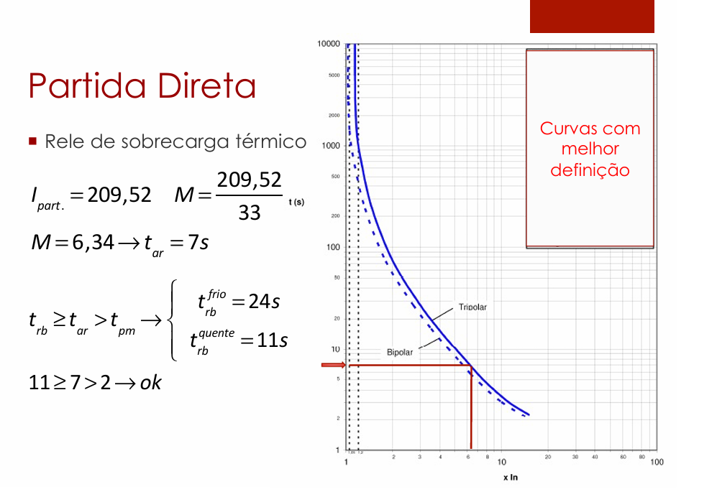
Fonte: PIE 09 (2026).
$M = \frac{24,095}{4,3}$
$M = 5,60$
A partir do valor de M de 5,60, se faz possível definir o tempo de arranque ($t_{ar}$) ou ajuste ou disparo do relé com o auxílio da Figura 22
gura 37 - Tempo de arranque de Relé eletrônico
Fonte: WEG - Relés de Sobrecarga Eletrotécnico (2026).

O tempo de arranque ou ajuste ou disparo fica definido como
$t_{ar}=8 s$
A partir do catálogo do motor se deve obter as informações de tempo máximo de rotor bloqueado a quente e bloqueado a frio, se necessita do tempo de partida do motor fornecido pelo enunciado, sendo estes.
$t_{rb}^{frio}=77$
$t_{rb}^{quente}=35$
$t_{pm}=2s$
$t_{rb}^{quente}≥t_{ar}>t_{pm}$
$35 s≥8 s>2 s$

10.1.1.4 Fusível
Adotado o fusível NH contato faca gL/gG para proteção contra curto circuito, este obedecendo os seus limites de corrente e de tempo de atuação.
Conforme as Figuras 23 e 24 serão utilizadas das Equações 27 e 28.
A corrente nominal das figuras será a corrente de projeto, multiplicada pelo fator de correção de 20%, sendo considerada a menor corrente nominal permitida para o fusível.
$I_{nf}≥1,2*3,95$
$I_{nf}≥4,74 A$
Esses fusíveis devem proteger os contatores e relés de sobrecarga, através da equação.
Deve-se extrair esses valores de corrente de fusível máximo $I_{f,max}$ dos catálogos) do contator e relé eletrônico, onde o contator (catálogo escrito fusível máximo gl/gG) possui $I_{f,max}=25 A$ e relé eletrônico (catálogo escrito fusível máximo gl/gG) possui 32 A. Adotando desses valores o pior caso, do qual é o menor valor
Esses fusíveis devem proteger os contatores e relés de sobrecarga, através da equação 7.
$I_{nf}≤I_{f,max}$
$I_{nf}≤25A$
$4,74 A≤I_{nf}≤25A$
Após os seus valores estabelecidos se deve escolher um fusível, sendo escolhido o fusível FNH00-10U com 10 A de corrente nominal, conforme a Figura 25.
Os fusíveis WEG são dimensionados para operarem em ambientes com temperaturas de 20 a 30 ºC, conforme a figura 27. Por isto se deve corrigir a corrente conforme a Figura 28 para uma temperatura de 45ºC.
Deve-se calcular a corrente para este novo fator de temperatura conforme a Equação 29.
$I_{n,fusível, corrigido}=10*0,9$
$I_{n,fusível, corrigido}=9 A$
Agora se faz necessário conferir se este fusível atende à restrição no curto presumido e na partida.
Considerar o enunciado: “dimensionamento e a especificação dos dispositivos de proteção e de manobra instalados nos centros de controle de motores considerar a corrente de curto-circuito presumida no valor de 7kA”. Adotando esse valor de corrente de curto circuito presumida e o fusível adotado de 10 A nas Figuras 29 e 30.
Figura 44 - Curva de limitação de corrente

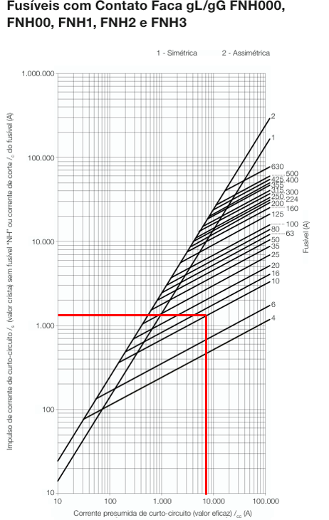
Fonte: WEG fusíveis (2026).

$I_{3ø}≤I_{rd}$
$I_{3ø}=1,5 kA$
$1,5 kA≤120 kA$
Onde $I_{rd}$ é o limite máximo de interrupção do fusível selecionado $I_{rd}= 120 kA$, obtido do catálogo do fusível.
Na Figura 31 e 32 foram traçadas as retas de tempo $t_{ad}$ e corrente de partida do motor $I_{pm}$. Sendo necessário adotar o fusível escolhido que esteja acima destas retas.
$I_{pm}=24,095 A$

Figura 46 - Fusíveis corrente x tempo, curva de atuação fusível gG/gl NH contato faca
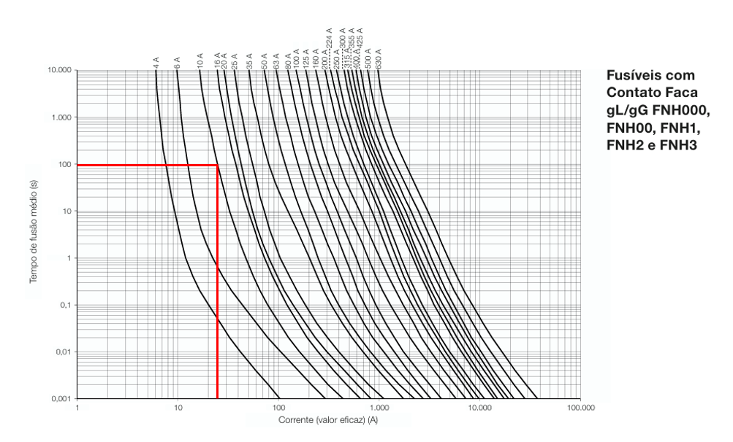
Fonte: WEG fusíveis (2026).

Adotado o tempo de ruptura de 0,001 s quando submetido a Icc. De acordo com a Figura acima $t_{ad}=100 s$
$t_{ad}≥t_{pm}$
$100 s≥2s$
Através do catálogo do fusível, pode-se obter o tempo de fusão virtual (s). Cobre com isolação em EPR / XLPE (90 °C / 250 °C): $K=143$
$t_{curto}=\frac{{143}^{2}⋅{ 2,5}^{2}}{{7000}^{2}}$
$t_{curto}=0,00261 s$
$t_{ad}≤t_{curto}$
$0,001≤0,0026$

10.1.1.5 Dimensionamento do P1A
O dimensionamento do P1A é feito a partir da soma vetorial de todas as correntes das cargas envolvidas no processo, a corrente de cada carga pode ser vista na Equação 31.
O ângulo da corrente de cada motor pode ser calculado segundo a equação:
$Ⲫ=acos(FP)$
Este cálculo é o dimensionamento individual para a corrente nominal de um único motor de 2 CV, e não a corrente total acumulada do barramento do CCM 3, por isso não precisa somar todas as correntes.
A corrente total do P1A é obtida somando então todas as correntes de forma vetorial, onde a única carga seria um motor de 2 CV convertido para 1,598 kW.
Motor 2 CV
${Ip}_{2CV}=\frac{{1,598*10^{3}}_{}}{\sqrt{3}*380*0,71*0,865}$
${Ip}_{2CV}=3,95 A$
$Ⲫ=acos(0,71)=44,77°$
Portanto a corrente fica:
${Ip}_{2CV}=3,95 ㄥ-44,77° A$

10.1.2 P1B: Quadro de acionamento e controle da célula
Célula idêntica ao P1A: os critérios, as figuras de referência e as equações são os do item 1.1 e do item do P1A; abaixo estão os cálculos com os valores desta célula.
$C=\frac{716*2}{1200}$
$C=1,19 kgfm$
$P_{el}=\frac{1,19*1200}{974}$
$P_{el}=1,47 kW$
Adotado 0,92 de fator de correção (FC) para 45°C e por ser 1200m considerado 1500 m o pior caso.
$FC=0,92$
Então, a potência corrigida é calculada a partir da equação 16:
$P_{C}=\frac{1,47}{0,92}$
$P_{C}=1,598 kW$
Onde o número de pólos pode ser obtido através da Equação 14.
$1200=\frac{120*60}{N° P}$
$N° P= 6 polos$
Em posse da potência corrigida se pode escolher o motor para o processo 1 no P1B. O motor escolhido foi o W22 IR3 Premium de 1,5 kW e 6 polos (conforme calculado anteriormente). Na Figura 8 se pode observar as características elétricas do motor escolhido.
O motor escolhido funcionará acima de sua capacidade nominal, portanto se faz necessário verificar se o Fator de Serviço (FS) está dentro do limite do catálogo. Conforme a Equação 17.
$FS=\frac{1,598}{1.5}$
$FS=1,065$
Sendo:
$P_{nm}$: potência nominal do motor.
Os valores de FP e ɳ podem ser obtidos do catálogo do fabricante da figura anterior,
Sendo:
$FP=0,71$;
$ɳ=86,5\%$.
A partir dos valores é possível calcular a corrente do motor:
$I_{n}=\frac{1,598*10^{3}}{\sqrt{3}*380*0,71*0,865}$
$I_{n}=3,95 A$
Corrente nominal obtida do catálogo sendo:
$I_{n,cat}=6,40 A$
$I_{n,cat} (220 V)=6,40 A$
Adotando o valor de 0,577 como fator de correção de 0,577 para obter a corrente nominal em 380V, conforme a Equação 20.
$I_{n}=6,40*0,577$
$I_{n}=3,69 A$
$I_{n} (380 V)=3,69 A$
A corrente que será utilizada será $I_{n,linha}=3,95 A$, pois este valor de corrente leva em conta o fator de serviço atual do motor. Depois de calculada a corrente que o motor consumirá, se faz possível dimensionar os cabos que serão utilizados na alimentação do motor. A corrente de projeto sendo:
$I_{P}=3,95 A$
O método de instalação adotado foi o 13F de trifólio (coluna 5) de eletrocalha com isolação de XLPE ou EPR a 45°C, considerado um motor titular funcionando sendo assim 3 circuitos agrupados, os fatores de temperatura e fatores de agrupamento adotado. de acordo com as Figuras 10 e 12.
endo adotados $F_{a}=1$ (somente o titular tem o circuito considerado, reserva não) e $F_{T}=0,87$.
$I_{p}'=\frac{3,95}{0,87*1}$
$I_{p}'=4,54 A$
O cabo adotado foi o de 2,5 mm² com isolação XLPE OU EPR.
$I_{Z}=29 A$
Deve-se calcular a capacidade de corrente corrigida $I_{Z}'$, conforme a Equação 22.
$I_{Z}'=29*0,87*1$
$I_{Z}'=25,23 A$
Verificando se está de acordo através da inequação
$I_{Z}'>I_{p}'$
$25,23A>4,54 A$
$I_{pm}= 3,95 * 6,1$
$I_{pm}=24,095 A$

10.1.2.1 Seccionadora
Sendo necessários dois tipos de seccionadoras, uma para o P1B e outra para cada motor.
Seccionadora P1B
A chave seccionadora do P1B deve suportar a corrente apenas do único processo titular, tal processo possui 3 máquinas de 2 CV, sendo calculada a corrente através da Equação. Escolhida conforme as figuras 15 e 16.
${Ics}_{P1B}=3*3,95$
${Ics}_{P1B}=11,85 A$
Adotada a seccionadora MSW12.
Seccionadora motor
A chave seccionadora de cada motor deve suportar uma corrente de projeto igual a 3,95 A. Adotada a seccionadora MSW12.

10.1.2.2 Contator
$I_{n,CT}≥ 3,95 * 1,10$
$I_{n,CT}≥ 4,35 A$
A partir do valor de corrente de contator ($I_{n,CT}$) se pode escolher o tipo de contator, conforme a Figura 21.
Adotado o contator CWM9.10 30 V26/25A com $I_{f, max}=25 A$ que possui uma corrente nominal de 9 A, que possui Fusível máximo gL/gG 25A.

10.1.2.3 Relé Eletrônico
$1,05*3,95 A≤I_{aj}≤1,15*3,95 A$
$4,15 A≤I_{aj}≤4,54 A$
A corrente de ajuste também deve ser menor que a capacidade de condução de corrente do condutor corrigida:
$I_{aj}≤Iz'$
$I_{aj}≤20,69 A$
Adotado o valor de corrente de ajuste ($I_{aj}$) de 4,3 A.
A partir da corrente de ajuste escolhida, se pode escolher um relé eletrônico, o relé adotado foi o RWM40E-3-A4U008/classe 10/$I_{aj}=4,3 A$/$I_{f, max}=32 A$, que possui faixas de corrente de 1,6 até 8 A, fusível máximo de 32 A. Conforme Figura 21
$M = \frac{24,095}{4,3}$
$M = 5,60$
O tempo de arranque ou ajuste ou disparo fica definido como
$t_{ar}=8 s$
$t_{rb}^{frio}=77$
$t_{rb}^{quente}=35$
$t_{pm}=2s$
$t_{rb}^{quente}≥t_{ar}>t_{pm}$
$35 s≥8 s>2 s$

10.1.2.4 Fusível
Adotado o fusível NH contato faca gL/gG para proteção contra curto circuito, este obedecendo os seus limites de corrente e de tempo de atuação.
Conforme as Figuras 23 e 24 serão utilizadas das Equações 27 e 28.
$I_{nf}≥1,2*3,95$
$I_{nf}≥4,74 A$
Esses fusíveis devem proteger os contatores e relés de sobrecarga, através da equação.
Esses fusíveis devem proteger os contatores e relés de sobrecarga, através da equação 7.
$I_{nf}≤I_{f,max}$
$I_{nf}≤25A$
$4,74 A≤I_{nf}≤25A$
Após os seus valores estabelecidos se deve escolher um fusível, sendo escolhido o fusível FNH00-10U com 10 A de corrente nominal, conforme a Figura 25.
Deve-se calcular a corrente para este novo fator de temperatura conforme a Equação 29.
$I_{n,fusível, corrigido}=10*0,9$
$I_{n,fusível, corrigido}=9 A$
Agora se faz necessário conferir se este fusível atende à restrição no curto presumido e na partida.
Considerar o enunciado: “dimensionamento e a especificação dos dispositivos de proteção e de manobra instalados nos centros de controle de motores considerar a corrente de curto-circuito presumida no valor de 7kA”. Adotando esse valor de corrente de curto circuito presumida e o fusível adotado de 10 A nas Figuras 29 e 30.
$I_{3ø}≤I_{rd}$
$I_{3ø}=1,5 kA$
$1,5 kA≤120 kA$
Onde $I_{rd}$ é o limite máximo de interrupção do fusível selecionado $I_{rd}= 120 kA$, obtido do catálogo do fusível.
Na Figura 31 e 32 foram traçadas as retas de tempo $t_{ad}$ e corrente de partida do motor $I_{pm}$. Sendo necessário adotar o fusível escolhido que esteja acima destas retas.
$I_{pm}=24,095 A$
Adotado o tempo de ruptura de 0,001 s quando submetido a Icc. De acordo com a Figura acima $t_{ad}=100 s$
$t_{ad}≥t_{pm}$
$100 s≥2s$
$t_{curto}=\frac{{143}^{2}⋅{ 2,5}^{2}}{{7000}^{2}}$
$t_{curto}=0,00261 s$
$t_{ad}≤t_{curto}$
$0,001≤0,0026$

10.1.2.5 Dimensionamento do P1B
O ângulo da corrente de cada motor pode ser calculado segundo a equação:
$Ⲫ=acos(FP)$
Motor 2 CV
${Ip}_{2CV}=\frac{{1,598*10^{3}}_{}}{\sqrt{3}*380*0,71*0,865}$
${Ip}_{2CV}=3,95 A$
$Ⲫ=acos(0,71)=44,77°$
Portanto a corrente fica:
${Ip}_{2CV}=3,95 ㄥ-44,77° A$

10.1.3 P1C: Quadro de acionamento e controle da célula
Célula idêntica ao P1A: os critérios, as figuras de referência e as equações são os do item 1.1 e do item do P1A; abaixo estão os cálculos com os valores desta célula.
$C=\frac{716*2}{1200}$
$C=1,19 kgfm$
$P_{el}=\frac{1,19*1200}{974}$
$P_{el}=1,47 kW$
Adotado 0,92 de fator de correção (FC) para 45°C e por ser 1200m considerado 1500 m o pior caso.
$FC=0,92$
Então, a potência corrigida é calculada a partir da equação 16:
$P_{C}=\frac{1,47}{0,92}$
$P_{C}=1,598 kW$
Onde o número de pólos pode ser obtido através da Equação 14.
$1200=\frac{120*60}{N° P}$
$N° P= 6 polos$
Em posse da potência corrigida se pode escolher o motor para o processo 1 no P1C. O motor escolhido foi o W22 IR3 Premium de 1,5 kW e 6 polos (conforme calculado anteriormente). Na Figura 8 se pode observar as características elétricas do motor escolhido.
O motor escolhido funcionará acima de sua capacidade nominal, portanto se faz necessário verificar se o Fator de Serviço (FS) está dentro do limite do catálogo. Conforme a Equação 17.
$FS=\frac{1,598}{1.5}$
$FS=1,065$
Sendo:
$P_{nm}$: potência nominal do motor.
Os valores de FP e ɳ podem ser obtidos do catálogo do fabricante da figura anterior,
Sendo:
$FP=0,71$;
$ɳ=86,5\%$.
A partir dos valores é possível calcular a corrente do motor:
$I_{n}=\frac{1,598*10^{3}}{\sqrt{3}*380*0,71*0,865}$
$I_{n}=3,95 A$
Corrente nominal obtida do catálogo sendo:
$I_{n,cat}=6,40 A$
$I_{n,cat} (220 V)=6,40 A$
Adotando o valor de 0,577 como fator de correção de 0,577 para obter a corrente nominal em 380V, conforme a Equação 20.
$I_{n}=6,40*0,577$
$I_{n}=3,69 A$
$I_{n} (380 V)=3,69 A$
A corrente que será utilizada será $I_{n,linha}=3,95 A$, pois este valor de corrente leva em conta o fator de serviço atual do motor. Depois de calculada a corrente que o motor consumirá, se faz possível dimensionar os cabos que serão utilizados na alimentação do motor. A corrente de projeto sendo:
$I_{P}=3,95 A$
O método de instalação adotado foi o 13F de trifólio (coluna 5) de eletrocalha com isolação de XLPE ou EPR a 45°C, considerado um motor titular funcionando sendo assim 3 circuitos agrupados, os fatores de temperatura e fatores de agrupamento adotado. de acordo com as Figuras 10 e 12.
endo adotados $F_{a}=1$ (somente o titular tem o circuito considerado, reserva não) e $F_{T}=0,87$.
$I_{p}'=\frac{3,95}{0,87*1}$
$I_{p}'=4,54 A$
O cabo adotado foi o de 2,5 mm² com isolação XLPE OU EPR.
$I_{Z}=29 A$
Deve-se calcular a capacidade de corrente corrigida $I_{Z}'$, conforme a Equação 22.
$I_{Z}'=29*0,87*1$
$I_{Z}'=25,23 A$
Verificando se está de acordo através da inequação
$I_{Z}'>I_{p}'$
$25,23A>4,54 A$
$I_{pm}= 3,95 * 6,1$
$I_{pm}=24,095 A$

10.1.3.1 Seccionadora
Sendo necessários dois tipos de seccionadoras, uma para o P1C e outra para cada motor.
Seccionadora P1C
A chave seccionadora do P1C deve suportar a corrente apenas do único processo titular, tal processo possui 3 máquinas de 2 CV, sendo calculada a corrente através da Equação. Escolhida conforme as figuras 15 e 16.
${Ics}_{P1C}=3*3,95$
${Ics}_{P1C}=11,85 A$
Adotada a seccionadora MSW12.
Seccionadora motor
A chave seccionadora de cada motor deve suportar uma corrente de projeto igual a 3,95 A. Adotada a seccionadora MSW12.

10.1.3.2 Contator
$I_{n,CT}≥ 3,95 * 1,10$
$I_{n,CT}≥ 4,35 A$
A partir do valor de corrente de contator ($I_{n,CT}$) se pode escolher o tipo de contator, conforme a Figura 21.
Adotado o contator CWM9.10 30 V26/25A com $I_{f, max}=25 A$ que possui uma corrente nominal de 9 A, que possui Fusível máximo gL/gG 25A.

10.1.3.3 Relé Eletrônico
$1,05*3,95 A≤I_{aj}≤1,15*3,95 A$
$4,15 A≤I_{aj}≤4,54 A$
A corrente de ajuste também deve ser menor que a capacidade de condução de corrente do condutor corrigida:
$I_{aj}≤Iz'$
$I_{aj}≤20,69 A$
Adotado o valor de corrente de ajuste ($I_{aj}$) de 4,3 A.
A partir da corrente de ajuste escolhida, se pode escolher um relé eletrônico, o relé adotado foi o RWM40E-3-A4U008/classe 10/$I_{aj}=4,3 A$/$I_{f, max}=32 A$, que possui faixas de corrente de 1,6 até 8 A, fusível máximo de 32 A. Conforme Figura 21
$M = \frac{24,095}{4,3}$
$M = 5,60$
O tempo de arranque ou ajuste ou disparo fica definido como
$t_{ar}=8 s$
$t_{rb}^{frio}=77$
$t_{rb}^{quente}=35$
$t_{pm}=2s$
$t_{rb}^{quente}≥t_{ar}>t_{pm}$
$35 s≥8 s>2 s$

10.1.3.4 Fusível
Adotado o fusível NH contato faca gL/gG para proteção contra curto circuito, este obedecendo os seus limites de corrente e de tempo de atuação.
Conforme as Figuras 23 e 24 serão utilizadas das Equações 27 e 28.
$I_{nf}≥1,2*3,95$
$I_{nf}≥4,74 A$
Esses fusíveis devem proteger os contatores e relés de sobrecarga, através da equação.
Esses fusíveis devem proteger os contatores e relés de sobrecarga, através da equação 7.
$I_{nf}≤I_{f,max}$
$I_{nf}≤25A$
$4,74 A≤I_{nf}≤25A$
Após os seus valores estabelecidos se deve escolher um fusível, sendo escolhido o fusível FNH00-10U com 10 A de corrente nominal, conforme a Figura 25.
Deve-se calcular a corrente para este novo fator de temperatura conforme a Equação 29.
$I_{n,fusível, corrigido}=10*0,9$
$I_{n,fusível, corrigido}=9 A$
Agora se faz necessário conferir se este fusível atende à restrição no curto presumido e na partida.
Considerar o enunciado: “dimensionamento e a especificação dos dispositivos de proteção e de manobra instalados nos centros de controle de motores considerar a corrente de curto-circuito presumida no valor de 7kA”. Adotando esse valor de corrente de curto circuito presumida e o fusível adotado de 10 A nas Figuras 29 e 30.
$I_{3ø}≤I_{rd}$
$I_{3ø}=1,5 kA$
$1,5 kA≤120 kA$
Onde $I_{rd}$ é o limite máximo de interrupção do fusível selecionado $I_{rd}= 120 kA$, obtido do catálogo do fusível.
Na Figura 31 e 32 foram traçadas as retas de tempo $t_{ad}$ e corrente de partida do motor $I_{pm}$. Sendo necessário adotar o fusível escolhido que esteja acima destas retas.
$I_{pm}=24,095 A$
Adotado o tempo de ruptura de 0,001 s quando submetido a Icc. De acordo com a Figura acima $t_{ad}=100 s$
$t_{ad}≥t_{pm}$
$100 s≥2s$
$t_{curto}=\frac{{143}^{2}⋅{ 2,5}^{2}}{{7000}^{2}}$
$t_{curto}=0,00261 s$
$t_{ad}≤t_{curto}$
$0,001≤0,0026$

10.1.3.5 Dimensionamento do P1C
O ângulo da corrente de cada motor pode ser calculado segundo a equação:
$Ⲫ=acos(FP)$
Motor 2 CV
${Ip}_{2CV}=\frac{{1,598*10^{3}}_{}}{\sqrt{3}*380*0,71*0,865}$
${Ip}_{2CV}=3,95 A$
$Ⲫ=acos(0,71)=44,77°$
Portanto a corrente fica:
${Ip}_{2CV}=3,95 ㄥ-44,77° A$

11 CCM4
Localizado dentro da área da área da Raspa
O CCM4 pertence ao QDGM1 e está localizado dentro da área da Raspa, reunindo os quadros de acionamento e controle das células dos processos 2 a 7: P2, P3, P4, P5A, P5B, P5C, P5D, P6 e P7 — 17 motores, sendo 12 operantes e 5 reservas, todos com partida direta e sem carga térmica.

11.2 PROCESSO 2
Para o processo 2, há um processo mecânico, utilizados para produção sem reservas, a carga mecânica é acionada simultaneamente pelas três máquinas elétricas, portanto deve ter um inter-travamento mecânico de acionamento, requisitando 100% do torque nominal equivalente a carga mecânica, por meio de 900 rpm, considerando um tempo de partida 2 segundos, 3 segundos e 5 segundos, para as cargas de 2CV, 3CV e 12CV, respectivamente.
Máquina mecânica sem reserva, acionada simultaneamente por três motores de 900 rpm (VIII polos): 2 cv ($t_{pm}=2$ s), 3 cv ($t_{pm}=3$ s) e 12 cv ($t_{pm}=5$ s), com 100 % do conjugado nominal. Os três partem e param em conjunto.

11.2.1 P2: Quadro de acionamento e controle da célula
De forma a calcular a potência necessária dos motores se necessita calcular a potência elétrica requerida a partir da potência mecânica requerida por este processo. Através da potência mecânica e da rotação do motor é possível calcular o conjugado C, conforme a Figura 1 e Equação 13.
Onde os valores serão extraídos do arquivo: “PROJETO INDUSTRIAL - RECAPADORA DE PNEUS - 2026-2”. Sendo diversos valores extraídos em CV obtido sobre o processo 2, 3, 4, 5, 6, 7 conforme a Figura .
Figura 49 - Potência mecânica Raspa
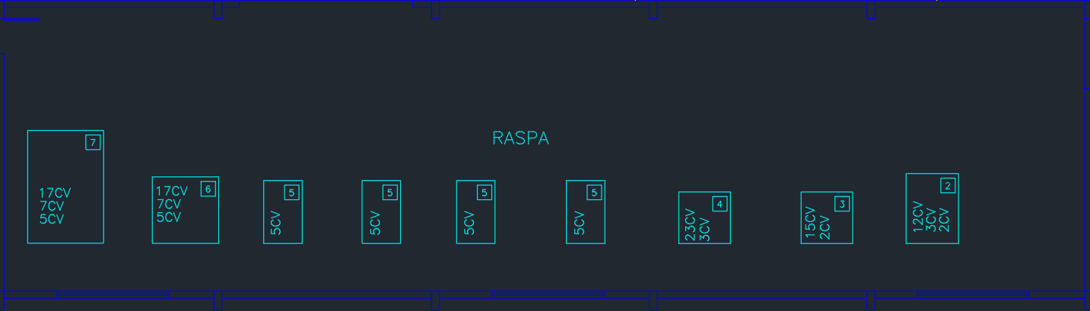
Fonte: PIE Industria RECAPADORA (EEL_2026-2) (2026)
Onde o número de pólos pode ser obtido através da Equação 14.
$900=\frac{120*60}{N° P}$
$N° P= 8 polos$

- Motor 2 cv, 900 rpm, $t_{pm}=2$ s:
$C=\frac{716·2}{900}$
$C=1,59 kgf·m$
A partir do valor de conjugado (C) se faz possível calcular a potência elétrica requerida utilizando a Figura 1 e a Equação 15.
$P_{el}=\frac{1,59*900}{974}$
$P_{el}=1,47 kW$
O motor perde capacidade de dissipação térmica na altitude de $1200m$ e em 45 ºC, se faz necessário corrigir a potência útil que o motor irá entregar a carga.
De acordo com o catálogo fornecido pela WEG e pelos slides o Fator de Correção ($FC$) da potência útil do motor pode ser calculado de acordo com a Equação 16 e a Figura 2.
Adotado 0,92 de fator de correção (FC) para 45°C e por ser 1200m considerado 1500 m o pior caso.
$FC=0,92$
Então, a potência corrigida é calculada a partir da equação 16:
$P_{C}=\frac{1,47}{0,92}$
$P_{C}=1,60 kW$
Em posse da potência corrigida se pode escolher o motor para o processo 2 no P2. O motor escolhido foi o W22 IR3 Premium de 1,1 kW e 8 polos (conforme calculado anteriormente). O motor escolhido funcionará acima de sua capacidade nominal, portanto se faz necessário verificar se o Fator de Serviço (FS) está dentro do limite do catálogo. Conforme a Equação 17.
$FS=\frac{1,60}{1,1 }$
$FS=1,45$

De acordo com o informado pelo catálogo do motor, o seu Fator de Serviço é de 1,25, por isso não está dentro do permitido pelo fabricante. Se faz necessário escolher outro, escolhido o W22 IR3 Premium de 1,5 kW, 8 polos, é necessário verificar se o Fator de Serviço (FS) está dentro do limite do catálogo. Conforme a Equação 17.
$FS=\frac{1,60}{1,5 }$
$FS=1,067$
De acordo com o informado pelo catálogo do motor, o seu Fator de Serviço é de 1,25, por isso está dentro do permitido pelo fabricante. Assim como seu conjugado $C_{n}=1,70≥C=1,59$.
De forma a calcular a corrente nominal do motor de acordo com a potência requerida corrigida, se necessita levar em conta os valores de Fator de Potência (FP) e rendimento (ɳ) do motor para o Fator de Serviço (FS) de 1,067. Conforme a Figura 9 e a Equação 18.

Os valores de FP e ɳ podem ser obtidos do catálogo do fabricante da figura anterior,
Sendo:
$FP=0,66$;
$ɳ=84,5\%$.
A partir dos valores é possível calcular a corrente do motor:
$I_{p}=\frac{1,60{·10}^{3}}{\sqrt{3}·380·0,66·0,845}$
$I_{p}=4,36 A$

A corrente que será utilizada será $I_{n}=4,36 A$, pois este valor de corrente leva em conta o fator de serviço atual do motor. Depois de calculada a corrente que o motor consumirá, se faz possível dimensionar os cabos que serão utilizados na alimentação do motor. A corrente de projeto sendo:
$I_{P}=4,36 A$
O método de instalação adotado foi o 13F de trifólio (coluna 5) de eletrocalha com isolação de XLPE ou EPR a 45°C, considerado três máquinas funcionando ao mesmo tempo sendo assim 3 circuitos agrupados, os fatores de temperatura e fatores de agrupamento adotado. de acordo com as Figuras 10 e 12.
Baseado no método de instalação, tipo de isolação e temperatura se faz possível escolher os fatores de agrupamento e fatores de temperatura por meio das Figuras 11 e 12.
Sendo adotados 0,82 (somente titulares contam como circuito, os reservas não contam) e $F_{T}=0,87$.
Para calcular a corrente de projeto corrigida Ip’ é necessário aplicar os fatores de correção para o circuito em questão, conforme a Equação 21.
$I_{p}'=\frac{4,36}{0,87*0,82}$
$I_{p}'=6,11 A$

Em posse deste valor de corrente se escolhe a seção do cabo, não esquecendo a seção mínima para motor sendo de 2,5 mm², conforme as Figuras 13 e 14.
O cabo adotado foi o de 2,5 mm² com isolação XLPE OU EPR.
$I_{Z}=29 A$
Deve-se calcular a capacidade de corrente corrigida $I_{Z}'$, conforme a Equação 22.
$I_{Z}'=29 *0,87*0,82$
$I_{Z}'=20,69 A$
Verificando se está de acordo através da inequação
$I_{Z}'>I_{p}$
$20,69 A>4,36 A$

De forma a dimensionar os dispositivos de proteção do motor se faz necessário calcular a corrente de partida dele, sendo está corrente obtida pela Equação 23 e Figura 9.
$I_{pm}= 4,36 * 5,5$
$I_{pm}=23,97 A$

- Motor 3 cv, 900 rpm, $t_{pm}=3$ s:

$C=\frac{716·3}{900}$
$C=2,39 kgf·m$
A partir do valor de conjugado (C) se faz possível calcular a potência elétrica requerida utilizando a Figura 1 e a Equação 15.
$P_{el}=\frac{2,39*900}{974}$
$P_{el}=2,21 kW$
O motor perde capacidade de dissipação térmica na altitude de $1200m$ e em 45 ºC, se faz necessário corrigir a potência útil que o motor irá entregar a carga.
De acordo com o catálogo fornecido pela WEG e pelos slides o Fator de Correção ($FC$) da potência útil do motor pode ser calculado de acordo com a Equação 16 e a Figura 2.
Adotado 0,92 de fator de correção (FC) para 45°C e por ser 1200m considerado 1500 m o pior caso.
$FC=0,92$
Então, a potência corrigida é calculada a partir da equação 16:
$P_{C}=\frac{2,21}{0,92}$
$P_{C}=2,40 kW$
Em posse da potência corrigida se pode escolher o motor para o processo 2 no P2. O motor escolhido foi o W22 IR3 Premium de 2,2 kW e 8 polos (conforme calculado anteriormente). O motor escolhido funcionará acima de sua capacidade nominal, portanto se faz necessário verificar se o Fator de Serviço (FS) está dentro do limite do catálogo. Conforme a Equação 17.
$FS=\frac{2,40}{2,2 }$
$FS=1,091$

De acordo com o informado pelo catálogo do motor, o seu Fator de Serviço é de 1,25, por isso está dentro do permitido pelo fabricante. De forma a calcular a corrente nominal do motor de acordo com a potência requerida corrigida, se necessita levar em conta os valores de Fator de Potência (FP) e rendimento (ɳ) do motor para o Fator de Serviço (FS) de $1,091$. Conforme a Figura 9 e a Equação 18.

Os valores de FP e ɳ podem ser obtidos do catálogo do fabricante da figura anterior,
Sendo:
$FP=0,72$;
$ɳ=86,5\%$.
A partir dos valores é possível calcular a corrente do motor:
$I_{p}=\frac{2,40{·10}^{3}}{\sqrt{3}·380·0,72·0,865}$
$I_{p}=5,85 A$

A corrente que será utilizada será $I_{n}=5,85 A$, pois este valor de corrente leva em conta o fator de serviço atual do motor. Depois de calculada a corrente que o motor consumirá, se faz possível dimensionar os cabos que serão utilizados na alimentação do motor. A corrente de projeto sendo:
$I_{P}=5,85 A$
O método de instalação adotado foi o 13F de trifólio (coluna 5) de eletrocalha com isolação de XLPE ou EPR a 45°C, considerado três máquinas funcionando ao mesmo tempo sendo assim 3 circuitos agrupados, os fatores de temperatura e fatores de agrupamento adotado. de acordo com as Figuras 10 e 12.
Baseado no método de instalação, tipo de isolação e temperatura se faz possível escolher os fatores de agrupamento e fatores de temperatura por meio das Figuras 11 e 12.
Sendo adotados 0,82 (somente titulares contam como circuito, os reservas não contam) e $F_{T}=0,87$.
Para calcular a corrente de projeto corrigida Ip’ é necessário aplicar os fatores de correção para o circuito em questão, conforme a Equação 21.
$I_{p}'=\frac{5,85}{0,87*0,82}$
$I_{p}'=8,20 A$

Em posse deste valor de corrente se escolhe a seção do cabo, não esquecendo a seção mínima para motor sendo de 2,5 mm², conforme as Figuras 13 e 14.
O cabo adotado foi o de 2,5 mm² com isolação XLPE OU EPR.
$I_{Z}=29 A$
Deve-se calcular a capacidade de corrente corrigida $I_{Z}'$, conforme a Equação 22.
$I_{Z}'=29 *0,87*0,82$
$I_{Z}'=20,69 A$
Verificando se está de acordo através da inequação
$I_{Z}'>I_{p}$
$20,69 A>5,85 A$

De forma a dimensionar os dispositivos de proteção do motor se faz necessário calcular a corrente de partida dele, sendo está corrente obtida pela Equação 23 e Figura 9.
$I_{pm}= 5,85 * 6,5$
$I_{pm}=38,06 A$

- Motor 12 cv, 900 rpm, $t_{pm}=5$ s:
$C=\frac{716·12}{900}$
$C=9,55 kgf·m$
A partir do valor de conjugado (C) se faz possível calcular a potência elétrica requerida utilizando a Figura 1 e a Equação 15.
$P_{el}=\frac{9,55*900}{974}$
$P_{el}=8,82 kW$
O motor perde capacidade de dissipação térmica na altitude de $1200m$ e em 45 ºC, se faz necessário corrigir a potência útil que o motor irá entregar a carga.
De acordo com o catálogo fornecido pela WEG e pelos slides o Fator de Correção ($FC$) da potência útil do motor pode ser calculado de acordo com a Equação 16 e a Figura 2.
Adotado 0,92 de fator de correção (FC) para 45°C e por ser 1200m considerado 1500 m o pior caso.
$FC=0,92$
Então, a potência corrigida é calculada a partir da equação 16:
$P_{C}=\frac{8,82}{0,92}$
$P_{C}=9,60 kW$
Em posse da potência corrigida se pode escolher o motor para o processo 2 no P2. O motor escolhido foi o W22 IR3 Premium de 9,2 kW e 8 polos (conforme calculado anteriormente). O motor escolhido funcionará acima de sua capacidade nominal, portanto se faz necessário verificar se o Fator de Serviço (FS) está dentro do limite do catálogo. Conforme a Equação 17.
$FS=\frac{9,60}{9,2 }$
$FS=1,043$

De acordo com o informado pelo catálogo do motor, o seu Fator de Serviço é de 1,25, por isso está dentro do permitido pelo fabricante. De forma a calcular a corrente nominal do motor de acordo com a potência requerida corrigida, se necessita levar em conta os valores de Fator de Potência (FP) e rendimento (ɳ) do motor para o Fator de Serviço (FS) de $1,043$. Conforme a Figura 9 e a Equação 18.

Os valores de FP e ɳ podem ser obtidos do catálogo do fabricante da figura anterior,
Sendo:
$FP=0,78$;
$ɳ=91,0\%$.
A partir dos valores é possível calcular a corrente do motor:
$I_{p}=\frac{9,60{·10}^{3}}{\sqrt{3}·380·0,78·0,91}$
$I_{p}=20,55 A$

A corrente que será utilizada será $I_{n}=20,55 A$, pois este valor de corrente leva em conta o fator de serviço atual do motor. Depois de calculada a corrente que o motor consumirá, se faz possível dimensionar os cabos que serão utilizados na alimentação do motor. A corrente de projeto sendo:
$I_{P}=20,55 A$
O método de instalação adotado foi o 13F de trifólio (coluna 5) de eletrocalha com isolação de XLPE ou EPR a 45°C, considerado três máquinas funcionando ao mesmo tempo sendo assim 3 circuitos agrupados, os fatores de temperatura e fatores de agrupamento adotado. de acordo com as Figuras 10 e 12.
Baseado no método de instalação, tipo de isolação e temperatura se faz possível escolher os fatores de agrupamento e fatores de temperatura por meio das Figuras 11 e 12.
Sendo adotados 0,82 (somente titulares contam como circuito, os reservas não contam) e $F_{T}=0,87$.
Para calcular a corrente de projeto corrigida Ip’ é necessário aplicar os fatores de correção para o circuito em questão, conforme a Equação 21.
$I_{p}'=\frac{20,55 A}{0,87*0,82}$
$I_{p}'=28,81 A$

Em posse deste valor de corrente se escolhe a seção do cabo, não esquecendo a seção mínima para motor sendo de 2,5 mm², conforme as Figuras 13 e 14.
O cabo adotado foi o de 4,0 mm² com isolação XLPE OU EPR.
$I_{Z}=40 A$
Deve-se calcular a capacidade de corrente corrigida $I_{Z}'$, conforme a Equação 22.
$I_{Z}'=40 *0,87*0,82$
$I_{Z}'=28,54 A$
Verificando se está de acordo através da inequação
$I_{Z}'>I_{p}$
$28,54 A>20,55 A$

De forma a dimensionar os dispositivos de proteção do motor se faz necessário calcular a corrente de partida dele, sendo está corrente obtida pela Equação 23 e Figura 9.
$I_{pm}= 20,55 * 6,8$
$I_{pm}=139,73 A$

Partida e temporização — o motor de maior $t_{pm}$ (P2-M3) é energizado direto pelo comando; os demais entram com atraso $Δt{=t}_{pm(máx)}{-t}_{pm}$ (Figura 65): P2-M2 com 2 s (RTW17-A01U003SE40, faixa 0,3–3 s) e P2-M1 com 3 s (RTW17-A01U010SE40, faixa 1–10 s) — catálogo de temporizadores WEG pp. 7 e 9 (Figura 64). Todos entram em regime simultaneamente em $t=5$ s. Os contatos NF (95-96) dos relés de sobrecarga ficam em série no circuito de comando: a atuação de qualquer relé desliga os três contatores (desligamento conjunto da máquina).
Figura 64 - Relé temporizador RTW17 – função A (retardo na energização), faixas U003S e U010S
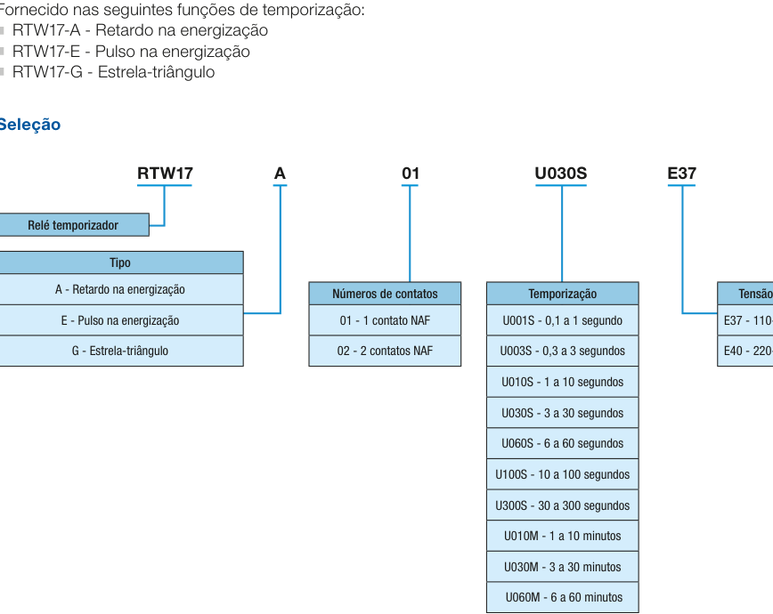
Fonte: WEG Reles Temporizadores (2026), p. 7
Figura 65 - Linha temporal da partida escalonada do P2
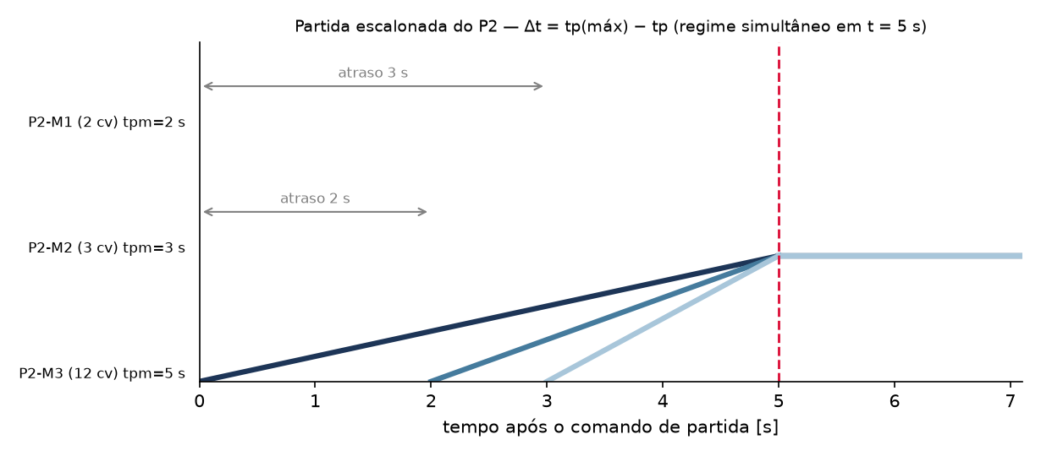
Fonte: elaborado pelo autor (2026)

11.2.1.1 Seccionadora

Neste processo serão necessários duas seccionadoras, uma para o CCM e outra para cada motor.
- Seccionadora CCM
A chave seccionadora da CCM-2 precisa suportar a corrente dos 3 motores, dessa forma:
${Ics}_{CCM4}=\sum_{n=1}^{k}{}n*I_{n}$
${Ics}_{CCM2}=30,76 A$

A chave seccionadora adotada para esse processo foi a MSW40.

- Seccionadora motor
A chave seccionadora de cada motor varia sendo:
- Motor 2 CV: deve suportar uma corrente igual a 4,36 A. Dessa forma a seccionadora escolhida é a MSW12.
- Motor 3 CV: deve suportar uma corrente igual a 5,85 A. Dessa forma a seccionadora escolhida é a MSW12.
- Motor 12CV: deve suportar uma corrente igual a 20,55 A. Dessa forma a seccionadora escolhida é a MSW25.

Pelo critério $I_{e}(AC-23A;400V){≥I}_{p}$ (Figuras 15 e 16; catálogo MSW p. 6):
$I_{p}=4,36 e 5,85≤10→MSW 12 P-3 H I_{p}=20,55≤25→MSW 25 P-3 H$

11.2.1.2 Contator
O dimensionamento do contator foi feito levando em consideração a corrente nominal do motor (sendo a corrente de projeto) e Fator de Segurança ($F_{seg}$) de 10%, conforme a Figura 17 e Equação 24.

- Motor 2 CV
$I_{n,CT}≥1,10*4,36$
$I_{n,CT}≥ 4,80 A$
Foi adotado o contator CWM9.10 30 V26 /25A que possui uma corrente nominal de 9 A com um Fusível máximo gL/gG de 25 A.

- Motor 3 CV
$I_{n,CT}≥1,10·5,85$
$I_{n,CT}≥ 6,43 A$
Foi adotad o contator CWM9.10 30 V26/25A que possui uma corrente nominal de 9 A com um Fusível máximo gL/gG de 25 A.
- Motor 12 CV
$I_{n,CT}≥1,10·20,55$
$I_{n,CT}≥ 22,6 A$
Foi adotado o contator CWM32.10 30 V26/63A que possui uma corrente nominal de 32 A com um Fusível máximo gL/gG de 63 A.

Pela Equação 37 (Figura 19; catálogo CWM p. 4; fusível máximo de catálogo: CWM9 → 25 A, CWM25 → 50 A):
$1,10·4,36=4,80{≤I}_{e}=9→CWM9-10-30-V26 8{·I}_{e}=72{≥I}_{pm}=23,97 ✓$
$1,10·5,85=6,43≤9→CWM9 72≥38,06 ✓$
$1,10·20,55=22,6{≤I}_{e}=25→CWM25-10-30-V26 8·25=200≥139,73 ✓$

11.2.1.3 Relé Eletrônico
O dimensionamento do relé eletrônico de proteção foi realizado através da corrente de ajuste de acordo com a corrente de projeto do motor, seguindo limites mínimos e máximos de corrente conforme observado na Equação 25 e na Figura 21.
- Motor 2 CV
$1,05·4,36{≤I}_{aj}≤1,15·4,36$
$4,57 A≤Iaj≤5,01 A$

A corrente de ajuste também deve ser menor que a capacidade de condução de corrente do condutor corrigida:
$I_{aj}≤Iz'$
$I_{aj}≤20,69 A$

Adotado o valor de corrente de ajuste ($I_{aj}$) de 4,7 A.
O relé adotado foi o RWM40E-3-A4U008/classe 10/$I_{aj}=4,7 A$/$I_{f,max}=32A$, que possui faixas de corrente de 1,6 até 8 A, fusível máximo de 32 A. Conforme a Figura 21.
Se faz necessário calcular o tempo de atuação do relé através do cálculo do Fator M, conforme a Figura 48 e Equação 26.

$M = \frac{23,97}{4,7}$
$M =5,09$
$t_{ar}=9$
A partir do valor de M de $5,09$, se faz possível definir o tempo de arranque ($t_{ar}$) ou ajuste ou disparo do relé com o auxílio da Figura 22
O tempo de arranque ou ajuste ou disparo fica definido como
$t_{ar}=9 s$
A partir do catálogo do motor se deve obter as informações de tempo máximo de rotor bloqueado a quente e bloqueado a frio, se necessita do tempo de partida do motor fornecido pelo enunciado , sendo estes.
$t_{rb}^{frio}=95s$
$t_{rb}^{quente}=43s$
$t_{pm}=2s$
$t_{rb}^{quente}≥t_{ar}>t_{pm}$
$43 s≥9 s>2 s$
Está correto o relé eletrônico adotado.

- Motor 3 CV
$1,05·20,55{≤I}_{aj}≤1,15·20,55$
$21,58 A≤Iaj≤23,63 A$

A corrente de ajuste também deve ser menor que a capacidade de condução de corrente do condutor corrigida:
$I_{aj}≤Iz'$
$I_{aj}≤20,69 A$

Adotado o valor de corrente de ajuste ($I_{aj}$) de 6,3 A.
O relé adotado foi o RWM40E-3-A4U008/classe 10/$I_{aj}=6,3 A$/$I_{f,max}=32A$, que possui faixas de corrente de 1,6 até 8 A, fusível máximo de 32 A. Conforme a Figura 21.
Se faz necessário calcular o tempo de atuação do relé através do cálculo do Fator M, conforme a Figura 48 e Equação 26.

$M = \frac{38,06}{6,3}$
$M =6,04$
$t_{ar}=8 s$
A partir do valor de M de $6,04$, se faz possível definir o tempo de arranque ($t_{ar}$) ou ajuste ou disparo do relé com o auxílio da Figura 22
O tempo de arranque ou ajuste ou disparo fica definido como
$t_{ar}=8 s$
A partir do catálogo do motor se deve obter as informações de tempo máximo de rotor bloqueado a quente e bloqueado a frio, se necessita do tempo de partida do motor fornecido pelo enunciado , sendo estes.
$t_{rb}^{frio}=95s$
$t_{rb}^{quente}=43s$
$t_{pm}=3s$
$t_{rb}^{quente}≥t_{ar}>t_{pm}$
$43 s≥8 s>3 s$
Está correto o relé eletrônico adotado.

- Motor 12 CV

$1,05·5,85{≤I}_{aj}≤1,15·5,85$
$6,14 A≤Iaj≤6,73 A$

A corrente de ajuste também deve ser menor que a capacidade de condução de corrente do condutor corrigida:
$I_{aj}≤Iz'$
$I_{aj}≤28,54 A$

Adotado o valor de corrente de ajuste ($I_{aj}$) de 22 A.
O relé adotado foi o RWM40E-3-A4U040/classe 10/$I_{aj}=22 A$/$I_{f,max}=125A$, que possui faixas de corrente de 8 até 40 A, fusível máximo de 125 A. Conforme a Figura 21.
Se faz necessário calcular o tempo de atuação do relé através do cálculo do Fator M, conforme a Figura 48 e Equação 26.

$M = \frac{139,73}{22}$
$M =6,35$
$t_{ar}=7 s$
A partir do valor de M de $6,35$, se faz possível definir o tempo de arranque ($t_{ar}$) ou ajuste ou disparo do relé com o auxílio da Figura 22
O tempo de arranque ou ajuste ou disparo fica definido como
$t_{ar}=7 s$
A partir do catálogo do motor se deve obter as informações de tempo máximo de rotor bloqueado a quente e bloqueado a frio, se necessita do tempo de partida do motor fornecido pelo enunciado , sendo estes.
$t_{rb}^{frio}=33s$
$t_{rb}^{quente}=15s$
$t_{pm}=5s$
$t_{rb}^{quente}≥t_{ar}>t_{pm}$
$15 s≥7 s>5 s$
Está correto o relé eletrônico adotado.

Pelas Equações 25, 26 e 38, com as curvas de disparo a frio da classe (Figuras 21 e 22; catálogo RW_E pp. 5 e 7):
$1,05·4,36=4,58{≤I}_{aj}=5,0≤1,15·4,36=5,01$
$→RWM40E-3-A4U008 (1,6-8 A;{ f}_{máx}=32 A)$
$M=\frac{23,97}{5,0}=4,79→classe 10:{ t}_{ar}=8,8 s∈[1,25·2 ; 43] ✓$
$I_{aj}=6,5∈[6,14 ; 6,73]→RWM40E-3-A4U008$
$M=\frac{38,06}{6,5}=5,86{→t}_{ar}=7,8≥3,75 ✓$
$I_{aj}=22∈[21,6 ; 23,6]→RWM40E-3-A4U025 (5-25 A;{ f}_{máx}=63 A)$
$M=\frac{139,73}{22}=6,35{→t}_{ar}=7,5≥6,25 ✓$

11.2.1.4 Fusível
Pela Equação 39 com $Ta=0,90$ (Figuras 26, 28 e 33; catálogos WEG pp. 26, 28 e 29):
$1,2·4,36=5,23≤10·0,90=9,00≤0,5·23,97=11,99{≤F}_{máx}=25→FDW-10S$
O FDW-6S (6 · 0,90 = 5,4 A) também atenderia à faixa, mas seu pré-arco em 23,97 A é de ≈ 0,5 s < 2,5 s e fundiria na partida.
$pré-arco(23,97 A)=120 s{≥1,25t}_{pm}=2,5 ✓ I_{cu}=50 kA≥7 kA ✓$
$1,2·5,85=7,02≤9,00≤0,5·38,06=19,03≤25→FDW-10S$
NOTA DE MARGEM P2-M2: a leitura de pré-arco 3,9 s contra 1,25·tpm=3,75 s tem diferença de apenas 0,15 s. Não tratar essa aproximação gráfica como aprovação definitiva sem as tolerâncias do fabricante.
$pré-arco(38,06)=3,9≥3,75 ✓$
$1,2·20,55=24,66{≤I}_{nf}·0,90≤0,4·139,73=55,89$
$I_{nf}{≤F}_{máx}=50 (CWM25)$
$FDW-35S: 31,5∈[27,4 ;$
$50], mas pré-arco(139,7)=4 s<6,25 (fundiria)$
$→FDW-50S:45 ✓ ; pré-arco=49 s ✓$

11.2.1.5 Condutores dos circuitos terminais
Pelas Equações 40 e 41 com $FCA=0,82$ (3 circuitos; tabelas das Figuras 13 e 14):
$I_{p}'=\frac{5,0}{0,87·0,82}=7,01→4{ mm}^{2} I_{z}'=40·0,7134=28,5{≥I}_{aj}=5,0 ✓$
$S_{mín}=\frac{7000·\sqrt{0,0038}}{143}=3,02≤4 ✓$
$I_{p}'=\frac{6,5}{0,7134}=9,11→4{ mm}^{2}$
$I_{p}'=\frac{22}{0,7134}=30,8→4{ mm}^{2} (40≥30,8;{ I}_{z}'=28,5{≥I}_{aj}=22 ✓)$
Adotados 3 × 4 mm² + PE 4 mm² nos três circuitos ($PE=S≤16 mm²$). Quedas de tensão (${1,25I}_{p}$, L = 53 m): 0,6 %; 0,8 %; 2,8 % ≤ 4 % ✓ (acumulado verificado no item 11.8).

11.2.1.6 Dimensionamento do P2
${ΣI}_{p}=4,36+5,85+20,55=30,76 A$
$I_{alim}=1,25·20,55+4,36+5,85=35,9 A$
$I_{partida}=30,76+(139,73-20,55)=149,94 A$
$pico simultâneo=23,97+38,06+139,73=201,8 A$
O disjuntor, o alimentador e o barramento da célula estão dimensionados nos itens 6.4.2.1 e 6.4.2.2.

11.3 PROCESSO 3
Máquina sem reserva, acionada simultaneamente por dois motores de IV polos (rotação da carga 1800 rpm — PIE 08 p. 47): 2 cv ($t_{pm}=2$ s) e 15 cv ($t_{pm}=5$ s), com 100 % do conjugado nominal.

11.3.1 P3: Quadro de acionamento e controle da célula
Motor P3-M1 — 2 cv, 1800 rpm:
$P_{el}=1,47 kW C=\frac{716·2}{1800}=0,80 kgf·m P_{C}=1,60 kW$
Escolhido o W22 de 1,5 kW, 4 polos, carcaça L90S (catálogo p. 35): $η=86,5\%$; $cosφ=0,80$; $Ip/I_{n}=7,7$; $I_{n220}=5,68$ A; $t_{rb}=14$ s.
$FS=\frac{1,60}{1,5}=1,067≤1,25 ✓ C_{n}=0,832≥0,80 ✓ {0,8t}_{rb}=11,2≥2 ✓$
$I_{n380}=5,68·0,577=3,28 A I_{p}=\frac{1,60{·10}^{3}}{\sqrt{3}·380·0,80·0,865}=3,51 A$
$I_{pm}=3,51·7,7=27,05 A$
Motor P3-M2 — 15 cv, 1800 rpm:
$P_{el}=11,04 kW C=\frac{716·15}{1800}=5,97 kgf·m P_{C}=\frac{11,04}{0,92}=12,0 kW$
O motor de 9,2 kW exigiria $FS=12,0/9,2=1,30>1,25$. Escolhido o de 11 kW, 4 polos, carcaça 132M/L: $η=92,4\%$; $cosφ=0,83$; $Ip/I_{n}=8,3$; $I_{n220}=37,6$ A; $t_{rb(quente)}=8$ s.
$FS=\frac{12,0}{11}=1,091≤1,25 ✓ C_{n}=6,09≥5,97 ✓ {0,8t}_{rb}=6,4≥5 ✓$
$I_{n380}=37,6·0,577=21,70 A I_{p}=\frac{12,0{·10}^{3}}{\sqrt{3}·380·0,83·0,924}=23,77 A$
$I_{pm}=23,77·8,3=197,32 A$
Partida e temporização: t = 0 s → P3-M2; atraso $Δt=5-2=3$ s → P3-M1 (RTW17-A01U010SE40 em 3 s); regime simultâneo em 5 s; NF dos relés em série no comando.

11.3.1.1 Seccionadora
$I_{p}=3,51≤10→MSW 12 I_{p}=23,77≤25→MSW 25$

11.3.1.2 Contator
$1,10·3,51=3,86≤9→CWM9 (8·9=72≥27,05 ✓)$
$1,10·23,77=26,15≤32→CWM32-11-30-V26 (8·32=256≥197,32 ✓)$

11.3.1.3 Relé Eletrônico
$I_{aj}=4,0∈[3,69 ; 4,04]→RWM40E-3-A4U008$
$M=\frac{27,05}{4,0}=6,76{→t}_{ar}=7,35∈[2,5 ; 14] ✓$
NOTA DE MARGEM P3-M2: tar≈6,97 s, limite mínimo 6,25 s e trb(quente)=8 s: a janela calculada é estreita. Validar dispersão da curva, condição quente e proteção nas partidas repetidas.
$I_{aj}=25∈[24,96 ; 27,34]→RWM40E-3-A4U025$
$M=\frac{197,32}{25}=7,89{→t}_{ar}=6,97∈[6,25 ; 8] ✓$

11.3.1.4 Fusível
$1,2·3,51=4,21≤9,00≤0,5·27,05=13,53≤25→FDW-10S$
$pré-arco=42,5≥2,5 ✓$
O FDW-6S fundiria na partida (pré-arco ≈ 0,3 s em 27,05 A).
$1,2·23,77=28,52≤50·0,90=45≤0,4·197,32=78,93$
$I_{nf}=50{≤F}_{máx}=63→FDW-50S pré-arco(197,3)=11,6≥6,25 ✓$
O FDW-35S (31,5 A corrigidos) atenderia à faixa, mas seu pré-arco em 197,3 A é de ≈ 0,8 s < 6,25 s.

11.3.1.5 Condutores dos circuitos terminais
$FCA=0,88: I_{p}'=\frac{4,0}{0,7656}=5,22→4{ mm}^{2}$
$I_{p}'=\frac{25}{0,7656}=32,65→4{ mm}^{2} (40≥32,65;{ I}_{z}'=30,6≥25 ✓)$
Adotados 3 × 4 mm² + PE 4 mm² para os dois motores. Quedas de tensão: 0,5 % e 3,4 % ≤ 4 % ✓.

11.3.1.6 Dimensionamento do P3
${ΣI}_{p}=27,28 A I_{alim}=1,25·23,77+3,51=33,2 A$
$I_{partida}=27,28+(197,32-23,77)=200,8 A$
O disjuntor, o alimentador e o barramento da célula estão dimensionados nos itens 6.4.2.1 e 6.4.2.2.

11.4 PROCESSO 4
Máquina sem reserva, acionada por dois motores a 1800 rpm: 3 cv ($t_{pm}=2$ s) e 23 cv ($t_{pm}=7$ s). É o circuito mais severo do CCM4 — maior corrente de partida e maior tempo de partida.

11.4.1 P4: Quadro de acionamento e controle da célula
Motor P4-M1 — 3 cv, 1800 rpm:
$P_{el}=2,21 kW C=\frac{716·3}{1800}=1,19 kgf·m P_{C}=2,40 kW$
O de 1,5 kW exigiria $FS=2,40/1,5=1,60$. Escolhido o de 2,2 kW, carcaça L90L: $η=87,5\%$; $cosφ=0,81$; $Ip/I_{n}=7,4$; $I_{n220}=8,14$ A; $t_{rb}=11$ s.
$FS=\frac{2,40}{2,2}=1,091≤1,25 ✓ C_{n}=1,22≥1,19 ✓ I_{n380}=4,70 A$
$I_{p}=\frac{2,40{·10}^{3}}{\sqrt{3}·380·0,81·0,875}=5,14 A I_{pm}=5,14·7,4=38,07 A$
Motor P4-M2 — 23 cv, 1800 rpm, $t_{pm}=7$ s:
$P_{el}=0,736·23=16,93 kW C=\frac{716·23}{1800}=9,15 kgf·m$
$P_{C}=\frac{16,93}{0,92}=18,40 kW$
O motor de 15 kW passaria no fator de serviço ($FS=18,40/15=1,227≤1,25$), mas reprova no conjugado: $C_{n}=8,23<C=9,15$ — conjugado não se cobre com FS. Escolhido o de 18,5 kW (25 cv), carcaça 160L (catálogo p. 35): $η=93,8\%$; $cosφ=0,81$; $Ip/I_{n}=7,3$; $I_{n220}=63,8$ A; $t_{rb(quente)}=12$ s. Folga de conjugado de 11 % — o caso mais crítico do capítulo. Verificação: $t_{pm}=7{≤0,8t}_{rb}=9,6$ ✓ (7 s ≈ 58 % do rotor bloqueado).
$FS=\frac{18,40}{18,5}=0,995≤1,25 ✓ C_{n}=10,2≥9,15 ✓$
$I_{p}=\frac{18,40{·10}^{3}}{\sqrt{3}·380·0,81·0,938}=36,79 A$
$I_{n380}=63,8·0,577=36,81 A{>I}_{p}{→I}_{pm}=36,81·7,3=268,7 A$
Partida e temporização: t = 0 s → P4-M2; atraso $7-2=5$ s → P4-M1 (RTW17-A01U010SE40 em 5 s); regime simultâneo em 7 s.

11.4.1.1 Seccionadora
$I_{p}=5,14≤10→MSW 12 I_{p}=36,79{≤I}_{e}=50→MSW 63 P-3 H$
A MSW 40 ($I_{e}=32$ A) não atende ao P4-M2 (Figura 16; catálogo MSW p. 6).

11.4.1.2 Contator
$1,10·5,14=5,65≤9→CWM9 (72≥38,07 ✓) 1,10·36,79=40,5≤50$
$→CWM50-11-30-V26 {(f}_{máx}=100) ; 8·50=400≥268,7 ✓$

11.4.1.3 Relé Eletrônico
$I_{aj}=5,5∈[5,40 ; 5,91]→RWM40E-3-A4U008$
$M=\frac{38,07}{5,5}=6,92{→t}_{ar}=7,28∈[2,5 ; 11] ✓$
$I_{aj}=39∈[38,6 ; 42,3]→RWM112E-3-A4U056 (14-56 A;{ f}_{máx}=160)$
$M=\frac{268,7}{39}=6,89$
Pela curva da classe 10 o disparo ocorreria em ≈ 7,3 s — dentro dos 7 s de aceleração, com disparo indevido na partida (Figura 66). A Equação 38 (tar≥1,25tpm=8,75 s) indica classe 20 como candidata: a leitura média da curva fornece tar≈11,7 s, comparada com trb(quente)=12 s. A margem nominal de 0,3 s NÃO comprova coordenação dentro das tolerâncias de tempo e das condições térmicas de operação. Ajuste candidato: 39 A, classe 20 (Figuras 21 e 22); validar por faixa de tolerância/curva WEG e condição de partida a quente antes de declarar aprovação.
Figura 66 - Coordenação do relé eletrônico na partida do P4-M2 (pior caso, tpm = 7 s)
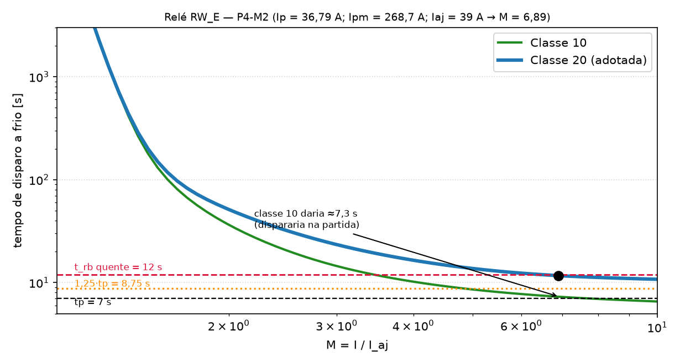
Fonte: elaborado pelo autor (2026) com curvas WEG RW_E (catálogo, p. 5)

11.4.1.4 Fusível
$I_{nf}=10: 1,2·5,14=6,17≤9,00≤0,5·38,07=19,04≤25→FDW-10S$
$pré-arco(38,07)=3,9≥2,5 ✓$
$P4-M2: 1,2·36,79=44,15{≤I}_{nf}·0,90≤0,4·268,7=107,5$
$I_{nf}{≤F}_{máx}=100 (CWM50)$
NOTA DE COORDENAÇÃO P4-M2: A conclusão de fusível FNH00-80U por pré-arco é válida apenas para a curva e corrente de partida assumidas. A seletividade e a energia passante I²t no circuito motor/disjuntor do quadro ainda requerem o confronto das curvas reais, sobretudo após alterar a classe do relé.
O maior tipo D (63 A → 56,7 corrigidos) atende à faixa, mas seu pré-arco em 268,7 A é de ≈ 5,8 s < 8,75 s e fundiria na partida; adotado o NH gG FNH00-80U: $80·0,90=72$ ✓; pré-arco ≈ 23 s ✓; $I_{cu}=120$ kA ✓ (tabela NH na Figura 25, fator de temperatura na Figura 28, curva NH na Figura 32 e coordenação na Figura 67).
Figura 67 - Coordenação do fusível gG na partida do P4-M2
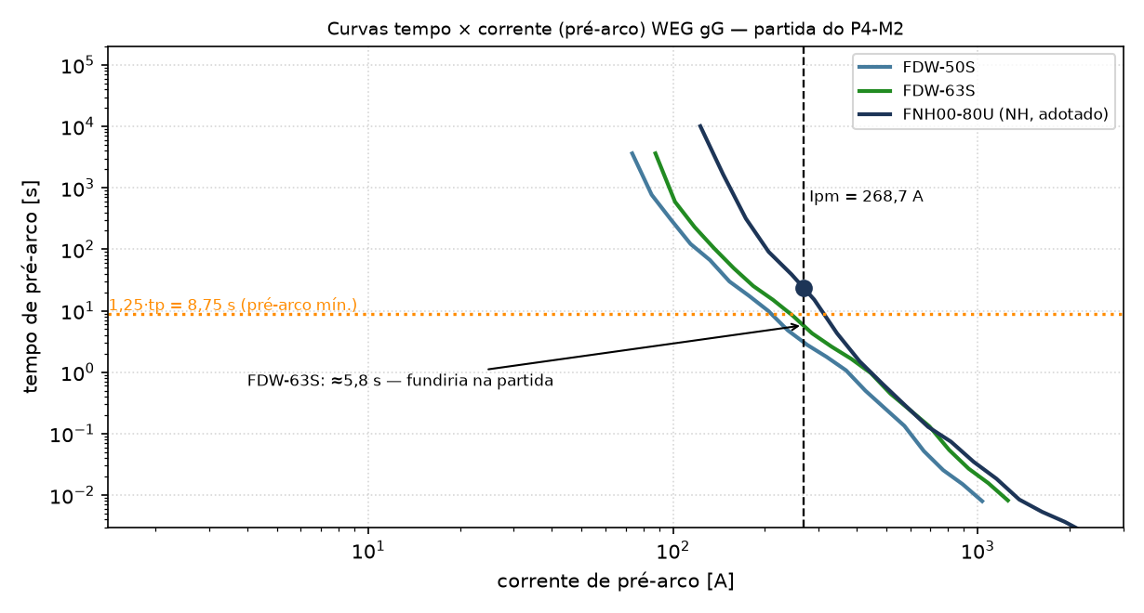
Fonte: elaborado pelo autor (2026) com curvas WEG gL/gG (catálogo, p. 24)

11.4.1.5 Condutores dos circuitos terminais
$FCA=0,88: I_{p}'=\frac{5,5}{0,7656}=7,18→4{ mm}^{2} {(I}_{z}'=30,6≥5,5 ✓)$
$I_{p}'=\frac{39}{0,7656}=50,9→10{ mm}^{2} {(I}_{z}'=74·0,7656=56,6≥39 ✓)$
Com 6 mm² a ampacidade corrigida (Iz′ = 53 · 0,7656 = 40,6 A ≥ 39 A) ainda atenderia, com folga de 4 %; adotaram-se 10 mm² pelo orçamento de queda de tensão acumulada do item 11.8. Suportabilidade ao curto com fusível NH (tad = 1 ms): Smín = 1,55 mm² ≤ 10 ✓. Adotados: 3 × 4 + PE 4 mm² (M1); 3 × 10 + PE 10 mm² (M2). Quedas de tensão: 0,7 % e 2,1 % ≤ 4 % ✓.

11.4.1.6 Dimensionamento do P4
${ΣI}_{p}=41,93 A I_{alim}=1,25·36,79+5,14=51,1 A$
INTERTRAVAMENTO DAS RESERVAS: P5A/P5B operam como titulares, P5C/P5D são reservas. O uso genérico de contato NF entre pares não define a lógica completa: identificar no diagrama de força e no memorial quais reservas substituem quais titulares e impedir combinações com mais de duas células simultâneas. O enunciado não determina o pareamento exato.
$I_{partida}=41,93+(268,7-36,79)=273,8 A$
O disjuntor, o alimentador e o barramento da célula estão dimensionados nos itens 6.4.2.1 e 6.4.2.2.

11.5 PROCESSO 5
Quatro processos mecânicos (A a D), cada um com uma máquina elétrica de 5 cv a 900 rpm, $t_{pm}=2$ s, partida direta e conjugado pleno. A e B são titulares (operam simultaneamente); C e D reservas. Os quatro quadros são idênticos — resolve-se o P5A, valendo, componente a componente, para P5B, P5C e P5D. Os contatores das reservas são intertravados com os das titulares (NF de um em série com a bobina do outro).

11.5.1 P5A: Quadro de acionamento e controle da célula
Motor P5A-M1 — 5 cv, 900 rpm (potência lida no DWG):
$P_{el}=0,736·5=3,68 kW C=\frac{716·5}{900}=3,98 kgf·m P_{C}=\frac{3,68}{0,92}=4,00 kW$
O motor de 3,0 kW exigiria $FS=4,00/3,0=1,33>1,25$. Escolhido o de 3,7 kW (5 cv), carcaça 132M/L (catálogo p. 37): $η=86,7\%$; $cosφ=0,72$; $Ip/I_{n}=6,5$; $I_{n220}=15,6$ A; $t_{rb}=28$ s.
$FS=\frac{4,00}{3,7}=1,081≤1,25 ✓ C_{n}=4,17≥3,98 ✓ {0,8t}_{rb}=22,4≥2 ✓$
$I_{n380}=15,6·0,577=9,0 A I_{p}=\frac{4,00{·10}^{3}}{\sqrt{3}·380·0,72·0,867}=9,74 A$
$I_{pm}=9,74·6,5=63,28 A$
Célula de motor único — sem temporizador de sincronização; o NF do relé corta o comando.

11.5.1.1 Seccionadora
$I_{p}=9,74{≤I}_{e}=10→MSW 12 P-3 H$

11.5.1.2 Contator
$1,10·9,74=10,7{≤I}_{e}=12→CWM12-10-30-V26 {(f}_{máx}=35)$
$8·12=96≥63,28 ✓$

11.5.1.3 Relé Eletrônico
$I_{aj}=10,5∈[10,23 ; 11,20]→RWM40E-3-A4U025 (5-25 A;{ f}_{máx}=63)$
$M=\frac{63,28}{10,5}=6,03{→t}_{ar}=7,72∈[2,5 ; 28] ✓$

11.5.1.4 Fusível
$1,2·9,74=11,69≤20·0,90=18≤0,4·63,28=25,31$
$I_{nf}=20{≤F}_{máx}=35 (CWM12)→FDW-20S$
FDW-16S: pré-arco em 63,3 A = 1,1 s < 2,5 s — fundiria na partida; FDW-20S: pré-arco = 4,7 s ✓; $I_{cu}=50$ kA ✓ (Figuras 26, 28 e 33).

11.5.1.5 Condutores dos circuitos terminais
$FCA=1: I_{p}'=\frac{10,5}{0,87}=12,07$
$→2,5{ mm}^{2} por ampacidade;{ S}_{mín}=3,02$
$→4{ mm}^{2} {(I}_{z}'=40·0,87=34,8≥10,5 ✓)$
Adotado 3 × 4 mm² + PE 4 mm²; $ΔV=1,3\%≤4\%$ ✓.

11.5.1.6 Dimensionamento do P5A
$I_{alim}=1,25·9,74=12,2 A I_{partida}=63,28 A$
O disjuntor, o alimentador e o barramento da célula estão dimensionados nos itens 6.4.2.1 e 6.4.2.2.

11.6 PROCESSO 6
Máquina sem reserva, acionada simultaneamente por três motores de 3600 rpm (II polos): 5 cv (2 s), 7 cv (3 s) e 17 cv (5 s), conjugado pleno.

11.6.1 P6: Quadro de acionamento e controle da célula
Motor P6-M1 — 5 cv, 3600 rpm:
$P_{el}=3,68 kW C=\frac{716·5}{3600}=0,99 kgf·m P_{C}=4,00 kW$
O de 3,0 kW exigiria $FS=1,33$. Escolhido o de 3,7 kW, carcaça 100L (catálogo p. 34): $η=88,6\%$; $cosφ=0,86$; $Ip/I_{n}=8,7$; $I_{n220}=12,8$ A; $t_{rb}=14$ s.
$FS=1,081≤1,25 ✓ C_{n}=1,03≥0,99 ✓ I_{n380}=12,8·0,577=7,39 A$
$I_{p}=\frac{4,00{·10}^{3}}{\sqrt{3}·380·0,86·0,886}=7,98 A I_{pm}=7,98·8,7=69,39 A$
Motor P6-M2 — 7 cv, 3600 rpm (caso de fronteira):
$P_{el}=5,15 kW C=\frac{716·7}{3600}=1,39 kgf·m P_{C}=\frac{5,15}{0,92}=5,60 kW$
O de 4,5 kW passaria no FS ($5,60/4,5=1,244≤1,25$), mas reprova no conjugado: $C_{n}=1,26<C=1,39$. Escolhido o de 5,5 kW (7,5 cv), carcaça 112M: $η=89,7\%$; $cosφ=0,87$; $Ip/I_{n}=8,2$; $I_{n220}=18,5$ A; $t_{rb}=17$ s.
$FS=\frac{5,60}{5,5}=1,018≤1,25 ✓ C_{n}=1,53≥1,39 ✓ (folga de 10\%)$
$I_{n380}=10,67 A$
$I_{p}=\frac{5,60{·10}^{3}}{\sqrt{3}·380·0,87·0,897}=10,90 A I_{pm}=10,90·8,2=89,4 A$
Motor P6-M3 — 17 cv, 3600 rpm:
$P_{el}=12,51 kW C=\frac{716·17}{3600}=3,38 kgf·m P_{C}=\frac{12,51}{0,92}=13,60 kW$
O de 11 kW passaria no FS ($13,60/11=1,236$), mas $C_{n}=3,04<C=3,38$ — reprovado pelo conjugado. Escolhido o de 15 kW (20 cv), carcaça 160M: $η=92,2\%$; $cosφ=0,87$; $Ip/I_{n}=7,4$; $I_{n220}=49,0$ A; $t_{rb}=14$ s; ${0,8t}_{rb}=11,2≥5$ ✓.
$FS=\frac{13,60}{15}=0,907≤1,25 ✓$
$I_{n380}=28,27 A{>I}_{p}{→I}_{pm}=28,27·7,4=209,2 A$
$I_{p}=\frac{13,60{·10}^{3}}{\sqrt{3}·380·0,87·0,922}=25,76 A$
Partida e temporização: t = 0 s → P6-M3; t = 2 s → P6-M2 (RTW17-A01U003SE40); t = 3 s → P6-M1 (RTW17-A01U010SE40); regime simultâneo em 5 s.

11.6.1.1 Seccionadora
$I_{p}=7,98≤10→MSW 12 I_{p}=10,90≤13→MSW 16 I_{p}=25,76≤32→MSW 40$
A MSW 12 (10 A) não atende ao P6-M2 (Figura 16).

11.6.1.2 Contator
$1,10·7,98=8,78≤9→CWM9 (72≥69,39 ✓)$
$1,10·10,90=12,0≤12→CWM12 {(f}_{máx}=35; 96≥89,4 ✓)$
$1,10·25,76=28,3≤32→CWM32-10-30-V26 {(f}_{máx}=63; 256≥209,2 ✓)$

11.6.1.3 Relé Eletrônico
$I_{aj}=8,5∈[8,38 ; 9,18]; M=\frac{69,39}{8,5}=8,16{→t}_{ar}=6,9∈[2,5 ; 14] ✓$
$I_{aj}=11,5∈[11,45 ; 12,54]; M=7,77{→t}_{ar}=7,0≥3,75 ✓$
$I_{aj}=27,5∈[27,05 ; 29,62]→RWM40E-3-A4U040 (8-40 A;{ f}_{máx}=125)$
NOTA DE MARGEM P6-M1: o pré-arco estimado 2,76 s contra 2,50 s apresenta apenas 0,26 s de folga. Confirmar dispersão da curva e partida a quente antes de aprovar o dispositivo apenas por leitura média.
$M=\frac{209,2}{27,5}=7,61{→t}_{ar}=7,1∈[6,25 ; 14] ✓$

11.6.1.4 Fusível
$M1: 1,2·7,98=9,58≤18≤0,4·69,39=27,76$
$20{≤F}_{máx}=25 (CWM9)→FDW-20S ; pré-arco(69,4)=2,76≥2,5 ✓$
$M2: 1,2·10,90=13,08≤25·0,90=22,5≤0,4·89,4=35,76$
$25{≤F}_{máx}=35→FDW-25S ; pré-arco(89,4)=4,85≥3,75 ✓$
$M3: 1,2·25,76=30,91≤50·0,90=45≤0,4·209,2=83,7$
$50{≤F}_{máx}=63→FDW-50S ; pré-arco(209,2)=9,7≥6,25 ✓$
No M1, o FDW-16S dá pré-arco de ≈ 0,7 s na partida — reprovado (Figuras 26, 28 e 33).

11.6.1.5 Condutores dos circuitos terminais
$FCA=0,82: I_{p}'=\frac{8,5}{0,7134}=11,9→4{ mm}^{2}$
$I_{p}'=\frac{11,5}{0,7134}=16,1→4{ mm}^{2} {(I}_{z}'=28,5≥11,5 ✓)$
$M3:{ I}_{p}'=\frac{27,5}{0,7134}=38,6$
$→6{ mm}^{2} (53≥38,6;{ I}_{z}'=53·0,7134=37,8≥27,5 ✓;{ S}_{mín}=3,02 ✓)$
Adotados: M1 e M2 3 × 4 + PE 4; M3 3 × 6 + PE 6. Quedas de tensão: 1,2 %; 1,6 %; 2,6 % ≤ 4 % ✓ (o M3 usa 6 mm² também pelo orçamento acumulado — item 11.8).

11.6.1.6 Dimensionamento do P6
${ΣI}_{p}=44,64 A I_{alim}=1,25·25,76+7,98+10,90=51,1 A$
$I_{partida}=44,64+(209,2-25,76)=228,1 A$
O disjuntor, o alimentador e o barramento da célula estão dimensionados nos itens 6.4.2.1 e 6.4.2.2.

11.7 PROCESSO 7
O processo 7 é equivalente e reserva do processo 6 (Dados iniciais, pp. 3–4): a metodologia, os cálculos, os quadros de verificação e as figuras do item 11.6 valem integralmente — mesmos motores (3,7 kW, 5,5 kW e 15 kW, 2 polos), mesmas seccionadoras, contatores, relés, fusíveis e cabos por circuito, mesmo quadro (ACW100H-FMU63-3, alimentador 25 mm², barra 12 × 2 mm, temporizações de 2 s e 3 s). Mantém-se a especificação física individual de cada componente, pois o P7 é célula completa com motor, proteção, manobra e cabos próprios. O intertravamento elétrico P6 × P7 impede a operação simultânea e, por isso, o P7 não compõe a demanda operacional do CCM4.

11.8 QUEDA DE TENSÃO ACUMULADA E VERIFICAÇÃO DA PARTIDA
Acumulado QDGM1 → CCM4 → célula → motor, nos percursos-limite, pelo caminho mais desfavorável de cada célula: P2-M3: 2,3 + 1,0 + 2,8 = 6,1 %; P3-M2: 2,3 + 1,0 + 3,4 = 6,7 %; P6-M3: 2,3 + 1,0 + 2,6 = 5,9 %; P4-M2: 2,3 + 1,5 + 2,1 = 5,9 %. Máximo PARCIAL a partir do QDGM1: 6,7 % (P3-M2) ≤ 7 % na convenção adotada, com circuitos terminais ≤ 4 % nos percursos hipotéticos. Não estão incluídos os trechos a montante do QDGM1; os comprimentos e a tabela Prysmian precisam ser rastreados para o diagrama sinótico completo — foi este orçamento que definiu os 10 mm² do P4-M2 e os 6 mm² do P6-M3, maiores que o exigido só pela ampacidade.
Afundamento na partida, uma célula por vez (Equação 46): P2 5,5 %; P3 6,1 %; P4 8,3 %; P5 2,8 %; P6 8,6 %; P7 8,6 % — todas ≤ 10 % sob a hipótese de Icc presumida=7 kA; P6 é a mais sensível e exigiria cerca de 5,5 kA pelo modelo simplificado de rigidez da fonte. Essa estimativa não equivale à corrente de curto-circuito real em todos os pontos e não assegura automaticamente a partida por compensadora. O enunciado exige o cálculo completo do percurso até P9A, e não especificamente até CCM4. A queda no alimentador da célula é calculada com a parcela resistiva e a reativa (R′·0,30 + X′·0,954, com R′ e X′ resolvidos das colunas de FP 0,8 e 0,95 da Tabela 12 do Prysmian); a 0,30 de fator de potência a reatância responde por 17 a 28 % dessa queda.
Partida simultânea de todas as células operantes: ΣIpm=1227,5 A → ΔU=17,5%>10% (P4 + P6 juntas: 9,6 %, no limite). Exige-se rearme escalonado — uma célula por vez, com intervalo mínimo de 7 s — a indicar no memorial descritivo e nos diagramas de força unifilar e trifilar pertinentes; o enunciado dispensa o diagrama de comando.

11.9 PREMISSAS, DIVERGÊNCIAS ASSUMIDAS E PENDÊNCIAS DO CCM4
Premissas de método: (i) $FC=0,92$ — linha 45 °C da tabela do PIE 08, mesma leitura dos caps. 8 a 10; com 0,93 (coluna 1250 m) ou 0,934 (interpolação da planilha auxiliar) nenhuma seleção de motor deste capítulo mudaria — os casos de fronteira foram conferidos. (ii) Método de aula com fator de serviço (PIE 09 p. 38; Equações 16 a 18 do cap. 10): seleção por $FS{=P}_{C}{/P}_{nm}≤1,25$ com corrente de projeto calculada da potência requerida, com a verificação obrigatória de conjugado $C_{n}≥C$ — sem ela, P6-M2 cairia em 4,5 kW e P4-M2 em 15 kW, ambos reprovados pela máquina. (iii) $Ta=0,90$ a 45 °C (slide PIE 09 p. 56 e curva do catálogo WEG p. 29). (iv) $I_{pm}$ pela Equação 36, $máx{(I}_{p}{;I}_{n380})$. (v) Agrupamento dos terminais pelo número de circuitos da célula e dos alimentadores por N = 9 (limite superior do traçado).
(vi) O disjuntor de cada célula é verificado contra o pico simultâneo de partida (Equação 43), porque a temporização adotada faz os motores acelerarem juntos no trecho final; por isso o P2 usa MDWH-C50-3 e o P6/P7 um ACW100H-FMU63-3. (vii) Ressalva de método: o ajuste do relé parte da corrente de projeto calculada da potência corrigida PC, e fica de 6 a 23 % acima da corrente nominal do motor em 380 V (P2-M1: 5,0 A para In = 4,07 A). É a mesma decisão dos capítulos 8 a 10; se o professor preferir, o ajuste pode ser feito sobre a corrente real do motor, mantendo PC apenas para a escolha do motor.
Efeito líquido sobre a planilha auxiliar (FC = 0,934, sem FS): nove motores descem uma carcaça (P2-M1 1,5; P2-M2 2,2; P2-M3 9,2; P3-M1 1,5; P3-M2 11; P4-M1 2,2; P5 3,7; P6-M1 3,7; P6-M2 5,5 kW) e dois permanecem (P4-M2 18,5; P6-M3 15 kW). A demanda aparente praticamente não muda (98,97 kVA; a potência no eixo é a mesma), mas correntes de projeto, cabos e dispositivos passam a ser os calculados neste capítulo. A proteção geral (ACW250H-ATU200-3), o alimentador (95 mm²) e o barramento geral (20 × 3 mm) resultam os mesmos nos dois métodos — decisão a registrar com o professor.
Pendências (dependem de dados fora da pasta): (a) confirmar a rigidez da fonte e impedâncias até CCM4 caso se queira validar afundamento além da hipótese de Icc=7 kA fornecida para dimensionamento; o percurso de cálculo completo explicitamente exigido no enunciado é QDGBT → QDGM1 → CCM2 → P9A; (b) coordenação seccionadora MSW × curto (Icw e capacidade de estabelecimento dependem da limitação do disjuntor da célula — catálogo MSW da pasta não traz a curva); (c) curva térmica de disparo dos MDWH (fora da pasta); (d) comprimentos reais dos circuitos (planta motriz inexistente — os valores usados são limites superiores); (e) potência do processo 5 confirmada apenas pela leitura do DWG (rótulos “5CV”).

12 CCM5
O CCM5 pertence ao QDGM2 e está localizado na área de Recapagem junto à parede divisória com Caldeiras, reunindo P10 a P16: 18 células e 22 motores físicos, dos quais 11 motores operantes e 11 motores de reserva. A configuração titular/reserva e os tempos de partida seguem os Dados iniciais, pp. 2–4. Potências de trabalho lidas da planta conforme transcrição prévia: P10=28 cv, P11=20 cv, P12=18 cv, P13=23 cv, P14=5,3 cv, P15=13 cv e P16=3×7,5 cv por célula. O valor P14 de 3,5 cv da matriz auxiliar foi substituído no dimensionamento, sujeito à verificação visual do DWG original.
A metodologia é a do capítulo 11, com as figuras e equações de referência do item 1.1 e as Equações 34 a 46 do item 11.1: potência corrigida pela condição temperatura×altitude, motor escolhido com FS ≤ 1,25, corrente de projeto calculada da potência requerida e verificação de conjugado. A diferença está nas prensas (P10 a P15): além de $C_{n}≥C$, o motor precisa entregar 3 vezes o conjugado nominal da carga na partida, inclusive com a tensão reduzida pelo próprio afundamento.

12.1 CONDIÇÕES E CRITÉRIOS ADOTADOS PARA O CCM5
Condições do projeto: 380/220 V, 60 Hz; altitude 1200 m; temperatura média 45 °C; curto-circuito presumido nos CCMs de 7 kA; motores WEG W22 IR3 Premium com FS de catálogo 1,25 (catálogo p. 34); $FC=0,92$ e $T_{a}=0,90$, como nos capítulos anteriores.
Critério das prensas (Dados iniciais p. 4; PIE 08 p. 35 — prensas requerem 3 vezes o conjugado nominal na partida): como o conjugado varia com o quadrado da tensão (PIE 08 p. 22 e p. 42), a queda de tensão na partida também é limitada pelo conjugado:
$C_{p}≥3·C$ (56)
PRESSAS DE ALTA INÉRCIA: o requisito Cp ≥ 3C vale no instante inicial. O conjugado acelerante para toda a faixa de rotação é Cm(n,V)−Cr(n); para fechar o tempo de partida é necessária a inércia total J e, quando disponível, a curva do fabricante. Sem J/curvas não se pode concluir que a aceleração em 3/5/7 s está comprovada.
$C_{p}·(1-ΔU){}^{2}≥3·C → {ΔU}_{lim}=1-\sqrt{\frac{3·C}{C_{p}}}$ (57)
O limite da Equação 46 passa a ser o menor entre 10 % e ${ΔU}_{lim}$. O PIE 08 (p. 35) indica categoria D para prensas, mas o enunciado impõe o W22 IR3 Premium, de categoria N: o conjugado de partida é obtido com motor maior, que fica em carga parcial.
Método de partida direta em todos os motores: em estrela-triângulo o conjugado cai a $C_{p}/3$ (PIE 08 p. 61; PIE 09 p. 34) e nenhuma prensa atinge 3·C; a soft-starter parte em rampa, sem entregar o conjugado pleno (PIE 10 p. 13); a compensadora no tap de 80 % entrega 0,64·$C_{p}$, abaixo de 3·C em todas as prensas, exceto no P11 (folga de 6 %), em que se manteve a partida direta por uniformidade. No P16 a partida direta é imposta pelo enunciado.
Rendimento e fator de potência: conforme a carga (Figura 8). Nos motores escolhidos pela partida a carga fica entre 50 % e 78 % da potência nominal, e a coluna de 100 % do catálogo subestimaria a corrente de carga e a potência reativa; usa-se a coluna de % de carga mais próxima de $FS=P_{C}/P_{nm}$ (50, 75 ou 100 %). A corrente de partida segue a Equação 36, e $I_{n380}$ define $I_{pm}$ sempre que $I_{p}<I_{n380}$.
Comprimentos: percurso ortogonal entre o CCM5 e o canto mais distante das máquinas de cada processo, acrescido de 2 × 7,0 m de subida e descida, com as posições da planta da equipe (RECAPADORA_E_2026-10-27): P10 26,1 m; P11 33,3 m; P12 32,0 m; P13 41,8 m; P14 39,5 m; P15 44,9 m; P16 41,4 m. Como no CCM4, o mesmo valor é usado no alimentador da célula e no circuito terminal, o que é conservador, e a medição final apenas reduz as quedas. QDGM2 → CCM5: 19,3 + 14,1 + 14,0 = 47,4 m. Agrupamento: $FCA=1,00$ nos terminais de um só motor, 0,82 nos três circuitos do P16 e 0,72 ($N≥9$) nos alimentadores.

12.2 PROCESSO 10
Três processos mecânicos (A, B e C): P10A titular, P10B e P10C reservas. Carga similar a prensa, 28 cv sob 3600 rpm (II polos), com conjugado de partida mínimo de 3 vezes o nominal, carga média/alta, inércia alta e conjugado resistente constante; $t_{pm}=7 s$. Os quadros são idênticos — resolve-se o P10A, valendo, componente a componente, para P10B e P10C. Os contatores das reservas são intertravados com os dos titulares (NF de um em série com a bobina do outro).

12.2.1 P10A: Quadro de acionamento e controle da célula
Motor P10A — 28 cv, 3600 rpm, $t_{pm}=7 s$:
$P_{el}=0,736·28=20,61 kW C=\frac{716·28}{3600}=5,57 kgf·m$
$P_{C}=\frac{20,61}{0,92}=22,40 kW 3·C=16,71 kgf·m$
O motor de 18,5 kW reprova no conjugado nominal ($C_{n}=5,09<5,57$). O de 22 kW passa no fator de serviço ($FS=1,018$) e no conjugado nominal ($C_{n}=6,04≥5,57$), mas não entrega a partida: $C_{p}=6,04·2,7=16,31<16,71 kgf·m$. Escolhido o W22 IR3 Premium de 30 kW (40 cv), 2 polos, carcaça 200M (catálogo p. 34): $C_{n}=8,21 kgf·m$; $C_{p}/C_{n}=2,4$; $I_{p}/I_{n}=7,4$; $I_{n220}=98 A$; $t_{rb}(quente)=20 s$. Com a carga em 75 % da potência nominal, $η$ e $cosφ$ vêm da coluna de 75 % do catálogo: $η=93,4 \%$; $cosφ=0,83$.
$FS=\frac{22,40}{30}=0,747≤1,25 ✓ C_{n}=8,21≥C=5,57 ✓$
$C_{p}=8,21·2,4=19,70≥3·C=16,71 ✓ 0,8t_{rb}=16,0≥7 ✓$
$1-\sqrt{\frac{16,71}{19,70}}=0,079$
Limite de queda na partida pela Equação 57: 7,9 %.
$I_{n380}=98·0,577=56,55 A$
$I_{p}=\frac{22,40·{10}^{3}}{\sqrt{3}·380·0,83·0,934}=43,90 A$
$I_{n380}>I_{p}→I_{pm}=56,55·7,4=418,4 A$
Partida: motor único na célula, sem temporizador.

12.2.1.1 Seccionadora
Para o motor W22 30 kW (In,380 = 56,55 A), a MSW 63 P-3 H (Ie AC-23A/400 V = 50 A, potência máxima 28 kW) não atende ao enquadramento pela corrente e pela potência nominal do motor. CORREÇÃO: MSW 80 P-3 H (Ie AC-23A/400 V = 75 A, potência máxima 42 kW). Confirmar capacidade condicional de curto e coordenação com proteção a montante.

12.2.1.2 Contator
$1,10·43,90=48,29≤I_{e}=65→CWM65-11-30-V26 (f_{máx}=125)$
$8·I_{e}=8·65=520≥I_{pm}=418,4 ✓$
Quem define o contator é a corrente de partida: o CWM50 atenderia a 1,10·$I_{p}$, mas $8·50=400<418,4 A$ (Equação 37).

12.2.1.3 Relé Eletrônico
$I_{aj}=46,5∈[46,10 ; 50,49]→RWM112E-3-A4U056 (14-56 A; f_{máx}=160)$
$M=\frac{418,4}{46,5}=9,00$
Pela classe 10 o disparo ocorreria em ≈ 6,7 s, abaixo de $1,25t_{pm}=8,75 s$ — disparo indevido na partida. A Equação 38 obriga à classe 20: $t_{ar}=11,0 s∈[8,75 ; 20]$ ✓. (Figura 68.)
Figura 68 - Coordenação do relé eletrônico na partida do P10A (tpm = 7 s)
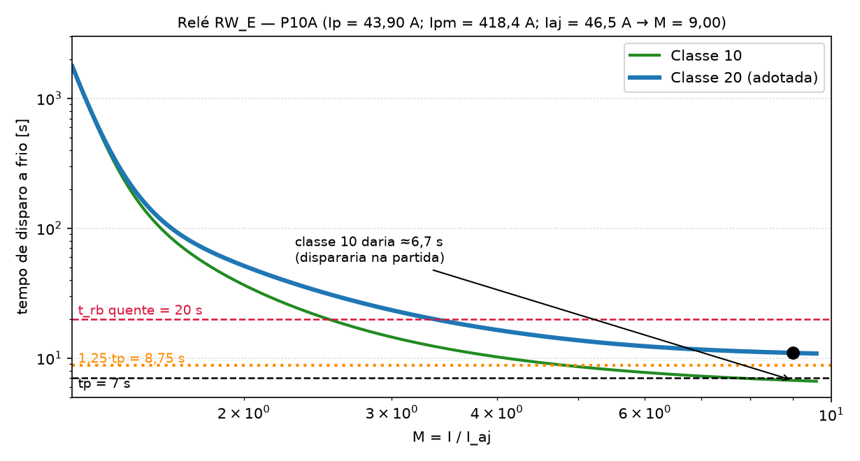
Fonte: elaborado pelo autor (2026) com curvas WEG RW_E (catálogo, p. 5)

12.2.1.4 Fusível
$1,2·43,90=52,68≤I_{nf}·0,90≤0,4·418,4=167,4$
$I_{nf}≤F_{máx}=125$
O FNH00-80U (72,0 A corrigidos) atende à faixa, mas seu pré-arco em 418,4 A é de ≈ 1,7 s < 8,75 s e fundiria na partida.
O FNH00-100U (90,0 A corrigidos) atende à faixa, mas seu pré-arco em 418,4 A é de ≈ 5,9 s < 8,75 s e fundiria na partida.
$→FNH00-125U: 125·0,90=112,5 A ✓ pré-arco(418,4)≈20 s≥8,75 ✓$
$I_{cu}=120 kA≥7 kA ✓$
Figura 69 - Coordenação do fusível gG na partida do P10A
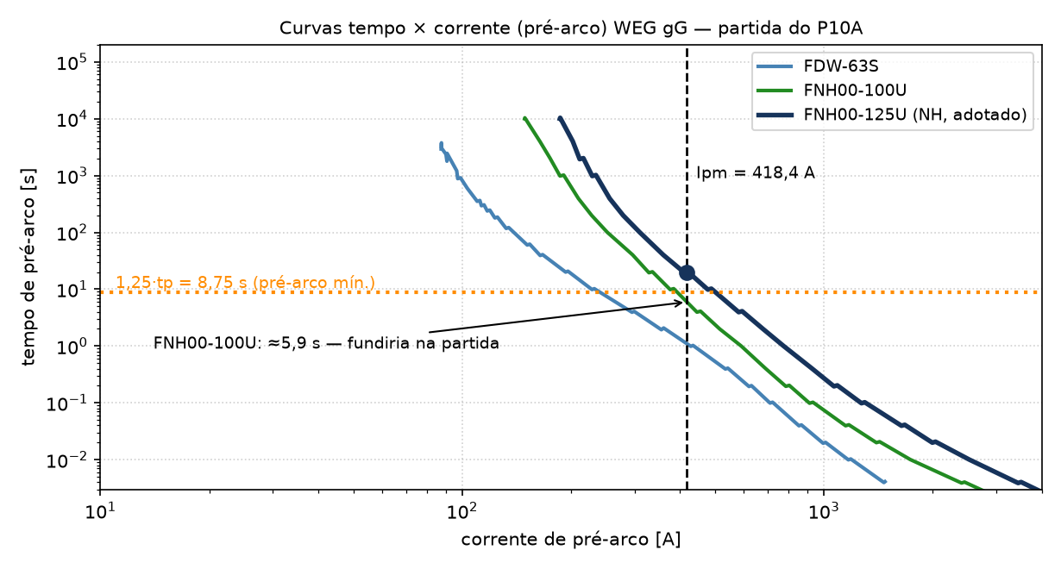
Fonte: elaborado pelo autor (2026) com curvas WEG gL/gG (catálogo, p. 24)

12.2.1.5 Condutores dos circuitos terminais
$FCA=1,00 (1 circuito): I_{p}'=\frac{46,5}{0,8700}=53,4→10 {mm}^{2}$
$I_{z}'=74·0,8700=64,4≥I_{aj}=46,5 ✓ S_{mín}=1,55≤10 ✓$
Adotado 3 × 10 mm² + PE 10 mm². Queda de tensão ($1,25I_{p}$, L = 26,1 m): 1,2 % ≤ 4 % ✓ (acumulado verificado no item 12.9).

12.2.1.6 Dimensionamento do P10A
${ΣI}_{p}=43,90 A I_{alim}=1,25·43,90=54,9 A$
$I_{partida}=43,90+(418,4-43,90)=418,4 A$
O disjuntor, o alimentador e o barramento da célula estão dimensionados nos itens 7.1.2.1 e 7.1.2.2.

12.3 PROCESSO 11
Dois processos mecânicos: P11A titular e P11B reserva. Carga similar a prensa, 20 cv sob 3600 rpm (II polos), mesmo regime do P10 (partida ≥ 3 vezes o nominal, inércia alta, conjugado constante); $t_{pm}=7 s$. É o processo em que a coordenação relé × rotor bloqueado define o motor. Os quadros são idênticos — resolve-se o P11A, valendo, componente a componente, para P11B. Os contatores das reservas são intertravados com os dos titulares (NF de um em série com a bobina do outro).

12.3.1 P11A: Quadro de acionamento e controle da célula
Motor P11A — 20 cv, 3600 rpm, $t_{pm}=7 s$:
$P_{el}=0,736·20=14,72 kW C=\frac{716·20}{3600}=3,98 kgf·m$
$P_{C}=\frac{14,72}{0,92}=16,00 kW 3·C=11,93 kgf·m$
O motor de 15 kW reprova na partida ($C_{p}=11,15<11,93 kgf·m$). O de 18,5 kW atende ao conjugado ($C_{p}=12,22$), mas não fecha a coordenação: com a faixa $33,1≤I_{aj}≤36,3 A$, a classe 10 dá $t_{ar}≈7,1 s<8,75 s$ e a classe 20 dá $t_{ar}≈11,2 s>t_{rb}=11 s$. O de 22 kW ($t_{rb}=9 s$) também não: classe 10 ≈ 6,8 s e classe 20 ≈ 10,9 s, fora de [8,75 ; 9]. Escolhido o de 30 kW (40 cv), 2 polos, carcaça 200M (catálogo p. 34): $C_{n}=8,21 kgf·m$; $C_{p}/C_{n}=2,4$; $I_{p}/I_{n}=7,4$; $I_{n220}=98 A$; $t_{rb}(quente)=20 s$. Com a carga em 53 % da potência nominal, $η$ e $cosφ$ vêm da coluna de 50 % do catálogo: $η=92,5 \%$; $cosφ=0,74$.
$FS=\frac{16,00}{30}=0,533≤1,25 ✓ C_{n}=8,21≥C=3,98 ✓$
$C_{p}=8,21·2,4=19,70≥3·C=11,93 ✓ 0,8t_{rb}=16,0≥7 ✓$
$1-\sqrt{\frac{11,93}{19,70}}=0,222$
Limite de queda na partida pela Equação 57: 22,2 %, logo vale o limite de 10 % da Equação 46.
$I_{n380}=98·0,577=56,55 A$
$I_{p}=\frac{16,00·{10}^{3}}{\sqrt{3}·380·0,74·0,925}=35,51 A$
$I_{n380}>I_{p}→I_{pm}=56,55·7,4=418,4 A$
Partida: motor único na célula, sem temporizador.

12.3.1.1 Seccionadora
Para o motor W22 30 kW (In,380 = 56,55 A), a MSW 63 P-3 H (Ie AC-23A/400 V = 50 A, potência máxima 28 kW) é insuficiente pelo critério nominal do motor. CORREÇÃO: MSW 80 P-3 H (Ie AC-23A/400 V = 75 A, potência máxima 42 kW). Confirmar capacidade condicional de curto e coordenação.

12.3.1.2 Contator
$1,10·35,51=39,07≤I_{e}=65→CWM65-11-30-V26 (f_{máx}=125)$
$8·I_{e}=8·65=520≥I_{pm}=418,4 ✓$
Quem define o contator é a corrente de partida: o CWM50 atenderia a 1,10·$I_{p}$, mas $8·50=400<418,4 A$ (Equação 37).

12.3.1.3 Relé Eletrônico
$I_{aj}=37,5∈[37,29 ; 40,84]→RWM112E-3-A4U056 (14-56 A; f_{máx}=160)$
$M=\frac{418,4}{37,5}=11,16$
A classe 10 não atende à exigência de tempo mínimo de 8,75 s. A classe 20 é candidata, porém M = 418,4/37,5 = 11,16 ultrapassa a escala publicada do fabricante (M ≤ 10). A antiga leitura 10,8 s em M = 10 NÃO comprova a atuação em M = 11,16 e não é uma aproximação conservadora. Coordenação P11: PENDENTE até apresentação de curva, tabela ou cálculo de fabricante válido para M = 11,16, considerando tolerâncias e tempo de rotor bloqueado a quente de 20 s.

12.3.1.4 Fusível
$1,2·35,51=42,62≤I_{nf}·0,90≤0,4·418,4=167,4$
$I_{nf}≤F_{máx}=125$
O FNH00-80U (72,0 A corrigidos) atende à faixa, mas seu pré-arco em 418,4 A é de ≈ 1,7 s < 8,75 s e fundiria na partida.
O FNH00-100U (90,0 A corrigidos) atende à faixa, mas seu pré-arco em 418,4 A é de ≈ 5,9 s < 8,75 s e fundiria na partida.
$→FNH00-125U: 125·0,90=112,5 A ✓ pré-arco(418,4)≈20 s≥8,75 ✓$
$I_{cu}=120 kA≥7 kA ✓$

12.3.1.5 Condutores dos circuitos terminais
$FCA=1,00 (1 circuito): I_{p}'=\frac{37,5}{0,8700}=43,1→6 {mm}^{2}$
$I_{z}'=53·0,8700=46,1≥I_{aj}=37,5 ✓ S_{mín}=1,55≤6 ✓$
Adotado 3 × 6 mm² + PE 6 mm². Queda de tensão ($1,25I_{p}$, L = 33,3 m): 2,1 % ≤ 4 % ✓ (acumulado verificado no item 12.9).

12.3.1.6 Dimensionamento do P11A
${ΣI}_{p}=35,51 A I_{alim}=1,25·35,51=44,4 A$
$I_{partida}=35,51+(418,4-35,51)=418,4 A$
O disjuntor, o alimentador e o barramento da célula estão dimensionados nos itens 7.1.2.1 e 7.1.2.2.

12.4 PROCESSO 12
Três processos mecânicos: P12A e P12B titulares (operam simultaneamente), P12C reserva. Carga similar a prensa, 18 cv sob 1200 rpm (VI polos), partida ≥ 3 vezes o nominal; $t_{pm}=5 s$. Os quadros são idênticos — resolve-se o P12A, valendo, componente a componente, para P12B e P12C. Os contatores das reservas são intertravados com os dos titulares (NF de um em série com a bobina do outro).

12.4.1 P12A: Quadro de acionamento e controle da célula
Motor P12A — 18 cv, 1200 rpm, $t_{pm}=5 s$:
$P_{el}=0,736·18=13,25 kW C=\frac{716·18}{1200}=10,74 kgf·m$
$P_{C}=\frac{13,25}{0,92}=14,40 kW 3·C=32,22 kgf·m$
O motor de 15 kW reprova na partida ($C_{p}=12,4·2,4=29,76<32,22 kgf·m$). Escolhido o W22 de 18,5 kW (25 cv), 6 polos, carcaça 180L (catálogo p. 36): $C_{n}=15,3 kgf·m$; $C_{p}/C_{n}=2,5$; $I_{p}/I_{n}=8,5$; $I_{n220}=61,4 A$; $t_{rb}(quente)=8 s$. Com a carga em 78 % da potência nominal, $η$ e $cosφ$ vêm da coluna de 75 % do catálogo: $η=93,0 \%$; $cosφ=0,79$.
$FS=\frac{14,40}{18,5}=0,778≤1,25 ✓ C_{n}=15,3≥C=10,74 ✓$
$C_{p}=15,3·2,5=38,25≥3·C=32,22 ✓ 0,8t_{rb}=6,4≥5 ✓$
$1-\sqrt{\frac{32,22}{38,25}}=0,082$
Limite de queda na partida pela Equação 57: 8,2 %.
$I_{n380}=61,4·0,577=35,43 A$
$I_{p}=\frac{14,40·{10}^{3}}{\sqrt{3}·380·0,79·0,930}=29,78 A$
$I_{n380}>I_{p}→I_{pm}=35,43·8,5=301,1 A$
Partida: motor único na célula, sem temporizador.

12.4.1.1 Seccionadora
Para o motor W22 18,5 kW (In,380 = 35,43 A), a MSW 40 P-3 H apresenta Ie AC-23A/400 V = 32 A e não atende à corrente nominal. CORREÇÃO: MSW 63 P-3 H (Ie AC-23A/400 V = 50 A, potência máxima 28 kW). Confirmar capacidade condicional de curto e coordenação.

12.4.1.2 Contator
$1,10·29,78=32,76≤I_{e}=40→CWM40-11-30-V26 (f_{máx}=80)$
$8·I_{e}=8·40=320≥I_{pm}=301,1 ✓$

12.4.1.3 Relé Eletrônico
$I_{aj}=31,5∈[31,27 ; 34,25]→RWM40E-3-A4U040 (8-40 A; f_{máx}=125)$
$M=\frac{301,1}{31,5}=9,56$
Classe 10: $t_{ar}=6,6 s∈[6,25 ; 8]$ ✓.

12.4.1.4 Fusível
$1,2·29,78=35,73≤I_{nf}·0,90≤0,4·301,1=120,5$
$I_{nf}≤F_{máx}=80$
O FDW-50S (45,0 A corrigidos) atende à faixa, mas seu pré-arco em 301,1 A é de ≈ 2,0 s < 6,25 s e fundiria na partida.
O FDW-63S (56,7 A corrigidos) atende à faixa, mas seu pré-arco em 301,1 A é de ≈ 3,9 s < 6,25 s e fundiria na partida.
$→FNH00-80U: 80·0,90=72,0 A ✓ pré-arco(301,1)≈10,0 s≥6,25 ✓$
$I_{cu}=120 kA≥7 kA ✓$

12.4.1.5 Condutores dos circuitos terminais
$FCA=1,00 (1 circuito): I_{p}'=\frac{31,5}{0,8700}=36,2→4 {mm}^{2}$
$I_{z}'=40·0,8700=34,8≥I_{aj}=31,5 ✓ S_{mín}=1,55≤4 ✓$
Adotado 3 × 4 mm² + PE 4 mm². Queda de tensão ($1,25I_{p}$, L = 32,0 m): 2,5 % ≤ 4 % ✓ (acumulado verificado no item 12.9).

12.4.1.6 Dimensionamento do P12A
${ΣI}_{p}=29,78 A I_{alim}=1,25·29,78=37,2 A$
$I_{partida}=29,78+(301,1-29,78)=301,1 A$
O disjuntor, o alimentador e o barramento da célula estão dimensionados nos itens 7.1.2.1 e 7.1.2.2.

12.5 PROCESSO 13
Dois processos mecânicos: P13A titular e P13B reserva. Carga similar a prensa, 23 cv sob 900 rpm (VIII polos), partida ≥ 3 vezes o nominal; $t_{pm}=5 s$. Tem a maior corrente de partida do CCM5. Os quadros são idênticos — resolve-se o P13A, valendo, componente a componente, para P13B. Os contatores das reservas são intertravados com os dos titulares (NF de um em série com a bobina do outro).

12.5.1 P13A: Quadro de acionamento e controle da célula
Motor P13A — 23 cv, 900 rpm, $t_{pm}=5 s$:
$P_{el}=0,736·23=16,93 kW C=\frac{716·23}{900}=18,30 kgf·m$
$P_{C}=\frac{16,93}{0,92}=18,40 kW 3·C=54,89 kgf·m$
Os motores até 22 kW reprovam na partida ($C_{p}=43,56<54,89 kgf·m$ no de 22 kW). O de 30 kW entrega $C_{p}=33,0·1,9=62,70≥54,89$, mas pela Equação 57 só admite queda de 6,4 % na partida, e a sua própria corrente já causa $472,6/7000=6,8 \%$ no barramento — nenhum cabo resolve. Escolhido o de 37 kW (50 cv), 8 polos, carcaça 250S/M (catálogo p. 37): $C_{n}=40,7 kgf·m$; $C_{p}/C_{n}=2$; $I_{p}/I_{n}=6,9$; $I_{n220}=128 A$; $t_{rb}(quente)=12 s$. Com a carga em 50 % da potência nominal, $η$ e $cosφ$ vêm da coluna de 50 % do catálogo: $η=93,2 \%$; $cosφ=0,64$.
$FS=\frac{18,40}{37}=0,497≤1,25 ✓ C_{n}=40,7≥C=18,30 ✓$
$C_{p}=40,7·2=81,40≥3·C=54,89 ✓ 0,8t_{rb}=9,6≥5 ✓$
$1-\sqrt{\frac{54,89}{81,40}}=0,179$
Limite de queda na partida pela Equação 57: 17,9 %, logo vale o limite de 10 % da Equação 46.
$I_{n380}=128·0,577=73,86 A$
$I_{p}=\frac{18,40·{10}^{3}}{\sqrt{3}·380·0,64·0,932}=46,87 A$
$I_{n380}>I_{p}→I_{pm}=73,86·6,9=509,6 A$
Partida: motor único na célula, sem temporizador.

12.5.1.1 Seccionadora
Para o motor W22 37 kW (In,380 = 73,86 A), a MSW 63 P-3 H (Ie AC-23A/400 V = 50 A, máximo 28 kW) não atende. CORREÇÃO: MSW 80 P-3 H (Ie AC-23A/400 V = 75 A, potência máxima 42 kW). Verificar a coordenação condicional de curto com o fusível e o disjuntor.

12.5.1.2 Contator
CORREÇÃO: o motor selecionado é W22 37 kW, In,380 = 73,86 A; o CWM65 (Ie AC-3 = 65 A, potência AC-3/380-400 V = 30 kW) não atende à placa do motor. Selecionar CWM80-11-30-V26 (Ie AC-3 = 80 A; potência AC-3/380-400 V = 37 kW), com bobina de comando compatível com o circuito de 220 V. A verificação apenas por 1,10·Ip = 51,55 A não substitui a classificação AC-3 por motor.
Verificação auxiliar do pico de partida: 8·Ie = 8·80 = 640 A ≥ Ipm = 509,6 A. Esta desigualdade não substitui a verificação WEG de categoria AC-3, vida elétrica e coordenação de curto. Manter FNH00-125U apenas após confirmar a coordenação de curto com CWM80 e relé RWM112E.

12.5.1.3 Relé Eletrônico
$I_{aj}=49,5∈[49,21 ; 53,90]→RWM112E-3-A4U056 (14-56 A; f_{máx}=160)$
$M=\frac{509,6}{49,5}=10,30$
REVISÃO DE COORDENAÇÃO: com Iaj = 49,5 A, resulta M = 10,30, fora da escala publicada até M = 10. Ler a curva em M = 10 e declarar aprovação em 6,6 s não é conservador, porque o tempo de atuação diminui para M maior. A classe 10 não está conclusivamente validada. Uma alternativa de ajuste dentro da faixa de aula é Iaj = 52 A (49,21 ≤ 52 ≤ 53,90 A), com M = 509,6/52 = 9,80; sua atuação deve ser RELIDA na curva/tolerância do fabricante e comprovada entre 6,25 s e 12 s antes da aprovação. NÃO alterar o ajuste do relé sem essa verificação.

12.5.1.4 Fusível
$1,2·46,87=56,24≤I_{nf}·0,90≤0,3·509,6=152,9$
$I_{nf}≤F_{máx}=125$
O FNH00-80U (72,0 A corrigidos) atende à faixa, mas seu pré-arco em 509,6 A é de ≈ 0,6 s < 6,25 s e fundiria na partida.
O FNH00-100U (90,0 A corrigidos) atende à faixa, mas seu pré-arco em 509,6 A é de ≈ 2,1 s < 6,25 s e fundiria na partida.
$→FNH00-125U: 125·0,90=112,5 A ✓ pré-arco(509,6)≈8,1 s≥6,25 ✓$
$I_{cu}=120 kA≥7 kA ✓$

12.5.1.5 Condutores dos circuitos terminais
$FCA=1,00 (1 circuito): I_{p}'=\frac{49,5}{0,8700}=56,9→10 {mm}^{2}$
$I_{z}'=74·0,8700=64,4≥I_{aj}=49,5 ✓ S_{mín}=1,55≤10 ✓$
Adotado 3 × 10 mm² + PE 10 mm². Queda de tensão ($1,25I_{p}$, L = 41,8 m): 2,1 % ≤ 4 % ✓ (acumulado verificado no item 12.9).

12.5.1.6 Dimensionamento do P13A
${ΣI}_{p}=46,87 A I_{alim}=1,25·46,87=58,6 A$
$I_{partida}=46,87+(509,6-46,87)=509,6 A$
O disjuntor, o alimentador e o barramento da célula estão dimensionados nos itens 7.1.2.1 e 7.1.2.2.

12.6 PROCESSO 14
Três células P14A/P14B/P14C: duas titulares (A,B) e uma reserva (C); prensa de conjugado inicial mínimo 3×C, rotação de 1.200 rpm e tpm = 3 s (Dados iniciais, p. 4). Potência mecânica adotada para retificação: 5,3 cv conforme rótulo DWG relatado no memorial; confirmação documental da legenda permanece necessária.

12.6.1 P14A: Quadro de acionamento e controle da célula
P14A (também válido para P14B e P14C enquanto máquinas equivalentes): carga mecânica de 5,3 cv; rotação solicitada 1.200 rpm; tempo de partida 3 s; tensão 380 V, 60 Hz; fator de potência conforme carga parcial de catálogo.
Pel = 0,736×5,3 = 3.9008 kW; C = 716×5,3/1200 = 3.162 kgf·m.
PC = Pel/0,92 = 4.240 kW; requisito de conjugado no instante inicial: Cp,necessário = 3×C = 9.487 kgf·m.
Motor W22 IR3 Premium de 5,5 kW/VI polos: Cn = 4,60 kgf·m, Cp/Cn = 2,2; Cp = 10,12 kgf·m, praticamente no mínimo requerido de 9,49 kgf·m e sensível ao afundamento. Para ampliar a margem, selecionado W22 IR3 Premium de 7,5 kW, VI polos, carcaça 132M/L, catálogo W22 p. 36: Cn = 6,27 kgf·m, Cp/Cn = 2,4, Ip/In = 6,9, In(220V) = 29,6 A, trb(quente) = 19 s. Não foi comprovada curva dinâmica conjugado×rotação da prensa.
FS usado para checagem térmica = PC/Pn = 4.240/7,5 = 0.565 ≤ 1,25; Cn = 6,27 ≥ C = 3.162 kgf·m.
Cp = 6,27×2,4 = 15.048 ≥ 3C = 9.487 kgf·m; 0,8×trb(quente) = 0,8×19 = 15,2 s ≥ tpm = 3 s (triagem térmica).
Drop admissível por conjugado inicial: 1−√(3C/Cp) = 1−√(9.487/15.048) = 20.6%.
O limite de partida fica em 10% pelo critério do memorial, menor que o limite por conjugado inicial (~20,6%). Verificar curva torque×rotação e aceleração da carga de alta inércia.
In(380V) = 29,6×0,577 = 17.08 A (corrente nominal de placa por conversão do catálogo).
Corrente de projeto conforme método do memorial, coluna de 50% da carga (motor opera a 56.5%): η=0,88 e cosφ=0,52. Ip = 4.240×10³/(√3×380×0,88×0,52) = 14.08 A. Valores aproximados, sem interpolação 50–75%.
Ipm = In(380V)×(Ip/In) = 17.08×6,9 = 117.8 A. Usar In do motor, não Ip, para rotor bloqueado.
Partida: motor único na célula, sem temporizador.

12.6.1.1 Seccionadora
Seccionadora proposta: MSW25 P-3 H; AC-23A/400V: 25 A/15 kW; atende nominal do motor de 7,5 kW e In=17.08 A; coordenar capacidade condicional de curto com proteção a montante.

12.6.1.2 Contator
Contator proposto: CWM25-10-30-V26, AC-3 25 A e 11 kW em 380/400 V; atende motor selecionado de 7,5 kW. Fusível máximo gG de referência: 50 A (confirmar coordenação tipo 1/2 aplicável).
Critério auxiliar: 1,10×Ip = 15.49 ≤ 25 A e 8×25 = 200 A ≥ Ipm = 117.8 A. Não substitui as tabelas de fabricante.
Modelo anterior CWM9 e suas inequações são substituídos pelo CWM25 somente no cenário P14=5,3 cv. Confirmar contatos auxiliares e comando 220 V antes da especificação executiva.

12.6.1.3 Relé Eletrônico
Adotado ajuste candidato Iaj = 15.0 A, dentro da faixa de aula 1,05×Ip = 14.78 a 1,15×Ip = 16.19 A; relé eletrônico RW_E com faixa que inclua 15 A e compatível com contator, sujeito à curva classe 10.
M = Ipm/Iaj = 117.8/15.0 = 7.86 (dentro da escala M ≤ 10 da curva do memorial).
Classe 10 é candidata para tpm = 3 s: verificar no gráfico/tolerâncias do fabricante 3,75 s ≤ tar ≤ 19 s e coordenação de partida a quente. A verificação não está demonstrada por ensaio.

12.6.1.4 Fusível
1,2×Ip = 16.89 A ≤ Inf×0,90 ≤ 0,4×Ipm = 47.14 A (critério da aula para Ipm entre 40 e 500 A).
Inf ≤ fusível máximo recomendado para CWM25 e relé (confirmar coordenação tipo 1 ou tipo 2 pelo catálogo WEG).
Pré-arco do fusível anterior FDW-20S não serve para o novo motor; não reutilizar a curva antiga em 66,2 A. Requer leitura de nova curva em Ipm≈118 A e tpm×1,25 = 3,75 s.
Candidato gG NH00 de 50 A (Inf×Ta = 45 A, satisfaz a faixa 16,89–47,14 A), SUJEITO à confirmação do pré-arco ≥3,75 s, energia passante e limites de contator/relé. Não declarar aprovado só pela corrente nominal.
Icc presumida do CCM5 = 7 kA; fusível gG de família NH com Icu 120 kA em catálogo. Confirmar código comercial e capacidade de interrupção da referência finalmente escolhida.

12.6.1.5 Condutores dos circuitos terminais
FCA = 1 apenas se o circuito terminal estiver termicamente separado; Ip,tabela = Iaj/(0,87×1,00) = 17.2 A, equivalente a cabo mínimo de 2,5 mm² por ampacidade.
Condutor terminal selecionado 3×4 mm² + PE 4 mm², EPR/XLPE: Iz’=40×0,87=34,8 A ≥ ajuste do relé 15 A. Conferir agrupamento real e suportabilidade por I²t.
Queda de tensão do cabo P14 terminal (L=39,5 m, a confirmar na planta) deve ser recalculada com a tabela Prysmian; o valor de 0,8% do cenário de 3,5 cv foi invalidado e não é reproduzido.

12.6.1.6 Dimensionamento do P14A
Uma célula P14: ΣIp = 14.08 A; Ialim = 1,25×Ip = 17.60 A.
Partida elétrica da célula P14: Ipm = 117.8 A. Quadros P14A/B/C equivalentes, mas só dois titulares simultâneos entram na demanda geral.
O disjuntor, o alimentador e o barramento da célula estão dimensionados nos itens 7.1.2.1 e 7.1.2.2.

12.7 PROCESSO 15
Três processos mecânicos: P15A titular, P15B e P15C reservas. Carga similar a prensa, 13 cv sob 1200 rpm (VI polos), partida ≥ 3 vezes o nominal; $t_{pm}=3 s$. Os quadros são idênticos — resolve-se o P15A, valendo, componente a componente, para P15B e P15C. Os contatores das reservas são intertravados com os dos titulares (NF de um em série com a bobina do outro).

12.7.1 P15A: Quadro de acionamento e controle da célula
Motor P15A — 13 cv, 1200 rpm, $t_{pm}=3 s$:
$P_{el}=0,736·13=9,57 kW C=\frac{716·13}{1200}=7,76 kgf·m$
$P_{C}=\frac{9,57}{0,92}=10,40 kW 3·C=23,27 kgf·m$
O motor de 9,2 kW reprova no conjugado nominal ($C_{n}=7,66<7,76$) e o de 11 kW reprova na partida ($C_{p}=9,12·2,4=21,89<23,27 kgf·m$). Escolhido o de 15 kW (20 cv), 6 polos, carcaça 160L (catálogo p. 36): $C_{n}=12,4 kgf·m$; $C_{p}/C_{n}=2,4$; $I_{p}/I_{n}=6,8$; $I_{n220}=53,4 A$; $t_{rb}(quente)=11 s$. Com a carga em 69 % da potência nominal, $η$ e $cosφ$ vêm da coluna de 75 % do catálogo: $η=92,0 \%$; $cosφ=0,74$.
$FS=\frac{10,40}{15}=0,693≤1,25 ✓ C_{n}=12,4≥C=7,76 ✓$
$C_{p}=12,4·2,4=29,76≥3·C=23,27 ✓ 0,8t_{rb}=8,8≥3 ✓$
$1-\sqrt{\frac{23,27}{29,76}}=0,116$
Limite de queda na partida pela Equação 57: 11,6 %, logo vale o limite de 10 % da Equação 46.
$I_{n380}=53,4·0,577=30,81 A$
$I_{p}=\frac{10,40·{10}^{3}}{\sqrt{3}·380·0,74·0,920}=23,21 A$
$I_{n380}>I_{p}→I_{pm}=30,81·6,8=209,5 A$
Partida: motor único na célula, sem temporizador.

12.7.1.1 Seccionadora
Para o motor W22 15 kW (In,380 = 30,81 A), a MSW 25 P-3 H (Ie AC-23A/400 V = 25 A) não atende à corrente nominal, embora suporte a potência AC-23A de 15 kW. CORREÇÃO: MSW 40 P-3 H (Ie AC-23A/400 V = 32 A e potência AC-23A/400 V = 18,5 kW). Confirmar coordenação em curto.

12.7.1.2 Contator
$1,10·23,21=25,53≤I_{e}=32→CWM32-11-30-V26 (f_{máx}=63)$
$8·I_{e}=8·32=256≥I_{pm}=209,5 ✓$

12.7.1.3 Relé Eletrônico
$I_{aj}=24,5∈[24,37 ; 26,69]→RWM40E-3-A4U025 (5-25 A; f_{máx}=63)$
$M=\frac{209,5}{24,5}=8,55$
Classe 10: $t_{ar}=6,8 s∈[3,75 ; 11]$ ✓.

12.7.1.4 Fusível
$1,2·23,21=27,85≤I_{nf}·0,90≤0,4·209,5=83,8$
$I_{nf}≤F_{máx}=63$
O FDW-35S (31,5 A corrigidos) atende à faixa, mas seu pré-arco em 209,5 A é de ≈ 0,6 s < 3,75 s e fundiria na partida.
$→FDW-50S: 50·0,90=45,0 A ✓ pré-arco(209,5)≈8,5 s≥3,75 ✓$
$I_{cu}=50 kA≥7 kA ✓$

12.7.1.5 Condutores dos circuitos terminais
$FCA=1,00 (1 circuito): I_{p}'=\frac{24,5}{0,8700}=28,2→4 {mm}^{2}$
$I_{z}'=40·0,8700=34,8≥I_{aj}=24,5 ✓ S_{mín}=3,02≤4 ✓$
Adotado 3 × 4 mm² + PE 4 mm². Queda de tensão ($1,25I_{p}$, L = 44,9 m): 2,7 % ≤ 4 % ✓ (acumulado verificado no item 12.9).

12.7.1.6 Dimensionamento do P15A
${ΣI}_{p}=23,21 A I_{alim}=1,25·23,21=29,0 A$
$I_{partida}=23,21+(209,5-23,21)=209,5 A$
O disjuntor, o alimentador e o barramento da célula estão dimensionados nos itens 7.1.2.1 e 7.1.2.2.

12.8 PROCESSO 16
Dois processos mecânicos: P16A titular e P16B reserva, cada um com três máquinas elétricas de 7,5 cv acionando a mesma carga, com intertravamento, em partida direta por motores de IV polos (rotação da carga 1800 rpm — PIE 08 p. 47); $t_{pm}=2 s$. Não há exigência de conjugado de partida acima do catálogo: vale $C_{n}≥C$, como no CCM4. Os quadros são idênticos — resolve-se o P16A, valendo, componente a componente, para P16B. Os contatores das reservas são intertravados com os dos titulares (NF de um em série com a bobina do outro).

12.8.1 P16A: Quadro de acionamento e controle da célula
Motor P16A-M1, M2 e M3 — 7,5 cv, 1800 rpm, $t_{pm}=2 s$:
$P_{el}=0,736·7,5=5,52 kW C=\frac{716·7,5}{1800}=2,98 kgf·m$
$P_{C}=\frac{5,52}{0,92}=6,00 kW$
O motor de 4,5 kW exigiria $FS=6,00/4,5=1,33>1,25$. Escolhido o de 5,5 kW (7,5 cv), 4 polos, carcaça L112M (catálogo p. 35): $C_{n}=3,06 kgf·m$; $C_{p}/C_{n}=2,5$; $I_{p}/I_{n}=7,3$; $I_{n220}=20,4 A$; $t_{rb}(quente)=15 s$. Com a carga em 109 % da potência nominal, $η$ e $cosφ$ vêm da coluna de 100 % do catálogo: $η=91,0 \%$; $cosφ=0,78$.
$FS=\frac{6,00}{5,5}=1,091≤1,25 ✓ C_{n}=3,06≥C=2,98 ✓$
$0,8t_{rb}=12,0≥2 ✓$
$I_{n380}=20,4·0,577=11,77 A$
$I_{p}=\frac{6,00·{10}^{3}}{\sqrt{3}·380·0,78·0,910}=12,84 A$
$I_{pm}=12,84·7,3=93,8 A$
Partida: os três motores têm o mesmo $t_{pm}$ e partem juntos, sem temporizador. Os contatos NF (95-96) dos relés de sobrecarga ficam em série no comando: a atuação de qualquer relé desliga os três contatores (desligamento conjunto da máquina).

12.8.1.1 Seccionadora
$I_{p}=12,84≤I_{e}=13→MSW 16 P-3 H$

12.8.1.2 Contator
$1,10·12,84=14,13≤I_{e}=18→CWM18-10-30-V26 (f_{máx}=35)$
$8·I_{e}=8·18=144≥I_{pm}=93,8 ✓$

12.8.1.3 Relé Eletrônico
$I_{aj}=13,5∈[13,49 ; 14,77]→RWM40E-3-A4U025 (5-25 A; f_{máx}=63)$
$M=\frac{93,8}{13,5}=6,94$
Classe 10: $t_{ar}=7,3 s∈[2,50 ; 15]$ ✓.

12.8.1.4 Fusível
$1,2·12,84=15,41≤I_{nf}·0,90≤0,4·93,8=37,5$
$I_{nf}≤F_{máx}=35$
O FDW-20S (18,0 A corrigidos) atende à faixa, mas seu pré-arco em 93,8 A é de ≈ 0,6 s < 2,50 s e fundiria na partida.
$→FDW-25S: 25·0,90=22,5 A ✓ pré-arco(93,8)≈3,8 s≥2,50 ✓$
$I_{cu}=50 kA≥7 kA ✓$

12.8.1.5 Condutores dos circuitos terminais
$FCA=0,82 (3 circuitos): I_{p}'=\frac{13,5}{0,7134}=18,9→4 {mm}^{2}$
$I_{z}'=40·0,7134=28,5≥I_{aj}=13,5 ✓ S_{mín}=3,02≤4 ✓$
Adotado 3 × 4 mm² + PE 4 mm². Queda de tensão ($1,25I_{p}$, L = 41,4 m): 1,4 % ≤ 4 % ✓ (acumulado verificado no item 12.9).

12.8.1.6 Dimensionamento do P16A
${ΣI}_{p}=3·12,84=38,53 A$
$I_{alim}=1,25·12,84+2·12,84=41,7 A$
$I_{partida}=38,53+(93,8-12,84)=119,4 A$
$pico simultâneo=3·93,8=281,3 A$
O disjuntor, o alimentador e o barramento da célula estão dimensionados nos itens 7.1.2.1 e 7.1.2.2.

12.9 QUEDA DE TENSÃO ACUMULADA E VERIFICAÇÃO DA PARTIDA
ACUMULADO PARCIAL QDGM2→CCM5→célula→motor, nos percursos de referência do memorial: P10 2,5%; P11 3,8%; P12 4,0%; P13 3,5%; P15 4,3%; P16 3,2%. O P14 antigo (2,2% para 3,5 cv) está SUBSTITUÍDO e requer revisão com Prysmian e o novo alimentador 10 mm²; todos os trechos a montante de QDGM2 e os percursos definitivos permanecem fora deste subtotal. Não representar esses valores como queda total desde a origem.
Afundamento de tensão por célula na hipótese Icc 7 kA e comprimentos do memorial: P10 7,4% (limite por torque 7,9%); P11 9,4%; P12 6,6% (limite 8,2%); P13 9,6%; P15 5,3%; P16 6,8%. P14: simulação proporcional com 7,5 kW e cabo 10 mm² dá ~3,3%, mas o valor exato depende do cálculo completo Prysmian. P10/P13 têm margens limitadas; não concluir validação dinâmica nem seletividade da instalação a partir do afundamento de regime inicial.
Rearme simultâneo de todas as células operantes: soma estimada de correntes de rotor bloqueado supera 2,6 kA; ΔU estimada >10% com Icc=7 kA. Rearme escalonado de uma célula por vez (intervalo de, no mínimo, 7 s, sujeito à curva real de aceleração). Especificar no memorial descritivo e nos diagramas de força unifilar/trifilar; diagrama de comando não é exigido.

12.10 PREMISSAS, DIVERGÊNCIAS ASSUMIDAS E PENDÊNCIAS DO CCM5
Premissas: (i) 380/220 V, 60 Hz, 1.200 m, 45 °C e Icc presumida 7 kA; (ii) P14 passou a hipótese prioritária de 5,3 cv do rótulo de CAD transcrito, em lugar dos 3,5 cv de matriz auxiliar; a potência real precisa ser confirmada no DWG; (iii) motores W22 WEG por potência corrigida, conjugado de carga e conjugado inicial de partida, sem comprovação da curva dinâmica de aceleração; (iv) rendimento e FP tomados da coluna de 50% do catálogo para o motor P14 de 7,5 kW, escolha conservadora frente à operação a 56,5% da potência nominal.
P11: seleção do motor de 30 kW decorre de tentativa de coordenação com relé; a leitura em M=11,16 está fora da curva WEG publicada, portanto NÃO aprovada. P13: 37 kW reduz a exigência de queda na partida frente a 30 kW, mas o relé com M=10,30 ainda exige confirmação. P14 com 7,5 kW amplia a margem de conjugado inicial frente a 5,5 kW e altera os resultados de todas as células P14 e da demanda geral; não usar mais a alternativa de 5,5 kW como seleção final neste cenário.
Pendências reais antes de aprovação executiva: conferir a potência P14 diretamente no DWG original; calcular queda de tensão de todos os trechos pelo Prysmian e elaborar sinótico completo; verificar as curvas e tolerâncias reais das proteções do P4, P10, P11, P12, P13 e P14; coordenar I²t, Icu/Ics e seccionadoras em 7 kA; validar agrupamento/temperatura nas bandejas e sentido do comando das reservas; validar aceleração de cargas de alta inércia por curva conjugado×rotação e inércia. O enunciado exige unifilar e trifilar, sem exigir diagrama de comando.

13 CCM6
O CCM6 pertence ao QDGM2 e está localizado dentro da área da recapagem, reunindo os quadros de acionamento e controle das células dos processos 17 a 24: P17A, P17B, P18, P19, P20, P21, P22, P23 e P24 — 10 motores, sendo 9 operantes e 1 reserva, todos com partida direta e sem carga térmica. O processo 23 não tem potência escrita no texto do enunciado; foi lido o rótulo de “60CV” no DWG original, adotando-se 60 cv para P23. O processo 17B é equivalente e reserva do processo 6, herdando potências e tempos de partida.
A metodologia é a mesma dos capítulos 8 a 10, com as figuras e equações de referência do item 1.1, com o método de aula de dimensionamento pelo conjugado com fator de serviço (PIE 09, p. 38 — aplicado no item 10.1.1 ao P1A): potência corrigida pela condição temperatura×altitude, motor escolhido com FS ≤ 1,25, corrente de projeto calculada da potência requerida e verificação de conjugado Cn ≥ C (a carga exige 100 % do conjugado nominal).

13.1 CONDIÇÕES E CRITÉRIOS ADOTADOS PARA O CCM6
Condições do projeto: 380/220 V, 60 Hz; altitude 1200 m; temperatura média 45 °C; curto-circuito presumido nos CCMs de 7 kA; motores WEG W22 IR3 Premium com FS de catálogo 1,25 (catálogo p. 34).
Método de partida direta em todos os motores: a estrela-triângulo foi descartada porque os motores selecionados são 220/380 V (o triângulo corresponderia a 220 V) e porque em estrela o conjugado de partida cairia a $C_{p}/3$, sem margem para a exigência de 100 % do conjugado (PIE 08 p. 61; PIE 09 p. 34); a soft-starter parte em rampa, sem entregar o conjugado pleno (PIE 10 p. 13), e não há requisito de velocidade variável. A compensadora (taps 80 %/65 %) atende ao conjugado e fica registrada como alternativa caso o cálculo definitivo de curto (T4) confirme curto disponível menor que o presumido; as correntes usadas são as da partida direta — a situação mais severa para a proteção.
(a) Potência requerida (Equação 34), conjugado da carga (Equação 13) e correção de temperatura e altitude (Equação 16) (potência mecânica, Figura 1):
$P_{el}=0,736{·P}_{m}[cv]$ (34)
Sendo: $P_{el}$ a potência mecânica requerida no eixo em kW; $C$ o conjugado da carga em kgf·m; $n$ a rotação pedida pelo enunciado.
A máquina perde capacidade de dissipação a 1200 m e 45 °C; corrige-se a potência pela linha de 45 °C da tabela do PIE 08 (p. 28), adotando-se $FC=0,92$ — mesma leitura dos capítulos 8 a 10 (potência útil em função de altitude e temperatura, Figura 2):
(b) Escolha do motor: o menor motor do catálogo que satisfaça simultaneamente (fator de serviço — Equação 17):
$FS=\frac{P_{C}}{P_{nm}}≤1,25{ C}_{n}≥C$ (35)
O conjugado é verificação obrigatória: a carga exige 100 % do conjugado nominal e o fator de serviço térmico não cobre conjugado de máquina (lição da análise comparativa para as prensas). Verifica-se ainda o tempo de partida contra o rotor bloqueado a quente: $t_{pm}{≤0,8t}_{rb}$ (PIE 10 p. 19). O rendimento e o cos φ são os valores de catálogo do motor escolhido, conforme a carga (Figura 8):
(c) Corrente de projeto (potência requerida sobre a tensão de 380 V — Equação 18) e corrente de catálogo convertida (Equações 19 e 20), com a corrente de partida da Equação 23 (partida direta), tomada aqui pela Equação 36, que usa a maior entre a corrente de projeto e a corrente nominal em 380 V:
$I_{pm}=máx{(I}_{p}{;I}_{n380})·\frac{Ip}{I_{n}}$ (36)
$I_{p}$ é a corrente de projeto e dimensiona condutores, relé e fusível pelo lado térmico. A corrente de partida é característica do motor em rotor bloqueado na tensão nominal e não depende da carga: onde $I_{p}{<I}_{n380}$ (motores escolhidos com folga, $FS<1$) usa-se $I_{n380}$ — assim $I_{pm}$ nunca é subestimada (casos: P4-M2 e P6/P7-M3).
(d) Manobra e proteção — mesmas equações dos capítulos 8 a 10, aplicadas com a corrente de projeto (contator Equação 24; relé Equações 25 e 26; fusível Equações 27 a 29), complementadas pelas Equações 37 a 39:
$I_{e}≥1,10{·I}_{p} ;{ I}_{pm}≤8{·I}_{e}$ (37)
$1,25{·t}_{pm}{≤t}_{ar}{≤t}_{rb(quente)}$ (38)
$1,2{·I}_{p}{≤I}_{nf}·Ta≤k{·I}_{pm} ;{ I}_{nf}{≤F}_{máx}$ (39)
Sendo: $I_{aj}$ o ajuste do relé eletrônico, lido na curva de disparo a frio da classe (catálogo RW_E p. 5); $t_{ar}$ o tempo de disparo; $I_{nf}$ a corrente nominal do fusível gG com fator de temperatura $Ta=0,90$ a 45 °C (curva do catálogo WEG de fusíveis p. 29, conferida no slide PIE 09 p. 56); $k=0,5$ para $I_{pm}≤40$ A e $k=0,4$ para $40{<I}_{pm}≤500$ A (PIE 09 p. 16); $F_{máx}$ o menor “fusível máximo gL/gG” entre o contator e o relé (pior caso dos catálogos WEG). Confere-se ainda o pré-arco do fusível em $I_{pm}$ contra ${1,25t}_{pm}$, para o fusível não fundir na partida (curvas tempo × corrente — “tempo médio de fusão, também chamado de tempo de pré-arco” — catálogo WEG pp. 24/28).
(e) Condutores: método de instalação 13 F, cabos unipolares de cobre com isolação EPR/XLPE 0,6/1 kV em trifólio sobre bandeja perfurada (método de instalação, Figura 10), a 45 °C (fatores de temperatura, Figura 12) e agrupamento pelo número de circuitos terminais da própria célula (fatores de agrupamento, Figura 11) — o quadro de cada célula fica junto à máquina (Dados iniciais p. 1), e cabos de células diferentes não compartilham o trifólio:
$I_{p}'=\frac{máx{(I}_{p}{;I}_{aj})}{FCT·FCA}→S (tabela){ I}_{z}'{=I}_{z}·FCT·FCA{≥I}_{aj}$ (40)
$S ≥ Icc·√(tad)/K$ (41)
com K = 143 para cobre com isolação EPR/XLPE e tad igual a 3,8 ms para o fusível tipo D, 1 ms para o NH e 10 ms para o disjuntor MDWH.
Seção adotada = maior entre ampacidade, mínimo de força de 2,5 mm² (seção mínima, Figura 13) e suportabilidade de curto; $PE=S$ para $S≤16{ mm}^{2}$. A queda de tensão é verificada com a formulação completa $ΔV=\sqrt{3}LI(Rcosφ+Xsenφ)$, com R e X resolvidos da Tabela 12 do Prysmian (seção condutores XLPE, Figura 14) no cos φ de cada motor, corrente ${1,25I}_{p}$ (PIE 05 p. 15) e percurso limite superior da Raspa ($L=53,0$ m) — nenhum comprimento real foi inventado; a medição futura apenas reduz o valor:
$ΔV≤4\% por circuito {ΔV}_{acumulada desde o QDGM1}≤7\%$ (42)
(f) Quadro da célula: corrente do alimentador pela Equação 32 (cálculo de corrente do alimentador, Figura 34), verificação do disparador instantâneo na partida e barramento com correção de temperatura (capacidade de condução de corrente de barramentos, Figura 39):
$Ipartida = máx[ ΣIp + máx(Ipm − Ip) ; ΣIpm ]$ (43)
Na primeira parcela um motor parte por vez; na segunda, ΣIpm é a soma das correntes de partida dos motores em aceleração simultânea. Com a temporização adotada (atraso = tpm,máx − tpm, para que todos entrem em regime juntos) os motores da célula aceleram ao mesmo tempo no trecho final da partida, e o disjuntor é verificado com esse pico simultâneo, o mesmo usado no afundamento de tensão.
$I_{N}{≥I}_{alim} 5{·I}_{N}{≥I}_{partida}{ I}_{cu}≥7 kA$ (44)
Disjuntor de célula de curva C — a curva B dispara magneticamente entre 3 e 5·$I_{N}$ durante a partida direta (erro apontado pela análise comparativa no quadro do P8).
$Ibarr · √[(65 − 45)/(65 − 35)] = Ibarr · 0,82 ≥ I_{N}$ (45)
Afundamento de tensão na partida (critério PIE 05 p. 17; $I_{cc}=7$ kA no barramento
como rigidez da fonte; uma célula partindo por vez, com a queda somada no alimentador da célula em $cosφ=0,30$):
$ΔU=\frac{I_{sim}(célula)}{I_{cc}}+{ΔV}_{alim}{(I}_{sim})≤10\%$ (46)

13.2 PROCESSO 17

13.2.1 P17: Quadro de acionamento e controle da célula
Para o processo 17, a carga, constituída por um titular (A) e um reserva (B), deve ser dimensionada para 100 kW, deve ter dispositivos de proteção para sobrecorrentes acrescido de relé térmico e intertravamento com o contator de acionamento. A carga é resistiva pois não tem velocidade em rpm, nem numero de polos
Calcular a corrente de projeto pela Equação 1:
$I_{p}=\frac{100*10^{3}}{\sqrt{3}*380}$
$I_{p}=151,93 A$
Adotando um método de instalação que por se tratar da sala de caldeiras, foi adotado método 13 F, sendo cabos unipolares com isolação de XLPE ou EPR (por se tratar deste ambiente), a 45°C (conforme descrito pelo enunciado). Conforme a figura 10.
Baseado no método de instalação, tipo de isolação e temperatura se faz possível escolher os fatores de agrupamento e fatores de temperatura por meio das Figuras 11 e 12.
Sendo adotados $F_{a}=1,00$ e $F_{T}=0,87$.
De forma a calcular a corrente de projeto corrigida $I_{p}'$ se faz necessário aplicar os fatores de correção para o circuito em questão, conforme a equação 2.
$I_{p}'=\frac{151,93}{0,87*1}$
$I_{p}'=174,63 A$
A partir de $I_{p}'$ e tipo de isolação XLPE ou EPR se pode escolher a seção do condutor, baseado na Figura 14.
A seção do condutor escolhida foi 50 mm².
$I_{Z}=216 A$
$I_{Z}>I_{p}'$
$216 A>174,63 A$

13.2.1.1 Contator
O dimensionamento do contator foi calculado através da corrente nominal do motor e adicionando um Fator de Segurança (Fs) de 10%, conforme a equação 3 e a figura 70.
Figura 70 - Contator
Fonte: PIE 08 (2026)
$I_{C}=151,93*1,1$
$I_{C}=167,12 A$
A partir disso foi escolhido o contator CWM112.22 30 V40/224A que suporta a corrente máxima nos contatos principais de 112 A, e suporta uma corrente resistiva de 180 A para cargas funcionando sob regime AC1 (cargas resistivas), com um Fusível máximo gL/gG de 224 A. Conforme a Figura 70.

13.2.1.2 Relé Térmico
Para o dimensionamento do relé térmico de proteção foi determinada uma corrente de ajuste de acordo com a corrente de projeto e calculados limites mínimos e máximos de corrente, implementados nas Equações 4 e 5 abaixo.
Com isto, foi definido que o relé eletrônico utilizado é o RW317-1D3-U215/classe 10/ $I_{aj}=165 A$/$I_{f.max}=125 A$ com faixa de ajuste de 140 até 215 A e fusível máximo de 355 A.
Figura 71 - Relé térmico
Fonte: PIE 08 (2026).
$I_{Z}'=216 *0,87*1$
$I_{Z}'=187,92 A$
$1,05*151,93≤I_{aj}≤1,15*151,93$
$159,53≤I_{aj}≤174,72$
Adotado o valor de corrente de ajuste ($I_{aj}$) de 165 A.
Respeitando que a corrente de ajuste sendo menor que a capacidade de condução de corrente do condutor corrigida:
$I_{aj}<I_{Z}'$
$I_{aj}<187,92 A$
A partir de $I_{aj}$ , se pode escolher um relé eletrônico.
Figura 72 - Relés modelos
Fonte: WEG Contatores e relés de sobrecarga (2026).
Adotado o relé eletrônico RW317-1D3-U215/classe 10/$I_{aj}=165 A$/$I_{f.max}=125 A$ com faixa de ajuste de 140 até 215 A e fusível máximo de 355 A.

13.2.1.3 Fusível
Adotado o fusível utilizado é o NH contato faca gL/gG com a função de proteção contra curto circuito, este obedecendo os seus limites de corrente e de tempo de atuação. Conforme as Figuras 73 e 72 serão utilizadas das Equações 6 e 7.
Figura 73 - Fusível cálculo
Fonte: PIE 08 (2026).
Figura 74 - Fusível cálculo 2
Fonte: PIE 08 (2026).
A corrente nominal das figuras será a corrente de projeto, multiplicada pelo fator de correção de 20%, sendo considerada a menor corrente nominal permitida para o fusível.
$I_{nf}≥1,2*151,93$
$I_{nf}≥182,32 A$
Esses fusíveis devem proteger os contatores e relés de sobrecarga, através da equação.
Deve-se extrair esses valores de corrente de fusível máximo $I_{f,max}$ dos catálogos) do contator e relé eletrônico, onde o contator (catálogo escrito fusível máximo gl/gG) possui $I_{f,max}=224 A$ e relé eletrônico (catálogo escrito fusível máximo gl/gG) possui 355 A. Adotando desses valores o pior caso, do qual é o menor valor
Esses fusíveis devem proteger os contatores e relés de sobrecarga, através da equação 7.
$I_{nf}≤I_{f,max}$
$I_{nf}≤224 A$
$182,32 A≤I_{nf}≤224 A$
Após os seus valores estabelecidos se deve escolher um fusível, sendo escolhido o fusível FNH1-224U com 224 A, conforme a Figura 25.
Os fusíveis WEG são dimensionados para operarem em ambientes com temperaturas de 20 a 30 ºC, conforme a figura 27. Por isto se deve corrigir a corrente conforme a Figura 28 para uma temperatura de 45ºC.
Deve-se calcular a corrente para este novo fator de temperatura conforme a Equação 8.
$I_{n,fusível, corrigido}=224*0,9$
$I_{n,fusível, corrigido}=201,60 A$
Adotado o tempo de ruptura de 0,001 s quando submetido a corrente fusível corrigida de 201,60 A e com 8000 A de corrente eficaz, pois este gráfico de tempo por corrente é o tempo médio de fusão dos fusíveis na temperatura ambiente.
Adotado esse valor de corrente eficaz de 8000 A, fusível 224 A, vejo no gráfico da Figura 30.
Considerar o enunciado: “dimensionamento e a especificação dos dispositivos de proteção e de manobra instalados nos centros de controle de motores considerar a corrente de curto-circuito presumida no valor de 7kA”. Adotando esse valor de corrente de curto circuito presumida e o fusível adotado de 224 A, ver o gráfico da Figura 30.
$I_{3ø}≤I_{rd}$
$I_{3ø}=11 kA$
$I_{rd}= 120 kA$
Através do catálogo do fusível, pode-se obter o tempo de fusão virtual (s), Cobre com isolação em EPR / XLPE (90 °C / 250 °C): $K=143$. Conforme a Equação 9 e a Figura 75.
Figura 75 - Curva de limitação de corrente de fusível gG/gl NH contato faca
Fonte: PIE 09 (2026).
$t_{curto}=\frac{{143}^{2}⋅{ 50}^{2}}{{7000}^{2}}$
$t_{curto}=1,0433 s$
$t_{ad}≤t_{curto}$
$0,001≤1,0433$

13.2.1.4 Dimensionamento do P17A
O dimensionamento do P17A é feito a partir da soma vetorial de todas as correntes das cargas envolvidas no processo, a corrente de cada carga pode ser vista na Equação 10 abaixo.
Por ser um motor titular e um motor reserva com intertravamento, os dois motores não funcionam nunca ao mesmo tempo por causa do intertravamento dos contatores, por este motivo se pode considerar apenas a potência um motor de 100 kW ativo, assim sendo o motor reserva não entra na soma de potência.
A corrente total do P17 é obtida somando todas as correntes de forma vetorial, onde a única carga seria um motor de 100 kW.
${Ip}_{P25}=\frac{{100*10^{3}}_{}}{\sqrt{3}*380*1*1}$
${Ip}_{P25}=151,93ㄥ0º A$

13.3 PROCESSO 18
Para o processo 18, a carga mecânica é acionada em Partida Direta por motores de IV pólos, considerando um tempo de partida 2 segundos. $t_{pm}=2s$

13.3.1 P18: Quadro de acionamento e controle da célula
De forma a calcular a potência necessária do motor se necessita calcular a potência elétrica requerida a partir da potência mecânica requerida por este processo. Através da potência mecânica e da rotação do motor é possível calcular o conjugado C, conforme a Figura 1 e Equação 13.
Onde os valores serão extraídos do arquivo: “PROJETO INDUSTRIAL - RECAPADORA DE PNEUS - 2026-2”. Sendo o valor de 6 CV obtido sobre o processo 18, conforme a Figura 76.
Figura 76 - Potência mecânica P18 Recapagem
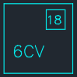
Fonte: PIE 08 (2026)
$C=\frac{716*6}{1800}$
$C=2,38 kgfm$
A partir do valor de conjugado (C) se faz possível calcular a potência elétrica requerida utilizando a Figura 1 e a Equação 15.
$P_{el}=\frac{2,38*1800}{974}$
$P_{el}=4,41 kW$
O motor perde capacidade de dissipação térmica na altitude de $1200m$ e em 45 ºC, se faz necessário corrigir a potência útil que o motor irá entregar a carga.
De acordo com o catálogo fornecido pela WEG e pelos slides o Fator de Correção ($FC$) da potência útil do motor pode ser calculado de acordo com a Equação 16 e a Figura 2.
Adotado 0,92 de fator de correção (FC) para 45°C e por ser 1200m considerado 1500 m o pior caso.
$FC=0,92$
Então, a potência corrigida é calculada a partir da equação 16:
$P_{C}=\frac{4,41}{0,92}$
$P_{C}=4,79 kW$
Onde o número de pólos pode ser obtido através da Equação 14.
$1800=\frac{120*60}{N° P}$
$N° P= 4 polos$
Em posse da potência corrigida se pode escolher o motor para o processo 18. O motor escolhido foi o W22 IR3 Premium de 4,5 kW e 4 polos (conforme calculado anteriormente). Na Figura 8 se pode observar as características elétricas do motor escolhido.
O motor escolhido funcionará acima de sua capacidade nominal, portanto se faz necessário verificar se o Fator de Serviço (FS) está dentro do limite do catálogo. Conforme a Equação 17.
$FS=\frac{4,794}{4.5}$
$FS=1,065$
Sendo:
$P_{nm}$: potência nominal do motor.
De acordo com o informado pelo catálogo do motor, o seu Fator de Serviço é de 1,25, por isso está dentro do permitido pelo fabricante.
De forma a calcular a corrente nominal do motor de acordo com a potência requerida corrigida, se necessita levar em conta os valores de Fator de Potência (FP) e rendimento (ɳ) do motor para o Fator de Serviço (FS) de 1,065. Conforme a Figura 8 e a Equação 18.
Os valores de FP e ɳ podem ser obtidos do catálogo do fabricante da figura anterior,
Sendo:
$FP=0,80$;
$ɳ=89,5\%$.
A partir dos valores é possível calcular a corrente do motor:
$I_{n}=\frac{4,794*10^{3}}{\sqrt{3}*380*0,80*0,895}$
$I_{n}=10,173 A$
Corrente nominal obtida do catálogo sendo:
$I_{n,cat}=16,50 A$
$I_{n,cat} (220 V)=16,50 A$
Precisa alterar a tensão de alimentação de 220 V para 380 V do motor mantendo a mesma potência, a corrente varia de forma inversamente proporcional à razão entre as tensões. Conforme a Equação 19.
Adotando o valor de 0,577 como fator de correção de 0,577 para obter a corrente nominal em 380V, conforme a Equação 20.
$I_{n}=16,50*0,577$
$I_{n}=9,52 A$
$I_{n} (380 V)=9,52 A$
A corrente que será utilizada será $I_{n,linha}=10,173 A$, pois este valor de corrente leva em conta o fator de serviço atual do motor. Depois de calculada a corrente que o motor consumirá, se faz possível dimensionar os cabos que serão utilizados na alimentação do motor. A corrente de projeto sendo:
$I_{P}=10,173 A$
O método de instalação adotado foi o 13F de trifólio (coluna 5) de eletrocalha com isolação de XLPE ou EPR a 45°C, considerado um motor titular funcionando sendo assim 3 circuitos agrupados, os fatores de temperatura e fatores de agrupamento adotado. de acordo com as Figuras 10 e 12.
Baseado no método de instalação, tipo de isolação e temperatura se faz possível escolher os fatores de agrupamento e fatores de temperatura por meio das Figuras 11 e 12.
Sendo adotados 0,7 (somente o titular tem o circuito considerado, reserva não) e $F_{T}=0,87$.
Para calcular a corrente de projeto corrigida Ip’ é necessário aplicar os fatores de correção para o circuito em questão, conforme a Equação 21.
$I_{p}'=\frac{10,173}{0,87*0,7}$
$I_{p}'=16,70 A$
Em posse deste valor de corrente se escolhe a seção do cabo, não esquecendo a seção mínima para motor sendo de 2,5 mm², conforme as Figuras 13 e 14.
O cabo adotado foi o de 2,5 mm² com isolação XLPE OU EPR.
$I_{Z}=29 A$
Deve-se calcular a capacidade de corrente corrigida $I_{Z}'$, conforme a Equação 22.
$I_{Z}'=29*0,87*0,7$
$I_{Z}'=17,661 A$
Verificando se está de acordo através da inequação
$I_{Z}'>I_{p}'$
$17,661 A>16,70 A$
De forma a dimensionar os dispositivos de proteção do motor se faz necessário calcular a corrente de partida dele, sendo está corrente obtida pela Equação 23 e Figura 9.
$I_{pm}= 10,173 * 7,0$
$I_{pm}=71,211 A$

13.3.1.1 Seccionadora
Sendo necessários dois tipos de seccionadoras, uma para o P18 e outra para cada motor.
Seccionadora P18
A chave seccionadora do P18 deve suportar a corrente apenas do único processo titular que possui 1 máquina de 6 CV, sendo calculada a corrente através da Equação. Escolhida conforme as figuras 15 e 16.
${Ics}_{P18}=3*10,173$
${Ics}_{P18}=30,519 A$
Adotada a seccionadora MSW25.
Seccionadora motor
A chave seccionadora do motor deve suportar uma corrente de projeto igual a 10,173 A. Adotada a seccionadora MSW25.

13.3.1.2 Contator
O dimensionamento do contator foi feito levando em consideração a corrente nominal do motor (sendo a corrente de projeto) e Fator de Segurança ($F_{seg}$) de 10%, conforme a Figura 17 e Equação 24.
$I_{n,CT}≥ 10,173 * 1,10$
$I_{n,CT}≥ 11,19 A$
A partir do valor de corrente de contator ($I_{n,CT}$) se pode escolher o tipo de contator, conforme a Figura 17.
Adotado o contator CWM12.10 30 V26/25A com $I_{f, max}=25 A$ que possui uma corrente nominal de 12 A, que possui Fusível máximo gL/gG 25A.

13.3.1.3 Relé Eletrônico
O dimensionamento do relé eletrônico de proteção foi realizado através da corrente de ajuste de acordo com a corrente de projeto do motor, seguindo limites mínimos e máximos de corrente conforme observado na Equação 25 e na Figura 21.
$1,05*10,173 A≤I_{aj}≤1,15*10,173 A$
$10,68 A≤I_{aj}≤11,69 A$
A corrente de ajuste também deve ser menor que a capacidade de condução de corrente do condutor corrigida:
$I_{aj}≤Iz'$
$I_{aj}≤17,661 A$
Adotado o valor de corrente de ajuste ($I_{aj}$) de 11,2 A.
A partir da corrente de ajuste escolhida, se pode escolher um relé eletrônico, o relé adotado foi o RWM40E-3-A4U025/classe 10/$I_{aj}=11,2 A$/$I_{f, max}=32 A$, que possui faixas de corrente de 5 até 25 A, fusível máximo de 32 A. Conforme Figura 21
Se faz necessário calcular o tempo de atuação do relé através do cálculo do Fator M, conforme a Figura 77 e Equação 26.
Figura 77 - Tempo de atuação relé
Fonte: PIE 09 (2026).
$M = \frac{71,211}{11,2}$
$M = 6,35$
A partir do valor de M de 6,35, se faz possível definir o tempo de arranque ($t_{ar}$) ou ajuste ou disparo do relé com o auxílio da Figura 22
O tempo de arranque ou ajuste ou disparo fica definido como
$t_{ar}=7,6 s$
A partir do catálogo do motor se deve obter as informações de tempo máximo de rotor bloqueado a quente e bloqueado a frio, se necessita do tempo de partida do motor fornecido pelo enunciado, sendo estes.
$t_{rb}^{frio}=35$
$t_{rb}^{quente}=16$
$t_{pm}=2s$
$t_{rb}^{quente}≥t_{ar}>t_{pm}$
$16 s≥7,6 s>2 s$

13.3.1.4 Fusível
Adotado o fusível NH contato faca gL/gG para proteção contra curto circuito, este obedecendo os seus limites de corrente e de tempo de atuação.
Conforme as Figuras 23 e 24 serão utilizadas das Equações 27 e 28.
A corrente nominal das figuras será a corrente de projeto, multiplicada pelo fator de correção de 20%, sendo considerada a menor corrente nominal permitida para o fusível.
$I_{nf}≥1,2*10,173$
$I_{nf}≥12,21 A$
Esses fusíveis devem proteger os contatores e relés de sobrecarga, através da equação.
Deve-se extrair esses valores de corrente de fusível máximo $I_{f,max}$ dos catálogos) do contator e relé eletrônico, onde o contator (catálogo escrito fusível máximo gl/gG) possui $I_{f,max}=25 A$ e relé eletrônico (catálogo escrito fusível máximo gl/gG) possui 32 A. Adotando desses valores o pior caso, do qual é o menor valor
Esses fusíveis devem proteger os contatores e relés de sobrecarga, através da equação 7.
$I_{nf}≤I_{f,max}$
$I_{nf}≤25A$
$12,21 A≤I_{nf}≤25A$
Após os seus valores estabelecidos se deve escolher um fusível, sendo escolhido o fusível FNH00-16U com 16 A de corrente nominal, conforme a Figura 25.
Os fusíveis WEG são dimensionados para operarem em ambientes com temperaturas de 20 a 30 ºC, conforme a figura 27. Por isto se deve corrigir a corrente conforme a Figura 28 para uma temperatura de 45ºC.
Deve-se calcular a corrente para este novo fator de temperatura conforme a Equação 29.
$I_{n,fusível, corrigido}=16*0,9$
$I_{n,fusível, corrigido}=14,4 A$
Agora se faz necessário conferir se este fusível atende à restrição no curto presumido e na partida.
Considerar o enunciado: “dimensionamento e a especificação dos dispositivos de proteção e de manobra instalados nos centros de controle de motores considerar a corrente de curto-circuito presumida no valor de 7kA”. Adotando esse valor de corrente de curto circuito presumida e o fusível adotado de 16 A nas Figuras 29 e 30.
$I_{3ø}≤I_{rd}$
$I_{3ø}=1,5 kA$
$1,5 kA≤120 kA$
Onde $I_{rd}$ é o limite máximo de interrupção do fusível selecionado $I_{rd}= 120 kA$, obtido do catálogo do fusível.
Na Figura 31 e 32 foram traçadas as retas de tempo $t_{ad}$ e corrente de partida do motor $I_{pm}$. Sendo necessário adotar o fusível escolhido que esteja acima destas retas.
$I_{pm}=24,095 A$
Adotado o tempo de ruptura de 0,001 s quando submetido a Icc. De acordo com a Figura acima $t_{ad}=100 s$
$t_{ad}≥t_{pm}$
$100 s≥2s$
Através do catálogo do fusível, pode-se obter o tempo de fusão virtual (s). Cobre com isolação em EPR / XLPE (90 °C / 250 °C): $K=143$
$t_{curto}=\frac{{143}^{2}⋅{ 2,5}^{2}}{{7000}^{2}}$
$t_{curto}=0,00261 s$
$t_{ad}≤t_{curto}$
$0,001≤0,0026$

13.3.1.5 Dimensionamento do P18
O dimensionamento do P18 é feito a partir da soma vetorial de todas as correntes das cargas envolvidas no processo, a corrente de cada carga pode ser vista na Equação 31.
O ângulo da corrente de cada motor pode ser calculado segundo a equação:
$Ⲫ=acos(FP)$
Este cálculo é o dimensionamento individual para a corrente nominal de um único motor de 6 CV, e não a corrente total acumulada do barramento do CCM 6, por isso não precisa somar todas as correntes.
A corrente total do P18 é obtida somando então todas as correntes de forma vetorial, onde a única carga seria um motor de 6 CV convertido para 1,598 kW.
Motor 6 CV
${Ip}_{6CV}=\frac{{4,794*10^{3}}_{}}{\sqrt{3}*380*0,80*0,895}$
${Ip}_{6CV}=10,173 A$
$Ⲫ=acos(0,80)=36,86°$
Portanto a corrente fica:
${Ip}_{6CV}=10,173 ㄥ-36,86° A$

